Рудольф Штайнер
Апокалипсис
Восемнадцать лекций, прочитанных для священников
в Дорнахе с 5 по 22 сентября 1924 года
и воспроизведенных по записям участников

РУДОЛЬФ ШТАЙНЕР
О ДАННОМ ЦИКЛЕ ЛЕКЦИЙ
5 сентября 1924 года Рудольф Штайнер написал в «Листке сообщений»
для членов Антропософского Общества
(«Что происходит в Антропософском Обществе. Сообщения для членов Общества»):

К ЧЛЕНАМ ОБЩЕСТВА!
Слова, которые я хотел бы высказать в связи с проведенным в сентябре
в Гетеануме циклом лекций об Апокалипсисе
Среди курсов (1)*, проведенных в Гётеануме между 4 и 23 сентября, был также курс для священников Общины христиан. Он был в самом строгом смысле предназначен только для этого круга. Из присутствовавших на данном курсе только члены Правления Антропософского Общества не принадлежали к этому кругу.
Священниками давно уже было выражено желание положить в основу содержания этого курса Апокалипсис.
Существует напечатанный ранее для членов Антропософского Общества цикл лекций «Теософия на основе Апокалипсиса», прочитанный мной в Нюрнберге в 1908 году для членов тогда еще Теософского Общества.
То, что я сообщил на этот раз, может не совпадать со сказанным тогда. В то время наши друзья из Общества желали ознакомиться прежде всего с результатами, полученными в процессе познания развития человечества на Земле и развития Земли внутри звездной системы, а также с тем знанием, которое человек может получить посредством созерцания сверхчувственного мира. Эта тема может быть связана с содержанием Апокалипсиса. Ибо это содержание является, в сущности, загадкой для всех тех людей, которые читают Библию. Апокалипсис находится в конце этой книги, и он содержит указания пророческого характера относительно развития Земли и человечества. В Нюрнбергском цикле лекций я сумел показать, что в образном языке автора Апокалипсиса постоянно можно находить то, что дают нам результаты исследований развития человечества и Земли внутри Солнечной системы, проведенных антропософией. Исследований, ведущих в духовную область, но выдержанных в духе новейшей научной добросовестности. Благодаря этому стало возможным также правильно осветить отношение эзотерических истин христианства к антропософии. Я сумел тогда в какой-то мере дать слушателям представление о том, что восприятие вечных, глубоко затрагивающих человеческую душу истин возможно двояким образом: путем созерцания, достигнутого эзотерическим христианством, и путем духовнонаучного познания. И если эти оба рода восприятия осуществляются верным образом, то они приводят к одному и тому же.
На этот раз передо мной стояла другая задача. И хотя я не буду сообщать того, что по существу дела может быть предназначено только для круга священников, все же я чувствую себя обязанным рассказать здесь о том, что должны знать антропософы в связи с событием, происходящим внутри Антропософского Общества.
То, что струится как духовная субстанция через священников Общины христиан, было передано им из духовного мира при моем посредничестве два года назад в Гётеануме, теперь уже сгоревшем. Этот дар был таковым, что при этом Община христиан выступила как нечто абсолютно самостоятельное по отношению к Антропософскому Обществу. Ни к чему другому, кроме такой самостоятельности, и нельзя было стремиться при основании Общины. Ибо это Движение за христианское обновление выросло не из антропософии. Оно взяло свое начало от людей, которые искали новый религиозный путь не из переживания антропософии, а из переживания христианства. Они ощущали стремление найти связь человеческой души с ее вечной мировой сущностью в живом постижении сверхчувственного содержания христианства. Они твердо верили в то, что должно существовать такое живое постижение. Но они чувствовали, что пути, которые в настоящее время открывались им для достижения сана священника, не могли вести их к такому постижению. Таким образом, ко мне пришла исполненная доверия группа священников. Это были честные и стремящиеся к духу люди. Они ознакомились с антропософией. Они были убеждены, что антропософия может дать им то, что они ищут. Но они искали не антропософский путь, они стремились найти сугубо религиозный путь.
Я указал им на то, что хотя через антропософию и может быть дан культ и лежащее в его основе учение, но что, тем не менее, задачей Антропософского Движения является совершенно иного рода забота о духовной жизни.
Позднее эта группа священников, проникнутая стремлением к духовно ориентированному христианскому священнодействию, обратилась к доктору Риттельмайеру. Доктор Риттельмайер — это человек, совмещающий в себе христианского священника и антропософа в истинном смысле этого слова. В его личной деятельности осуществлялось — хотя и не через культ, но согласно духу — христианское обновление. Естественным образом возникал вопрос: как воспримет Риттельмайер тот факт, что Антропософское Общество может дать нечто для христианского обновления? Как отнесется он к осуществлению этого? Ибо Антропософское Движение должно было видеть в Риттельмайере пример личности, которая во внутренней гармонии сердца и гармоничной внешней деятельности объединила христианство и антропософию.
И Риттельмайер от всего сердца сказал «да». Тем самым была заложена прочная основа для самостоятельного Движения за христианское обновление. И здесь, в Гётеануме, как и следовало ожидать, два года назад состоялась инаугурация.
С тех пор община священников самым энергичным образом вступила на путь христианского обновления. Она разворачивает благодатную и благотворную деятельность.
Теперь, спустя ровно два года — день основания совпал со временем проведения курса, — священники почувствовали необходимость глубже изучить Апокалипсис.
Я полагал, что могу кое-что сделать для этого. Мои духовные пути дали мне возможность пойти по следам Апокалипсиса.
Таким образом, я считал, что в этом курсе могу представить в истинном свете эту «книгу священников», которая может стать духовным водителем для священнослужителя. Средоточием работы священника является таинство освящения человека (Menschen-Weihehandlung). От этого таинства излучается то, что благодаря культу проникает из духовного мира в человеческий мир. Апокалипсис должен находиться в средоточии души священника. От него может излучаться во все мышление и ощущение священника то, что жертвенная человеческая душа должна воспринимать как милость из духовного мира.
Так я размышлял о задачах этого курса для священников, когда ко мне поступила просьба провести его. В этом смысле я его и провел.

ПРИВЕТСТВИЕ
Дорнах, 5 сентября 1924 года
Иоаннес Вернер Кляйн (2): Мне было поручено — ввиду болезни господина доктора Риттельмайера — сказать несколько слов от имени нашего круга. Мы благодарны судьбе за право вновь предстать перед Вами. Мы ощущаем себя группой людей, как бы собравшейся на корабле, посреди гибельных волн и бурь нашего времени, на корабле, которому постоянно угрожает опасность затонуть. И мы не можем обратиться ни к внешней, ни к так называемой духовной культурной жизни нашего времени. Право предстать перед Вами здесь, в Дорнахе, мы должны рассматривать как особую милость, и мы особенно благодарны Вам за то, что Вы призвали нас сюда и хотите говорить с нами.
Прошло два года с тех пор, как мы в последний раз встречались здесь с Вами. То было время, когда нам открылась наша жизненная задача. Большинство из нас впервые с тех пор видит то, что осталось на физическом плане от Гётеанума. Мы с глубоким потрясением смотрим на то место, где это произошло, и нам остается лишь в своих мыслях отыскивать тот белый зал, то место, где судьба так сурово обошлась с нами, то место, где теперь глубже всего разверзлась земля.
И тем не менее, в нашем сознании живет отблеск того величайшего и могущественного события, которое с тех пор имело здесь место, — Рождественского Собрания и его послания. В нас живет радость, которая тогда была нам дана: на Земле вновь есть место мистериям. И поэтому первое, что мы хотим высказать, собравшись здесь в кругу перед Вами, это то, как велико в нас желание связаться — наиболее интенсивным и глубоким образом — с импульсами, исходящими с тех пор из этого места, и проникнуться ими. Руководствуясь личной инициативой, наши друзья, все без исключения, подали заявление о принятии в Высшую Школу духовной науки (3). Этим мы хотели выразить наше желание — так искренне и глубоко, как это только возможно — принимать участие в деле Дорнаха.
Между тем мы работали в течение целого года. Наша работа протекала только в пределах Германии, но все же наш круг достаточно расширился. И если Вы позволите, мы представим Вам наших новых друзей. (Были представлены одиннадцать человек (4), принятых в круг священников после основания Общины христиан осенью 1922 года.)
Конференции, которые мы проводили в нашем кругу, мы не рассматриваем как самое существенное из того, что мы сделали за последний год. Но все же в них отчетливо отразилось то, что духовный мир проявил интерес к нашей работе, что мы имели право получить в духовных мирах то место, для достижения которого здесь осуществляется водительство. И сознание этого может создать теперь платформу для того, чтобы вера в наше дело, действуя из головы, могла бы все более и более охватывать наши истинные глубины (unsere wirklichen Tiefen). И с этой возвышенной верой в наше дело мы предстаем перед Вами, ибо Вы являетесь для нас гласом истинного благовестия о духовном мире, и мы хотели бы попросить Вас дать нам то, что сделает возможным наш дальнейший путь.

ПЕРВАЯ ЛЕКЦИЯ
Дорнах, 5 сентября 1924 г.
Мои дорогие друзья! Если я должен сначала сказать что-нибудь в ответ на эти сердечные слова, то я скажу следующее: все, что вы выразили от имени священников, было совершенно справедливо. Нельзя утверждать, что всегда абсолютно оправданно то, что говорится человеком из наилучших побуждений. Но в данном случае это могло быть сказано. Это было сказано на основании того, что внутренний спиритуальный импульс, который должен исходить из Гётеанума благодаря Антропософскому Движению, всегда несет в себе нечто, что выходит далеко за пределы не только всего теоретического знания, но и вообще за пределы всякого знания. Это можно выразить приблизительно следующим образом: сегодня перед людьми вновь встают большие проблемы. И это происходит по той причине, что миновали те времена, когда для человечества было возможно более или менее отходить от импульсов древних мистерий.
Импульсы древних мистерий способствовали развертыванию божественных субстанций и сил в земной реальности. Между тем человечество должно было развиваться таким образом, чтобы наступило время, когда оно было бы более или менее предоставлено самому себе, и божественные субстанции и силы не могли бы действовать на Земле непосредственно через людей. Однако уже и этот период развития земного человечества подошел к своему концу. Силы, действовавшие в этот период, также исчерпаны. Это, пожалуй, наиболее значительная и, если не величайшая, то все же важная и радикальная оккультная истина: силы, которые могли действовать без мистерий в эволюции человечества, исчерпаны, и эволюция человечества не может продолжаться дальше, если в нее вновь не вступят силы мистерий.
Тот, кто хочет действовать в какой-либо ветви Антропософского Движения исходя из действительной спиритуальности, должен осознать, руководствуясь именно этой истиной, что сегодня необходимо нечто иное, чем одно лишь знание. Должно вновь осуществиться нечто подобное действию в древних мистериях: жертвенная самоотдача человека своей задаче, полная поглощенность ею.
Если бы не было очевидно — а это очевидно, — что импульс жертвенно посвятить всего себя делу, которое вы признали за святое, действенно присутствует в своей истинной сущности внутри вашего круга священников, то ваши слова не были бы истинны. Но я вправе сказать вам перед лицом всех Божественных Сил, которые, сияя, возглавляют наше дело: ваши слова, слова, которые вы произнесли, говоря о вашем воодушевлении и преданности делу, являются чистой, абсолютной правдой. Было совершенно очевидно, что этот круг священников — со всей спиритуальностью, присущей человеку, — воодушевлен благороднейшим внутренним стремлением придать форму тем жертвам, которые сегодня должны быть принесены. И можно сказать: то, что вы совершили, является началом того, что может удовлетворить Божественную Сущность мира (die göttliche Wesenheit der Welt befriedigen kann). Этим я говорю вам нечто необычайно важное.
Конечно, ваша деятельность протекала лишь в пределах Германии. Но это произошло по причинам, которые в не столь отдаленном будущем все же непременно будут преодолены. Ибо тот интерес к религиозному обновлению, который зажегся в ваших сердцах, когда вы пришли ко мне с целью заложить основу вашей деятельности, охватывает души людей далеко за пределами Германии. И только от вашей внутренней силы будет зависеть, насколько далеко станет возможным выйти за пределы Германии.
Конечно, лишь с глубоко взволнованным сердцем можно думать о том, что на том самом месте, где два года назад происходили инаугурация и инициация вашего Движения вместе со святым таинством освящения человека, мы позднее стали свидетелями бушующего пламени, уничтожившего наш любимый Гётеанум (5). Вы видите, что сегодня именно на этом месте развернуты строительные работы. И сегодня, фактически — в том числе благодаря вашей самоотверженности, — началось превращение того, что произошло в помещении, исчезнувшем затем в пламени, в истинно святое земное деяние. И если вы продолжите ваше дело со святым усердием, охватившим вас, то импульсы, действующие внутри вашего круга, будут развиваться верным образом.
Мы снова собрались на этом месте, где навстречу нам из духовного мира благодаря Рождественскому Собранию струятся свет и тепло как духовная награда за земные потери, причиненные пламенем. На этот раз мы также должны обсудить важные вопросы. Мы должны обсудить то, что действительно может благоприятствовать дальнейшему развитию ваших душевных импульсов.
На этот раз мы попытаемся дать приблизиться к нам глубокому содержанию Апокалипсиса и, исходя из его рассмотрения, дать приблизиться к нашим душам всему тому, что именно в настоящее время особенно важно для вашего круга священников. И именно рассмотрение Апокалипсиса позволит нам поставить в средоточие всей нашей работы то, что придает смысл действию священника: таинство освящения человека. Таким образом, мы будем иметь дело, с одной стороны, с таинством освящения человека, с другой стороны — с Апокалипсисом.
В нескольких словах уже сегодня будет намечено, как мы благодаря этой работе должны освятить ваше Движение священников. Таким образом, все то, что, исходя из ваших непосредственных потребностей, должно быть сказано об этой практической работе священника, все то, что должно быть проделано как ретроспективный взгляд на прошлое и рассмотрено как перспектива на будущее, — все это в ходе нашей работы должно примкнуть к внутренним рассмотрениям. И сегодня я, прежде всего, скажу вам о том, как в ближайшие дни должна быть организована наша работа.
Итак, я всем сердцем приветствую вас от имени тех Сил, которые собрали вас здесь и о которых вы знаете, что они являются сонмом Сил, следующих за Христом. Сегодня эти Силы могут дать для культового действа верное религиозное стремление, верное теологическое понимание и верные импульсы, и это культовое действо вы могли бы взять на себя, исходя религиозно, теологически и церемониально из глубочайшего христианского сознания. В этом смысле мы хотим быть вместе, и в этом смысле должна быть организована работа, предпринимаемая нами.
Мы исходим из того, что указываем на совершенно новое отношение человеческой души к тому, что совершается благодаря действию священника. Мы указываем на это, как на нечто значительное, что должно быть осуществлено в наше время. То, что присутствует в действии священника, когда совершается таинство освящения человека, люди искали всегда, с тех самых пор, как на Земле существует человечество. Если мы хотим рассмотреть, в каком свете таинство освящения человека должно сегодня явиться священнику, проводящему службу, и члену Общины, который его воспринимает, мы должны сначала бросить взгляд на то, чем таинство освящения человека было на Земле в ходе развития человечества, чем оно является сегодня и чем оно должно стать в будущем.
Однако к тому, чем является сегодня во время проведения службы таинство освящения человека, должно, с другой стороны, присоединиться осознание истинного содержания всего того, что Иоанн, посвященный самим Христом, хотел дать христианскому миру в качестве Апокалипсиса. В сущности, истинный смысл таинства освящения человека и истинный смысл внутренней исполненности субстанцией Апокалипсиса связаны друг с другом.
Сейчас мы не будем принимать во внимание ту особую форму, которую Апокалипсис Иоанна имеет для христиан в настоящее время. Обозначим как «Апокалипсис» все то, что сообщается в качестве оккультной истины с целью дать человечеству правильный священнический (priesterlichen) импульс для дальнейшего развития. Под понятие «Апокалипсис» подпадает очень многое. И это в концентрированной форме содержится в Апокалипсисе Иоанна и основывается на Христе. В поисках Апокалипсиса всегда исходили из понимания того, что именно благодаря таинству освящения человека может быть дано глубокое и полное восприятие апокалиптического.
Многое станет для нас понятным, если мы, прежде всего, скажем следующее. Некогда существовали мистерии. Назовем их древними мистериями. Сейчас в этом введении мы не будем заниматься датами, а лишь охарактеризуем четыре следующие друг за другом стадии мистерий. Существовали древние мистерии, полудревние {halbalte) мистерии, полуновые (halbneue) мистерии, и сейчас мы стоим в начале новых мистерий. Итак, перед нами четыре стадии развития человеческого восприятия Апокалипсиса и таинства освящения человека.
Рассмотрим древние мистерии, существовавшие на Земле на заре человеческого развития. Они должны были приносить людям все то, что было свято, истинно и прекрасно. И мы можем сказать: самым существенным в древних мистериях было то, что в них боги со своих высот спускались вниз к людям, и те, кто имели сан священника, непосредственно общались с богами в мистериях. Как сегодня человек общается с человеком, так же и в те древние времена в мистериях боги общались с людьми, и люди — с богами.
Но подобно тому, как существуют законы природы, действующие во времени, существуют также вечные законы, которые, однако, совершенно не препятствуют человеческой свободе. И в числе этих вечных законов есть такие законы, которые касаются общения людей с богами. Эти вечные законы принимались во внимание особенно в те древние времена, когда в святых мистериях сами боги входили в общение с людьми, и наставление человека осуществлялось непосредственно божественными Учителями. Когда в этих древних мистериях при проведении культа среди служителей непосредственно присутствовали сверхчувственно действующие боги, тогда осуществлялось то, что всегда придавало смысл таинству освящения человека, — пресуществление {die Transsubstantiation). Чем же, однако, являлось пресуществление в древних мистериях?
В древних мистериях пресуществление рассматривалось богами как кульминация того, посредством чего они вступали в отношения с людьми. Культовые церемонии определялись согласно вечным законам, о которых я говорил. Исходя из определенных звездных констелляций, известных истинной астрологии древности, и исходя из совпадения этих констелляций с обстоятельствами, которые были определяющими для людей, прокладывался путь от богов к людям и от людей к богам.
Обозревая летосчисления древних времен, можно заметить, что существовали различные летосчисления: одни насчитывали 354 дня в году, другие — 365 дней. В эти летосчисления вводились дополнительные дни или недели високосного года, чтобы компенсировать то, что в человеческом исчислении не согласовывалось с истинным космическим ходом. Вычисления людей никогда не согласовывались с истинным космическим ходом. Всегда оставался небольшой остаток. Священнослужители древних мистерий уделяли особое внимание тому небольшому остатку, который получался вследствие несовпадения человеческого исчисления времени с космическим мировым ходом. Разделяя год на месяцы и недели, они определяли дни, когда это несовпадение было особенно явным. При этом в соответствии с лунными месяцами оставалось определенное количество дней до начала следующего года.
Тот, кто хочет понять ход развития человечества, должен обратить внимание на промежутки времени, которые рассматривались священнослужителями как святые недели и в которые человек включал дни или недели, оставшиеся в результате несовпадения человеческого исчисления с космическим ходом. Однако именно в такие святые недели, когда становилось очевидным отличие мышления богов от мышления людей и когда эта разница становилась особенно наглядной, мог быть найден путь от богов к людям и от людей к богам при условии, что сердца богов и сердца людей бьются в унисон.
Все это люди наблюдали благодаря древней астрологии, которая позволяла верным образом распознать то время, когда боги будут присутствовать в мистериях. Всегда существовали — в конце каждого года, или в конце лунного цикла, состоящего из восемнадцати лет, или в конце других периодов — святые времена, когда разница, граница между человеческим и божественным мышлением становилась очевидной. В эти времена священнослужители мистерий приходили к познанию того, что боги могут найти путь к людям, и люди могут найти путь к богам.
В эти же времена древние священнослужители старались удерживать солнечную или лунную деятельность в тех субстанциях, используя которые они проводили таинство освящения человека, чтобы полученное в святые времена распространять на все остальное время года, в течение которого они должны были проводить службу. Так хранили они то, что в святые времена боги содеяли из земных субстанций и сил. Они сохраняли воду тех времен, меркурианский элемент. В остальное время года они проводили с помощью этой воды таинство освящения человека. При этом во время службы превращенное вещество оставалось таким же, каким его сделали сами боги во время таинств освящения человека, осуществляемых в так называемые «мертвые времена», которые и являлись как раз святыми временами.
Таким образом, в древних мистериях в периоды времени, когда среди людей был действителен не человеческий, а космический язык, люди стремились вступать в связь с богами, которые спускались в мистерии и каждый раз заново освящали то, чем было таинство освящения человека. При этом всякий раз люди, осуществлявшие это таинство освящения человека или принимавшие в нем участие, получали от богов также понимание апокалиптического. Так давались великие истины в те древние времена, когда принимать участие в таинстве освящения человека означало быть пронизанным субстанцией апокалиптического. Таинство освящения человека есть путь познания, Апокалипсис есть объект святого познания.
Затем мы приходим к полудревним мистериям, к мистериям, о которых, по меньшей мере, есть некоторые исторические сведения, в то время как о древних мистериях больше не содержится никаких исторических сведений. Они могут быть исследованы лишь посредством оккультной науки. В полудревних мистериях боги отступили от людей и более не спускались в мистерии непосредственно своим собственным существом, но вместо этого посылали вниз свои силы. Это было время, когда благодаря пресуществлению, превращению вещества, таинство освящения человека должно было излучать божественное сияние, сияние, которое всегда должно излучаться при совершении таинства освящения человека.
Пресуществление не происходило так, как раньше, когда, исходя из астрологического знания, следовали космическим процессам и брали то, что как субстанции и силы должно было вливаться в процесс пресуществления. Тайну этого пресуществления искали теперь иным образом. Находили внутреннюю сущность того, что еще в древней алхимии называлось ферментом. Ферментом является то, что достигло определенной зрелости и, оставшись неизменным относительно своего субстанционального бытия, прошло через различные стадии, в которых вызвало превращение других субстанций. Приведем тривиальное сравнение: вспомним, как пекут хлеб. Это происходит по тому же самому принципу. Сохраняют небольшую часть старого теста и добавляют ее как фермент в новое тесто. Представим себе, как во времена полудревних мистерий древнейшая субстанциональная сущность, сохранившаяся во времени посредством превращения других субстанций, хранилась в священных сосудах, которые сами были в мистериях чем-то древним, священным, чем-то достойным почитания.
Из священных сосудов брались субстанции в качестве ферментов, с помощью которых в древней, еще сакральной алхимии осуществлялось превращение вещества. В те времена знали, что священнослужитель, который был посвященным, осуществляет трансформацию, превращение вещества благодаря силам, сохраненным в субстанциях. Священнослужитель знал, что субстанции излучают солнечное сияние в священных кристаллических сосудах. Эти силы искали и употребляли в качестве органа познания. Именно благодаря этому органу познания воспринималось апокалиптическое теми, кто проводили службу.
В полудревних мистериях имело место следующее явление: священнослужитель проходил через испытание в то мгновение, когда он представал перед святым местом, и древние ферменты начинали превращать субстанции в священных кристаллических сосудах таким образом, что он мог видеть, как субстанции излучали солнечное сияние в кристаллическом сосуде. Сосуд, в котором находилось маленькое солнце (kleine Sonne), был дароносицей (Monstranz). Это была освященная гостия (Sanctissimum), которая сегодня может быть только сымитирована. В то мгновение, когда священник видел солнечное сияние освященной гостии, он внутренне становился священником (см. рис. 1 на цветной вкладке в конце книги).
Всякий, кто сегодня входит в церковь, в католическую церковь, видит в ней освященную гостию, которая является лишь символом того, чем она была когда-то. Но тогда было так, что лишь тот действительно становился священником, кто видел освященную гостию, созерцая в сохраненных субстанциях солнечное сияние. В этот миг его познанию становилось доступным апокалиптическое.
Затем появились мистерии, отблеском которых является месса нового времени. Из полуновых мистерий довольно сложным образом развились католическая месса, армянская месса и другие мессы. Несмотря на то, что эти мессы выступают на внешнем плане, они все еще полностью несут в себе принцип инициации. В этих полуновых мистериях вместо богов, присутствовавших в древних мистериях, и вместо сил, посылаемых богами в полудревних мистериях, выступило то, что человек может воспринимать, когда в нем внутренне пробуждается слово, магическое слово, слово, в котором звучит внутренняя сущность, слово, которое знаменует собой глубочайшее познание внутреннего существа звука. Ибо во времена полуновых мистерий человеческий язык существовал наряду с тем культовым языком, остатки которого еще сохранились в отдельных религиозных исповеданиях, с тем культовым языком, в котором все основывается на ритме, на внутреннем понимании звука и на понимании того, как звук из уст священника проникает в сердца людей. Магическое слово, которое есть культовое слово, высказанное в святом месте, знаменует собой первый путь наверх к богам, вернее, к божественным силам.
Итак:

Первый период — древние мистерии — боги нисходят в мистерии.
Второй период — полудревние мистерии — боги посылают вниз свои силы.
Третий период — полуновые мистерии — человек овладевает магическим языком и в интонировании магического языка начинает подниматься наверх, к силам мира богов.

В этом заключался смысл всего того, что разыгрывалось в таинстве освящения человека в третий период мистерий. Это было то время, когда в мистериях жил соответствующий духу времени религиозный культ, связанный с кабирами. Ибо жертвы и культы, справляемые в Самофракии и связанные с кабирами, имели отношение ко всему тому, что являлось культовым действием в полуновых мистериях, ко всему тому, что было связано со священным культом.
Представим себе алтарь кабиров в Самофракии. Кабиры, которые стояли там как внешние изваяния, были жертвенными кувшинами. В них находились уже не ферментные субстанции, а субстанции, открывающиеся человеческому познанию, благодаря которому человек проникал во внутреннюю спиритуальную сущность субстанции. Субстанции, которые находились внутри жертвенных кувшинов, т.е. жертвенные субстанции, воспламенялись. Дым поднимался наверх, и благодаря действию магического языка в восходящем дыме появлялась имагинация того, что звучало в слове. Так в жертвенном дыме становился внешне видимым путь наверх к божественным силам. Жертвенный дым становился для священников той атмосферой, благодаря которой происходило пресуществление (6). Это была третья стадия развития мистерий и того, что содержалось в таинстве освящения человека.
Хотя эти первые стадии и пришли в упадок, тем не менее, внешне от них кое-что сохранилось вплоть до настоящего времени. Теперь началось новое время мистерий, новое время для таинства освящения человека и для понимания апокалиптического. Началось в тот момент, когда вы в сгоревшем Гётеануме инаугурировали священников Движения за христианское обновление. Завтра мы начнем с того, чем должны отныне исполниться ваши сердца, чтобы в четвертой стадии мистерий вы могли правильно осуществлять таинство освящения человека.

ВТОРАЯ ЛЕКЦИЯ
Дорнах, 6 сентября 1924 г.
Прежде всего мы хотим более детально рассмотреть связь между таинством освящения человека и тем, чем является апокалиптическое (das Apokalyptische) как таковое, чтобы затем суметь заняться непосредственно Апокалипсисом Иоанна и его значением для работы священника в настоящем и будущем.
Вчера мы указали на три прошедшие эпохи мистерий. Эти мистерии пытались привести священника — благодаря тому, что происходило в его существе, — к апокалиптическому настрою. Мы указали на древние мистерии, в которых сами боги спускались вниз, чтобы действовать в мистериях совместно с человеком. Мы указали на полудревний период мистерий, когда боги посылали вниз свои силы, предоставляя тем самым людям возможность, находясь в области божественных сил, действовать в мироздании совместно с богами.
Я говорил о том, что в третий период, в полуновых мистериях, все происходило совершенно иным образом. Здесь дело заключалось в следующем: человек направлял свои силы, которые он должен был сначала развить в себе сам, так, чтобы они могли вести его наверх к богам. И мы видим здесь, что человек искал путь к божественно-духовным силам мира посредством интонирования магического слова в культовой церемонии. Именно так открывалось ему в слове божественно-духовное деяние. При этом не имело значения, выговаривал ли он это магическое слово в восходящий дым и благодаря слову выносил имагинации из дыма, как я об этом вчера говорил, или же слово действовало непосредственно во всем душевном настрое человека.
И параллельно с развитием определенного религиозного чувства в человеке, которое, собственно говоря, может быть описано только отдельно, всегда существовала, как необходимое условие, определенная форма пресуществления (gewisse Form der Transsubstantiation), которая была средоточием святого таинства освящения человека. Задачей священников сегодня и в ближайшем будущем является переживание пресуществления в новой форме и тем самым переживание в новой форме всего того, что относится к работе священника. Это будет невозможно без глубокого понимания того, чем в четырех следующих друг за другом периодах развития человечества являются — соответственно каждому из этих периодов — пресуществление и Апокалипсис.
Мы видели, что таинство освящения человека, включающее в себя пресуществление, есть действие людей в единстве с божественно-духовным миром. Работа священника совершенно невозможна без осознания того, что человек может действовать совместно с богами.
Рассмотрим еще раз древнейшую форму таинства освящения человека и древнейшую форму пресуществления. Мы видим, что боги находят путь к людям в определенные промежутки времени, возникающие, в сущности, в результате разницы между тем, что человек может исчислять как ход времени в течение года, и тем, что происходит в Космосе. Боги спускались вниз именно в такие промежутки времени, которые возникали в результате несовпадения хода времени в Космосе с расчетами человека. Итак, в эти промежутки времени, называвшиеся «священными временами», человек должен был находиться непосредственно под воздействием Космоса, чтобы совершать пресуществление. Он сохранял нечто от тех субстанций, которые претерпели превращение под воздействием Космоса, чтобы затем, в последующие времена, с помощью этих сохраненных субстанций совершать пресуществление.
В те времена соответствующим местом пребывания священнослужителей и верующих членов общины — при проведении пресуществления — являлась пещера, скальная пещера, или грот. И мы видим на самом деле, что в древние периоды мистерий, когда полностью сознавали присутствие богов и значение пресуществления, повсюду стремились переносить священное действие в скальный храм, в подземный храм, в подземную область.
Это стремление было связано с опытами и переживаниями, которые имел священник при пресуществлении. Пресуществление состоит в превращении вещественности, данной в земной материи. И если хотят полностью обозреть этот процесс, то должны отнести к нему причастие (die Kommunion) — принятие превращенной, пресуществленной субстанции в собственное существо человека. Так что, собственно говоря, две последние основные части таинства освящения человека — пресуществление и причастие — образуют в этом отношении некое единство, а чтение Евангелий и приготовление даров (das Offertorium) являются подготовкой к ним. Мы видим в пресуществлении и в причастии единое действие священника, единое культовое действие. И мы можем указать на особое понимание, присущее посвященным древнейших мистерий, которых называли «отцами». «Отцы» — означало степень посвящения, степень «отца». Отсюда и осталось имя, которое еще сегодня носят священники многих конфессий, — патер.
Итак, священнослужитель, совершая пресуществление в подземном храме, в скальном храме, переживал единение своего физического организма со всей Землей. Поэтому и стремились переносить священное действие в скальный храм, в подземный храм. Мы действительно должны, несмотря на то, что живем в нашем современном, обычном земном сознании между рождением и смертью, чувствовать себя едиными с тем, что окружает нас в Космосе. Так это и было в течение всего земного развития человечества.
Воздух, который сейчас находится в вашем теле, был незадолго до этого вне вашего тела, и спустя короткое время он снова будет вне вашего тела. Воздух, который находится вне вашего тела, и воздух, который находится в вашем теле, составляют единое целое. Суть этого явления в следующем: существует воздушное море (Luftmeer), и в то время как человек вдыхает, часть этого воздушного моря превращается в человека. Воздух воспринимается, проникает внутрь, наполняет всего человека, сам становится человеческой формой. При выдохе эта форма тотчас же снова растворяется в воздушном море. Это — постоянное возникновение и исчезновение воздушного облика человека. Но только все это остается вне нашего сознания.
Когда древний индийский йог сознательно проделывал свои дыхательные упражнения, этот факт каждый раз присутствовал также и в его сознании. Он чувствовал себя не обособленным существом, а единым со всем воздушным морем Земли, он чувствовал постоянное возникновение и исчезновение воздушного человека в каждой систоле и диастоле. Это можно без затруднений пережить благодаря простым дыхательным упражнениям, которые, однако, больше не подходят для современного человека.
Но человек на физическом плане состоит не только из твердой земной субстанции. Он является человеком, состоящим из твердой земной субстанции постольку, поскольку преимущественно деятельно то, что мы называем физическим телом. Но он также является жидкостным человеком (der Flüssigkeitsmensch). Человек наполнен жидкостью, циркулирующей в нем, и благодаря этому человек, состоящий из твердой земной субстанции, и жидкостный человек действуют друг на друга и оказывают влияние друг на друга. Жидкостный человек преимущественно зависит от эфирного тела, так как силы эфирного тела действуют не столько в том, что твердо, сколько в том, что текуче (flüssig ist).
Еще мы несем в себе воздушного человека (Luftmenschen) и теплового человека (Wärmemenschen). Воздушный человек, благодаря которому происходит дыхание, находится под воздействием сил астрального тела. Тепловой человек находится преимущественно под влиянием Я-организации. Вам необходимо вспомнить о том, как, измеряя температуру тела, вы обнаруживаете, что она различна в зависимости от того, измеряете ли вы ее внутри тела или на его поверхности. Даже этот неточный способ измерения температуры показывает нам, что человек является дифференцированным тепловым организмом.
Таким образом, мы находим в человеке четыре элемента: землю, находящуюся под влиянием физического тела, воду — под влиянием эфирного тела, воздух — под влиянием астрального тела, и тепло, огонь — под влиянием Я-организации.
Когда древние «отцы» отправлялись в скальный, или подземный, храм, чтобы слиться с земным развитием, пресуществление вместе с причастием вызывало у них переживание связи их физической организации с Землей.
В принципе, все, что сегодня человек думает относительно своего собственного существа, мысля при этом, как он говорит, «научно», — все это в корне неверно. Все это, в сущности, вздор. Все, что касается человека, должно быть представлено совершенно иным образом. И такие представления древние «отцы» получали при жертвенном освящении человека (Menschenweiheopfer) путем непосредственного созерцания, возникающего вследствие пресуществления. Они знали: посредством органов дыхания вдыхается воздух, но кроме этого посредством органов чувств из Космоса постоянно воспринимаются всевозможные вещества. Через волосы, через кожу постоянно воспринимаются всевозможные вещества из Космоса. И как человек, который сознательно дышит, чувствует проникновение воздуха в свои дыхательные органы, так же и древний священнослужитель чувствовал, как субстанции из кремниевой среды, которая окружала его в подземном посвятительном храме, переходят в него и пронизывают его нервно-чувственную организацию. Как воздушный человек, когда сознательно дышит, чувствует в себе движение воздуха, так и древний священнослужитель чувствовал, как эти субстанции пронизывают весь его организм. Он знал, что человек конечностей и обмена веществ в своем субстанциональном составе (Zusammensetzung) не содержит ничего из того, что принимается в пищу. Ничего из того, что принимается в пищу, не входит в человека конечностей и обмена веществ.
Субстанции воспринимаются из Космоса. Вся современная теория питания ложна... Проводящий службу священнослужитель чувствовал: то, что принимается в пищу и претерпевает превращение благодаря пищеварительной организации, переходит от человека обмена веществ к нервно-чувственному человеку, преимущественно к голове. Он знал: то, что человек принимает в пищу, превращается в субстанцию головы и того, что связано с ней. Из Космоса же посредством утонченного дыхания воспринимается именно то, что образует в человеке органы, отвечающие за обмен веществ. И он чувствовал, как со всех сторон из Космоса он воспринимает посредством органов чувств и нервов субстанции, организующие его как человека конечностей и обмена веществ. Он чувствовал, как течение, берущее свое начало со всех сторон из Космоса, струится сверху вниз в его организм. И еще он чувствовал: то, что человек принимает как пищу и что испытывает превращение в его теле, движется в противоположном направлении и организует именно верхнего человека.
В то время как «отец» совершал пресуществление, в нем действовали два потока, один из которых струился вниз, другой вверх. В этих потоках он осознавал свое физическое тело. Совершая затем причастие, он осознавал свою связь с Космосом. То, что он получал на алтаре во время службы, он соединял в себе с идущими сверху вниз и снизу вверх потоками. Становясь единым с Землей, он соединял полученное на алтаре с потоками, принадлежащими одновременно Земле и его телу, соединял с божественным на Земле, являющимся отражением Универсума. Он переживал себя единым с Универсумом, с тем, что было вне его. Он знал, что трапеза, принимаемая подобным образом, являлась трапезой, которую совершал его космический человек (sein kosmischer Mensch). Благодаря тому, что втекало в потоки, струящиеся вниз и вверх, он чувствовал, как в нем зарождается Божественный Человек, который имел право быть соратником спускавшихся вниз богов. Он чувствовал, как его физическое тело преображалось богами в Божественного Человека, чувствовал себя самого субстанционально пресуществленным. И в это мгновение из глубины его сердца звучало: «Сейчас я не тот, кто странствует здесь в физическом мире. Я есмь тот, в котором живет спустившийся вниз Бог. Я есмь тот, чье Имя содержит все звуки. Я есмь тот, который был в начале, есть в середине и будет в конце. Я есмь Альфа и Омега».
Все зависело от того, как формировался его внутренний мир благодаря этому чувству, от того, в какой мере он действительно мог принимать участие в тайнах Космоса, в божественных деяниях и божественном творчестве, в проявлении божественно-духовных сил, субстанций и существ Космоса. Так действовал священнослужитель в древних мистериях.
Обращаясь к полудревним мистериям, мы видим, что храмы в то время больше не находились под землей. А если они и переносились под землю, то это происходило по традиции, живое понимание которой было уже утеряно. Эти храмы возвышались над землей, и в них большую роль играло главным образом то, чем является святая вода, чем являются омовения, жертвенные деяния, связанные с водой.
Подобные традиции еще остались в обряде крещения, при погружении в воду во время крещения. То, что исполнял священник, было в меньшей степени, чем в древних мистериях, связано с непосредственной стихией. Тем не менее, благодаря внутренней силе жертвенного деяния отныне становился единым с Универсумом жидкостный человек (der Flüssigkeitsmensch), человек, в котором действуют силы эфирного тела. Когда совершалось пресуществление, и в таинстве освящения происходило все то, что каким-либо образом было связано с жидкостным элементом, тогда человек мог чувствовать, как в нем в течение определенного времени работает организация эфирного тела. Совершая пресуществление, человек чувствовал, что его рост с детства в известной степени происходил под влиянием жидкостного элемента в нем, чувствовал, как этот рост продолжается дальше и как в этом потоке времени — из прошлого, через настоящее в будущее — действует эфирное тело.
Так же, как древние священнослужители чувствовали — благодаря физическому телу — свое единство с земным элементом (mit dem irdischen Element), так и совершающий пресуществление в полудревних мистериях, во втором периоде мистерий, чувствовал свое единство с тем, что живет во всем Космосе как водный элемент. Он чувствовал, как силы роста, исходящие от всех существ, проникают в него, пускают в нем ростки, способствуют его росту, развертываясь в развитый организм, и в конце концов снова стягиваются в зародыш. Совершая пресуществление, он чувствовал в себе деятельность, которая проявлялась в прорастании, росте, жизни и смерти. Благодаря тому, что в нем были деятельны восходящие и нисходящие силы эфирного, он мог сказать: «Теперь я знаю, как существа возникают в мире. Теперь я знаю, как существа умирают в мире». Он некоторым образом чувствовал вечность в священном претворении вещества.
И если мы снова объединим пресуществление и причастие в единое жертвенное деяние, в таинство освящения, то мы сможем сказать: священник, совершающий причастие, знал о том, что претворенные субстанции (die verwandelten Substanzen) — претворенные таким образом, как это было описано вчера, — растворяются в его водном, эфирном существе. Он чувствовал свое единство с тем, что бессмертно, что возникает и исчезает, рождается и умирает во Вселенной. Рождение и смерть веяли над алтарем и с алтаря овевали собрание верующих, которое проникалось чувством вечности. На место прежнего чувства единства со всем Космосом, переживаемого через стихию земли, выступало переживание чувства вечности.
Затем, в третий период мистерий, человек должен был в святом таинстве освящения сознательно сопережить свое единение с воздушным элементом и через этот воздушный элемент — с Космосом.
Чувство единения с воздушным элементом вызывалось на Востоке совершенно иным образом. Йог стремился индивидуально, в полном уединении, в процессе вдоха и выдоха осознать поток божественно-духовных сверхчувственных мировых сил. Йог непосредственно овладевал дыханием. Но уже в западной Азии, а тем более в Европе, не стремились непосредственно овладевать неупорядоченным дыханием. Вместо этого стремились интонировать в дыхание (in den Atem hinein) магическое слово. Благодаря этому посредством магического, культового слова овладевали дыханием, воздухом, втекающим в человека и вытекающим из него. Человек устремлял свои силы к божественным силам, выговаривая магическое слово в жертвенный дым или непосредственно переживая интонацию магического, культового слова. Человек в некоторой степени чувствовал, что сам интонирует магическое, культовое, молитвенное слово. В сущности, смысл любой молитвы заключается в том, что человек стремится своими силами подняться в божественно-духовную область, где он может встретить богов. В интонировании культового слова говорит больше не человек, а само Божество. Культовое слово есть откровение Божества в воздушном элементе. Человек посредством своего астрального тела чувствовал себя находящимся в Божестве, господствовавшем над силами воздуха. Подумайте только о том, насколько значительным был переход от полудревних мистерий к полуновым мистериям, от второго периода к третьему. То, что переживали древние «отцы», переживалось ими в физическом теле. Это было усиление деятельности физического тела. То, что переживал священнослужитель Солнца во втором периоде, было усилением эфирного тела, жидкостного тела человека. То, что переживал священник в третьем периоде мистерий, интонируя культовое слово и чувствуя поток божественно-духовных сил, переживалось им в астральном теле. Однако уже и в это время астральное тело лишь в незначительной степени доходило до обычного сознания. Только в самом начале третьего периода священники могли чувствовать в магически произносимом культовом слове следующее: «Когда я говорю, во мне говорит Бог». Затем это чувство стало ослабевать. Астральное тело в своих проявлениях постепенно переставало доходить до сознания. Сознание становилось все более и более независимым от астрального тела. Астральное же тело современного человека находится всецело вне области его сознания.
В третий период мистерий в вербальном содержании культа посвященные еще могли переживать божественное присутствие. Но для непосвященных это вербальное содержание постепенно становилось чем-то внешним, не доходящим до их сознания. То же самое произошло впоследствии и с католическими священниками, для которых культ стал лишь чем-то внешним. Таинство освящения человека — месса — хотя и справлялось священником, но постепенно становилось чем-то таким, в чем сам он больше не присутствовал. Однако служба, во время которой звучит культовое слово, невозможна без инкорпорации определенных существ, обитающих в воздухе, то есть без того, чтобы она была исполнена духовности. Когда материальному придается форма, оно тотчас же пронизывается духовностью. Таким образом, если в таинстве освящения человека звучит истинное культовое слово, то в нем — даже если служба проводится недостойным священником — всегда присутствует духовное. Так что истинная литургия действительно является духовным событием для верующего.
На последней стадии третьего периода мистерий сознательное присутствие в культе было почти полностью утрачено. В дальнейшем рационалистически ориентированные евангелические исповедания полагали, что могут вообще отказаться от проведения культа. Они больше не осознавали значения культа, значения непосредственной реальной работы человека совместно с богами. Все это привело к тому, что наступила эпоха внутреннего переживания, в которой мы сегодня и живем. Таинство освящения человека, благодаря которому божественно-духовная жизнь непосредственно спускалась на Землю, постепенно стало чем-то непонятным. Тем самым апокалиптика, которая должна быть пережита посредством таинства освящения человека, также стала чем-то непонятным.
В сущности, именно в результате таких переживаний некоторые из вас однажды пришли сюда и сказали: «Должно начаться христианское обновление». Они чувствовали, что религиозная жизнь всех конфессий, все, происходящее в религиозной жизни современной цивилизации, вся жизнь современной цивилизации, — все это оторвано от действительного, реального духовного мира. Они снова хотели найти путь к действительному, реальному духовному миру.
Для нас путеводным является знание того, что пресуществление в первый период мистерий связано в переживании с физическим телом, во второй период — с эфирным телом, а в третий период — с астральным телом. Именно это знание одновременно вводит нас в глубины мистерий, связанных с Апокалипсисом. И сможет ли Я человечества (Ich der Menschheit) постичь таинство освящения и апокалиптику — это зависит от вас, от вашего внутреннего переживания того, как в мире творит и действует духовность.
Таким образом, все то, что должно осуществляться благодаря Движению за религиозное обновление, должно быть понято как непосредственное действие, целиком поставленное на службу сверхчувственным силам, как исполнение задачи, сверхчувственно поставленной перед нами. В этом и заключается единственно верное понимание того, что должно быть проделано благодаря Движению за религиозное обновление. Ибо если вы не поймете всей глубины вашей задачи, тогда ваши действия станут иллюзией и помехой для эволюции Вселенной. Если же вы постигнете всю глубину вашей задачи, то вы почувствуете, что эта задача связана в течение всей земной эволюции с деяниями богов, а не с действиями человека. И тогда вы должны будете сказать себе: «Мы призваны сформировать совместно с богами четвертый период мистерий в развитии человечества на Земле». И только если у вас будет достаточно мужества, силы, серьезности и выдержки, чтобы именно таким образом найти себя в своей задаче, — только в этом случае она будет поставлена на службу силам, благодаря которым два года назад, когда вы были здесь, содержание культа непосредственно спустилось к вам из духовного мира. Только тогда станет реальным то, что вы получили благодаря содержанию этого культа, культа, который является откровением духовного мира, озарившим вас.
И тогда вы будете все интенсивнее проникаться чувством и ощущением: Христос вступил в земную жизнь, и это было реальным космическим и теллурическим деянием. Мистерия Голгофы является реальным деянием. В наше время человек должен соединить с Мистерией Голгофы прежде всего свое Я. Ибо первоначальная память о святой Тайной Вечере еще коренилась в третьем периоде мистерий, в периоде, когда культ, осуществляемый в воздушном элементе, оказывал воздействие на астральное тело, воспринимающее его. Но сегодня перед человеком стоит задача со всей сознательностью соединить с Христом глубины своего внутреннего мира и положить тем самым начало новому пониманию Апокалипсиса.
Как понимали Апокалипсис в первый период мистерий? Его переживали как присутствие богов, которые суть начало, середина и конец, Альфа и Омега.
Как понимали во второй период мистерий присутствие божественных сил? Их переживали в том, что звучало в мире как музыка сфер, в струящемся с небес к Земле мировом Слове, которое сотворило все, творит во всем, во всем живет. Тогда все то, что есть в начале, в середине и в конце, переживали как нечто соединенное в одно мгновение, переживали в космическом мировом Слове Альфу и Омегу. И когда в разные эпохи говорили об Альфе и Омеге — конечно, в других звуковых символах, но, в сущности, подобных греческим, — то при этом, собственно говоря, всегда стремились к познанию того, что содержится в Альфе и Омеге, в Первом и Последнем.
Как понимали апокалиптику в третий период мистерий? Ее понимали, развивая культовое слово, которое еще не было полностью осознано. В третий период апокалиптическое воспринималось тогда, когда человек интонировал наполовину осознанное культовое слово, и это наполовину осознанное культовое слово само пресуществлялось (sich selber transsubstantiierte). Последнее я поясню следующим образом. Вероятно, кто-нибудь из вас, или же многие из вас, сумев однажды чувствами и душой чутко раскрыться навстречу впечатлениям внешнего мира, услышали какое-нибудь музыкальное произведение, затем с этим музыкальным впечатлением отошли ко сну, а потом пробудились посреди сна. Возможно, это происходило так, как если бы вы жили в некотором волнении, но в некотором трансформированном волнении того, что вы услышали в течение дня как симфонию. Так это происходило со священниками в третий период мистерий. То, что происходило с ними, можно сравнить с тем простым переживанием, которое я только что привел. Священнослужители проводили таинство освящения при помощи культового слова, в котором ими переживалось присутствие Божества. Они посылали наверх культовое слово, в которое струилось Божество. Затем они удалялись в таком настроении, в каком подобало уходить после священного действия, и переживали пресуществленным не только то, чем являлось культовое слово, в котором присутствовала божественная духовность, но также и само человеческое культовое слово. Они переживали теперь субстанционально претворенным и трансформированным также и то, что они сами произнесли. Они переживали сверхчувственное эхо того, что они сами интонировали в литургии мессы, когда оно притекало к ним трансформированным и открывало им апокалиптическое. Как ответный дар на жертвенное деяние, проведенное соответствующим образом, Бог открывал им апокалиптическое. Так чувствовали апокалиптическое в третий период мистерий.
Автор Апокалипсиса, который знал, что Сам Христос Иисус сделал его священником, был первым, кто переживал восхождение апокалиптического содержания в собственном Я. Подобное едва ли было вновь пережито когда-либо позднее, а если и было, то, по крайней мере, лишь немногими. Ибо то эхо, о котором я говорил и в котором Бог открывал апокалиптическое как ответный дар на культовые слова, воспринималось тогда лишь астральным телом.
Иоанн чувствовал единство своего абсолютно сознательного Я с тем содержанием, которое он изложил в Апокалипсисе. Импульс, инспирировавший автора Апокалипсиса, священника, который чувствовал себя помазанным Самим Христом Иисусом, пришел из давно угасшего жертвенного служения в Эфесе. Именно поэтому Иоанн чувствовал себя как бы непрерывно проводящим древнейшее святое таинство освящения. Он чувствовал, как эта абсолютная исполненность его Я смыслом таинства освящения отныне была также абсолютной исполненностью апокалиптическим содержанием.
Итак, Иоанн выражал Апокалипсис так же, как, в сущности, человек в обычном сознании может произносить только слово «Я». Когда человек говорит «Я», в этом единственном звуке он выражает свой внутренний мир. При этом невозможно иметь в виду что-либо иное, кроме как одно-единственное, индивидуальное человеческое существо. Но это одно несет в себе богатое содержание. И это богатое содержание есть содержание Апокалипсиса.
Если в нашем духовном существе будет действовать то, что могут дать душе религиозное чувство и постижение, будут действовать стремление к пониманию сверхчувственного и просветление, полученное в результате упорного устремления, если у нас будет побуждение рассмотреть три прошедших периода мистерий, если то, что жило в первом, втором и третьем периоде мистерий, станет для четвертого периода живым источником инспирации, если мы позволим действовать в нашей душе силе Божественного Духа, как это снова стало возможным сегодня, — то тем самым мы сможем пережить нечто очень значительное. Мы сможем пережить, что количественно существует не один Апокалипсис, но что Апокалипсисов существует столько же, сколько есть человеческих Я, посвященных Богу и обращенных ко Христу в отдельных священниках. Ко Христу, Который снова должен быть обретен Движением за христианское обновление.
Существует один Апокалипсис как таковой, но он может стать содержанием души каждого священника. И наоборот, каждый, совершая таинство освящения человека, может стать священником посредством такой подготовительной работы, которая позволит ему идентифицировать собственное Я с содержанием Апокалипсиса. Как люди мы суть Я. И мы становимся священниками в современном смысле слова лишь тогда, когда мы находим Апокалипсис не только содержащимся в Евангелии, не только содержащимся в наших сердцах как нечто окончательно написанное, но когда наши Я осознают, что они в каждое мгновение жизни, создавая самих себя, порождают некий отпечаток (Abdruck) Апокалипсиса.
Возьмем для сравнения следующий образ. Может показаться, что это педантично-филистерский образ, но все же он может послужить нам. Некто пишет книгу. Она посылается в типографию. Напечатанная книга выходит в свет в определенном количестве экземпляров. Но в отношении содержания она одна. Так же и в случае с Апокалипсисом. Это одно откровение, данное Иоанну Самим Христом, на что обращается ваше внимание сразу в начале Апокалипсиса: «Это откровение Иисуса Христа, полученное служителем Его Иоанном» (Откр. 1:1). Содержание одно, но оно множится, когда сам человек создает это содержание из мудрости сверхчувственных миров.
В этом заключается понимание Апокалипсиса Иоанна. В этом заключается также глубочайшее понимание слов: «Христос посвятил нас в сан священника». Вы осознали, что означают слова Иоанна о том, что Сам Христос помазал его в священники. Для того чтобы осуществилось помазание в священники (7), необходимо почувствовать, каким образом в Иоанне возникло содержание Апокалипсиса. Когда есть сознание того, что стремящиеся сегодня стать священниками становятся ими благодаря тому, что они, творя в себе самих себя, переживают Я в Апокалипсисе, тогда Я становится апокалиптическим (wird das Ich apokalyptisch), тогда Я — это Я священника.
Но об этом завтра.

ТРЕТЬЯ ЛЕКЦИЯ
Дорнах, 7 сентября 1924 г.
Вчера мы обратили внимание на тот значительный перелом, который произошел в развитии человечества вследствие того, что начиная с третьего мистериального периода при проведении таинства освящения человека причастность человека к Космосу стала проявляться через астральное тело. При этом пресуществление также происходило в астральном теле, то есть в том члене человеческого существа, который у человека с обычным сознанием выходит во время сна из физического тела и, находясь вне физического тела, становится нечувствительным к восприятию окружающего мира.
Теперь уясним себе, как, собственно говоря, это астральное тело действует в современном человеке. Именно астральное тело передает человеку мысли об окружающем мире, мысли, с помощью которых он постигает мир. Ибо в тот момент, когда астральное тело находится вне физического тела и эфирного тела, у человека больше нет мыслей об окружающем мире.
К сказанному мы можем добавить, что в настоящее время чувственные впечатления получает Я человека, его Я-организация. Когда Я-организация выходит из физического тела и эфирного тела, чувственные впечатления снова гаснут. Итак, мы можем начертить следующее (см. рис. 2): здесь — физическое тело человека, здесь — эфирное тело человека. Во время сна астральное тело и Я-организация находятся вне них. Когда человек бодрствует, Я-организация доставляет ему чувственные ощущения, чувственные восприятия. Именно потому, что Я-организация во время сна не находится в физическом и эфирном телах и не воспринимает впечатления окружающего мира, чувственные восприятия отсутствуют. Астральное тело доставляет мысли только тогда, когда оно присутствует в физическом и эфирном телах. Когда оно выходит из них, оно становится нечувствительным к вещам мира и не доставляет больше никаких впечатлений.
Но в третий период мистерий, когда человек посредством культового слова должен был вступать в связь с божественно-духовными существами, именно астральное тело получило способность воспринимать — благодаря всему тому, что священник переживал как подготовительные упражнения, — то, что я вам уже описал. Астральное тело приобрело способность в причастии перерабатывать (verarbeiten) в себе пресуществление, и после переработки этого пресуществления оно получало возможность воспринимать апокалиптическое.
Подобного рода процесс должен, начиная с нашей современной эпохи, происходить в Я-организации человека. Эта Я-организация должна обладать такими свойствами, благодаря которым она смогла бы пережить пресуществление, в то время как в обычном сознании через Я-организацию могут быть пережиты только чувственные впечатления. И она должна иметь такие свойства, которые бы ей позволили — благодаря пресуществлению — принимать участие в апокалиптическом.
Сегодня человек действительно может выработать в себе подобное восприятие, то есть человек действительно может стать священником, если воспримет представления, которые являются поистине спиритуальными отображениями (Abbilder) сверхчувственного мира. Тем самым мы, в сущности, охарактеризовали внутреннюю связь между существующей сегодня по праву эзотерикой и тем, что должно жить в душе священника. Мы охарактеризовали то, благодаря чему Община христиан может стать носителем существенной части новых мистерий. Нам необходимо только подумать над тем, чем, собственно говоря, является антропософия, которая сегодня дается людям.
Я часто прибегал к следующему образу. Я говорил: сегодня человек склонен воспринимать только такое содержание познания, которое каким-либо образом опирается на внешнее восприятие, внешний эксперимент. И он не хочет воспринимать все то, что не опирается на внешнее восприятие или внешний эксперимент. Но тот, кто стоит на такой точке зрения, подобен человеку, который говорил бы: «Каждый камень на Земле должен иметь под собой опору, чтобы не падать. Следовательно, так же и планеты во Вселенной должны иметь опору, чтобы не падать». Однако сегодня является само собой разумеющимся — поскольку этому учит традиционная и авторитетная наука, — что планеты, поддерживая друг друга, без опоры движутся во Вселенной. В то же время часто ставится под сомнение то, что антропософские истины также являются такими истинами, которые не нуждаются в том, чтобы опираться на внешнее наблюдение или внешний эксперимент, но опираются друг на друга, основываются друг на друге. Однако открыв для себя, что антропософские истины действительны благодаря тому, что одна истина является основой для другой, что эти истины опираются друг на друга, человек перестанет употреблять пустые шаблонные фразы, подобные следующей: «Я сам еще не заглядываю в духовный мир и поэтому не могу понять, чем является содержание антропософии». Антропософию начинают понимать и получают возможность врабатываться в нее именно тогда, когда приходят к тому, что антропософские истины опираются друг на друга.
Проникнуть в то, что дается благодаря антропософии как познание о духовном мире, — это и есть та самая задача, которую священники — прежде всего на своем внутреннем пути — могут, а также должны исполнить. Необходимо уяснить себе: только тот строй души и то воззрение души, которые формируются в человеке, когда он вырабатывает в себе действительно честное отношение к антропософии, — только они способны подойти к такому явлению, как Апокалипсис. Так что можно сказать: хотя Апокалипсис уже существует, но в то время как я даю ему действовать на меня, в каждом из своих образов, в каждой имагинации он становится единым с моим собственным Я. И затем наступает мгновение, когда этот Апокалипсис становится не только собственным опытом, но и собственным порождением (eigenes Erzeugnis) человеческого Я. Мы должны только стремиться подходить к Апокалипсису в антропософском смысле. Другого доступа к нему сегодня не существует.
Сначала мы попытаемся спиритуально постичь некоторые главные пункты Апокалипсиса.
Положение «Я есмь Альфа и Омега» (Откр. 1:8) можно понять, только зная, что звук «А» — Альфа — не был в древние времена таким абстрактным, отдельным, ничего не значащим элементом слова, каким мы его сегодня ощущаем. В древние времена звук действительно был достоин того, чтобы иметь название.
Человечество удивительным образом обошлось со звуками, заключающими в себе, собственно говоря, великую мистерию. Человечество обошлось со звуками так же, как полицейский обращается с преступником. Оно пронумеровало звуки, как нумеруют преступников, отправляя их в камеры. Звуки потеряли свои имена и получили номера, окончательно лишившись своей сущности. Это сказано образно, но это абсолютная истина.
Возвращаясь во времена, предшествующие римско-латинскому времени, когда были пронумерованы звуки, мы находим в человечестве ясное сознание того, что звук с полным правом может носить имя. Так это было в древнееврейском языке. Звук может носить имя — например Альфа, или Алеф в древнееврейском, — так как звук есть существо, так как он есть нечто божественное, есть некое сверхчувственное существо. И обращая внимание уже на первый звук так называемого алфавита, мы должны, желая прийти к тому, чем, собственно говоря, является Альфа, переживать при этом некий род духовного развития понятия (eine Art von geistiger Begriffsentwickelung).
Вы знаете, что антропософия, рассматривая эволюцию Земли, прослеживает планетарные ступени бытия, непосредственно предшествующие Земле, — Луну, Солнце, Сатурн. При этом, рассматривая развитие мира, антропософия пытается обратить внимание на то, что связано с эволюцией человека. Ибо уже на древнем Сатурне мы находим первый космический зачаток человека, который затем, пройдя через различные превращения на разных ступенях бытия — на Солнце, Луне и Земле, — стал тем физическим телом, которым человек обладает сегодня. Уже на древнем Сатурне человек присутствует в своей первоначальной зачаточной форме.
Пожалуй, для того, кто хочет серьезно и честно подойти к познанию истины в этой области, очень важно однажды задаться вопросом: каким было переживание зачатка человека на древнем Сатурне? Жизнь на древнем Сатурне протекала в тепловых состояниях. Человек воспринимал в себя различие между степенями тепла и холода. Он жил в таких состояниях, которые говорили ему многое о тепловых соотношениях Космоса. В различии степеней тепла и холода человеку хотя и открывалось многое из духовного содержания Космоса, но при этом для него была доступна лишь определенная область духовного.
Продвигаясь в наших рассмотрениях от древнего Сатурна к древнему Солнцу, мы находим, что на древнем Солнце человек живет внутри своего физического тела, которое состоит из тепла и воздуха. Человек в солнечном бытии имеет организм, состоящий из теплового эфира и воздушного элемента. Здесь мы имеем дифференциацию уже в самом человеке. Человек внутренне становится богаче. Здесь появляется нечто, что можно назвать внутренним миром. На Солнце он воспринимает не только различные степени тепла, которые он переживал на древнем Сатурне, но также внутренний дыхательный ритм, который, в свою очередь, выражает тайны Космоса, является отражением тайн Космоса.
Нам необходимо обратить внимание на то, что существо человека становится богаче, проходя развитие от состояния Сатурна до состояния Солнца. Оно становится еще богаче в тот период, когда Земля развивается от состояния Солнца к состоянию Луны, и далее, от состояния Луны к самой Земле. И существо человека станет еще богаче, пройдя развитие через будущие планетарные состояния, — через состояние Юпитера и далее, вплоть до Вулкана.
Спросим себя: в каком соотношении находились друг с другом человек и мир на древнем Сатурне? Соотношение между человеком и миром на древнем Сатурне было следующим: хотя в количественном отношении человек воспринимал — в различиях между степенями тепла — бесконечно многое из содержания мира, но в качественном отношении это была еще малая часть мира. В человеке было еще не так много от содержания мира. Человек хотя и существовал как человек, но он был, так сказать, лишь человеком, в нем было еще не так много от содержания мира. В то время как человек проходит через развитие на Солнце, Луне, Земле и далее, его внутренний мир все более и более наполняется содержанием мира. Его жизнь становится все богаче содержанием мира. Здесь, на Земле, мы уже несем в себе значительную часть мира. Однажды Земля подойдет к стадии, когда она снова должна будет прекратить свое существование, и тогда человек будет нести в себе большую часть Макрокосма, переработанную в земных отображениях (in irdischen Abbildern verarbeitet).
Мы уже несем в себе определенную часть Космоса, но этот факт недоступен для обычного познания. В то время как человек восходит к духопознанию посредством имагинации, инспирации и интуиции, его душевное переживание становится все величественнее и величественнее. Что представляет собой глаз человека с точки зрения обычного сознания? Между тем глаз человека каждой своей частичкой представляет собой Космос. Глаз человека столь же великолепен и величествен, как и Макрокосм. Поразительным образом каждый отдельный орган физического тела человека открывается как некий мир. Когда посвященный смотрит вокруг себя, он видит различные миры. Здесь, внизу, он видит мир с его стихиями, наверху — со звездами, Солнцем и Луной. И когда он смотрит на себя самого, то каждый орган — глаз, ухо, легкое, печень и т.д. — открывается ему как некий мир. Таким образом, физическое тело человека есть грандиозное совместное действие различных миров: миров, уже завершенных, миров, которые есть лишь в зачатке, миров чувственных, наполовину сверхчувственных (halb übersinnlich) и миров полностью сверхчувственных. Развиваясь в ходе эволюции (durch Evolutionen hindurch), человек поистине заключает в себя все больше и больше миров.
На основе сказанного мы можем охарактеризовать существо человека на начальном этапе древнего сатурнического развития. Здесь он находится в самом начале своего бытия, но еще не несет в себе мир. Первое, что появилось у человека в течение древнего сатурнического развития, было ощущение того, что он является тепловым телом. Он ощущал объем (der Umfang) этого теплового тела. Мы можем сказать: человек ощущал себя на древнем Сатурне как тепло. Но сначала он чувствовал себя неким родом «теплового моллюска» (eine Art Wärmemolluske). Потом он постепенно ощущал нечто наподобие концентрации тепла различной интенсивности. Затем он ощущал нечто наподобие внешней тепловой кожи, оболочки, которая была несколько холоднее, чем тепло внутри него. Свое внутреннее он ощущал как нечто более теплое — хотя и неоднородное, — чем внешнее. Внешнее он ощущал как тепло меньшей интенсивности, чем тепловая кожа.
Сегодня, пытаясь заглянуть во времена древнего Сатурна, мы говорим об этих вещах на нашем языке. Но наш язык стал абстрактным, он не позволяет предстать перед нашей душой всему величию этих представлений. Однако тех, кого хотя бы в малой степени может затронуть подобное созерцание, вновь охватывает такое же благоговение, с которым эти вещи рассматривались в древних мистериях. Например, в древнегреческих хтонических мистериях в какой-то мере существовало знание о сатурническом человеке, не имевшем еще тепловой кожи. В этих мистериях говорили о том, что сатурнический человек получил затем тепловую кожу, которая в своей конфигурации была подражанием миру, и это было первое, что он принял от окружающего мира.
Каким было душевно-субъективное (seelischsubjektiv) переживание теплового человека на Сатурне? Мир вызывал в нем переживание, которое можно охарактеризовать как абсолютное удивление. Если должно быть выражено то, что он переживал, то можно сказать, что это было чистое удивление. Ибо тепло, если его желают постигнуть, есть не что иное, как чистое удивление. То, что внешне является теплом, внутренне ощущается как чистое удивление. И лишь потому, что люди стали бесконечно бестолковыми вместе со своими понятиями, они говорят подобно старику Канту о непостижимости «вещи в себе». «Вещь в себе» тепла есть удивление («Ding an sich» der Wärme ist Verwunderung). Человек Сатурна был удивлением в той же мере, в какой он был теплом. Он жил в удивлении, в изумлении по отношению к своему собственному бытию, ибо он только что обрел это бытие. Живущий в удивлении тепловой человек, человек Сатурна — это Альфа. Бета — это первое, что человек ощущал как мир, как наружную оболочку мира. Бета — это «кожа» (die Haut), дом человека. (См. рис. 2). Человек — в своем доме, в своем храме. Первое, что человек получил от мира, — это дом. «Кожа» — это Бета.
Проходя подобным образом через весь алфавит, мы проходим тем самым через мир. Постепенно воспринимая все то, что есть мир, и соединяя это со всем своим существом, человек на Вулкане соединится со всем миром, со всей великой Вселенной, к которой он принадлежит. Здесь он будет и тем, кем он был в начале развития Сатурна, и — всем миром. Он станет своей Альфой и Омегой: человеком, заключающим в себе весь мир. Словами Апокалипсиса Иоанна «Я есмь Альфа и Омега» мы охарактеризовали, кем будет человек в конце периода Вулкана. В конце развития Вулкана также и человек будет вправе сказать: «Я есмь Альфа и Омега».
Посмотрим на Мистерию Голгофы с точки зрения того, что мы представили себе как начало, середину и конец эволюции человечества. Существо, воплотившееся благодаря Мистерии Голгофы в Иисусе, находится здесь — в середине мирового времени, в течение которого осуществляется развитие человека, — на той ступени мировой эволюции, на которой человек будет находиться в конце развития Вулкана. Это Существо предстает нам здесь как Бог. Человек, как таковой, станет этим Существом в конце развития Вулкана.
Быть Богом и быть человеком — в чем же здесь разница? Разница здесь состоит в том, что в последовательности времен Бог раньше человека является тем Существом, которым человек будет позднее. Не следует говорить, что подобное воззрение низводит Бога до человека или же делает из Него человека. Этого не происходит. Ибо время хотя и является для сверхчувственного созерцания — если я могу употребить парадоксальное выражение — одновременной реальностью (gleichzeitige Realität), но все же дистанция между человеком и Богом выявляется в том, что имеет место во время Мистерии Голгофы. Желая проследить такие соотношения, нельзя произвольно связывать разные времена и приводить в связь друг с другом существ разных времен.
Видите ли, в таких писаниях, каким является Апокалипсис Иоанна, многое еще выражается на мистериальном языке. Поэтому Апокалипсис можно понять, только опираясь на знание мистериального языка. И совершенно не должно удивлять то обстоятельство, что автор Апокалипсиса говорит на мистериальном языке, ибо в его время этот язык был понятен людям. Тогда они еще знали, что звуки являются сверхчувственными существами, что Альфа-человек, как сверхчувственное существо, находится в своем начале. Знали также, что, переходя от Альфы к Бете, обращаются от человека к миру, а это значит, к божественному миру, и что, проходя через все звуки алфавита до Омеги, постепенно заключают в себя весь божественный мир.
Самое поразительное, в сущности, заключается в том, что мы сегодня переживаем звуки как нечто тривиальное. Ибо все звуки для нас суть не что иное, как тривиальность. Кто знает только «а», «б», «в», тот знает немного. Это — тривиальность. Но то, что сегодня кажется тривиальным, указывало когда-то на божественно-духовных существ. Наши тривиальные буквы суть отголоски того, что когда-то человечеством переживалось как божественно-духовные существа. Весь алфавит был суммой таких божественно-духовных существ. Звуки, которые звучали человеку со всех сторон, были богами. Звук «а», Альфа, — это человек. Звук «б», Бета, — человек в своем доме, и т.д. Альфа и Омега — это человек вместе со всем миром. Когда человек произносил звуки, он чувствовал, как они пронизывали его духовностью.
В третьем периоде мистерий в интонировании культового языка еще проявлялись последние следы жизни божественно-духовного в звуках. В древнейшие времена еще сохранялось абсолютное понимание этого. Интонируя один за другим звуки, которые сегодня составляют наш традиционный, ставший абстрактным алфавит, человек интонировал мировое Слово. То, что он интонировал, соединяло его со всеми богами: в начале было Слово. Это означает то же самое, что и слова Христа: «Я есмь Слово», или когда Он говорит: «Я есмь Альфа и Омега».
Апокалипсис написан на мистериальном языке. И язык Апокалипсиса еще напоминает о том великом времени, когда человек чувствовал Макрокосм как глаголющую Вселенную. То, что в древние времена было в высшей степени духовным для людей — звуки языка, — сегодня превратилось в свою тень, в нечто тривиальное. Мы должны суметь прочувствовать то, что произошло. Что же произошло? Звуки остались, но для человека в них больше не присутствуют боги. Боги покинули звуки. И в них демоническим образом засели ариманические существа. Народное представление о том, что звуки нашего языка, если только они письменно фиксируются, содержат в себе нечто черномагическое, вовсе не безосновательно. В этом народном представлении заключен здравый смысл. Ибо божественные звуки с некоторых пор ариманизированы. Боги покинули звуки, и в них вошли ариманические существа. И если в этой области мы не сможем снова найти пути назад, тогда человек — уже через язык — будет все более и более проникаться ариманическими силами.
Именно с таким переживанием языка мы должны подходить к Апокалипсису. Лишь тогда откроется нашей душе во всем величии и могуществе то, что представлено в Апокалипсисе. Ибо к чему стремится автор Апокалипсиса? Он стремится к тому же, к чему стремятся и все те, кто говорят о Христе, имея на то полное основание, ибо говорят, исходя из познания. Иоанн стремится к тому, чтобы человечество узрело Христа. Он обращает внимание на Его присутствие. Он начинает Апокалипсис словами о присутствии Христа. Ибо если взять первые слова Апокалипсиса и перевести согласно заключенному в них смыслу на наш язык, то это будет означать не что иное, как следующее: «Узри явление Иисуса Христа! Смотри, я хочу тебе показать явление Иисуса Христа, данное Богом!»
Итак, автор Апокалипсиса своим особым, апокалиптическим образом указывает сначала на то, что Христос хочет предстать перед человечеством. Вместе с тем автор Апокалипсиса указывает на то, что он хочет не только сообщить о явлении Иисуса Христа, об имагинации Иисуса Христа, которая предполагает способность видеть, но он хочет обратить внимание и на то, что Божественная Мировая Сила, давшая миру это явление, выражает его также в словах.
Эти слова, слова самого Бога — суть толкование явления Иисуса Христа. И Бог посылает их через Ангела служителю своему Иоанну. Так должны мы понимать начало Апокалипсиса.
В сущности, здесь речь идет о двояком: о Христе в образе и о Христе в слове. Навстречу нам, с одной стороны, выступает образ Христа, нечто имагинативное. С другой стороны, мы имеем дело с посланием Христа. В Откровении (1:2) Иоанн свидетельствует о явлении Христа и свидетельствует о слове Божьем — толковании этого явления. Автор Апокалипсиса хочет, чтобы перед человеком предстал Христос в образе и Христос в слове.
Тем самым наше внимание обращается на то, что было тогда чем-то само собой разумеющимся для людей, но сегодня стало абсолютно непонятным. Сегодня убогая психология говорит о чувственном восприятии и о представлении. И для того чтобы дело выглядело наиболее жалким образом, люди дают чувственному восприятию возникать благодаря органам чувств, а человеку позволяют слагать представление внутри себя. Здесь все только субъективно, совершенно ничего не присутствует от Космоса. Богатый мир люди превратили в мир ограниченный*. При этом совершенно забывают о том, что человек находится внутри Вселенной.
Второе, что подтверждает Иоанн, о чем он свидетельствует и о чем он сообщает, — есть слово, несущее в себе интуитивный элемент. Этот интуитивный элемент слова, указывавший некогда на сверхчувственное, доведен сегодня до убогого представления, указывающего на чувственное. То, что автор Апокалипсиса представляет как явление Христа, дается восприятию, направленному на сверхчувственное. Так что мы должны сказать:
«Узри явление Иисуса Христа, данное
Богом, чтобы показать тем, кто Ему
служит, чему надлежит быть вскоре».
(Я поясню это позже.)
«Бог облек это явление в слово и послал через
Ангела Своего служителю Своему Иоанну,
который подтвердил слово Бога и
явление Иисуса Христа, которое он видел».
Иоанн хочет дать людям то, что получил в послании от Бога, и то, что он видел.
Необходимо, чтобы христианские писания были вновь рассмотрены подобным образом. И для вас как священников — для вас, стремящихся быть священниками, исходя из глубокого и честного импульса души, — задача заключается в том, чтобы настаивать на добросовестном отношении к Писанию. Ибо все же дело обстоит так, что когда человек, опираясь на современный язык, читает Евангелия и говорит, что понимает их, он, в сущности, проявляет лишь свое нечестное отношение к ним.
В подтверждение того, что я вам сказал, обратимся к началу Апокалипсиса. «Это откровение Иисуса Христа», — так находим мы в одном переводе (8), — «которое дал Ему Бог, чтобы показать рабам Своим, чему надлежит быть вскоре. И Он показал его, послав оное через Ангела Своего рабу Своему Иоанну». — Так сказано в этом переводе и преподносится людям во всем мире как точный текст Апокалипсиса. Но в действительности под этим никто не может представить себе чего-либо. И так обстоит дело с большей частью Евангелий. Из-за того, что людям говорили, будто этот «дословный» текст что-то из себя представляет, в то время как в нем больше ничего не осталось из первоначального содержания, постепенно возникло представление, что вообще невозможно глубже проникнуть в Евангелия. Да и как это могло быть иначе? Читая Евангелия на каком-либо современном языке и желая при этом оставаться честным, уже невозможно в них ничего понять. Ибо то, что передается в них на современных языках, больше ничего не выражает. Сначала необходимо вновь обратиться к тому, что является их первоначальным содержанием, как мы это сделали с двумя первыми предложениями и как мы это будем делать в дальнейшем.
Говорят, что для понимания некоторых частей Евангелий необходимо вернуться к древнегреческому языку. Я, конечно, испытываю должное уважение к нашим современникам, владеющим древнегреческим языком. Они добросовестно работают над пониманием древнегреческого языка. Но правда заключается в том, что сегодня ни один человек больше не понимает верным образом древнегреческий, так как мы больше не обладаем всем тем, что было у древнего грека, когда он говорил или слушал. Когда мы кого-либо слушаем или сами говорим, мы, в сущности, похожи на мешки с мукой. Мы остаемся внутренне неподвижными, подобно тому как неподвижна мука в мешке, когда мешок как следует упакован. В случае с древним греком все было иначе. Когда древний грек слушал, его сознание вибрировало, он внутренне наполнялся жизнью. И говорил он также из полноты внутренней жизни. Слова, которые он слышал и которые он произносил, были для него еще живыми телами (lebendige Körper). Они были для него живыми. Подобное можно сказать и в отношении восточных народов. Хотя они и находятся сегодня в упадке, тем не менее, они не похожи на европейцев, которые больше не способны чувствовать внутреннюю жизнь, когда они говорят или слушают. Послушайте восточного человека, к примеру, Рабиндраната Тагора. Послушайте, как восточные люди, даже менее значительные, чем Рабиндранат Тагор, выражают движение и жизнь, живущие в языке.
Сегодня человек полагает, что имеет дело с языком, когда пользуется словарем, в котором с одной стороны стоит, например, английское слово, с другой стороны — немецкое. Он совершенно спокойно ставит немецкие слова рядом с английскими словами, приводя их в чисто внешнее соответствие. Но он не имеет совершенно никакого понятия о том, что, переходя от одного языка к другому, он перешагивает через бездну и входит в совершенно иной мир. Человек не понимает, что в языке действительно живет нечто божественное, что с языком следует обращаться как с чем-то божественным. Человек должен заново осознать это. Тогда он будет испытывать внутреннюю необходимость возвращаться к тому, что веет ему навстречу из таких древних сообщений, как, например, сообщения Апокалипсиса, величественно воздвигающего перед нашей душой явление Иисуса Христа.
Как могущественный образ будет стоять перед нами явление Иисуса Христа, если только мы сможем увидеть это явление таким образом, как если бы вся облачная стихия (das ganze Wolkenelement), внезапно сгущаясь, принимая человеческий и ангельский облики, явила бы собой поразительное величие. Явление Иисуса Христа представлено здесь так, как если бы прошлое, настоящее и будущее волнообразно исходили из облачной субстанции и выявляли спиритуальное субстанциональное содержание мира, который заключает в себе человека.
Это явление Иисуса Христа таково, что сначала мы немеем от встречи с ним. Мы становимся едиными с миром, перестаем осознавать самих себя. Для нас не существует больше ничего, кроме этого явления. Рядом с ним мы становимся недействительными.
Вслед за этим мы обнаруживаем Бога, выявляющего Себя в откровении, Бога Отца, давшего явление Иисуса Христа. Он обращается со словом, которое есть толкование явления Иисуса Христа. Это слово есть тайна Бога Отца. Но пришло время, чтобы Бог передал эту тайну Ангелу. С этой тайной, как с письменным посланием Бога, Ангел спускается вниз к людям. Он приносит эту тайну тем путем, каким к человеку приходит инспирация от Бога.
И когда человек теряет дар речи, исчезает, растворяется в явлении Иисуса Христа, перестает быть исключительно в себе самом, когда он внутренне воспринимает божественное послание, запечатанное семью печатями, — Послание, с которого он должен сначала снять печати, — тогда он сам становится тем, что стоит в Послании. Тогда он начинает видеть то, что стоит в Послании, как свою собственную Я-сущность. Он стоит перед явлением Иисуса Христа, исполненный божественных идей, божественных мыслей, исполненный духовного представления.
Представьте себе священника Иоанна, который стоит перед явлением Иисуса Христа. Иоанна, самоотверженно теряющего себя, принимающего от Ангелов запечатанное семью печатями послание Бога. Иоанна, принимающего решение самому распечатать Послание Бога и передать человечеству его содержание. Если вы представите это, вы будете иметь имагинацию, которая находится в начале Апокалипсиса. Ибо, объясняя то, что стоит в начале Апокалипсиса, мы приходим к имагинации, которую я описал. Именно это имеет в виду автор Апокалипсиса. Поэтому он говорит: «Блажен тот, кто читает и слышит слова Макрокосма. Блажен тот, кто воспринимает и соблюдает в себе то, что написано в книге, если он ее понимает. Ибо настало время».
Время настало. И то, что мы сейчас говорим в этой связи об Апокалипсисе — это не простая случайность, это лежит в карме сообщества, объединившегося с целью христианского обновления.
ЧЕТВЕРТАЯ ЛЕКЦИЯ
Дорнах, 8 сентября 1924 г.
Вчера мы провели перед нашей душой имагинацию явления Иисуса Христа, данную Богом Отцом. Имагинацию, которую нам показывает автор Апокалипсиса. И я отметил, что толкование, которое приводит к пониманию этой имагинации, должно быть воспринято как послание Иоанну от самого Бога.
То, что в дальнейшем автор Апокалипсиса также и сам предстает как автор послания, не противоречит тому, что это послание от Бога. Это полностью лежит в сущности мистерии и в том способе, каким, исходя из мистерии, говорят о чем-нибудь и что-то изображают. Ибо автор подобного документа, согласно сущности мистерии, совершенно не чувствовал себя автором в том смысле, в каком сегодня выступает автор какого-либо труда. Он чувствовал себя в какой-то мере орудием «духовного автора». Он чувствовал, что в процессе непосредственного записывания не содержится больше ничего личного. Иоанн имел право в дальнейшем писать так, как он писал, ибо он писал божественное послание, подчиняясь божественному повелению. Это явствует из всего последующего — действительно мистериального — способа изложения.
Современность вновь нуждается в понимании подобных вещей, в том числе, например, в понимании перехода от явления Иисуса Христа, о котором идет речь в первых строках Апокалипсиса, к семи посланиям отдельным общинам, о которых идет речь далее. Ибо, собственно говоря, понимание подобных вещей, которое было чем-то само собой разумеющимся в мистериях и было еще свойственно раннему христианству, полностью утеряно в настоящее время.
Здесь мы опять говорим о том, что зависит от вас, о том, что должно быть осуществлено вами в вашей дальнейшей деятельности. Вы должны подумать над следующим. То, о чем говорится в Апокалипсисе, то, что продиктовано инспирацией, посылается Ангелам Эфесской, Фиатирской, Сардисской и других общин. Эти послания направлены Ангелам. Здесь мы имеем нечто, на чем должно споткнуться понимание, присущее современности. Важно, чтобы мы верно поняли следующее.
Однажды ко мне пришел один человек, который в последнее время изо всех сил старался прийти к полному пониманию антропософского духовного воззрения. Именно вы, как священники, должны знать о подобных явлениях, ибо это, в конце концов, типичные явления современности. Я привожу лишь один пример, в котором наиболее ярко проявляется то, о чем идет речь. Но вы, как священники, на вашем пути будете постоянно сталкиваться с подобными явлениями, и это очень важно для вашей деятельности.
Итак, этот человек сказал мне: «У меня создается впечатление, что антропософия стремится воспринимать Библию буквально». Я ответил ему: «Да». Тогда он привел мне всяческие примеры из Библии, которые, как он полагал, все же не могут быть восприняты буквально и должны восприниматься символически. Я сказал ему: «Несомненно, существует много так называемых мистиков, теософов и т.д., которые ищут в Библии всяческие символы и тому подобное. Для них Библия состоит из сплошных символов. Антропософия этого не делает. Она стремится только к тому, что может вести — быть может, опираясь на символический язык, — к прочтению первоначального текста в его действительном значении. Я еще никогда не находил в Библии — там, где я мог это проверить, сопоставив первоначальный текст с возникшими в ходе времени более поздними недоразумениями, — ничего такого, что нельзя было бы принимать буквально». Конечной целью является именно буквальное восприятие Библии. Более того, кто не в состоянии воспринимать Библию буквально, тот еще не понимает Библию. Однако в наше время именно так и обстоит дело с большинством людей.
Здесь мы затрагиваем нечто эзотерическое по своей природе, что, возможно, до сих пор вообще не привлекало внимания в ходе наших встреч. Тем не менее, это должно быть однажды поставлено перед вашим медитативным сознанием. То, что сохранилось от древних мистерий в различных исповеданиях, время от времени вспыхивает сегодня на нашем горизонте. Я сказал бы, вспыхивает не так, как молния, ибо она бьет сверху вниз, но подобно пламени вулкана, ибо оно устремляется снизу вверх. Я уже неоднократно упоминал о существовании пастырского послания одного архиепископа (9), в котором утверждалось не что иное, как следующее. В послании был поднят вопрос: кто выше — человек или Бог? В этом пастырском послании, хотя и витиеватым языком, однако, с другой стороны, все же достаточно откровенно обращается внимание на то, что когда священник стоит у алтаря, когда, стало быть, человек, как священник, стоит у алтаря — к прочим людям это не относится, это относится только к священникам, — он выше, чем Бог, могущественнее, чем Бог, ибо он может заставить Бога принять земной образ в хлебе и вине. Бог должен присутствовать на алтаре, когда священник освящает хлеб и вино на евхаристии (konsekriert), когда он совершает пресуществление.
Подобный взгляд на данный вопрос восходит к сущности древних мистерий. Он еще и сегодня присущ эзотерическому брахманизму на Востоке, основанному на мистериальном знании. Представление о том, что человек есть существо, которое объемлет Божество и которое в сущности есть нечто высшее по сравнению с Божеством, находится в согласии со всей сущностью мистерий. В душевном состоянии, обусловленном подобным представлением, священнослужитель-брахман чувствовал себя, особенно в прежние времена, если я могу себе позволить так выразиться, сверхличным носителем Божества.
Это далеко идущее представление, которое светит нам из сущности древних мистерий. И в конце концов оно должно — по крайней мере, когда-нибудь — стать предметом медитативной жизни священника! Ибо оно находится в абсолютном противоречии с сознанием священников, постепенно сложившимся в новое время, в особенности с сознанием евангелических священников. Для евангелического сознания содержание вышеприведенного пастырского послания является, конечно же, безумием. Тем не менее, в основе того, что выступает нам навстречу в том месте Апокалипсиса, на которое я указывал, содержится величественное представление. Мы еще вернемся к этому в ходе наших рассмотрений Апокалипсиса. Иоанн, инспирируемый Богом, пишет Ангелам семи общин по божественному поручению. Таким образом, в том состоянии, в котором он пишет, он полностью сознает себя тем, кто должен сообщить Ангелам семи общин их миссию, дать им совет, направить им предупреждение и т.д. Как это должно быть понято? На кого следует указывать, когда речь идет, например, об Ангелах Эфесской, Сардисской или Филадельфийской общин? На кого следует указывать? Это мало понятно современному человеку. Но в то время были люди, которых сегодня назвали бы религиозно образованными людьми — сегодня к их числу отнесли бы также христиански образованных людей, — в то время существовал круг людей, в котором понимали, что когда такая пророческая натура, как Иоанн, пишет Ангелам общин, то, находясь в том душевном состоянии, в котором он пишет, он стоит выше, чем Ангелы. Но, говоря «Ангел», этот круг людей вовсе не имел в виду нечто сверхчувственное. Имелось в виду следующее: христианские общины основаны и продолжают существовать дальше, и автор Апокалипсиса направляет свои послания будущим временам, когда свершится то, что он говорит об этих общинах. Он говорит вовсе не о современных состояниях общин. Он говорит об их будущих состояниях. И если бы эти люди, обладавшие в то время традиционным воззрением древних мистерий, должны были указать на того, кому надлежало получить эти послания, то они указали бы на епископов, возглавляющих общины.
С одной стороны, они имели ясное представление о том, что подлинный руководитель общины есть сверхчувственный Ангел. С другой стороны, они указали бы на епископа, канонического управителя общины. Ибо согласно представлению того времени, тот, кто был управителем одной из таких общин, как Сардисская, Эфесская, Филадельфийская, управителем, имеющим сан, — в качестве такового был действительным земным носителем сверхчувственного ангельского существа. Таким образом, Иоанн, в то время как он пишет, фактически сознает себя внутренне охваченным неким существом, стоящим выше Ангела. Он пишет епископам семи общин как людям, которые пронизаны не только их собственным Ангелом, как это имеет место с каждым, но также пронизаны Ангелом, который ведет и направляет общину.
Итак, Иоанн говорит о том, что он должен сказать этим общинам, и при этом он указывает на будущее. Мы должны поднять следующий вопрос: почему семь посланий направляются семи общинам? Эти семь общин представляют собой, естественно, различные направления язычества и иудейства, направления, в которых впоследствии действовал Христос.
Для определенных вещей в то время обладали гораздо более интенсивным пониманием, чем позднее. В то время, когда был написан Апокалипсис, знали совершенно точно следующее. Например, община в Эфесе создала когда-то грандиозные Эфесские мистерии, в которых обычным для древних времен образом указывалось на будущее явление Христа. В Эфесе существовал культ, который должен был способствовать связи приносящих жертву в Эфесе и свидетелей этой жертвы с божественно-духовными силами, а также с грядущим Христом. Древняя языческая община в Эфесе была той общиной, которая своим языческим культом и своим предсказанием будущего христианства была ближе всего к христианству. Поэтому и говорится Ангелу Эфесской общины о семи светильниках. Светильники суть сами общины. Об этом ясно сказано в Апокалипсисе. Именно послание к Эфесской общине должно быть понято в его истинной форме, понято так, как оно дано здесь в Апокалипсисе. Здесь ясно указывается на то, что, в сущности, эта община в Эфесе была той самой общиной, которая интенсивнее всего восприняла христианство, была предана христианству. Отношение Эфесской общины к христианству характеризуется автором Апокалипсиса как «первая любовь». Далее говорится, что она не сохранила эту первую любовь. Автор Апокалипсиса в своем послании говорит о будущем времени, о том времени, которое настанет. Мы видим, что в послании к Эфесской общине автор Апокалипсиса характеризует развитие этой общины как такое, в котором внимание обращено на то, что возрождается из древних времен.
Мы говорили, что в действительности отдельные общины, о которых здесь идет речь, представляли собой различные направления язычества и иудейства. Они имели разные культы и посредством этих разных культов по-разному приближались к божественным мирам. И каждое послание начинается так, что становится очевидно: в каждой из этих общин христианство совершенно особым образом развивается из древних языческих служений.
Необходимо иметь ясное представление о том, что в первые времена христианского развития люди еще обладали неким душевным строем, который совершенно отличался от душевного строя современного человека, в особенности от душевного строя европейца. На Востоке дело обстоит иначе. Мистериальным представлениям первых христианских столетий был совершенно чужд такой взгляд на религию, в котором религия рассматривалась как нечто, имеющее понятийное содержание, которое можно логически охарактеризовать. Тогда говорили себе приблизительно следующее: Христос есть явление могущественного Солнечного Существа. Каждая община — Эфесская, Сардисская, Фиатирская и т.д. — должна стремиться к Нему своим особым образом, исходя из своего культа. Каждая община может приближаться к Нему своим особым образом. И повсюду можно найти подтверждение тому, что это полностью осознавалось в древние времена.
Например, община в Эфесе, которой надлежало продолжить древние Эфесские мистерии, должна была быть иной, чем, скажем, община в Сардисе. Эфесская община имела культ, который был преисполнен присутствия божественно-духовных субстанций в земной жизни. Эфесский священник в равной степени мог бы назвать себя как человеком, так и богом. Он сознавал себя носителем бога. Религиозное сознание в Эфесе полностью коренится, собственно говоря, в теофании — явлении бога в людях. Священники Эфеса представляли собой соответствующего бога. Более того, перед ними стояла определенная задача. Они должны были верным образом вносить в души этот теофанический принцип — приведение божественного к явлению.
Например, одна из жриц Эфеса при совершении культовых действий могла быть живым человеческим олицетворением Артемиды, Дианы, лунной богини. Люди хотели, чтобы земное олицетворение не отличалось от самой богини, то есть, чтобы в земном человеческом явлении воспринималась богиня. Древние мистериальные действа, к примеру, публичные процессии, представляли собой идущих друг за другом людей, которые были богами. И как сегодня необходимо вырабатывать адекватные понятия о вещах, так и тогда необходимо было вырабатывать в душе представления и ощущения, позволяющие видеть бога в человеке, который был жрецом или жрицей.
Поэтому совершенно неудивительно, что автор Апокалипсиса, который, как я уже ранее указывал, говорит на мистериальном языке, обращается именно к общине в Эфесе, где этот особый характер мыслей, чувств и ощущений был развит наиболее интенсивным образом. Поэтому для общины в Эфесе было естественно видеть в семи светильниках самый значительный символ культа. Эти семь светильников представляли собой свет, который живет на Земле, но является божественным светом.
Совершенно иначе обстояло дело с Сардисской общиной. Эта община была христианским продолжением очень древнего, в высшей степени развитого астрологического, звездного служения. Здесь действительно знали, как связано движение звезд с земными делами. Читая по звездам, старейшины давали предписания относительно всего того, что должно было быть совершено на Земле. Община в Сардисе образовалась из мистерий, которые исследовали жизненные тайны и импульсы, опираясь исключительно на изучение ночного звездного неба. Прежде чем говорить о Сардисской общине как о христианской общине, необходимо сказать, что она более всех остальных общин придерживалась древнего сновидческого ясновидения, так как именно этому сновидческому ясновидению открывалась ночная тайна Макрокосма. Здесь придерживались древнего сновидческого ясновидения, сохранившегося как традиция, и смотрели не на то, что может предоставить день, а на то, что открывается ночью.
В этом смысле является весьма характерным различие между Эфесом и Сардисом уже в их отношении к Солнечному учению и к служению Солнцу. Действительно, можно говорить о древней мудрости, как в Эфесе, так и в Сардисе. Во всех этих древних мистериях учили тому, что являлось тогда также и наукой, ибо в то время не существовало науки, оторванной от мистерий. Затем учение мистерий выносилось к членам общины, не имеющим духовного звания. В Солнечном учении Эфеса проводилось следующее различие: с одной стороны, воспринимали пять планет — Сатурн, Юпитер, Марс, Венеру, Меркурий, с другой стороны — Солнце и Луну. В Эфесе Солнце, которое мы сегодня по сравнению с планетами называем неподвижной звездой, отличали от остальных планет и поклонялись ему как дневному небесному телу, ибо видели в нем принцип, дарующий жизнь от восхода до заката.
Иначе было в древние времена в Сардисе. Здесь не придавали никакого значения дневному Солнцу, его свет воспринимали как нечто само собой разумеющееся. В городе Сардисе не придавали никакого значения дневному Солнцу. Здесь имело значение только ночное Солнце, которое в древних мистериях называли «полуночным Солнцем» и которое рассматривалось как планета, равная по значению другим планетам. Луну не отличали от остальных планет, а Солнце действительно рассматривалось как планета, приравненная к другим планетам.
В Сардисе перечисляли планеты в следующем порядке: Сатурн, Юпитер, Марс, Венера, Меркурий, Солнце, Луна. На это был ориентирован культ в Сардисе. В Эфесе было иначе. Здесь говорили: с одной стороны, Сатурн, Юпитер, Марс, Венера, Меркурий, с другой стороны, Солнце и Луна — как боги дня и ночи, стоящие в близком отношении к жизни на Земле. Таким образом, в этом и заключалась огромная разница между Эфесом и Сардисом.
Даже в первохристианские времена в Эфесе продолжал жить древний языческий культ, но только он был уже христианизирован. А в Сардисе тем временем продолжало жить то направление древнего, астрологически ориентированного языческого культа, о котором я только что говорил. Поэтому естественно, что автор Апокалипсиса в послании к Сардисской общине пишет о «семи Духах Божьих и семи звездах» (Откр. 3:1). Здесь эти семь звезд — это не светильники, стоящие на алтаре, не свет, связанный с Землей, а свет, который находится наверху, в Макрокосме.
Насколько автор Апокалипсиса действует в духе древних мистерий, вы можете заключить, ответив на вопрос: в чем упрекает автор Апокалипсиса общину в Сардисе, на что она должна особенно обратить внимание? Он обращает внимание Сардисской общины главным образом на то, что она должна бодрствовать, что она должна найти переход к дневному Солнцу — месту, из которого изошел Христос.
То, что стоит здесь в Апокалипсисе, должно быть принято дословно, если только действительно стремятся понять это в подлинном, первоначальном смысле. Это возможно только для тех, кто знает, во-первых, как в древние времена обращались с религиозной жизнью, и, во-вторых, знает, что автор Апокалипсиса говорил величественным слогом древних мистерий. Примером может служить то, как Александр Великий, распространяя эллинизм, поступал с религиозной жизнью. Это выступает нам навстречу повсюду, где мы только можем проследить продвижение Александра Великого. Нигде не предпринимались попытки переубеждать людей, не навязывались догмы. Сохранялись культы и убеждения каждой народности. Все новое вносилось в той мере, в какой оно могло быть воспринято. Таким же образом действовали посланцы Будды, которые приходили на вавилонские территории и шли дальше в Египет. Влияние, которое они здесь оказали, позднее невозможно было воспринять внешним образом в культе или в слове. Тем не менее, произошли внутренние изменения. Ибо это новое влилось в культы, служения и убеждения, связанные с богами этих народов. В сущности, в древние времена нечто подобное имело место также и в европейских областях. Тогда не пытались силой навязывать людям множество всяких догм, а строили новое на основе древних мистерий соответствующих народов.
Все это необходимо знать, для того чтобы правильно читать Апокалипсис, для того чтобы избежать тех жалких нелепостей, которые современная теология неоднократно утверждала относительно Апокалипсиса. Терпимость, с которой это новое возводилось на уже имеющейся основе, вложила в уста автора Апокалипсиса следующие слова: «Вы хотите быть Иудеями, но не суть таковы» (Откр. 2:9; 3:9). Он хочет, чтобы сказанное им о строительстве этого нового на уже имеющейся основе было в созвучии с чувствами и душами находящихся там людей. Именно это — наряду с другими обстоятельствами — и привело к тому, что Апокалипсис вообще считали не христианским, а иудейским документом. Но необходимо понять, что автор Апокалипсиса опирался как раз на древний образ представлений.
В дальнейшем мы подробнее остановимся на деталях. Но сегодня, по возможности, должно быть затронуто следующее представление. Тот, кто тогда писал, следуя инспирации, имел ясное представление о том, что он может при помощи определенного количества типичных явлений исчерпывающе изобразить действительность. Посмотрите, насколько индивидуально характеризуется каждая из семи общин в семи посланиях Апокалипсиса. Совершенно поразительно! В этом описании одна община резко выделяется на фоне другой, каждая предстает перед нами в своем неповторимом своеобразии. Автор Апокалипсиса ясно понимал, что если бы он описал еще и восьмую общину, то тем самым он вновь описал бы нечто, что было бы подобно одной из уже представленных общин. Точно так же это было бы и с девятой общиной. В характеристике этих семи общин представлены все возможные направления. Автор Апокалипсиса ясно понимал это.
Это еще одно поразительное представление, выступающее нам навстречу из древних времен. Недавно оно вновь живо предстало предо мной, когда мы выехали из города Торквей, где проводились наши английские летние курсы, в то место, где когда-то стоял замок короля Артура с его двенадцатью рыцарями (10). Сегодня еще можно видеть, какое значение это место имело когда-то. Когда смотришь на эти земляные выступы, врезающиеся в океан, на которых еще стоят руины замка Артура, имеющие поразительный облик, когда направляешь взгляд на океан (рисует на доске): в середине гора, здесь море и там море, то видишь и океан, и всю эту местность удивительно одушевленными (см. рис. 3). Перед нами была постоянно меняющаяся картина. Все время, пока мы там находились, погода резко менялась: то шел дождь, то выглядывало солнце. Естественно, что так это происходило и в древние времена. Сегодня погода стала даже спокойнее. В этом отношении климат там изменился. Можно было видеть чудесное, сложное взаимодействие сил, игру элементарных духов света, переплетающихся друг с другом и вступающих в связь с духами воды, излучающими сияние. Можно было видеть совершенно особые проявления духов, когда волны бились о берег и, сопротивляясь, отбрасывались назад, или когда на поверхности воды поднималась зыбь. Больше нигде на Земле, кроме как на этом месте, невозможно найти такую своеобразную жизнь и движение элементарных существ мира.
То, что я мог там видеть, являлось инструментом для инспирации рыцарей Круглого стола. Благодаря этим существам воды и воздуха они действительно получали импульсы для того, что им надлежало совершить. В свою очередь, рыцарей Артура могло быть только двенадцать. Это открылось мне, так как сегодня фактически еще возможно понять, на чем основывалось это проявление числа «двенадцать». Существуют именно двенадцать способов воспринимать. Таким образом, если речь идет о восприятии мира с помощью элементарных существ, то надо говорить о двенадцати способах восприятия. И если отдельный человек попытается охватить все двенадцать способов восприятия, то он столкнется с тем, что всегда одно мировосприятие будет терять свою ясность и отчетливость из-за другого мировосприятия. Поэтому рыцари Круглого стола распределяли свои задачи таким образом, что каждая задача соответствовала всегда одному из двенадцати способов мировосприятия. Тем самым каждый из двенадцати имел свое ощущение Вселенной, резко отличавшееся от ощущения другого, хотя задача самой Вселенной, которую они взяли на себя, была единой. Но тринадцатого среди них быть не могло, ибо он был бы подобен одному из двенадцати.
В основе всего этого лежит ясное представление: если люди хотят разделить между собой свои задачи в мире, то их должно быть двенадцать. Двенадцать образуют одно целое. Они представляют собой двенадцать направлений. Если же люди выступают навстречу миру в сообществах, в общинах, то это передается числом «семь». Об этом знали в то время.
Автор Апокалипсиса пишет, исходя из сверхчувственного понимания чисел. Он придерживается этого понимания также и в дальнейшем тексте Апокалипсиса.
Сегодня я хочу говорить, прежде всего, только о том, как следует читать Апокалипсис. Иоанн обращает наше внимание на следующее. Здесь среди других явлений находится явление престола Христа, престола просветленного Сына Человеческого, вокруг Которого сидят двадцать четыре старца (Откр. 4:4). Здесь мы сталкиваемся с числом «двадцать четыре». Что означает это число «двадцать четыре»?
Число общин передается числом «семь». Люди, воплощенные на Земле, определяются в соответствии с числом «двенадцать». Но если рассматривать людей как представителей человеческого развития в неземной жизни, то мы придем, в свою очередь, к другому числу. Существовали вожди человечества, которые от эпохи к эпохе должны были выявлять то, что человечеству надлежало воспринимать как откровения. Эти откровения вписаны в мировой эфир, который называют также Акаша-Хроникой. Здесь, в сверхчувственном мире, находятся великие вожди, которые следовали друг за другом в развитии человечества, и здесь записано то, что они должны были давать человечеству как откровение.
В сущности, рассматривая такую индивидуальность, как, например, Моисей, следует рассматривать ее не только как земного Моисея, не только как такую индивидуальность, какой она была изображена в библейских документах, ибо последние уже даны согласно Акаша-Хронике. Необходимо отыскать Моисея как сидящего на одном из престолов вокруг престола Христа. В мировом эфире запечатлено то, что в земном бытии является вечным, пребывающим sub specie aeternitatis. Но человеческих индивидуальностей, избранных для вечности, может быть только двадцать четыре, ибо двадцать пятая была бы повторением одной из двадцати четырех. Об этом имели знание в глубокой древности.
Если люди хотят действовать на Земле сообща, то их должно быть двенадцать. Если люди хотят действовать в сообществах, то таких сообществ должно быть семь; восьмое сообщество было бы повторением одного из семи. Но если люди, одухотворенные в ходе развития человечества, люди, представляющие собой один этап развития человеческого существа, действуют сообща sub specie aeternitatis, то их должно быть двадцать четыре. Это суть двадцать четыре старца. Двадцать четыре старца вокруг престола Христа предстают нам как синтез, объединение всех человеческих откровений. Некоторые откровения уже осуществились, другие осуществятся в будущем.
Но теперь перед престолом Христа предстает и сам человек, который должен восприниматься как единичный человек по сравнению с тем, кем он является как член сообщества, или как один из круга двенадцати, или же как отдельный этап развития человеческого существа. Я хотел бы сказать: человек сам по себе, каким его следует воспринимать, представлен в образе четырех животных.
Здесь перед нами встает величественная картина. В середине на престоле — просветленный Сын Человеческий. Вокруг престола Христа — отдельные этапы развития человеческого существа в ходе времен, представленные в образе двадцати четырех водителей двадцати четырех часов великого Мирового Дня. И простирающийся над всем этим — в образе четырех животных — сам человек, который должен объять все отдельные этапы. Здесь нам навстречу выступает нечто весьма важное и значительное.
Что же происходит здесь перед видящим оком автора Апокалипсиса, который передает божественное послание Ангелам семи общин и тем самым всему человечеству? Что происходит здесь? Когда четыре животных вступают в действие, то есть когда человек раскрывает свою связь с Божеством, падают ниц двадцать четыре водителя двадцати четырех часов великого Мирового Дня. Здесь они поклоняются тому, что является чем-то высшим по сравнению с тем, чем они являются сами. Будучи сами этапами развития человеческого существа, они поклоняются тому, чем является весь человек. В древние времена в старцах действительно видели тот образ, который автор Апокалипсиса ставит перед человечеством. Но только в те древние времена говорили: «Тот, Кто сидит на престоле, грядет». Автор же Апокалипсиса говорит: «Тот, Кто сидит на престоле, уже здесь».
Я хотел сегодня сказать о том, как следует читать Апокалипсис. Но правильно читать Апокалипсис мы научимся только в том случае, если мы будем стремиться читать его, исходя из древних мистерий.
Мы попытаемся и дальше жить в Апокалипсисе (in der Apokalypse weiter zu leben). Ибо в нем содержатся глубокие тайны. Это не такие тайны, которые вам надлежит только лишь узнать. Это такие тайны, которые должны быть вами исполнены (von Euch ausgeführt werden), которые должны быть вами совершены (getan werden).

ПЯТАЯ ЛЕКЦИЯ
Дорнах, 9 сентября 1924 г.
Нам необходимо, прежде всего, научиться читать Апокалипсис так, как он должен быть прочитан в настоящее время. В наше время необходимо, чтобы духовная жизнь полностью вступила в сознание человека. Это необходимо уже на том основании, что духовное развитие человека должно развертываться под знаком души сознательной. Поэтому для нас важно, чтобы мы абсолютно сознательно восприняли то, что дает автор Апокалипсиса.
В прежние времена сообщения автора Апокалипсиса возможно и имели какое-то значение для высочайших посвященных, которых со временем становилось все меньше и меньше, однако эти сообщения ничего не значили для обычных священнослужителей. Но сегодня содержание Апокалипсиса должно действительно вступить в сознание священников.
Вчера мы указали на семь общин и с определенной точки зрения рассмотрели общину в Эфесе. Мир поистине богат точками зрения. К одному и тому же предмету можно подойти с различных точек зрения. Характеризуя Эфесскую общину так, как мы это сделали вчера, мы увидели, как из языческих предпосылок внутри этой общины развилось христианство. Но мы можем также обратить внимание на то, что на самом деле в характере этой общины содержалось многое из того, что было присуще первому послеатлантическому периоду. При этом первый послеатлантическии период проявлялся в характере Эфесской общины сильнее, чем в самой Индии более позднего времени. Так что в том, что развилось в Эфесе как христианство, в определенном смысле можно видеть христианское продолжение мировосприятия и жизневоззрения (Lebensanschauung) первого послеатлантического периода, между тем как в Смирнской общине, о которой говорится как о второй общине в Апокалипсисе, прежде всего жила праперсидская культура, которая затем перешла в христианство.
Пергамская община, в свою очередь, приводится как та община, в которой жила третья после-атлантическая культура. Если мы позволим посланию к Пергамской общине оказать на нас воздействие, то мы увидим, что именно здесь более или менее отчетливо указывается на «герметическое слово», которое жило внутри третьей послеатлантической культуры.
Затем в послании к Фиатирской общине нам указывается на ту культуру, которую мы называем четвертой послеатлантической культурой. Именно на эту культуру приходится Мистерия Голгофы. Давая воздействовать на нас этому значительному посланию, мы видим, что оно везде указывает нам на то, как непосредственно действовало послание самой Мистерии Голгофы.
Затем следует община в Сардисе, о которой мы вчера уже говорили. Я показал вам, что эта Сардисская община имела астрологическую ориентацию, была ориентирована на служение звездам. Эта община в Сардисе, неся в себе прошлое что, конечно же, исторически и не могло быть иначе, несет в себе, прежде всего, именно будущее. И сейчас мы попытаемся понять это с точки зрения нашего современного духовного воззрения. Мы живем в пятом послеатлантическом периоде. В прошлом, которое несла в себе Сардисская община, в зачаточной форме заключалось то, что еще не было проявлено к тому времени, когда Иоанн писал Апокалипсис. Весь тон этого пятого послания уже иной, чем у четырех предшествующих. В послании к Сардисской общине Иоанн указывает на будущее. Будущее, на которое он тогда указывал и которое в зачаточной форме было воплощено в Сардисе, — это наше время. Это время, в котором мы сами живем.
С другой стороны, внутреннее развитие христианства и следующие друг за другом эпохи после-атлантического развития — ибо в этом послании послеатлантическое развитие переплетается с развитием христианства — характеризуются также и в семи печатях. В семи печатях нам указывается на тайны семи общин. Здесь мы обнаруживаем — в дальнейшем мы опишем, какой еще смысл заключается в семи печатях, — что при снятии четвертой печати, которая соответствует тайне четвертой послеатлантической эпохи, появляется «бледный конь» и что теперь речь идет о смерти, которая пришла в мир (Откр. 6:8). Тем самым мы касаемся, прежде всего, одной из важнейших тайн Апокалипсиса. Эта тайна в высшей степени важна для нашего времени. В определенном смысле в четвертую послеатлантическую эпоху смерть действительно вступает в человечество. Попытайтесь осознать этот факт. Лишь рассматривая такое явление, как смерть, можно научиться верным образом познавать природу человека.
Обратимся сначала к первой, второй и третьей послеатлантическим эпохам. В более ранние эпохи душевный строй человека, вообще весь его строй, его чувство себя (Sich-Fühleri) были не такими, какими они стали позже. Когда-то человек имел ясное внутреннее сознание своего врастания в земное существование. В своем обычном сознании человек еще имел отчетливое воспоминание о том, что до своей жизни на Земле он жил наверху, в мире духа. Хотя ко времени Мистерии Голгофы это сознание уже очень ослабло, оно все же настолько сильно присутствовало в каждой человеческой личности в первой, второй и третьей послеатлантических эпохах, что человек знал: «Прежде чем я стал ребенком, я был духовным существом». Хотя во внешних документах содержится не много свидетельств об этом душевном строе человека, тем не менее, это было так. Тогда принимали в расчет не только пребывание на Земле, но и пребывание в духовном мире до рождения. Однако в четвертую послеатлантическую эпоху, именно в ту эпоху, которая совпадает с Мистерией Голгофы, человек уже рассматривал свою жизнь заключенной, так сказать, между двумя вратами — вратами рождения, или зачатия, и вратами смерти.
Это сознание, этот душевный строй действительно выступили лишь в четвертой послеатлантической эпохе. Таким образом, приблизительно с VIII дохристианского столетия по XV столетие после Мистерии Голгофы мы имеем дело с проявлением сознания того, что человек полностью заключен в границах земной жизни. Но начиная с XV столетия подготавливается новое сознание, и мы находимся лишь в начале этого процесса. Подумайте только о том, что с тех пор прошло всего четыре-пять столетий. Это подобно тому, как развивалось сознание четвертой послеатлантической эпохи в третьем дохристианском столетии. Тогда сознание было еще совершенно иным, чем в период полного развития четвертой послеатлантической эпохи. Современное человечество в большинстве своем все еще несет в себе сознание, являющееся, по существу, сознанием четвертой послеатлантической эпохи, а не новое сознание, присущее пятой послеатлантической эпохе. Этому способствует, собственно говоря, вся цивилизация.
Подумайте только о том, сколько из того, что было присуще четвертой послеатлантической эпохе, в сущности перенесено в наше время. Подумайте о том, что сегодня люди продолжают жить так, как если бы еще была четвертая послеатлантическая эпоха. При этом они весьма довольны собой и считают это абсолютно естественным. Все наше гимназическое образование таково, что в нем еще действует четвертая послеатлантическая эпоха. Пока латинский язык является языком ученых, продолжается действие четвертой послеатлантической эпохи. Так же и в общественной жизни мы еще продолжаем мыслить точно так, как мыслили в четвертой послеатлантической эпохе. Мы совершенно еще не достигли той полноты человеческого существа, которая необходима для пятой послеатлантической эпохи, для развития души сознательной. И поэтому в наше время люди все еще смотрят на вещи так, как если бы их земная жизнь была заключена между двумя вратами — вратами рождения и вратами смерти.
Новое сознание находится уже в процессе развития, но у большинства людей оно еще не проявляется. Оно проявляется только у отдельных людей, обладающих соответствующими способностями. Я знал несколько человек, которые несли в себе это новое сознание. Но таких людей обычно не замечают. Сознание, которое человек развивает в пятый послеатлантический период, не останавливается на жизни между рождением и смертью. Оно, в сущности, переживает постоянное присутствие смерти в земной жизни. Человек осознает, что каждый день он немного умирает, что умирание, собственно говоря, постоянно действует в человеке, что в человеке постоянно присутствует смерть. Обычно люди испытывают сильный страх перед смертью, ощущая, как она разрушает их земную жизнь. Но я знал таких людей, которые любили смерть (den Tod liebten), ибо она их постоянно сопровождала, — людей, которые, в сущности, всегда жаждали смерти.
В пятую послеатлантическую эпоху все больше и больше будет проявляться сознание смерти, постоянно сопровождающей человека. Я хочу описать это еще конкретнее. Человек будет воспринимать в себе интимный огненный процесс, связанный с развитием души сознательной. Человек будет переживать этот процесс особенно в те мгновения, когда он выходит из сознания сна и вступает в бодрственное сознание. Это бодрственное сознание он будет переживать в себе как некий род огненного процесса, который его поглощает. Ибо душа сознательная есть уже нечто в высшей степени духовное, а духовное всегда поглощает материальное. То, как душа сознательная поглощает материальное и эфирное в человеке, — это есть некий род интимного огненного процесса (ist eine Art intimer Feuerprozeß), некий процесс превращения.
В ходе пятой послеатлантической эпохи человек все больше и больше будет воспринимать в себе этот процесс. Но только вы не должны представлять себе этот огонь подобным пламени свечи. Не следует представлять себе это физически. Это присутствие смерти рядом с собой человек будет чувствовать в своей душе как нечто, формирующее его морально.
Сегодня большинство людей, замечая, как благие намерения и цели, имеющиеся у них, улетучиваются через мгновение, или через час, или через день, или через месяц, относятся к этому — при господствующем материалистическом мировоззрении — как к чему-то само собой разумеющемуся. Но постепенно научатся чувствовать иначе. Человек научится чувствовать, как неосуществленное благое намерение, для исполнения которого он оказался слишком слабым, подтачивает его жизнь и умаляет его в моральном отношении. Человек научится понимать, что из-за этого он становится морально слабее, ничтожнее во Вселенной. Сегодня человек ощущает это лишь как слабость души, а не как нечто, что продолжает действовать во Вселенной. Но это он научится ощущать в будущем. Точно так же человек постепенно начнет ощущать, как определенная интеллектуальная деятельность изнуряет его, пожирает его подобно душевному огню. Уже сегодня сплошь и рядом налицо такие явления, и в довольно широких масштабах. Но до сих пор их не воспринимают надлежащим образом.
Приняв во внимание, например, сообщения, данные в книге «Как достигнуть познания высших миров?» (11), можно постепенно найти себя в духовном мире. Благодаря этому можно прийти к гармонии между духом, душой и телом. Но то, как сегодня большинство людей понимает духовную жизнь, подходя к ней без этих упражнений, то, как протекает религиозная жизнь в отдельных конфессиях, — все это приводит к тому, что человек умаляется в моральном отношении, становится морально слабее.
Это будет все больше и больше доходить до сознания людей. В пятую послеатлантическую эпоху человек сильно изменится. Человек будет чувствовать все свое существо укрепленным или ослабленным в зависимости от того, каким он является в душевном отношении. Человек будет переживать свою судьбу не только как воздействие внешних обстоятельств, но как нечто, что может сделать его сильным или слабым в моральном отношении.
Сегодня уже путем внешнего наблюдения можно заметить, как с сознанием людей постепенно происходят изменения. Сегодня, имея дело с верующими, священники должны замечать, что эти изменения — пока еще не полностью осознанные — приводят к всевозможным беспокойствам, нервозности, дисгармоничным ощущениям. Священники должны научиться обращаться со всеми этими явлениями таким образом, чтобы нести людям утешение и давать им силы.
Обладая только общими идеями, священники все меньше и меньше смогут иметь дело с каждым конкретным человеком. В определенном смысле — не в обиду вам будет сказано — еще и сегодня шаблонное отношение является во многом определяющим. Часто можно наблюдать, что делают те или иные пасторы, когда к ним обращаются за утешением люди, страдающие, например, навязчивыми идеями. Они пытаются вызвать у таких людей сознание греха. То же самое они делают и в других случаях. В этом и проявляется шаблонное отношение к отдельному человеку.
Когда однажды я присутствовал на трех похоронах в течение одного дня, я был поражен тем, что один и тот же пастор начинал каждое погребение одинаковым предложением: «Насколько Небеса выше земли, настолько Мои мысли возвышеннее ваших мыслей...» В этом проявлялся тот шаблон, для которого в четвертую послеатлантическую эпоху еще можно было найти основания. Но этот шаблон наряду со всем остальным, о чем я уже говорил, перешел также и в пятую эпоху и еще господствует здесь, между тем как именно в нашу культурную эпоху во всем должно произойти превращение, должно осуществляться более тонкое наблюдение.
Именно такое утонченное наблюдение должно быть развито сегодня у священников. Они должны начать с того, чтобы научиться проникать своим душевным взором в сердца других людей. Но сегодня очень мало кто способен на это. Сегодня один человек остается для другого абсолютно непознанным. Если читать с благоговением то место в Апокалипсисе — а без благоговения Апокалипсис читать невозможно, — где говорится о белых одеждах (Откр. 3:4-5), в которые должны быть облечены те, кто осуществил задачу пятой культурной эпохи, то становится понятно, о чем здесь идет речь. Речь идет о том, чтобы взор священника мог проникать в индивидуальное сознание человека. Речь идет о познании человека, каким он предстает перед священником в пятой послеатлантической эпохе. Автор Апокалипсиса призывает к тому, чтобы человека узнавали не по одеждам, которые он носит, не по тому, что он представляет собой во внешнем мире, а познавали его по одеяниям души (Seelenkleider). Именно к нашему времени обращен призыв автора Апокалипсиса, призыв, заключенный в послании к Сардисской общине.
В наше время священник должен сквозь все то внешнее, в которое поставлен человек, проникать в его душу. В определенном смысле священник должен начать рассматривать человека именно так, как я говорил об этом позавчера (12). Я говорил, что необходимо рассматривать человека таким образом, чтобы при этом осуществлялось познание его кармы. Я говорил, что, стремясь познать карму человека, мы не должны смотреть ни на его профессию, ни на его социальные условия, ни на его знания или их отсутствие, но мы должны глубоко проникать в его душу, в его качества, способности, которые, в сущности, могут найти выражение в каждой профессии. Ибо мы должны смотреть на то, кем был человек в прошлой земной жизни. Впрочем, священнику не нужно так далеко заходить в своих рассмотрениях. Он должен начать с того, чтобы сквозь все внешнее проникать своим взором во внутреннее, чисто человеческое, видеть то, благодаря чему человек именно и является человеком, индивидуальным человеком.
Читая Апокалипсис в том месте, где находится послание к Сардисской общине, мы действительно чувствуем, что в нем заключено требование, обращенное непосредственно к нашему времени. При дальнейшем чтении мы можем получить еще более глубокое впечатление.
Подумайте только о следующем. Подумайте о том, что мы живем в пятой послеатлантической эпохе. И в течение этой эпохи человек изменит свое сознание так, что будет видеть на себе действие смерти, будет видеть на себе ее деятельность. Он будет учиться это видеть. Но не надо понимать так, что он будет осознавать смерть, лишь достигая определенного возраста, как это обычно происходит. Человек будет видеть работу смерти на себе, он будет иметь рядом с собой смерть как своего постоянного спутника.
Естественно, смерть будет и вокруг человека. Но человек должен сотворить себе такое душевное содержание, которое в различных сферах его жизни позволит ему осознавать это присутствие смерти рядом с собой как нечто естественное. Нести в себе пробужденными силы вечного бодрствования души — это не что иное, как быть в состоянии иметь возле себя смерть, как хорошего друга, который постоянно сопровождает тебя.
Если вы посмотрите вокруг, вы увидите, что все является еще абсолютно таким, как если бы продолжалась четвертая послеатлантическая эпоха. В сущности, вы видите жизнь, которая несет в себе смерть, явленную в каждом растении, в каждом камне, но вы не видите саму смерть, так как вы еще не видите ее в себе. Но люди еще придут к тому, чтобы постоянно видеть смерть.
Сегодня необходимо все чаще и чаще говорить об этом людям. Ибо чем больше человек видит смерть, тем сильнее преображается все его мировоззрение.
Видеть смерть — означает видеть многое из того, что сегодня полностью сокрыто за внешними явлениями. Сегодня мы видим природу в определенном смысле очень стабильной. Это объясняется тем, что мы не обращаем никакого внимания на некоторые более тонкие процессы в природе. Например, проходя через сельскую местность, мы можем увидеть таблички с надписью: «В этой местности ящур». Но в действительности над такой местностью произошли определенные тонкие процессы, которые можно было бы сравнить со штормовым морем или извержением вулкана. Именно в таких образах будут восприниматься людьми внешние явления в шестую послеатлантическую эпоху.
Сегодня человек еще не видит смерть, поэтому он может видеть только, например, извержение Везувия или фиксировать сейсмографом мощное землетрясение. Но современный человек не видит, например, того напряжения в эфирном мире, которое возникает, когда в какой-либо местности рождается и живет гений. Так же мало видит человек могущественную жизнь духов и их движение, для которых звезды и их конфигурации являются лишь внешним выражением.
В шестой послеатлантической эпохе человеку предстоит увидеть все это. «Солнце и звезды упадут с неба на землю» (Откр. 6:13). Там, где сегодня сверкают звезды, воспринимаемые в их материальной абстрактности, будут видеть жизнь и движение духов. В ходе пятой послеатлантической эпохи сильно изменится воззрение человека относительно самого себя. В ходе шестой эпохи изменится весь мир вокруг человека. Не надо думать, что посвященный видит мир точно так же, как непосвященный. Подобным образом обстоит дело и со следующими друг за другом ступенями сознания: человек на разных ступенях сознания видит мир различным образом.
Между первыми четырьмя посланиями в Апокалипсисе существует относительное сходство. Начиная с пятого послания, это сходство исчезает. Этим, помимо прочего, указывается на то, что в пятую послеатлантическую эпоху мы находимся в процессе преображения самого человека и в процессе преобразования воззрения на мир. Обратим внимание на первые четыре послания. Снимается печать с первого послания: появляется белый конь. Снимается печать со второго послания: появляется рыжий конь. Снова конь. Распечатывается третье послание: появляется вороной конь. Вновь речь идет о коне. Распечатывается четвертое послание: появляется бледный конь. Опять-таки конь (Откр. 6 глава).
Снятие же печати с пятого послания больше не сопровождается появлением коня. Речь больше не идет о коне. То, о чем здесь идет речь, представлено совершенно иначе. Читая послания дальше, мы находим, что именно таким образом указывается на основополагающее превращение, которое начинается как раз в течение нашей эпохи.
И здесь невозможно не сказать: мы уже должны готовиться к тому, чтобы стать новой, преображенной общиной в Сардисе. Эта новая, преображенная Сардисская община обретет понимание того, что в каждом камне, в каждом растении действуют звезды. Она поймет, что в конце концов слишком тривиально воспринимать камни, растения и животных в отрыве от действия в них звезд. Так же и в духовном смысле должны звезды упасть с неба на землю. И это уже может быть воспринято.
В связи с этим я хотел бы привести особый пример. То, о чем мы с вами говорим, воспринимается людьми лишь внешним образом. Люди не обращают внимания на то, что представляют собой эти вещи в контексте духовного развития человечества. До моей последней поездки в Англию произошло следующее. Возможно, вы знаете, что, когда я нахожусь здесь, в Дорнахе, я каждую неделю уделяю рабочим Гётеанума один или два часа, когда я говорю с ними о естественнонаучных и духовнонаучных вопросах. Я позволяю себе говорить с рабочими на определенные темы, относительно которых с их стороны выказывается сильнейший интерес. Рабочие любят сами задавать темы наших встреч. Они жаждут узнать от меня об определенных вещах с точки зрения современной духовной науки. Речь идет о таких вещах, относительно которых также и священники должны выработать полное понимание.
До моей поездки в Англию я пришел на урок, во время которого один из рабочих задал следующий вопрос (13): «Как, собственно говоря, происходит, что некоторые растения пахнут, а другие нет? Откуда происходит запах цветов?» Участие рабочих в этих лекциях, которые длятся уже несколько лет, привело к тому, что они в данном случае не удовлетворились бы какими-либо объяснениями, взятыми из области химии, согласно которым то или иное вещество распространяет определенный запах. Ведь они прекрасно знают, насколько убоги в большинстве случаев современные естественнонаучные объяснения. Рабочие нуждаются в действительных объяснениях, а не таких, в которых убожество одной мысли порождается убожеством другой.
Я должен был сказать им следующее. Я хотел бы здесь только вкратце повторить то, что я излагал тогда в течение целого часа. Запах обращает наше внимание прежде всего на наши органы чувств. Мы воспринимаем запах благодаря нашему органу обоняния. Но спрашивается, обладаем ли мы столь утонченным органом обоняния, как, например, полицейская собака? Вы должны, пожалуй, признать, что это не так. Более того, вы должны признать, что человек имеет довольно грубый орган обоняния и что в природе у существ, гораздо менее развитых по сравнению с человеком, можно встретить более совершенные органы обоняния.
Возьмите, например, собаку, которая имеет столь утонченные органы обоняния, что ее используют в полиции в качестве ищейки. Рассматривая собаку, вы можете увидеть, что у нее покатый лоб, строение которого соответствует продолговатым обонятельным нервам, благодаря которым собака и воспринимает запахи. У людей же лоб высокий. Наш интеллектуальный аппарат — особенно наша способность к апперцепции (Apperzeptionsvermögen) — является преобразованным органом обоняния. Поэтому, рассматривая существ, стоящих на более низкой по сравнению с человеком ступени развития, мы встречаем у них более утонченные органы обоняния.
Согласно духовной науке, растения в большинстве своем — в процессе их цветения и распространения запаха — суть не что иное, как органы обоняния, настоящие растительные (vegetabilische) органы обоняния, чрезвычайно утонченные органы обоняния. Что же они обоняют? Они обоняют мировой аромат (Weltgeruch), постоянно существующий мировой аромат. Аромат, исходящий от Венеры, отличается от ароматов, которые исходят от Марса или Сатурна. Например, запах фиалки есть отголосок того, что фиалка воспринимает как мировой аромат. Благоухающие растения воспринимают из мирового аромата то, что исходит от Венеры, Меркурия или Марса. А, например, смолоносица, Ferula asa-foetida*, воспринимает запах Сатурна и затем воспроизводит его.
Здесь следует сказать, ибо в этом есть необходимость, что звезды в определенном смысле падают вниз. Ибо чем, в конце концов, являются существа мира, как не тем, что дается звездами! Если говорить об этих вещах сообразно с реальностью, то следует сказать: сегодня звезды действительно падают вниз, ибо они внутри растений. Растения не только источают аромат, но и сами являются настоящими органами обоняния.
Сегодня я снова встречался с рабочими Гётеанума, и мне был задан вопрос: «Принимая во внимание то, что на последней встрече было сказано о запахах и о том, что растения являются утонченными органами обоняния, как можно объяснить происхождение цвета растений?»
Я сказал им, что если запах растений происходит от планет, то цвет растений происходит от силы Солнца. Я объяснил это на примерах, на которых это могло быть понято. Но один из рабочих не ограничился этим и спросил: «Вы не сказали о том, почему камни также обладают различным цветом. Я уже понял, — сказал он, — почему растения имеют цвет. Я понял, что растение, если оно растет в погребе, куда не проникает Солнце, хотя и обладает формой и запахом, но остается бесцветным, так как лучи Солнца не могут пройти сквозь стены погреба. Но как же обстоит дело с камнями?»
Здесь я должен был объяснить следующее. Существует дневной ход Солнца, обусловленный вращением Земли вокруг своей оси за 24 часа. Существует годовой ход Солнца, обуславливающий времена года, восхождение Солнца до зенита и его нисхождение. Но существует еще и нечто иное. Здесь я должен был дать разъяснения о Мировом Годе Платона. Я должен был объяснить, что в настоящее время Солнце в день весеннего равноденствия восходит в созвездии Рыб. Раньше оно восходило в созвездии Овна, еще раньше — в созвездии Тельца, до этого — в созвездии Близнецов и т.д. И что оно в течение 25920 лет проходит один раз через весь Зодиак, и что, таким образом, мы имеем дневной ход Солнца, годовой ход Солнца и ход Солнца в течение Мирового Года. И в то время как цвет растений обусловлен годовым ходом Солнца, камни получают свой цвет от движения Солнца в течение Мирового Года. В цвете камней, в зеленом цвете смарагда, в светло-желтом цвете топаза, в красном цвете корунда живет сила, которая развивается благодаря ходу Солнца в течение Мирового Года Платона.
Видите ли, когда с людьми начинают говорить о мире, исходя из спиритуального понимания, тогда они перестают довольствоваться тривиальными ответами, полученными в лабораториях и анатомических залах. Они стремятся к действительному познанию даже в отношении так называемых «земных» вопросов и чувствуют себя удовлетворенными лишь тогда, когда познание осуществляется «сардисским» образом, то есть когда в процессе познания обращаются к помощи звезд и их деятельности. В конце концов, в таком процессе познания осуществляется не что иное, как то, что делает и сам автор Апокалипсиса: Сардис вносится в наше время.
Это только один из примеров. Необходимо положить начало тому, чтобы именно в наше время вырабатывалась способность переживать звезды, способность переживать сущность звезд. Сегодня люди должны вновь прийти к пониманию того, что Христос есть Солнечное Существо. Но именно против этого ведется борьба.
Все то, что я говорю вам, особенно то, что современная пятая послеатлантическая эпоха должна стать своего рода воскрешенным Сардисом — как это лаконично и величественно сказано в Апокалипсисе о пятой общине и пятой печати, которая ныне должна быть снята, — все это я говорю вам для того, чтобы вы почувствовали, что сегодня нашей задачей является развить особое понимание Апокалипсиса. Сегодня необходимо понять, что Апокалипсис — это задача, которая должна постоянно жить в нашем сердце. Сегодня абсолютно бесполезно просто интерпретировать Апокалипсис. Необходимо, чтобы мы во всем совершали Апокалипсис (die Apokalypse in allem tun). В противном случае можно вообще все это оставить. Простое желание интерпретировать Апокалипсис не имеет никакого смысла.
Вчера я говорил о том, что, читая Апокалипсис, следует воспринимать его буквально, что Апокалипсис должен быть принят дословно. Сегодня я попытался вам показать, что для чтения Апокалипсиса необходимо также нечто иное. Необходимо присутствие воли. Это естественно, ибо Апокалипсисы возникали всегда путем инспирации воли (durch Inspirationen des Willens). И здесь мы действительно касаемся в полном смысле слова апокалиптического вопроса.
Сегодня есть люди, которые воспитываются в определенном отношении апокалиптическим образом. Но это апокалиптическое воспитание осуществляется так, что они проходят через воспитание воли, специфически ориентированное на римско-католическую церковь. Речь идет об иезуитах. Воспитание иезуитов — в особенности это касается иезуитских упражнений — имеет ярко выраженный апокалиптический характер. Упражнения иезуитов направлены на такую выработку воли, которая всегда лежит в основе апокалиптического видения.
Таким образом, тот, кто сегодня серьезно относится к делу священника, каким оно должно быть в смысле христианского обновления, должен прежде всего обратить внимание на воспитание воли. Он должен прийти к такому пониманию Апокалипсиса, которое позволит ему увидеть в Апокалипсисе настоящий импульс для воли.
Игнатий Лойола дал хотя и грандиозный, однако чрезвычайно односторонний импульс для воли. И сегодня этот импульс принял ариманически закостеневшую форму. Именно на примере того, как судят об Игнатии Лойоле, проявляется неправильное понимание мира. Это неправильное понимание мира всегда возникает там, где пытаются познать мир без помощи духовной науки. Современное положение дел в иезуитизме люди все еще сводят к тому, что было дано Игнатием Лойолой. Но это неверно. Игнатий Лойола был снова воплощен, и в своем новом воплощении, конечно же, совершенно отошел от прежнего течения. Он жил снова как Эммануэль Сведенборг (14). А развитие иезуитов с того времени полностью погрязло в ариманическом начале. Оно больше не исходит от Игнатия Лойолы и продолжает свое действие сегодня в ариманическом русле. Здесь перед вами, я хотел бы сказать, теневой противообраз того, что вы должны привить себе воспитанием. Должны привить себе благодаря тому, что вы, как я сказал, воспримете в свое Я апокалиптический принцип, так что ваше Я станет суммой деятельных сил, которые сами являются апокалиптическими.

ШЕСТАЯ ЛЕКЦИЯ
Дорнах, 10 сентября 1924 г.
Сознание и душевный строй человека, который проходил посвящение в древних мистериях, направлялись прежде всего на значение семеричного цикла, лежащего в основе развития мировой культуры. И мы можем отчетливо видеть, как в Апокалипсисе действует именно то, что основывается на принципе посвящения древних мистерий. Число «семь» различным образом проявляется как в структуре и композиции Апокалипсиса, так и во всем его содержании. В то время все, что связывалось с числом «семь», связывалось с ним не внешним образом, как это в основном представляют себе сегодня. Человека посвящали тогда в саму сущность чисел, в их действие и жизнь.
Теперь, мои дорогие друзья, я хотел бы обратить ваше внимание на то, о чем я в совершенно другой связи говорил в курсе о языкознании (15). В этом курсе я должен был объяснить, как возможно переживание в звуке (Erleben im Laute). Сегодня человечество фактически утратило это переживание. Вы должны подумать о том, что в звуке даны элементы формирующего и сущностного слова и что благодаря переживанию этих звуков все многообразие и богатство мирового содержания может быть выражено в комбинации из приблизительно тридцати двух звуковых элементов. Было время, когда человечество могло интенсивно переживать эти звуковые элементы, когда в человечестве еще было живое ощущение того, что из переживания этих тридцати двух звуковых элементов можно чудесным образом формировать мир. Перенеситесь мысленно в то время, когда для человечества это было еще реальностью. В формировании речи (Sprach-Gestaltung), в формировании слова действительно ощущали действие духовного. В звуках переживали жизнь богов.
Вы можете легко вычислить, что из тридцати двух звуков приблизительно двадцать четыре приходятся на согласные звуки, и приблизительно семь звуков — на гласные. Разумеется, речь идет лишь о приблизительном количестве звуков. Вы можете сейчас в свете начала Евангелия от Иоанна — «В начале было Слово» — рассмотреть образ, который также может восприниматься как апокалиптический образ: Альфа и Омега в окружении семи Ангелов — гласных звуков, и двадцати четырех старцев — согласных звуков. Подобным образом ощущали — об этом я уже говорил в одной из предыдущих лекций, — что тайна Вселенной полностью действовала и жила в том, что интонировалось в сакральном языке культа. В культовом служении переживали могущественное присутствие того, что выражалось в этом символическом образе как мировое содержание.
Человечество вновь должно понять, где именно мудрость мистерий искала богов. Она искала богов не в чем-то отдаленном, трансцендентном, как это себе сегодня представляют. Мудрость мистерий искала воплощение богов в звуках. И когда говорили о «Мировом Слове», говорили именно о том, что поистине действует в мире, о том, в чем человек принимает участие своим словом.
Точно так же обстоит дело с числами. Сегодня мы имеем совершенно абстрактные представления о числах, абстрактные по сравнению с тем родом представлений о числах, который действует в Апокалипсисе. Рассматривая первые христианские столетия, можно обнаружить, что в то время у многих людей было определенное понимание Апокалипсиса. Они еще могли чувствовать тайну чисел, потому что переживали особое соотношение в структуре числового ряда. Числовой ряд воспринимался не так, как сегодня. В то время переживали то, что содержится в числе «три», «четыре»; переживали единую сущность «тройки», открытую сущность «четверки», родственную человеку сущность «пятерки». В числах переживали божественное, подобно тому как находили его в буквах и звуках.
И если в древних мистериях человек достигал той ступени, на которой он мог быть посвящен в тайну чисел, то его обязанностью становилось мыслить, чувствовать и ощущать согласно тайне чисел. Подумайте о том, какой смысл заключен в этом. В музыке мы имеем семь тонов. В октаве восьмой тон является повторением первого. В радуге мы имеем семь цветов. В остальных явлениях природы также действует число «семь». Представим себе, мои дорогие друзья, что природе пришло бы в голову иначе расположить цвета в радуге. Во всей Вселенной тогда возникла бы путаница. Или в звуковой шкале было бы иное деление тонов — музыка стала бы тогда невыносимой.
Тому, кто проходил посвящение, указывали на то, что в душевном существе человека — так же, как и в остальной природе, — действует соответствующая закономерность. Получив посвящение, человек больше не имел права произвольно мыслить. Он был обязан «мыслить в числе» (in der Zahl denken), был обязан внутренне переживать тайну чисел, переживать то, как эта тайна живет и действует во всех существах и процессах.
Апокалипсис был написан в эпоху, когда посвящение человека в космическую тайну чисел — числа «семь», числа «двенадцать», числа «двадцать четыре», числа «три» — было чрезвычайно действенным. С началом нашей эпохи, эпохи души сознательной то есть, с первой трети XV столетия, вновь проявляется то, что действовало до того, как стало проявляться действие числа «семь». Постепенно обнаруживаются сдвиги относительно числа «семь». Мы больше не находимся в том благоприятном положении, в котором возможно переживать эволюцию как протекающую в ритме числа «семь». Мы находимся уже на той стадии развития Земли, когда в отношении действия чисел начинает проявляться нерегулярность, так что для нас тайна чисел получает новое значение.
Если мы сумеем постичь тайну чисел, действующую в таком документе, как Апокалипсис, то, вживаясь в текст Апокалипсиса, мы приобретем способность охватывать нашим сознанием также и то, что постепенно выходит за пределы действия тайны чисел. Можно сказать, что мы постепенно выходим из сферы действия тайны чисел. Но мы должны овладеть тайной чисел для того, чтобы затем использовать ее в той форме, которая ныне соответствует человеческому свершению на Земле, и для того, чтобы вы могли работать с ней в сфере религиозного действия.
Имея все это в виду, я, тем не менее, могу сейчас говорить об определенных явлениях так, как если бы они еще полностью протекали в сфере действия тайны чисел. Ибо в определенном смысле мировое свершение может лишь постепенно выходить из сферы действия тайны чисел и принимать такой характер, который больше не подвержен действию этой тайны. В древних мистериях мыслили следующим образом: выделяли различные циклы, протекающие в соответствии с числом «семь». Выделяли большие циклы, малые циклы и самые малые циклы.
Итак, в семи общинах которые в то же время существовали на Земле как реальные общины можно видеть одновременно продолжение древних культур и провозвестие новых культурных периодов. Но, с другой стороны, мы имеем также малый цикл, понимание которого можно выработать благодаря Апокалипсису. Сейчас, мои дорогие друзья, мы поговорим о том, каков этот малый цикл.
Оглядываясь на то время, когда на Земле произошла Мистерия Голгофы, мы видим, что духовное развитие людей совершается под началом Архангела Орифиэля, того самого Архангела, который получает свои импульсы преимущественно от сил Сатурна (см. рис. 4). Затем следует эпоха, в которой в качестве ведущего Архангела выступает Архангел Анаэль. Затем наступает эпоха Архангела Захариэля, после нее — эпоха Архангела Рафаэля. Вслед за этим наступает эпоха Архангела Самаэля, после нее — эпоха Архангела Габриэля, и, наконец, начинается современная эпоха — эпоха Михаэля (16). Итак, мы имеем семь эпох, связанных с правлением ведущих Архангелов. Таким образом, мы находимся внутри седьмого малого цикла, который, в свою очередь, находится внутри пятого большого цикла. Выражаясь современным языком, можно было бы сказать, что мы живем в эпоху «пять/семь»: в пятую послеатлантическую культурную эпоху, то есть, в пятом большом цикле развития человечества, и в соответствии с эпохами господства Архангелов — в седьмом малом цикле, который пересекается с пятым большим циклом.
Седьмой цикл, мои дорогие друзья, знаменует собой некое конечное состояние. Современному, седьмому циклу предшествовал шестой цикл, связанный с господством Архангела Габриэля. Шестой цикл всегда является определяющим, ибо именно в нем подготавливается то, что должно произойти в конце. Но на этот шестой цикл все еще оказывает влияние пятый цикл, предшествующий ему. Цикл, связанный с господством Архангела Михаэля, начался приблизительно в 1879 году, цикл, связанный с господством Архангела Габриэля, — приблизительно в 1471 году. Этому циклу предшествовал пятый цикл, связанный с господством Самаэля, — Архангела, который получает свои импульсы от Марса.
В то время, когда начинается пятая послеатлантическая эпоха, продолжается господство Архангела пятого малого цикла — Архангела Самаэля. Но период его правления начался за три-четыре столетия до начала пятого послеатлантического цикла. Таким образом, малый цикл совпадает с началом большого цикла. Но это означает не что иное, как следующее. Большие циклы определяются Духами средней Иерархии. Третья Иерархия, к которой принадлежат также и Архангелы, находится на службе у более высоких Иерархий. Следовательно, закон числа действует так, что в начале пятого большого цикла период основной деятельности пятого Архангела совпадает с периодом деятельности более высоких Существ, принадлежащих ко Второй Иерархии и определяющих пятую послеатлантическую культурную эпоху.
С тех пор как говорилось об этих вещах, прошло сравнительно много времени. Но в то же время о них говорилось достаточно долго, дольше, чем обычно думают. Например, еще в XII веке в Шартрской Школе говорили об этих тайнах. В то время еще говорили на языке Апокалипсиса. А это значит, что Вселенную воспринимали в аспекте числа, рассматривая ее, так сказать, в перспективе.
Когда Платон говорит: «Бог математизирует, Бог геометризирует» («Gott mathematisiert, Gott geometrisiert») (17), то под этим подразумевается не наша абстрактная геометрия или математика, а то глубокое переживание, которое имели древние относительно форм и чисел. Сегодня это высмеивается материализмом, но очевидно, что везде, в том числе и в органической жизни, господствует закон числа «семь». Проследите, к примеру, период, необходимый для образования бабочки из гусеницы, или же период развития определенных болезней. Вы обнаружите, что везде господствует закон числа «семь». Посвященным указывалось на то, что число есть нечто, лежащее в основе вещей. Благодаря этому посвященные могли воспринимать сущность явлений в их мировой взаимосвязи.
Как следует понимать, мои дорогие друзья, что период господства Архангела пятого малого цикла в пятую послеатлантическую эпоху начинается под влиянием сил, исходящих от Марса? Если эпоха начинается под воздействием сил Марса, то очевидно, что в ней заключено нечто воинственное.
Рассматривая следующие друг за другом культурные периоды, мы видим, что границы между ними обозначены знаменательными событиями. Знаменательное событие, отделяющее четвертый большой атлантический период от современного, пятого большого послеатлантического периода, в пятой культурной эпохе которого мы сейчас находимся, известно как всемирный потоп, как ледниковый период, как гибель древней Атлантиды и возникновение новой части света. Мы живем в пятом большом послеатлантическом периоде. За ним последуют шестой и седьмой периоды. Катастрофа, отделяющая нас от следующего большого периода, будет не только таким внешним явлением природы, каким когда-то был всемирный потоп и все то, о чем говорится в сказаниях о всемирном потопе. Эта катастрофа, отделяющая шестой большой период от пятого, проявится скорее в моральной области. Именно моральная катастрофа — война всех против всех, о которой я неоднократно говорил, — будет отделять пятый большой период развития Земли от шестого большого периода. Разумеется, эта катастрофа будет связана и с природными явлениями, но они отойдут на задний план.
Пятая культурная эпоха начинается под воздействием сил, исходящих от Марса благодаря Архангелу Самаэлю, воинственному Духу. Воинственные стихии нисходят на Землю из духовного мира. Этим началом эпохи души сознательной нам указывается на характер всей пятой культурной эпохи и также на то, что эта эпоха несет в себе предвестие, пророческое предвестие того, чем завершится, — после того как за пятой культурной эпохой пройдут шестая и седьмая культурные эпохи, — большой культурный период.
Если прислушаться к тому, о чем говорили люди на рубеже XIV и XV столетий, — люди, которые имели знание о процессах, протекающих позади внешних явлений, но говорили о них лишь в намеках, — можно обнаружить следующее. Можно обнаружить, мои дорогие друзья, уже в то время — именно в период правления Архангела Самаэля, находящегося под воздействием сил Марса, — указания на конец нашей большой эпохи. Таким образом, приводя число в связь с мировым свершением, овладевают апокалиптическим мышлением, учатся, так сказать, апокалиптически читать Вселенную (apokalyptisch das Weltall lesen). Для того, кто способен апокалиптически рассматривать мир, спадает покров с бесчисленных тайн.
Теперь подумаем о том, что мы живем в малом цикле Михаэля, в пятой послеатлантической культурной эпохе и в пятом большом, послеатлантическом периоде развития Земли. Подумаем о том, что это значит. Мы живем в пятом большом, послеатлантическом периоде развития Земли. Именно в этот пятый период человек в определенном смысле отделился от божественного мира. Люди Атлантиды еще чувствовали себя полностью пронизанными Богом, они, собственно говоря, чувствовали себя не отдельными людьми, а людьми, находящимися как бы в оболочке Божества. Существует Божество, а не отдельный человек. Так переживал себя атлантический человек.
Задача нашей эпохи в основном заключается в том, чтобы предоставить человека самому себе, отделить его от Божества. И эта задача медленно, шаг за шагом осуществлялась в течение четырех культурных эпох. Это началось в праиндийскую культурную эпоху. Позднее эту культурную эпоху еще можно было переживать в мистериях Эфеса. В праиндийскую культурную эпоху человек еще чувствовал себя почти полностью внутри Божества. Но уже в праперсидскую эпоху отделение человека от Божества стало довольно ощутимым. В третью послеатлантическую эпоху этот процесс принял такой характер, что человек стал ощущать смерть как нечто приближающееся к нему издалека (von der Ferne). В греко-латинскую культурную эпоху смерть уже ощущалась настолько сильно, что именно в это время могло появиться известное высказывание: «Лучше быть нищим на Земле, чем царем в царстве теней» (18).
В нашу пятую послеатлантическую культурную эпоху, когда — как я вчера сказал — присутствие смерти возле нас постепенно станет все более и более ощутимым, мы будем нуждаться в моральной силе, чтобы быть в состоянии переносить это постоянное присутствие смерти. Самым важным для нас является то, что именно в настоящее время эпоха души сознательной, а вместе с ней постоянное присутствие смерти возле человека совпадают с периодом господства Архангела Михаэля, господства, которое в определенном смысле знаменует собой некий род конца, некий род достижения совершенства, но совершенства и упадка одновременно.
Михаэль, Дух, который жил на Солнце и который был самым значительным служителем Христа-Духа (des Christus-Geistes) на Солнце, переживал Мистерию Голгофы, находясь на Солнце. Переживая Мистерию Голгофы на Земле, человечество видело Христа сходящим с Солнца на Землю. Михаэль же и его сонм, которые во время Мистерии Голгофы были еще на Солнце, переживали расставание с Христом.
Мои дорогие друзья! Необходимо, чтобы на нашу душу оказали влияние оба полюса этого самого значительного космического события: осанна на Земле, пришествие Христа на Землю и расставание сонма Михаэля с Христом на Солнце. Эти оба процесса составляют единое целое.
Однако именно в нашу эпоху Михаэль пережил значительную метаморфозу. В начале своего правления он нисходит за Христом вниз на Землю, а в грядущем он будет шествовать впереди деяний Христа на Земле. Человек вновь обретет понимание того, что означает выражение: «Михаэль шествует впереди Христа». В Ветхом Завете периоду правления Орифиэля также предшествовало господство Михаэля — посвященные Азии говорили о том, что Михаэль шествует перед Яхве подобно тому, как лик, лицо человека «шествует перед ним». Так говорили они о Михаэле как о Лике Яхве, и мы должны таким же образом научиться говорить о Михаэле как о Лике Христа. Но сейчас другая эпоха. Определенные вещи должны достичь высочайшего совершенства, и мы должны учиться делать плодотворным то, что до сих пор еще не могло быть плодотворным.
Возьмем семь общин в Апокалипсисе. Если мы приведем их в связь, что мы также вправе сделать, с периодами господства Архангелов и возьмем первую эпоху, которая шла параллельно с событием Христа и возникновением христианства и которая еще продолжалась, когда писался Апокалипсис, то эта эпоха будет представлена нам общиной в Эфесе. В соответствии с Апокалипсисом мы можем в Эфесской общине видеть ту общину, которая была соединена с христианством «в первой любви». Но все это следует понимать исходя из тайны числа.
Вслед за эпохой Орифиэля следует эпоха Анаэля, Архангела, извлекающего свои силы из Венеры. В эту эпоху мы становимся свидетелями великих деяний любви, совершаемых во имя распространения христианства. Мы становимся свидетелями бесчисленных деяний любви, совершаемых главным образом ирландскими монахами, распространявшими христианство в Европе. Но также и в основе всей христианской жизни в период господства Архангела Анаэля мы находим любовь как преобладающий принцип.
Затем следует господство Захариэля, извлекающего свои силы из Юпитера. Это были преимущественно силы мудрости, силы, которые в ту эпоху могли быть мало поняты. В эту эпоху становится невозможным непосредственное господство Юпитера, и поэтому господство Архангела начинает отходить на задний план. Человечество больше не достигает сферы Юпитера и отрекается от его духа. Именно на это время приходится имеющий особое значение церковный собор в Константинополе, Восьмой Вселенский собор, исключивший трихотомию и тем самым создавший препятствия развитию человечества.
Затем наступает эпоха, когда становится активным нечто такое, что мало принимается во внимание во внешней истории. По прошествии эпохи Захариэля человечество становится, в сущности, душевнобольным. Человечество действительно болеет, и субстанции болезни распространяются с Востока на Запад. Источник этих страшных субстанций болезни находится в материализме. Они становятся опасными для христианства, ибо привносят в него материализм. Период мудрости Юпитера завершился, и поэтому стало возможным, чтобы внутри христианской культуры проявился материализм.
За эпохой Захариэля, начиная с X, XI столетий, следовала эпоха Рафаэля — Врачевателя среди Архангелов. И в эту эпоху за всем тем, что проявлялось как болезнь в развитии человечества, происходило нечто особое: за кулисами мировой истории осуществлялось исцеление, которое можно было заметить не на внешнем, а скорее на внутреннем плане. Спасались определенные моральные качества, которые в то время должны были погибнуть. Против того, что в качестве субстанций болезни было принесено в Европу мусульманством, выступило нечто, что должно было — будучи пронизанным христианским принципом — в иной форме прийти с Востока. За крестовыми походами необходимо искать волю, направленную на исцеление человечества от материализма, угрожающего христианству как со стороны мусульманства, так и со стороны римского католицизма. В принципе, на этом и были основаны крестовые походы. И Рафаэль, Врачеватель среди Архангелов, по существу является инспиратором тех, кто побуждал человечество к поиску иного Востока, Востока, который стал целью крестовых походов.
Все это, мои дорогие друзья, происходит в четвертом малом цикле в пределах греко-латинской эпохи, четвертой послеатлантической эпохи, идущей к своему завершению. Четвертая послеатлантическая эпоха была призвана к тому, чтобы принять в себя Мистерию Голгофы. Четвертый малый цикл, цикл Архангела Рафаэля, интимно связан с основной структурой всей четвертой послеатлантической эпохи. Ибо мы видим, как люди, инспирируемые именно Архангелом Рафаэлем, совершают крестовые походы, направляя свой взор на Восток в поисках Мистерии Христа. Мы видим, как Рафаэль осуществляет импульсы Христа и как в результате этого вся Земля, все происходящее на Земле окутывается определенной атмосферой духовного рода. Те, кто тогда могли хотя бы чуть-чуть прозревать происходящее за кулисами внешних свершений, были, собственно говоря, лишь на волосок отделены от непосредственно граничащего с Землей духовного мира, подобно тому, как и мы лишь на волосок были отделены от него, когда в последней трети XIX столетия на Земле стал действовать Михаэль.
В эпоху Рафаэля жили выдающиеся умы, к которым принадлежали, например, Иоахим Флорский и Алан Лилльский (19). Они осознавали влияние Рафаэля, осознавали происходящее за кулисами внешних событий исцеление человечества. Свидетельством этого исцеления является также и то, что в эту эпоху уделялось особенное внимание Евангелию от Луки — Евангелию Исцеления (das Evangelium der Heilung).
Таким образом, рассматривая временные периоды согласно тайне числа, можно постичь смысл происходящих событий.
После эпохи Рафаэля следует эпоха Архангела Самаэля, получающая свои основные импульсы от Марса. Человечеству прививаются воинственные силы. Число «пять» оказывается в оппозиции числу «четыре». Своеобразие перехода от «четырех» к «пяти» заключается в том, что число «пять» всегда оказывается в оппозиции числу «четыре». Если мы обратимся к древним мистериям, в которых ученики, адепты в течение долгого времени посвящались в тайну чисел, мы увидим, что они выносили из этого обучения глубокое убеждение, которое они облекали в следующие слова: «Отныне я знаю число зла, это — число «пять» (20). Везде, где во Вселенной согласно тайне чисел вершит число «пять», имеют дело с миром зла (mit der Welt des Bösen). Число «пять» восстает против числа «четыре». Здесь принимаются великие решения, от которых, собственно, и зависит, в добре или во зле произойдет восхождение к числу «шесть».
О том, в какой мере все это может вести в область конкретного, в мудрость сердца и человеческой души, мы поговорим завтра. Я хотел показать вам, как число, являясь путеводной нитью, дает нам возможность производить анализ событий.

СЕДЬМАЯ ЛЕКЦИЯ
Дорнах, 11 сентября 1924 г.
Прежде чем мы продвинемся дальше в рассмотрении Апокалипсиса, мы должны добавить еще кое-что к тем средствам, которые позволяют верным образом читать Апокалипсис. Проблема заключается в том, чтобы мы сумели с воспринятым Апокалипсисом действовать непосредственно в наше время. Для этого мы, прежде всего, должны знать, из каких спиритуальных подоснов возник Апокалипсис. Разумеется, я имею в виду не тот тривиальный внешнеисторический контекст, в свете которого пытаются сегодня объяснить какой-либо труд. Такой подход неприменим к трудам, которые возникли из духовного мира, неприменим к такому труду, каким является Апокалипсис. Тем не менее, мы должны ясно понимать, что Апокалипсис возник именно так, как он и мог возникнуть в соответствии с условиями своего времени, — не в соответствии с внешнеисторическими условиями, а в соответствии с духовными условиями своего времени.
Взглянем внимательно на это время, на первые столетия христианства, и приведем их — в спиритуальном смысле — в связь со всеобщей эволюцией мира.
Рассматривая эволюцию, развертывающуюся за внешними событиями, следует выделить 333 год после Р. X. как имеющий особое значение (см. рис. 5). Этот 333 год знаменует собой момент вхождения Я в душу рассудочную, или душу характера, человека. Формирование души рассудочной началось с 747 года до Р. X. и длилось вплоть до XV столетия, когда началась эпоха души сознательной. 333 год после Р. X. находится как раз посередине периода развития души рассудочной. В этот период большую роль играло формирование греческого духа, действие которого продолжалось до наступления эпохи души сознательной. Именно в эпоху развития души рассудочной, или души характера, и произошла Мистерия Голгофы.
Мы должны понимать, что вхождение Я в душу рассудочную, или душу характера, является событием исключительной важности. Это событие — вхождение Я в душу рассудочную, имевшее место в 333 году, — потрясло до глубины души именно ту часть человечества, которая принимается во внимание, когда речь идет о восприятии спиритуальных воздействий. Тот, кто хочет принимать участие в духовной жизни и действовать в соответствии с ней, должен обращать внимание на спиритуальную подоснову внешних фактов греческого развития.
Что же происходило в то время, когда за кулисами внешних событий состоялось вхождение Я в душу человека? Какие знаменательные внешние события происходили тогда? Как мы должны рассматривать эти события в свете вхождения Я в душу рассудочную человека?
Мои дорогие друзья! К этому времени отношения между божественным и человеческим становятся — совершенно неожиданно для человека — непонятными, шаткими и спорными. В это время имел место во многих отношениях знаменательный спор между Арием и Афанасием (21). С вхождением Я в душу рассудочную, или душу характера, в наивнутреннейшем существе человека возникают, хотя и несколько бессознательно, неясности. Встает следующий вопрос: каким образом, собственно говоря, божественное Я живет в человеческой природе? В это время человек начинает испытывать сомнения относительно того, каким он должен мыслить отношение божественного к миру и к самому человеку. И здесь происходит резкое столкновение воззрения Ария с воззрением Афанасия. Мы видим затем, как воззрение Афанасия одерживает верх в Восточной Европе, а воззрение Ария постепенно теряет свое влияние.
Рассмотрим этот вопрос со спиритуальной точки зрения. Такое рассмотрение необходимо, если мы действительно стремимся постичь внутренний смысл, внутренний дух Апокалипсиса. На одном полюсе Арий видит человека, поднимающегося все выше и выше в своем развитии, человека, который, так сказать, становится все ближе к божественному. На другом полюсе он видит Божественную Сущность. И теперь он должен соответственно этим великим мировым принципам понять Мистерию Голгофы, понять природу Христа. Он стремится найти ответ на вопрос: как в Самом Христе человеческая природа сочетается с божественной природой? Следует ли видеть в Христе Божественную Сущность или нет? И он, собственно говоря, отвечает на этот вопрос отрицательно. По существу, он стоит на почве того воззрения, которое позже охватило большую часть европейского населения. Это воззрение воздвигало рубеж между человеком и Богом, отрицало присутствие Бога в человеке. Так между Богом и человеком разверзлась пропасть.
Теперь, оставив в стороне предубеждения, мысленно перенесемся в ранний период христианского развития, который, в сущности, не имеет ничего общего с ходом развития позднейшего римского католицизма, внутри которого христианство пришло в упадок. Мы должны иметь ясное представление о том, что для дальнейшего развития человечества в то время действительно было необходимо, чтобы вышеупомянутый вопрос был решен в духе Афанасия, который видел в Христе непосредственно явленную Божественную Сущность, истинный Божественный Солнечный Дух. Воззрение Афанасия о Христе как о Боге, действительно равном Богу Отцу, было обусловлено всем его духовным складом. Позднее вследствие отсутствия стремления представлять Христа космологически это воззрение ушло на задний план. Оно продолжало действовать дальше, но потеряло свою силу в 869 году, когда Восьмой Церковный собор в Константинополе (22) по существу разрушил положения Первого Никейского собора, объявив трихотомию ересью. Тем самым внутри католического церковного развития в последовавшие за этим столетия был утерян путь к духовности, что привело церковное христианство к упадку.
В этом и заключалось потрясение, испытанное внутренним существом человека при вхождении Я в душу рассудочную, или душу характера.
Рассматривая ход событий с исторической точки зрения, мы должны сказать: после 333 года следуют времена, когда европейское развитие попыталось преодолеть феномен Древнего Рима. Древний Рим по своей сути не мог воспринять христианство, и поэтому он как таковой должен был быть перенесен на Восток. Перед нами разворачивается грандиозная картина, когда мы направляем свой взгляд на 333 год. Это тот самый год, когда при римском цезаре (23), стремившемся завладеть христианством, начинается перенос феномена Древнего Рима из Рима на Восток, и одновременно происходит бегство из Рима на Восток христианства, проросшего на почве того, что подготавливалось в Древнем Риме. Наше внимание должно быть обращено не только на тот вред, который был нанесен Константинопольским собором, и на те пороки, которые были им вызваны. В большей степени наше внимание должно быть обращено на то, какое значение имел тот факт, что принимающее древнеримские формы христианство должно было бежать с Запада на Восток. Это чрезвычайно важно. Это событие, увиденное из духовного мира, проливает свет на многое. Оно настолько знаменательно само по себе, что в сравнении с этим вред, нанесенный позже византизмом, заслуживает меньшего внимания.
Можно сказать: чрезвычайно важно, что христианство, затронутое в своей внешней форме Древним Римом, должно было скрыться на Восток. Но после того как оно при Константине скрылось на Восток, на почве Древнего Рима, на том, что долго подготавливалось в римской области, всходит христианство, которое по мере своего расцвета вновь втискивается во внешние мирские формы.
Представьте себе следующее: пророческое око автора Апокалипсиса смотрит на христианство, на то, как оно подготавливается в Риме, и видит, как в тот момент, когда Древний Рим провозглашает себя христианским, христианство, в сущности, принимает древнеримские формы. Таково, собственно говоря, представляющееся нам положение вещей. С одной стороны, мы видим духовное столкновение между Арием и Афанасием, с другой стороны, мы видим Древний Рим, который принимает христианство. Но в то время как «римское» христианство перемещается на Восток, в самом Риме оно также принимает отставшую форму, форму римского государства, и в своей внешней деятельности становится продолжением Древнего Рима.
Не будем пока принимать во внимание то, что должно быть объяснено нами более глубоким, спиритуальным образом. Обратим наше внимание сначала на исторические события. Автор Апокалипсиса с особой силой предвидит именно происходящее на историческом плане. Он обращает внимание на то, хотя он и не говорит об этом отчетливо, но он несет это в своем чувстве, это заключено уже в самом построении Апокалипсиса, что для проявления всего того, что будет происходить в человечестве на внешнем историческом плане, необходимо, чтобы прошло 333 года после Мистерии Голгофы, и что по прошествии этих 333 лет начинается своеобразное, мнимое развитие (Scheinentwickelung) христианства. Христианское «римство» (das chnstliche Römertum), оторванное от своей почвы и перенесенное на Восток, и «римское» христианство (das römische Christentum), полностью приспособленное к римским формам, — таковы условия, в которых подготавливается все то, что в свою очередь длится 333 года — вплоть до 666-го года (см. рис. 5).
Мои дорогие друзья! Проведите вновь перед вашей душой то, о чем мы говорили вчера. Мы говорили о способности человека, инспирируемого древними мистериями — а таким человеком являлся и автор Апокалипсиса, — переживать число и «мыслить в числе». И тогда вы сможете сказать следующее: автор Апокалипсиса смотрит на период времени с 333-го года по 666-й год, когда чисто внешним образом христианство будет переживать мнимый расцвет. Но на самом деле это христианство, с одной стороны, вытиснутое на Восток во времена Константина и, с другой стороны, сохранившее на Западе старые формы как нечто ариманическое, — неминуемо должно погрузиться в туманную мглу. Так в ходе развития проявится то, что осталось как наследие нехристианского Древнего Рима.
Что представляет собой феномен нехристианского Древнего Рима?
Рассмотрев великие мистерии, мы увидим, что в них большое значение придавалось трихотомии, священной тройственности. Обратим пристальное внимание на то, что под этим подразумевалось.
К примеру, древнееврейское тайное учение представляло себе человека как существо, полностью обусловленное физической наследственностью. Согласно этому учению, человек рождается со способностями и качествами, приобретенными благодаря наследственности, благодаря происхождению. В этом учении жизнь человека представлялась как развитие, происходящее, так сказать, по прямой линии, развитие, в которое, по существу, не вмешивается ничего другого, кроме импульсов наследственности. Происхождение человека обусловлено силами, идущими от родителей. Так же и духовные импульсы, которые человек несет в себе и которые управляют им, он получает от физических родителей. Примерно таким было учение «отцов» в древних мистериях. И это учение осталось без изменений, например, в тайном учении евреев, а также и в других тайных учениях.
Но в мистериях, которые должны быть охарактеризованы как более высокие, ко всему этому прибавлялось еще и нечто иное. В этих мистериях говорилось о том, что человек, неся в себе импульсы наследственности и развиваясь вместе с ними, тем не менее, в течение своего физического существования между рождением и смертью может воспринимать иной импульс. Он может воспринимать импульс, благодаря которому он в состоянии выйти из потока наследственности, благодаря которому он в состоянии душевно высвободиться из соотношений наследственности. Это — импульс Сына, импульс Христа. Говорили: импульсы наследственности, формирующие человека, способствуют прямолинейной эволюции между его рождением и смертью. Эти импульсы исходят от Отца, от Отца, являющегося основой всего. Импульсы Сына, однако, не связаны с силами наследственности. Они должны быть восприняты в душу и переработаны душой. Они должны так преобразить человеческую душу, чтобы она стала свободной от сил тела, от сил наследственности. Импульсы Сына связаны со свободой человека. Благодаря этим импульсам душа становится свободной от сил наследственности. Именно импульсы Сына дают человеку возможность душевно возродиться. Благодаря импульсам Сына человек в течение своей жизни — жизни, данной Отцом, — становится способным взять себя самого в свои собственные руки.
Таким образом, в древних мистериях существовали различные представления о человеке. Для одних мистерий человек был «человеком Отца». Для других мистерий человек был помимо этого еще и человеком, который есть Сын Отца, который есть брат Христа. Человеком, который берет себя самого в свои руки, который воспринимает в себя то, что в определенном отношении свободно от тела. Человеком, который должен нести в себе новое царство, не имеющее ничего общего с природой, царство, представляющее собой иной порядок, нежели порядок природы, — царство Духа.
Размышляя в наше время о Боге Отце, мы были бы вправе говорить, хотя и не внешнематериалистическим образом, как это делается сегодня, а скорее, подобно тому, как это делалось в древнееврейском учении, — о природных свершениях, которые одновременно суть духовные свершения, ибо в основе всех природных свершений лежат духовные свершения. Наше естествознание — в том качестве, в котором оно возникло сравнительно недавно и в котором оно продолжает действовать сегодня — является лишь односторонней «наукой Отца». К ней должна присоединиться «наука Сына», «наука Христа», наука, имеющая отношение к тому человеку, который берет себя самого в свои собственные руки и получает импульс, не исходящий из сил наследственности, импульс, который может быть воспринят только благодаря душе. В том, что человек сживается с этим импульсом, нет никакой закономерности, в этом не действует сила закона, не действует закон. Отныне деятельность человека определяется Духом. Таким образом, согласно древним мистериям, существуют два царства: царство природы, то есть царство Отца, и царство Духа. И человек переходит из царства природы в царство Духа благодаря Сыну, благодаря Христу.
Осознавая тот факт, что автор Апокалипсиса был проникнут этим воззрением и что в то время это воззрение господствовало в душах людей, мы сможем понять, как его пророческая душа обозревала то, что должно было произойти в будущем. Мы сможем понять, как автор Апокалипсиса созерцал то, что в 666 году должно было обрушиться на христианство, развивающееся к этому времени в ложных направлениях.
Здесь его пророческий взгляд направляется на учение, которое возникло на Востоке в 666 году и было обращено вновь к тому роду мистерий, которые ничего не знали о Сыне. Перед пророческим взглядом автора Апокалипсиса предстает магометанское учение, не имеющее понятия о том устройстве мира, о котором я вам только что говорил. Для этого учения не существует двух царств — царства Отца и царства Духа; оно знает одного лишь Отца. Оно опирается на закостеневшее учение: есть лишь один Бог, Аллах, и «нет божества, кроме Аллаха, и Мухаммед — посланник Божий». С этой точки зрения магометанское учение является наибольшей противоположностью христианства, ибо оно стремится уничтожить всяческую свободу на все времена. В нем заложена воля к детерминизму, что с необходимостью следует из такого представления о мире, которое знает только Бога Отца.
Автор Апокалипсиса чувствует, что на этом пути человек не может обрести самого себя, не может быть пронизан Христом. Принимая лишь это древнее «учение Отца», человек не может раскрыть в себе свое человеческое начало. Для такого внутренне застывшего, закостеневшего мировоззрения внешняя форма человека (die äußere Menschengestalt) становится иллюзией.
Человек становится человеком только тогда, когда дает в себе ожить Христу. Человек постигает себя как человека только благодаря тому, что дает в себе ожить Христу. Он становится человеком только благодаря тому, что может войти в совершенно свободное от природы царство Духа, стать членом духовного порядка. Человек не может стать человеком, возвращаясь к воззрению, признающему лишь Бога Отца.
По существу, автор Апокалипсиса говорит о том, что человечеству — после того как с 333 года Я проникло в человека — грозит опасность не достичь понимания того, что это Я пронизано Солнечным Богом, Христом. Здесь, по прошествии определенного периода времени, равного периоду времени от Мистерии Голгофы до проникновения Я в человека, возникает нечто, что несет с собой угрозу удержать человека на ступени его животности. 666 — это число Зверя.
Автор Апокалипсиса внутренне совершенно точно предвидел то, что угрожало человечеству. Христианство в двух направлениях впало в лжехристианство, или, лучше сказать, погрузилось во мрак. На 666 год, являющийся знаменательным годом в духовном мире, указывается как на то время, когда выступило то, что жило в арабизме, в магометанстве и угрожало потопить собой христианство. Автор Апокалипсиса с абсолютной точностью указывает на этот 666 год, и те, кто умеют читать апокалиптически (apokalyptisch lesen können), понимают это. Характеризуя число 666 как «число Зверя», автор Апокалипсиса предвидит, каким образом будет действовать то, что вступит здесь в развитие человечества.
Так Иоанн, в сущности, апокалиптическим образом предвидит все то, что произойдет в будущем, предвидит, как арабизм заполонит Европу, как в христианство проникнет учение, которое может привести к тому, что человек не сможет раскрыть в себе свое человеческое начало, предвидит, как «учение Отца» позднее будет преобразовано в материализм. В материализм, приводящий к воззрению новейших времен, которое объясняет эволюцию человека, прослеживая лишь эволюцию животных от низших форм вплоть до человека.
Разве в дарвинизме не проявляется то, что человек больше не в состоянии — с тех пор как выступило «число Зверя», 666, — постигать себя как человека, а считает себя лишь некоего рода высшим животным? Разве мы не видим, как в христианстве, проникнутом материалистической формой «учения Отца», проявляются ариманические противодействия Солнечному Богу? Разве это не действует вплоть до нашего времени? Я уже неоднократно говорил: возьмите из новейшей теологической литературы нечто наподобие «Сущности христианства» Гарнака (24). Везде, где в этой книге стоит имя Христа, вы можете вместо него поставить имя Отца, ибо в «Сущности христианства» Гарнака речь идет лишь о Боге Отце, а не о Христе. Скорее — это отрицание Христа, ибо на Его место поставлен здесь отвлеченный Бог Отец. Все, что содержится в этой книге, не имеет ни малейшего отношения к тому, чем является истинная Христология.
Итак, автор Апокалипсиса видит, как приближается это время. И, видя его приближающимся, он уже в нем видит, в сущности, то, что — я хотел бы выразить это на человеческом языке, на котором спиритуальное не может быть выражено вполне адекватным образом, но не существует никакого иного способа выражения, — тяжелым бременем ложится на его душу: он видит всю сложность того, что связано с пресуществлением.
Мои дорогие друзья! Вы сами знаете о том, какая борьба происходила в ваших душах, когда вы столкнулись с проблемой пресуществления при освящении Движения за христианское обновление. И сколькие из вас еще и сегодня борются со сложностями в понимании пресуществления. Вспомним наши обсуждения, связанные именно с пресуществлением, которые велись нами в том помещении, где начался пожар Гётеанума. Ибо в пресуществлении и содержится вся проблема — проблема «Сына и Отца». И можно сказать: в споре о пресуществлении, поднятом позже, в Средние века, заключалось нечто подобное тому, что человечество видело раньше в споре между Арием и Афанасием.
Пресуществление — если в его основе лежит истинная, соответствующая духу Христология, истинное понимание того, как связан Христос с человечеством и Землей, — в действительности может иметь только одно значение. Но из-за вторжения арианства учение о пресуществлении представлялось в свете «учения Отца», подвергаясь при этом искажению. В результате этого метаморфоза, происходящая с субстанциями, принимаемыми во внимание при пресуществлении, была поставлена в один ряд с природными процессами, с тем духовным, которое проявляется в природных процессах.
Все проблемы, связанные с пониманием Тайной Вечери, возникают, в сущности, из-за того, что изначально ставится следующий вопрос: какое понимание следует выработать относительно того, что происходит в процессе пресуществления, чтобы это понимание могло соответствовать тому, что проявляется в действии Отца в эволюции и в действии Духа в природных законах? На самом же деле здесь должен приниматься во внимание не вопрос о «чуде», а вопрос, связанный с сакраментализмом, который затрагивает нечто совершенно иное, чем тривиальный вопрос о «чуде», уже в XVII-XIX веках чинивший препятствия пониманию людей. Во внимание должно приниматься следующее: в действительности в мире должен мыслиться принцип Отца и принцип Духа, а между ними — Сын, возвышающий царство природы в царство Духа внутри самого человека. Если мы способны постичь это, тогда пресуществление явится нам как нечто такое, чего мы в действительности вовсе не должны видеть в природном порядке как таковом, но что, тем не менее, обладает не меньшей реальностью. Это нечто такое, что обладает духовной реальностью, истинной духовной реальностью, о которой можно говорить точно так же, как и о реальности природного порядка.
Автор Апокалипсиса предвидел также и то, как нелегко будет человечеству — ибо число 666 мощно вторгается в человеческую эволюцию, — как нелегко будет человечеству осознать, что наряду с природным порядком существует еще и иной, духовный порядок.
Но в наше время на помощь приходит антропософия — можно сказать, как спасение, — в свете которой единственно и может быть понято пресуществление. Ибо благодаря антропософии мы вызываем к жизни знание о том, что человек проходит через повторные земные жизни.
Человек, действуя во внешнем физическом мире, руководствуется импульсами, берущими начало в линии наследственности. Человек связан с наследственностью, с силой Отца. При одном лишь внешнем наблюдении многое в человеческой судьбе представляется связанным с этими силами наследственности, с тем, что происходит из сил Отца, таинственно вплетенных в природу. Но когда человек действует таким образом, что своими действиями вносит дух в свою физическую телесность, полученную им в этой жизни, тогда в его жизни начинает в основном действовать все то, что является результатом его предыдущих земных жизней. В нем действует все то, что является результатом предыдущих земных жизней, в основе его действий лежат также и эти силы.
Рассмотрите какой-нибудь человеческий поступок. Он может быть рассмотрен с двух точек зрения. С одной точки зрения, это поступок человека, рожденного от отца, матери, дедушки, бабушки и т.д. Но рассмотрите этот поступок также и с другой точки зрения, и тогда вы обнаружите, что в нем действуют силы, которые являются следствиями предыдущих земных жизней. Здесь мы имеем совершенно иной порядок, а это значит, что эти силы не могут быть поняты никакой естественной наукой, то есть «наукой Отца».
Взглянем на два феномена, которые субстанционально, согласно своему существу, являются одним и тем же, хотя акциденциально, в своих несущественных свойствах, различны. С одной стороны, посмотрим на то, что карма, судьба человека развивается как результат предыдущих земных жизней. Здесь мы имеем дело с закономерностью, которая абсолютно не является природной закономерностью. С другой стороны, обратив свой взор на алтарь, мы обнаружим, что также и пресуществление, превращение вещества, внешне невидимо, что оно осуществляется в физических субстанциях как духовная реальность. Здесь правят одни и те же законы. Два феномена мы можем свести вместе: то, как действует карма, и то, как происходит пресуществление. Кто понимает одно, тот может понять и другое.
Это одна из тех мистерий, мои дорогие друзья, которые вы должны постигнуть, одна из тех мистерий, которые должны быть поняты в вашем новом кругу священников. Это одна из мистерий, в свете которых сообщество священников должно развиваться, основываясь на антропософии. Это — мистерия, которая является внутренним основанием для такого развития.
Но тем самым указывается одновременно на огромную трудность в связи с пониманием пресуществления. Эта трудность состояла в том, что совершенно не могли понять той закономерности, которая действует как в карме человека, так и в основе пресуществления. 333 год, когда Я вступило в человека, позволив ему достичь свободы в физической жизни, год, когда христианство должно было, с одной стороны, спастись бегством на Восток, с другой стороны, раствориться в феномене Древнего Рима который никогда и не мог бы стать всецело христианским, — этот 333 год не только должен был принести с собой вступление Я в человека, но он должен был также оку гать мраком связи, существующие между различными земными жизнями. Именно так и должно было произойти в эволюции человечества.
Что бы произошло, если бы тогда Я не вступило в человека? В таком случае Юлиан Отступник, которого, собственно говоря, по отношению к древним мистериям следовало бы назвать не отступником, а адептом, одержал бы победу. Что мы имеем в виду под этим? Последствием учения древних мистерий, которое он хотел ввести, могло бы стать то, что Я, идущее из духовных миров, оказалось бы так воспринято человечеством, что человечество было бы в состоянии понять также и учение о карме. Разумеется, это только гипотеза, мы хотим лишь показать то, что могло бы произойти. Но человечество должно было сначала преодолеть более мощные препятствия и не могло так легко прийти к пониманию христианства, как это произошло бы в том случае, если бы Юлиан Отступник одержал победу.
Таким образом, человечество должно было испытать приближение Зверя, должно было испытать последствия, результаты числа 666. В ближайшие дни мы еще глубже рассмотрим это.
Таким образом, человечество было лишено учения о карме. Человечеству было дано учение о пресуществлении, но это учение было дано таким образом, что оно не имело аналогий с чем-либо во внешнем мировоззрении. В действительности же понимание пресуществления аналогично пониманию учения о карме. Сила, благодаря которой вершится судьба человека в следующих друг за другом земных жизнях, — это не природная сила, не сила Отца. Это — сила Духа, опосредованная Сыном. И это та же самая сила, которая действует на алтаре при превращении освященной гости (Sanktissimum).
Мы должны глубоко проникнуться этой истиной, чтобы суметь ее по-настоящему понять. Если мы сможем возвысить наши души к духовным импульсам, которые действуют от одной земной жизни к другой, то мы поймем также и то, что происходит на алтаре в процессе пресуществления. Ибо когда обычное сознание смотрит на освященную гостию, оно не видит ничего из того, что происходит в действительности, подобно тому, как и в судьбе человека не видно ничего из того, что происходит в действительности, если принимается во внимание только то, что в материальном смысле следует из сил его мускулов и его крови, — я говорю не о спиритуальных силах, которые действуют в мускулах и крови, — следовательно, если принимается во внимание только то, что находится в потоке наследственности.
Мои дорогие друзья, таковы взаимосвязи, без понимания которых невозможно также истинное понимание Апокалипсиса и его автора.
Импульсы, которые могут быть нами совершенно отчетливо восприняты в Апокалипсисе, вводят нас непосредственно в наше время.

ВОСЬМАЯ ЛЕКЦИЯ
Дорнах, 12 сентября 1924 г.
Мои дорогие друзья! Если мы проведем перед нашей душой — как мы это делали раньше — основные пункты, в которых автор Апокалипсиса приводит к кульминации описание своих созерцаний, то мы сможем представить вкратце композицию и содержание Апокалипсиса. Поэтому сегодня нам необходимо продолжить рассмотрение этих основных пунктов, с тем чтобы завтра перейти к разъяснению дальнейшего содержания Апокалипсиса.
Вчера я указал на то, что взору автора Апокалипсиса определенным образом открывается, как на христианство, которое он ощущает как истинное христианство, обрушивается нечто, стремящееся отвести его от принципа Христа и вернуть обратно к принципу Отца, к принципу, который в случае своей победы примет в эту эпоху материалистически-натуралистические формы.
Автор Апокалипсиса видит вещи и события в соответствии с тайной числа. Выражаясь точнее, он созерцает и ощущает в соответствии с тайной числа. И как музыкант ощущает гармонию звуков в соответствии с тайной числа, но в лучшем случае лишь местами осознает это, так и автор Апокалипсиса, созерцая более или менее сознательно, ощущает тайны, связанные с числом 666.
В настоящее время все дело заключается в том, чтобы мы сами, желая достичь более глубокого понимания, проникли бы своим созерцанием в Космос и сумели бы вынести из него тайну числа 666. Обратим наше внимание на то, что все христианское откровение является, в сущности, Солнечным откровением, что Христос является Существом, Которое приходит с Солнца, и что Христос, в определенном смысле посылает перед собой Михаэля с его сонмом, подобно тому, как в древности Иегова послал перед собой Михаэля. Если мы до конца осознаем тот факт, что мы сами живем в эпоху Михаэля, то перед нами во всей глубине предстанет Солнечная Мистерия, связанная с Импульсом Христа.
И мы должны всегда хранить в глубине души знание о том, что в борьбе с христианством придается особое значение отрицанию именно того факта, что подлинное духовное содержание христианства связано с Солнцем. Для противников христианства нет ничего важнее того, чтобы люди полностью утеряли воззрение о Солнце как о духовном существе и сохранили бы лишь воззрение о физическом Солнце. Об этом я уже говорил на этих лекциях. Фактически вторжение арабизма представляло собой большую опасность, заключавшуюся в том, что тайна Солнца как тайна Самого Христа могла быть забыта человечеством и эволюция человечества получила бы иное направление, отличающееся от направления Михаэля, задачей которого является подготовить человечество для понимания Христовой эволюции.
Для автора Апокалипсиса, который прозревает происходящее за кулисами внешнего исторического развития, все, что разыгрывается внешним образом в миропорядке, свершается на основе сверхчувственных процессов. Рассмотрим теперь, как выглядят эти сверхчувственные процессы, которые автор Апокалипсиса видит за внешними событиями.
Рассмотрев небесные тела нашей планетной системы, включая Солнце, мы обнаружим, что на каждом из них находится определенное скопление существ. Говоря о таком скоплении существ в связи с Землей, мы имеем в виду сообщество людей и их эволюцию. И если мы хотим составить себе более глубокое представление о людях на Земле, мы должны взглянуть на тот период времени, когда человечество достигнет гораздо более высокой ступени развития, чем сегодня. Мы можем, например, рассмотреть развитие Вулкана, которое последует в отдаленном будущем.
Мои дорогие друзья! Подумайте только о том, насколько духовным было бы представление, которое составил бы себе человек о Земле, если бы перед ним было мировое тело, содержащее в качестве такого скопления существ людей Вулкана. И, тем не менее, это мировое тело — та же Земля с ее людьми, но только на иной стадии развития. Очень важно, чтобы человек сумел представить себе Землю как некое целое, чтобы он воспринимал не только современное состояние человечества на Земле, но также и то, что в зачатке содержится уже и в этом современном состоянии. Очень важно, чтобы человек видел то, что он уже и в настоящее время несет в себе, и чем он, следовательно, также является, а именно: человека в состоянии Вулкана. Рассматривая другие планеты, мы везде обнаружим подобные скопления существ. Мы должны сказать: Земля является непосредственным средоточием развития человека, поэтому она находится в середине. Но на других планетах, например на современном Юпитере, находятся существа совершенно иного рода. Мы встречаемся с этими существами, когда вырабатываем нашу карму между смертью и новым рождением. Существа, господствующие на отдельных планетах, включая Солнце, рассматривались вплоть до XIV века — даже учителями католической церкви — как духовность (die Geistigkeit) каждой отдельной планеты, как Интеллигенция (die Intelligenz) планет. Подобно тому, как мы говорим о земном человечестве как об Интеллигенции Земли, мы можем так же говорить и об Интеллигенции планет как о реальности. И каждая из этих планет имеет не только свою Интеллигенцию, но также и своего демона. Об этом знали учителя церкви, об этом знали, как было сказано, вплоть до XIV-XV столетий. Противники Интеллигенции на планетах представляют собой демонов. Так же обстоит дело и на Солнце.
И если мы видим в христианстве эволюцию в духе Солнечного Гения, в духе Солнечной Интеллигенции, то в том, что противится эволюции христианства, мы должны видеть Солнечного демона. И это видел автор Апокалипсиса. Он созерцал то, что разыгрывалось за кулисами происходящего на внешнем плане, когда христианство спасалось бегством из Рима на Восток. Он видел, что в христианство вторгаются чуждые ему формы познания. Он видел, как в христианство, подпавшее с двух сторон под власть иллюзии*, вторгается противодействующий ему мощный принцип арабизма. И созерцая то, что стояло за внешними действиями арабизма и магометанства, он осознавал: здесь против Солнечного Гения, против Солнечной Интеллигенции действует Солнечный демон. Для автора Апокалипсиса Солнечный демон был существом, действующим против христианского принципа в человеке.
Этот Солнечный демон проявляется в том, что человек, отдавшись ему, не желает достичь единения с Божественностью Христа, а предпочитает остаться недочеловеком. «Люди, преданные по складу своей души Солнечному демону», — так автор Апокалипсиса, если бы его об этом спросили, назвал бы представителей арабизма в Европе. И ему было ясно, что именно из этого арабизма происходит все то, что приводит человека к животности, — сначала в воззрениях, а затем, постепенно, и в волевых импульсах. Кто станет отрицать тот факт, что арабизм живет также и в волевых импульсах? Происходящее в мире таково, что не так легко распознать в нем связь между причиной и следствием. Не так легко увидеть намерение и то, к чему оно приводит.
Поэтому зададимся вопросом: что произошло бы, если бы арабизм — учение Солнечного демона — одержал абсолютную победу? Тогда человечество лишилось бы возможности переживать такие состояния, которые могли бы способствовать постижению действия кармы из предыдущих инкарнаций, лишилось бы возможности переживать такие состояния, которые могли бы способствовать познанию пресуществления. В конце концов, то, что проистекало из арабизма, было направлено против понимания пресуществления. Правда, внешние факты выглядят иначе, но на самом деле целью Солнечного демона, который признает только древний принцип Отца, только природные связи, является устранение из человеческого воззрения того рода связи, который в наивысшей степени проявляется в таинстве пресуществления.
Итак, для автора Апокалипсиса Солнечный демон был особенно активен в 666 году. Он описывает его таким образом, что любой посвященный может его узнать. Ибо каждое из этих духовных существ, которых мы обозначили как Интеллигенцию планет, Интеллигенцию Солнца, демонов планет и демонов Солнца, имеет в мистериях, в которых оно сущностно присутствует, свой ключевой знак. Солнечный демон также имеет свой знак (см. рис. 6):

Автор Апокалипсиса описывает Солнечного демона как двурогого Зверя. В греко-римскую эпоху соединяли в мистериальном языке греческий язык с латинским и пользовались тем родом чтения, в котором буквы обозначались числами. Тогда все еще читали в числах, хотя это и носило уже несколько поверхностный характер.
Автор Апокалипсиса пользуется общепринятой в то время интерпретацией чисел. Он пишет число 666. Он пишет это число, используя древнееврейские буквы:
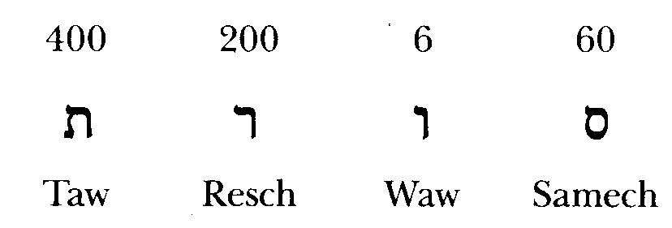
Эти буквы он дает в их числовом значении, и их следует читать справа налево. Согласные, которые необходимо произносить вместе с соответствующими им гласными, составляют в итоге имя Солнечного демона, имеющего вышеупомянутый знак. Это имя — Сорат (25). Соратом назывался тогда Солнечный демон. Автор Апокалипсиса описывает соответствующий ему знак, и мы совершенно точно узнаем его. Всё то, что подобно арабизму противодействует христианству, автор Апокалипсиса рассматривает как следствие того духовного содержания, которое представлено через Сората, Солнечного демона.
Однако, мои дорогие друзья, мы должны учитывать следующее: в первый раз число 666 выступает в то время, когда арабизм вторгается в христианство, чтобы наложить на западную культуру печать материализма, во второй раз число 666 выступает по прошествии еще 666 лет: в 1332-м году, в XIV веке (см. рис. 6). И здесь происходит новое восхождение (Erheben) Зверя из потока мирового свершения. Тому, кто созерцает, подобно автору Апокалипсиса, мировое свершение представляется постоянным, волнообразно накатывающим потоком с периодом в 666 лет. Зверь восстает, угрожая христианству в его поисках истинного человека, пуская в ход против принципа истинного человека принцип животности. И мы видим, как в XIV веке вновь восстает Сорат, Супостат.
Это то самое время, когда в Европе орден тамплиеров (26), действуя скорее из глубоких подоснов души, чем из ориентализма, стремился дать воззрение о Солнечном христианстве, стремился дать воззрение о христианстве, которое вновь смотрело бы на Христа как на Солнечное Существо, как на Космическое Существо. Воззрение, в котором вновь заключалось бы знание о духовных существах планет и звезд, в котором вновь заключалось бы знание о том, что в мировом свершении взаимодействуют не только существа одной планеты, но также и Интеллигенции далеко отстоящих друг от друга миров. Воззрение, которое обладало бы знанием о великом противодействии, которое осуществляется такими существами, каким является Солнечный демон Сорат, — один из самых могущественных демонов в нашей системе (innerhalb unseres Systems). В сущности, это — Солнечная демония (Sonnendämonie), действующая в материализме людей.
Сегодня с определенной точки зрения трудно, конечно, говорить о том, что стало бы с европейской цивилизацией, если бы такой могущественный — также и внешне могущественный — орден тамплиеров, у которого были отняты все его богатства, смог бы достичь своих целей. Но в сердцах и душах тех, кто не мог успокоиться до тех пор, пока этот орден не был уничтожен в 1312 году и Жак де Моле не нашел свою смерть в 1314 году, — в сердцах тех, кто были противниками Космического Христа, «воспрял духом» Сорат. И он использовал именно образ мысли римской церкви того времени, чтобы открыто уничтожить тамплиеров. В этот раз выступление Сората было уже более очевидным. Великая тайна окутывает гибель Ордена тамплиеров. Если обратить внимание на то, что во время пыток происходило с тамплиерами, которые были затем казнены, то можно получить представление о том, что именно Соратом были вызваны те видения тамплиеров, которые заставляли их клеветать на самих себя. Против тамплиеров было выдвинуто примитивное обвинение, которое, однако, звучало из их собственных уст. Это было страшное зрелище: те, кто на самом деле защищали нечто совершенно иное, не могли говорить об этом во время пыток, а вместо этого их устами говорили различные духи из воинства Сората. Об ордене произносились гнусные вещи устами самих тамплиеров.
Во второй раз исполнилось число 666. А это значит, что в духовном мире Соратом и другими противоборствующими демонами были приняты все меры, чтобы не дать вступить Солнечному принципу в земное развитие. Солнечному принципу, за который, подготавливая свое новое господство, боролся Михаэль со своим сонмом, Михаэль, который правил на Земле до Мистерии Голгофы, приблизительно во времена Александра Великого, и на смену которому пришли затем другие Архангелы: Орифиэль, Анаэль, Захариэль, Рафаэль, Самаэль, Габриэль. Начиная с последней трети XIX столетия Михаэль вновь становится правителем на Земле, чтобы присущим ему образом и дальше работать во имя Христа, во имя Которого он работал вплоть до окончания срока своего прошлого господства, приблизительно в конце царствования Александра. В настоящее время Михаэль вновь на Земле, для того чтобы служить делу Христа и способствовать более глубокому пониманию Импульса Христа.
Ранее здесь и в различных других местах я говорил о том, что в духовном отношении христианство было предварено благодаря Михаэлю. В связи с этим я недавно сделал некоторые сообщения в одной из лекций (27). Я обратил внимание на то, что при регентстве Михаэля во времена Аристотеля и Александра уже был внесен истинный христианский импульс. Я указал на 869 год, когда состоялся некоторого рода сверхчувственный собор. Этот процесс продолжился дальше. В начале новой эпохи, когда в развитие вступила душа сознательная, перед нами открывается, если созерцать духовные свершения, имеющие отношение к земному человечеству и протекающие параллельно событиям на физическом плане, величественный образ сверхчувственной школы во главе с Михаэлем как Учителем. Те, кому надлежало работать для подлинного дальнейшего развития — невоплощенные в то время души и другие духовные существа, — были собраны в большой сонм вокруг Михаэля. С XIV по XVI столетие они были собраны в большой сверхчувственной школе, где их души подготавливались к тому, чтобы затем появиться на Земле во время господства Михаэля в начале XX столетия. Созерцая то, что здесь было подготовлено, мы находим антропософское мировоззрение, которое стремится работать в духе подлинного развития.
Из того, что заключено в воззрениях древней мистериальной мудрости и в пророческом видении будущей мистериальной мудрости (in dem prophetischen Schauen künftiger Mysterienweisheit), следует, что люди, воспринимающие, так сказать, внутреннее христианство, христианство, проникнутое духом, люди, взирающие на Христа как на Солнечного Гения, вследствие ускорения их эволюции вновь появятся в конце XX столетия.
Мои дорогие друзья! Все, что мы можем совершить в нашу эпоху, постигая духовное учение, имеет большое значение, ибо мы совершаем это для людей sub specie aeternitatis. Все, что мы делаем сегодня, является фундаментом для того, что должно совершиться в конце столетия в великих, всеохватывающих, пронизанных мощью духовных деяниях. Должно совершиться после того, как будет преодолено все то, что противится спиритуализации современной цивилизации. Колоссальные перевороты в Европе, начало которым было положено крестовыми походами, происходили под знаком второго выступления числа 666. Это нашло свое внешнее выражение в гибели рыцарей-храмовников. Все интенсивнее и интенсивнее продолжает работать Сорат против всего того, что, исходя из Солнечного Гения, стремится действовать во имя истинного христианства.
Сейчас мы находимся в преддверии третьего выступления числа 666, которое приходится на 1998 год. В конце этого столетия настанет время, когда Сорат вновь, сильнее, чем когда-либо, поднимет свою голову из потока эволюции. Он выступит как Супостат эфирного Христа, Христа, эфирное явление Которого будут переживать подготовленные к этому люди уже в первой половине XX столетия. Пройдут еще две трети столетия, и Сорат могущественным образом поднимет свою голову.
Мои дорогие друзья! По истечении первых 666 лет Сорат вступил в ход земных событий таким образом, что его проявление еще не было очевидным. Сорат не воспринимался во внешней форме, но его проявления можно было найти в арабизме. Видеть Сората мог только посвященный. Когда истекли вторые 666 лет, Сорат уже проявил себя в мыслях и чувствах тамплиеров, подвергнутых пыткам. И еще до окончания XX столетия Сорат проявит себя как существо, которым будет одержимо множество людей. Все больше и больше будет людей, о которых невозможно будет сказать, что они являются настоящими людьми. Также и внешне они будут развиваться совершенно особенным образом. Внешне они выступят как очень сильные натуры со злобным характером, в их эмоциях будет царить ярость разрушения. В их внешнем облике будет проявляться звероподобие. Людей Сората можно будет распознать также и внешне. Они будут враждебно относиться ко всему духовному, отвратительным образом издеваться над всем духовным и поливать его грязью. Это можно пережить, например, в том, что уже сегодня в своих зачатках в известной степени сконцентрировано на тесном пространстве, — в современном большевизме и во всем том, что как большевизм будет внесено во все земное развитие человечества.
Поэтому необходимо, чтобы все, что может стремиться к духовности, действительно к ней стремилось. То, что противится духовности, всегда будет присутствовать, ибо оно действует не исходя из свободы, а, так сказать, детерминированно. Эта детерминированность приведет к тому, что в конце этого столетия Сорат вновь вырвется на свободу, и в намерениях большого числа земных душ будет жить стремление смести все духовное с лица земли. Автор Апокалипсиса пророчески предвидит это, говоря о зверином лике и звериной силе, с которой совершаются деяния Супостата против всего духовного. Уже сегодня очевидны поистине злобные, неистовые проявления против духовности. Но это лишь первые ростки.
Итак, автор Апокалипсиса все это предвидел. Он видел в истинном развитии христианства Солнечный аспект, но он предвидел также и все ужасные последствия развития Солнечной демонии. Все это мысленно представлялось ему.
Вслед за вступлением Михаэля в духовную эволюцию человечества в конце XIX столетия и явлением эфирного Христа в первой половине XX столетия последует — еще до окончания этого столетия — вступление Солнечного демона. В нашу эпоху, эпоху Михаэля, когда мы как раз стремимся работать в теологической области, в области религии, мы прежде всего сами должны учиться на Апокалипсисе мыслить и ощущать апокалиптически. Мы не должны останавливаться на том, чем являются одни лишь внешние факты, мы должны подниматься к спиритуальным импульсам, действующим за ними.
Как бы то ни было, прокладывается путь для вступления демонов — приверженцев могущественного демона Сората. Чтобы убедиться в этом, достаточно только поговорить с теми разумными людьми, которые знают, например, кое-что о начале мировой войны. Мы не ошибемся, если скажем, что почти все из тех приблизительно сорока человек, которые были виновны во вспышке этой мировой войны, в момент начала войны имели притуплённое сознание. Но такое сознание всегда является вратами для вступления ариманических, демонических сил, среди которых одним из самых могущественных демонов является Сорат. Именно он стремится сначала хотя бы на время проникнуть в людей, вызвать у них помрачение сознания, и через это посеять зло. Самое страшное заключается не в мировой войне, а в том, что за ней последовало. Все более и более ужасными будут становиться последствия мировой войны. К примеру, современное состояние России есть именно то, чего добиваются духи Сората (die Soratgeister), проникнувшие в человеческие души. И нам следует знать об этом.
Чем являлась деятельность священника в те времена, когда на Земле была истинная духовность? Эта деятельность, мои дорогие друзья, разворачивалась не только в сфере земных событий. Священник осуществлял свою деятельность с полным сознанием пребывания в духовном мире, с полным сознанием общения с миром богов. Иоанн написал Апокалипсис исходя именно из этого сознания. Тот, кто хочет вести людей в духовную область, должен сам прозревать в нее. Каждая эпоха должна делать это по-своему. Рассмотрите только ту внутреннюю закономерность, благодаря которой представляется столь логичной — хотя и несколько внешним образом — очередность египетских фараонов. Тогда станет понятно, что в действительности эти фараоны не случайно следовали один за другим. В древнейших писаниях им было предначертано то, что каждый из них должен был рассматривать как свою задачу. Импульсы для формирования этих задач исходили именно из того, что позже было названо герметическим откровением, откровением Гермеса. Здесь имеется в виду не то искаженное герметическое откровение, о котором знают сегодня, а древняя герметическая мудрость, заключенная в великих мистериях, в которых говорилось об откровении как о трижды священном откровении: откровении Отца, Сына и Святого Духа. Все это свидетельствует о том, что священники воздействовали на материальный мир исходя из духовного мира, и деятельность священника понималась именно таким образом.
После того как в течение некоторого времени необходимость действовать исходя из духовного мира вовсе не осознавалась как истина, сегодня эта необходимость вновь должна стать импульсом для деятельности священника. Человечество, в эпоху души сознательной постепенно пришедшее во всех областях к материалистическим формам, далеко от того, чтобы суметь понять нечто наподобие мистерии пресуществления, а следовательно, также понять и духовные тайны христианства. Для человека, который в настоящее время должен действовать как священник, говорить о глубоком содержании мистерий, связанных с пресуществлением, означало бы говорить неправду. Именно поэтому и возникли со времени второго выступления Сората эти рационалистические дискуссии о пресуществлении, дискуссии, которые продолжают иметь место и будут продолжаться вплоть до третьего выступления Сората.
Не имеет никакого смысла работать с Апокалипсисом, только лишь комментируя его. Работая с Апокалипсисом, необходимо самому становиться апокалиптиком (selbst zum Apokalyptiker werden) и, став им, научиться понимать свое время таким образом, чтобы сделать импульсы этого времени импульсами для собственной деятельности.
Но это также означает, что в наше время священник только в том случае правильно поймет свою деятельность, если он осознает необходимость обращать свое внимание на начало эпохи Михаэля в 70-е годы прошлого столетия, на явление Христа в первой половине XX столетия и на несущее с собой угрозу развитие Сората и его последователей в конце XX столетия. Как понимающие люди, как люди, умеющие читать знаки времени, мы должны организовать нашу жизнь в соответствии с тремя мистериями нашего времени: мистерией Михаэля, мистерией Христа и мистерией Сората. И тогда мы будем действовать верным образом на том поприще, которое предоставлено нам нашей кармой. И тогда священник будет верным образом действовать на своем поприще.
Завтра мы будем развивать нашу тему, опираясь на это.

ДЕВЯТАЯ ЛЕКЦИЯ
Дорнах, 13 сентября 1924 г.
Мои дорогие друзья! Сейчас, после того как мы провели определенные рассмотрения, необходимые для того, чтобы проникнуть в сущность Апокалипсиса, мы должны заняться непосредственно самим Апокалипсисом. Организуем нашу работу следующим образом. Начнем с некоторых вопросов, которые касаются конца, цели всего того, что созерцает автор Апокалипсиса, всего того, что он хочет сообщить человечеству. Впоследствии станет понятно, почему должна быть выбрана именно такая форма рассмотрения.
Если мы обратим внимание на то, что дает нам автор Апокалипсиса, мы увидим, что это некое сообщение, откровение, обращенное к людям. Но это сообщение, это откровение существенно отличается от других сообщений, которые передаются людям, — сообщений, не являющихся результатом ясновидения. Автор Апокалипсиса указывает также на то, что он был в состоянии сделать свое сообщение человечеству благодаря совершенно особенному, величайшему просветлению. Вследствие этого Апокалипсис действительно выступает как событие, имеющее отношение к дальнейшему ходу христианского развития, как факт, принадлежащий к этому развитию.
Можно сказать: Мистерия Голгофы является великим, возвышающимся над всеми остальными событиями свершением, исходным пунктом христианского развития на Земле. Свершением, на которое в дохристианские времена могли лишь уповать, которого могли лишь ожидать. Но затем, после Мистерии Голгофы, произошли определенные события, которые должны были произойти для того, чтобы христианское развитие, начиная с Мистерии Голгофы, продолжалось бы и дальше, во все времена и во веки веков. Одним из таких событий является откровение, которое свершается благодаря Апокалипсису (durch die Apokalypse geschieht). Автор Апокалипсиса полностью осознает это. Он не только осознает, что вносит в современное развитие то, что он сам испытал и сообщил другим, но также полностью осознает, что уже в основе самого восприятия и дальнейшего распространения Апокалипсиса лежит действительный факт.
Видите ли, в этом как раз и заключается отличие христианства от других вероучений. В древних религиозных исповеданиях имели дело с различными учениями, в то время как в христианском развитии самое существенное заключается в деянии Голгофы, а все дальнейшие деяния должны присоединяться к нему. Поэтому первостепенное, фундаментальное значение имеет не то обстоятельство, что человек получает Евангелия и интерпретирует их. Существенное заключается в том, что благодаря христианству ищут реальной связи с Мистерией Голгофы. Под влиянием интеллектуализма христианство в новейшее время само приняло интеллектуальные формы. Именно поэтому и могло возникнуть нечто наподобие известного высказывания: «Иисус не имеет отношения к Евангелиям» (28). А это означало бы, что можно принимать содержание Евангелий как учение, но в то же время не принимать стоящего за ними Учителя. Это означало бы, что только Отец имеет отношение к Евангелиям. Дело выглядит так, как будто в Мистерии Голгофы существенным является то, что Христос Иисус явился и дал некое учение от Отца. Но не в этом суть. Суть в том деянии, которое было совершено на Голгофе. Суть в том, что Христос Иисус жил на Земле и совершил деяние на Голгофе. А учение как раз является чем-то второстепенным, акцидентным. Христианство должно снова пробить себе дорогу к тому, чтобы не только признать, но также и осуществить это.
Таким образом, автор Апокалипсиса, получая откровение, осознает, что этот факт имел место и продолжает действовать именно благодаря ему самому. Это именно то, чему он придает большое значение. Что же происходит благодаря этому?
Рассматривая человека согласно его существу — особенно в его современном состоянии, — мы видим, что он в течение дня облачен в свои четыре «одеяния» — в физическое тело, в эфирное тело, в астральное тело и в Я, которые соответствующим образом связаны друг с другом. Когда же он находится в состоянии сна, его астральное тело и Я выходят из физического и эфирного тел в земное окружение, в сферу духа, сокрытую за чувственно-физическими явлениями. В наше время астральное тело и Я человека организованы таким образом, что они сами по себе, находясь вне физического и эфирного тел, не в состоянии воспринимать. Это становится для них возможным лишь благодаря посвящению. Жизнь человека во сне протекает в приглушенной форме сознания, о которой он при пробуждении имеет лишь неопределенное, смутное чувство. Или же человек видит сны, всплывающие в его сознании так, как это неоднократно описывалось.
Итак, астральное тело и Я человека находятся в духовном мире таким образом, что сами по себе не могут получать никаких впечатлений, никаких непосредственных впечатлений, притекающих от Христа, от Его Существа. И если бы здесь не происходило ничего другого, то Я и астральное тело, переходя каждую ночь в духовный мир, не могли бы устанавливать в нем никакой непосредственной связи с Христом. Несмотря на то, что утром, возвращаясь вновь на физически-земной план, они приносили бы с собой впечатление от Христа, ибо Христос присутствует в земной ауре, поскольку в ходе земной эволюции имела место Мистерия Голгофы, тем не менее, это впечатление оставалось бы смутным. Обычные ночные впечатления остаются смутными для дневного сознания. Таким же образом, как воспринимается состояние сна пробужденным человеком, воспринималось бы и впечатление от Христа, полученное человеком. Не было бы никакого отчетливого, ясного переживания Христа.
Представим себе, что сразу после того, как на Земле имела место Мистерия Голгофы, люди, которые были ее свидетелями и получили от нее непосредственные впечатления, могли в свою очередь передавать их тем, кто сами не являлись ее свидетелями. Сам Христос взял своих апостолов на эзотерическое обучение после Своего Воскресения и дал им некоторые важные наставления. Но все это происходило в первые десятилетия после Мистерии Голгофы и должно было когда-нибудь кончиться. И мы видим, как в определенных кругах постепенно иссякает возможность получать непосредственные впечатления, связанные с Мистерией Голгофы. Можно вполне определенно сказать: в писаниях, известных как гностические, в высказываниях ранних учителей церкви, которые еще были учениками апостолов или учениками учеников апостолов, заключались значительные эзотерические наставления, касающиеся христианства. Позднее все это было уничтожено церковью, ибо церковь стремилась устранить все то космическое, что всегда лежало в основе этих наставлений. Чрезвычайно значительные вещи были уничтожены церковью. Они были уничтожены, но благодаря чтению в Акаша-хронике их можно восстанавливать до мельчайших подробностей, когда в этом возникает необходимость.
Тем не менее, для внешнего исторического развития эти непосредственные мощные впечатления, связанные с Мистерией Голгофы, должны были постепенно иссякнуть, но именно в то время, когда возникла подобная угроза, появился Апокалипсис. И если Апокалипсис воспринимается верным образом, пример чему был подан различными людьми во второй период времени после Мистерии Голгофы, если Апокалипсис, этот грандиозный образ, эта пророческая картина эволюции воспринимается правильно, то есть, если этот образ воспринимается в астральное тело и особенно в Я-организацию, то Я и астральное тело в состоянии сна выносят это откровение — идущее, как я вам уже говорил, непосредственно из самого духовного мира и являющееся, собственно говоря, неким родом послания, вербальным и одновременно имагинативным откровением духовного мира, — Я и астральное тело в состоянии сна выносят это откровение в мир земной ауры (in die Welt der Erdenaura). Это означает, мои дорогие друзья, что всеми теми, кто восприняли Апокалипсис благодаря внутреннему пониманию, его содержание постепенно запечатлевается в эфире земной ауры. Так что можно сказать: основной тон земной ауре придает присутствие Христа, Который продолжает действовать в земной ауре.
Каждую ночь, когда астральное тело и Я находятся вне физического и эфирного тел, этот Импульс Христа оказывает глубокое воздействие прежде всего на эфирное тело человека. Но только человек, когда он своим Я и астральным телом возвращается утром в физическое тело, чаще всего не в состоянии находить то, что содержится в эфирном теле как Импульс Христа.
Когда в дальнейшем ученики Иоанна воспринимают содержание Апокалипсиса, смысл его слов запечатлевается в эфире земной ауры. И затем на эфирное тело человека от засыпания до пробуждения действует то, что запечатлено здесь, в земной ауре, что было запечатлено уже благодаря тем возвышенным впечатлениям, которые автор Апокалипсиса, или лучше сказать, воспринявший Апокалипсис, сам получил от божественно-духовных Существ. Это значит, что люди, имеющие внутреннюю связь с Мистерией Голгофы, в состоянии сна могут подвергнуть свое эфирное тело воздействию содержания Апокалипсиса. Это есть нечто реально происходящее. Благодаря верному образу мыслей, устремленных ко Христу, можно достигнуть такого состояния сна, при котором то, что вызвано содержанием Апокалипсиса в земном эфире, то, что находится в земной эволюции благодаря вступлению в нее Христа, так сказать, запечатлеется в человеческое эфирное тело. Это — реальный процесс. Этот процесс представляет собой непрерывное действие Апокалипсиса.
Священник, осуществляя свою деятельность, может с полным правом говорить верующим, всем тем, чьи души вверены ему: «Христос вступил в земную эволюцию благодаря Мистерии Голгофы. Подготавливая людей, Христос прежде всего вызвал к жизни то, что дано в Евангелиях, для того чтобы люди могли воспринять содержание Евангелий в свое астральное тело и Я и посредством этого подготовились к тому, чтобы при пробуждении принять в свое эфирное тело Импульс Христа». Все это необходимо облечь в соответствующую терминологию, которая может быть воспринята верующими. Вслед за этим для автора Апокалипсиса — благодаря тому, что он находится внутри развивающегося христианства, — становится возможным связать с эфирным телом человека все то, что было им конкретно изображено, все то, что содержится в эволюции христианства, протекающей через различные эпохи, вплоть до будущих времен.
Итак, мы имеем здесь дело с тем, что по сравнению с древними мистериальными учениями выступает как нечто существенно новое в эволюции Земли. Ибо что, собственно говоря, сообщали посвященному древние мистерии? То, что они ему сообщали, можно увидеть, если рассмотреть все то, что, так сказать, в своей духовной сущности перенесено из вечности в мир, можно увидеть, если найти Божественную Сущность, которая из вечности неисповедимыми путями действует во внешнем физическом творении. Посвященный древних мистерий не стремился получить в свое эфирное тело (in seinen Ätherleib hereinzubekommen) ничего иного, кроме того, что можно получить благодаря результатам инициации.
Христианский посвященный не останавливается на этом. Он стремится к тому, чтобы принять в свое эфирное тело то, что лишь в ходе времен вступило в земное развитие, то есть все то, что связано с Мистерией Голгофы и с Христом. Так что в действительности в христианстве первоначальное посвящение заключено в откровении Апокалипсиса. Это откровение есть некий род первоначального посвящения. Но это — первоначальное посвящение не для отдельного человека, а для всего христианского мира (Initiation für die ganze Christenheit). И отдельный человек может подготовиться к тому, чтобы принять в этом участие.
Можно сказать, что именно благодаря этому открывается путь, позволяющий выйти за пределы принципа природы, принципа Отца. Всякое древнее посвящение по своей форме являлось, в сущности, «посвящением Отца». В таком посвящении искали дух в природе и могли довольствоваться этим. Ибо сам человек находился в пределах этого мира природы. Но затем Христос пришел на Землю, и с тех пор Он пребывает на Земле. Он совершил свое деяние на Голгофе и с тех пор пребывает на Земле. То, что было совершено благодаря Мистерии Голгофы, невозможно воспринять посредством одного лишь древнего посвящения. Для этого необходимо достичь мира Духа, мира, который не является тем же самым миром, что струился через древние мистерии. То, что струилось через древние мистерии, могло лишь надеяться, что однажды, благодаря новым мистериям сможет также свершиться Мистерия Голгофы. И сегодня человек приводит себя в связь с Духом не через природу, а непосредственно через Христа. Древний посвященный всегда шел окольным путем — через природу. Новые посвященные, а таковые, наполовину или частично посвященные (halb oder teilweise Initiierter), появились не в самое первое столетие после Мистерии Голгофы, а, главным образом, в более поздние столетия, новые посвященные приводят себя в связь с духовной сущностью мира благодаря тому, что излилось в мир через Христа, и благодаря тому, что основывается на Христе.
Так посвященный рассматривал в то время Апокалипсис. Он рассматривал его как нечто, о чем он говорил следующим образом: один путь, ведущий в духовный мир, пролегает через природу. Другой путь, ведущий в духовный мир, явлен в величественном знании Апокалипсиса. Всякий раз поражаешься и исполняешься чувством радости, когда в духовном исследовании встречаешься с людьми — как было сказано, речь идет не о I христианском столетии, а о более поздних столетиях, со II по VI, — которые говорят приблизительно следующее. Природа величественна, при этом имеется в виду то, что в древние времена понималось под природой, но то, что автором Апокалипсиса или авторами Апокалипсисов дано как откровение из сверхчувственного, также величественно, или даже еще величественнее. Ибо природа ведет к Отцу, но то, что открывается через апокалиптиков, ведет через Сына к Духу. Путь к абсолютному Духу, к непосредственно духовному искали тогда через Апокалипсис.
Но тем самым одновременно указывалось на действительную перемену, которая должна наступить и которая наступит в ходе развития человечества, если люди станут достойными этого. В древние времена с особой силой ощущали, что человек происходит из духовного мира, но что при этом в ходе своего развития он сильно связывается с тем, что выступает ему навстречу в чувственно-физическом мире. В то время интенсивно чувствовали эту связь с чувственно-физическим миром и придерживались взгляда, что человек стал грешным, безбожным существом именно вследствие своего соединения с материей Земли.
Затем, в противоположность этому, должно было подготовиться другое время, и это время предвидится и возвещается автором Апокалипсиса. Автор Апокалипсиса искал образ, верную имагинацию для того, чтобы в имагинативных образах представить перед душами то, что скрывалось за этой тайной. И он обновляет и обобщает представление, которое было само собой разумеющимся для древнееврейского тайного учения.
В древнееврейском тайном учении говорится следующее: души приходят из духовного мира. Эти души, пришедшие из духовного мира, облекаются в то, что происходит из Земли. Когда эти души воздвигают себе жилища, необходимые для внешних отправлений их духа, возникают города. Но когда эти души стремятся построить оболочку для внутренних отправлений человеческого духа, тогда из элементов Земли возникает как раз человеческое тело. Здесь сливаются воедино два понятия: строительство внешних жилищ и строительство собственного тела. Это поразительно красивый, прекрасный образ! Объективно обосновано то, что в древнееврейском тайном учении жилище рассматривалось как оболочка, в которой поступки человека и его душевные процессы, душевные функции находили, так сказать, свое расширение и продолжение (das Verbreiten und Fortsetzen), и что во внешнем жилище видели, так сказать, внешнюю оболочку этого. Человек имел удивительно красивое представление: «Если я для моего внешнего действия возвожу жилище из земной материи, то наружная стена дома, весь дом является оболочкой для того, что я совершаю». Это только расширенное, я мог бы сказать, некое более затвердевшее, окаменевшее продолжение того, что человек построил себе как свое первое жилище, ибо первое жилище, которое человек сооружает себе для внутренних отправлений души, есть его тело. И теперь, имея свое тело как жилище, человек сооружает себе некое второе жилище, которое воздвигается именно из ингредиентов Земли. Это представление о теле как о жилище было совершенно само собой разумеющимся. Само же жилище рассматривали в качестве, так сказать, оболочки, в которую человек облекается здесь, в физическом, земном мире. Поэтому строительство человеческого жилища рассматривали как нечто такое, что проистекает из душевного образующего принципа.
В более древние времена человек действительно был внешне тесно сросшимся с тем, чем являлось его жилище, или нечто подобное жилищу. Нарисуем это (см. рис. 7). Здесь (справа внизу) мы имеем тело человека, ограниченное кожей. И если бы человеку в ходе его жизни следовало получить еще и другую «кожу» для внешней деятельности души, то это выглядело бы наподобие шатра, но только этот шатер не мог вырасти сам по себе, его должен был построить человек.
Именно в древнееврейском тайном учении совершенно определенным образом рассматривали слияние двух вышеупомянутых понятий в процессе овладения человеком земной субстанцией и усвоения земных ингредиентов в ходе человеческого развития. Видите ли, относительно физического плана с легкостью признают: Земля устроена так, что имеет Северный полюс, где в известной степени сосредотачивается холод. И можно внешне — физически, географически, — исходя из природы Земли, описать этот Северный полюс и рассматривать его как нечто важное, имеющее отношение к Земле. Древнееврейское тайное учение проделало это и с тем, что как душевная деятельность находится в силах Земли. Оно видело — подобно географическому Северному полюсу — полюс на Земле, где сливается воедино вся культура, где, следовательно, находится собрание самых совершенных жилищ. И все это древнееврейское тайное учение видело в Иерусалиме, в совершенно конкретном городе Иерусалиме. Это был полюс, где вокруг человеческой души сосредотачивалась внешняя культура, и венцом этого города был храм Соломона.
Но с тех пор появилось переживание, что все это в эволюции Земли больше не может происходить подобным образом. Те, кто имел понимание древнееврейского тайного учения, видели в том, что следовало за Мистерией Голгофы — в разрушении Иерусалима, — не внешнее событие, вызванное римлянами. Римляне были лишь проводниками духовных сил. Они исполнили то, что было полностью заложено в замыслах этих сил. Ибо те, кто понимал древнееврейское тайное учение, имели об этом следующее представление: этот древний способ добывания ингредиентов Земли с целью строительства человеческого тела как жилища, — этот способ исчерпан. К тому времени, когда Иерусалим достиг своего величия, было уже исчерпано все то, что могло быть использовано в качестве земной, материальной субстанции для строительства человеческого тела как жилища.
Переложенное в христианское, это древнееврейское тайное учение означает следующее. Разрушение Иерусалима произошло бы в любом случае, даже если бы не свершилась Мистерия Голгофы. Но тогда в этой гибели человеческого существа, созидающего с помощью Земли, не содержалось бы того семени, которое может стать новым образованием (Neugestaltung). В известной степени зерно совершенно нового образования было посеяно в Иерусалиме, обреченном на гибель. Мать-Земля умирает в Иерусалиме. Дочь-Земля живет в ожидании иного ростка. Тогда тела и жилища древнего Иерусалима — Иерусалима, который был венцом того, что разыгрывалось на Земле, — больше не будут строиться посредством привлечения ингредиентов Земли. Земля восстанет как духовный полюс древнего Иерусалима.
Человек больше не в состоянии из ингредиентов Земли создавать нечто наподобие древнего Иерусалима. Вместо этого наступает другое время, которое благодаря Мистерии Голгофы приобрело в ростке новую способность. Отныне то, что облекает душу человека (см. рис. 7), люди получают не от Земли, а сверху. Новый город спускается сверху вниз и изливается над Землей — Новый Иерусалим. Древний Иерусалим был построен из Земли и ее субстанций, Новый Иерусалим строится из Неба и его духовных субстанций.
Сначала такое представление может показаться вам странным по сравнению с тем, что думают об этом в наше время и чему вы могли научиться из того, что сегодня считается знанием об этом. Какие же в наше время имеются анатомические и физиологические представления о человеке? Человек ест, в его желудок поступают вещества, содержащиеся в пище. Он переваривает их и выделяет определенные вещества, замещая то, что должно быть замещено, веществами, которые он принимает.
На самом деле это не так. Человек является трехчленным существом: человеком нервов и органов чувств (Nerven-Sinnes-Mensch), ритмическим человеком (rhythmischer Mensch) и человеком обмена веществ и конечностей (Stoffwechsel-Gliedmaßen-Mensch). Непосредственно в человека обмена веществ и конечностей субстанционально не входит ничего из того, что находится в продуктах питания. Все это принимает в себя человек нервов и органов чувств. С другой стороны, человек нервов и органов чувств воспринимает в себя то, что употребляется как соли и как такие вещества, которые всегда тонко распределены в воздухе и свете, и направляет это в человека обмена веществ и конечностей. Человек обмена веществ и конечностей полностью получает питание сверху. Это неверное представление, что он получает свои субстанции из физических продуктов питания. Если субстанциональное от Земли входит в человека обмена веществ и конечностей, то возникает болезнь. Все, что воспринимается благодаря питанию и переваривается, все это снабжает только человека нервов и органов чувств. Именно голова является тем, что субстанционально формируется из Земли. Органы человека обмена веществ и конечностей, напротив, субстанционально формируются из Неба. А то, что есть в ритмическом человеке, действует уравновешивающим образом в обоих направлениях. Человек не принимает в пищу кислород, содержащийся в воздухе, он вдыхает его. Посредством своей системы нервов и органов чувств человек принимает в себя субстанциональное более грубым способом, чем человек обмена веществ и конечностей. Благодаря необычайно утонченному «дыханию» человек воспринимает то, в чем он нуждается как человек обмена веществ и конечностей. Само же дыхание, в противоположность этому, является чем-то более грубым. И то, что человек делает с кислородом, — производит из него углекислоту, — это, в свою очередь, есть нечто более утонченное по сравнению с тем процессом, который разворачивается для того, чтобы продукты питания, проходящие через желудок, могли обеспечивать голову. Таким образом, в ритмическом человеке явлено переходное состояние.
Такова истина о строении человеческого организма и его процессах. То, чему учат сегодня анатомия и физиология, в свете истины есть бессмыслица, порожденная материалистическим воззрением. В тот миг, когда человеку открывается истинное строение человеческого организма, он узнает следующее. То, благодаря чему строится человеческое тело, поступает не только от Земли, снизу вверх, из царства минералов, растений и животных. Человеческие органы, принимаемые нередко за самые грубые, питает как раз нечто, поступающее сверху. Тогда человек сможет прежде всего составить себе ясное представление о том, что вплоть до того времени, когда Иерусалим был разрушен, в питании снизу вверх содержался некоторого рода излишек. Затем, с Мистерией Голгофы, постепенно становится действительно важным то, что поступает сверху.
Хотя люди и извратили эти факты, сегодня развитие все же протекает таким образом, что во многих отношениях вместо прежнего древнего питания снизу приобретает большее значение питание сверху. Тем самым преобразуется также и сам человек. Наша голова больше не похожа на головы древних людей. Головы древних людей были образованы так, что они имели несколько более покатый лоб (см. рис. №7). Лоб же современного человека выступает вперед. Внешний мозг (das äußere Gehirn) приобрел большее значение. В этом и состоит преобразование человека, так как именно то, что становится важнее в мозге, более схоже с органами пищеварения, чем то, что находится ниже него. Периферийный мозг становится более схожим с органами пищеварения человека, чем имеющие более тонкую структуру ткани среднего мозга, а это значит, что нервы, связанные с органами чувств, удлиняются по направлению к центру головы. Ибо именно то, что является органом обмена веществ, питается сверху.
Все это можно действительно понять вплоть до мельчайших подробностей, если иметь достаточно воли, чтобы об определенных вещах говорить так, как говорит автор Апокалипсиса: «Здесь мудрость»*. Но в нашем обычном познании, которое живет и правит сегодня среди людей, не содержится мудрость, в нем царит мрак. То, что сегодня называют результатами науки, полностью является следствием Кали-юги, следствием крайнего помутнения человеческого сознания. Все это следовало бы рассматривать как тайну и не выносить на улицу, ибо эзотерическое состоит именно в том, что оно как раз не выходит за пределы определенного круга.
Строительство Нового Иерусалима началось уже со времени Мистерии Голгофы. И когда земное время человека окончательно исполнится, человек не только примет небесную субстанцию благодаря органам чувств в свое собственное тело, но он эту небесную субстанцию — благодаря тому, что называют духовным знанием и искусством, — также распространит и на то, что тогда будет внешним городом, распространит на расширение и продолжение тела в том смысле, как я это уже разъяснил. Древний Иерусалим был возведен снизу вверх, Новый Иерусалим действительно будет сооружен сверху вниз. Это — потрясающая своей мощью перспектива, которая открылась в видении (Vision), в грандиозном видении автору Апокалипсиса. Ему открылось нечто грандиозное: с одной стороны, было построено все то, что могли воздвигнуть люди «из Земли», снизу вверх; и все это было сконцентрировано в древнем Иерусалиме. Но отныне всему этому настает конец. Автор Апокалипсиса видит это восхождение и прехождение в древнем Иерусалиме, и он видит Город Человеков — Новый Иерусалим, — сходящий вниз из духовных миров.
Это именно та цель, к которой в конце концов стремится откровение Апокалипсиса, содержащего в себе истинные христианские пути и цели человечества. Если мы будем стремиться к пониманию Апокалипсиса, мы придем к одной из его особенностей, которую многие люди смутно ощущают, но не могут полностью распознать. Кто серьезно стремится к пониманию Апокалипсиса, тот не может поступить иначе, как сказать самому себе: «Как могу я овладеть таким представлением, каким является представление о древнем и Новом Иерусалиме? Что мне сделать, чтобы проникнуть в суть этого представления? Я ведь не могу и далее продолжать только лишь говорить об этих образах, не вникая в их суть, говорить об образах, которые пока не имеют для меня никакого содержания. Я должен проникнуть в их содержание».
Чтобы проникнуть в содержание представления о древнем и Новом Иерусалиме, человеку необходима космология и такое воззрение о человеке, которое может быть дано лишь благодаря действительному созерцанию духовного мира, благодаря новому мировоззрению, каким и являя-ется антропософия. Стремление постичь Апокалипсис приводит к антропософии. Для того чтобы понять Апокалипсис, необходимы средства антропософии, ибо приходят к сознанию того, что Ио-анн получил Апокалипсис из тех сфер, где антропософия была до того, как она пришла к людям.
Если стремятся честно и серьезно понять Апокалипсис, то должны понимать его по-антропософски. И сильнее всего это чувствуется в отношении конечной цели — Нового Иерусалима. Вы должны знать о строении человека не только то, что дает внешняя наука. Вы должны проникнуть в тайны о строении человека сверху и снизу (von oben und von unten), и тогда вы сможете расширить свои представления и постичь всю ту деятельность, направленную снизу вверх, которую люди совершают на Земле, и которая преобразуется в деятельность, направленную сверху вниз. Строительство древнего Иерусалима трансформируется в духовное строительство Нового Иерусалима, который будет построен сверху вниз. И люди должны созреть для того, чтобы могло осуществиться духовное строительство. Они должны не только рассматривать Апокалипсис символически, образно или теоретически, как это делают интерпретаторы Библии. Они должны рассматривать Апокалипсис так, чтобы дух становился для них столь же реальным, сколь реальным было в течение тысячелетий материально-физическое (29).
Необходимо принять во внимание следующее: Апокалипсис содержит не только образы, но и указания на совершенно конкретные факты. Апокалипсис указывает на конкретное свершение, а не просто на то, что это свершение может дать лишь в образах. Самое существенное заключается именно в этом. Мы должны проникнуться Апокалипсисом, вжиться в Апокалипсис.
Об этом поговорим завтра.
ДЕСЯТАЯ ЛЕКЦИЯ
Дорнах, 14 сентября 1924 г.
Мои дорогие друзья! Мы определенным образом провели перед нашей душой все то, к чему как к конечной цели стремится откровение Апокалипсиса. И мы могли убедиться, что эта перспектива описана автором Апокалипсиса так, что она находится в полном соответствии, если мы ее правильно понимаем, со всем тем, что может сказать относительно эволюции точная духовная наука. Мы увидели, что в Апокалипсисе находит выражение тот перелом, который наступает в построении существа человека и явлений культуры. Принцип строительства снизу вверх преображается в принцип строительства сверху вниз. И я в конце предыдущего рассмотрения обратил внимание также на следующее: кто честно стремится к пониманию Апокалипсиса, тот испытывает внутреннюю потребность познать то, что может быть сказано о мировой эволюции на основе духовного исследования.
Мы видим, что в Апокалипсисе есть определенные места, которые могут быть верно поняты лишь в том случае и смысл которых может быть найден лишь тогда, когда вступают на путь антропософского человекопознания. Это необходимо, когда имеют дело с откровением, основывающимся на переживаниях духовного мира. Разумеется, прежде всего необходимо иметь сознание того, что образы, приведенные в Апокалипсисе, являются откровениями духовного мира. Тогда не возникнет необходимости останавливаться на вопросе, был ли автор Апокалипсиса в состоянии также и на интеллектуальном уровне понимать все те подробности, которые мы находим в его труде. Собственно говоря, дело заключается совершенно не в этом. Дело в том, был ли он истинным ясновидцем.
Автор Апокалипсиса созерцает духовный мир, и вещи духовного мира истинны не благодаря ему, а благодаря своему собственному содержанию. Они несут в самих себе свое собственное содержание и проявляют его сами, а не благодаря Иоанну. К примеру, могут найтись всевозможные исследователи-рационалисты, которые станут утверждать: «Тот, кто дал Апокалипсис, был образован до такой-то и такой-то степени, и нельзя ожидать того, чтобы он в своей собственной душе имел настолько далекую перспективу». Я вовсе не хочу заниматься здесь обсуждением вопроса, заключал ли в своей душе автор Апокалипсиса эту перспективу или нет. Я хочу лишь обратить внимание на то, что, в сущности, вопрос заключается не в том, получаем ли мы образы, которые являются откровениями духовного мира, благодаря автору Апокалипсиса. Вопрос заключается в том, что мы должны дать этим образам как таковым встать перед нашей душой и дать их содержанию воздействовать на нас.
Мы в какой-то мере провели перед нашей душой грандиозный образ Нового Иерусалима, образ, в основании которого лежат те переживания, о которых я говорил. Теперь мы поступим правильно, если отойдем от этого образа и вернемся немного назад по тексту. Здесь мы имеем одно значительное место, в котором перед нашей душой в свою очередь выступает еще один грандиозный образ. Автор Апокалипсиса видит, как отверзается небо (Откр. 19:11), и оттуда навстречу ему выступает на белом коне некая Сила (Macht), о которой он, в сущности, говорит таким образом, что нам становится ясно: он сознает трихотомию Божества не только своим разумом, своим интеллектом, но и все его существо пронизано ею. Автор Апокалипсиса говорит так, что становится ясно: он действительно всей своей душой сознает, что в так называемых трех ликах явлены три формы Единого Бога. И невозможно, находясь, некоторым образом, по ту сторону физического мира, по отдельности говорить о разных Его ликах, ибо в духовном мире они, переходя друг в друга, явлены как единство. Перенесенный в физический мир, этот образ, правда, является в трех ликах, и необходимо различать между Богом Отцом, который есть основа всех природных фактов, также и тех, которые вплетены в человеческую природу, Богом Сыном, который связан со всем тем, что ведет душевное переживание к свободе, и Богом Духом, который живет (lebt) в далеком от природы, в чуждом природе духовно-космическом порядке. Так три лика Божества явлены здесь на физическом плане, четко разграниченные один от другого.
Переступая порог духовного мира, человек входит в состояние — я описал его в книге «Как достигнуть познания высших миров?», — в котором его существо расщепляется на три части таким образом, что его мышление, чувство и воля обретают определенную самостоятельность. И, двигаясь от физического плана в направлении высших миров, человек все более и более постигает выступающее ему навстречу Триединое Божество как Единое. Именно это должно быть принято во внимание при чтении Апокалипсиса. Ибо здесь нельзя ставить непосредственных различий между Богом Отцом, Богом Сыном и Богом Духом, как это делается на физическом плане.
В грандиозном образе Того, Кто выступает нам навстречу на белом коне, мы должны видеть образ Единого Бога. (Образ Бога Сына мы должны искать скорее во всем том, что способствует свободному душевному развитию человека на Земле.) И теперь происходит нечто в высшей степени значительное, нечто, что делает этот образ столь грандиозным. Совершенно естественным и само собой разумеющимся является следующее: Иоанн, автор Апокалипсиса, видит небо отверстым, и то, что ныне сходит вниз как новое, есть нечто, сходящее вниз из духовного мира. Это значит, что отныне вся культура должна созидаться таким образом, чтобы ее развитие осуществлялось сверху вниз, из духовного мира в направлении физического. Если мы верным образом проведем все это перед нашей душой, то нам станет ясно, что состояние, которое должно предшествовать образу Нового Иерусалима — тому, к чему в конце концов стремится Апокалипсис, — является тем самым состоянием, в котором Иоанн приникает своим взором в духовный мир. Небо отверзлось перед ним — этим он хочет предвозвестить то состояние, которое станет возможным для людей в будущем.
В сущности, он имеет в виду не что иное как следующее. Прежде чем на Земле наступит такое состояние, в котором духовные ингредиенты, необходимые для строительства Нового Иерусалима, спустятся вниз из духовного мира, чтобы быть воспринятыми людьми, прежде чем наступит состояние, в котором люди осознают, что отныне они должны строить сверху вниз, а не как раньше, когда материальные ингредиенты Земли использовались в строительстве снизу вверх, прежде чем наступит состояние, которое Иоанн рассматривает как реальное, как я уже об этом говорил, к которому человек будет причастен преимущественно своей волей, прежде чем наступит это состояние, будет иное состояние, к которому человек будет причастен лишь своим познанием, состояние, в котором он должен проникнуть своим взором в духовный мир. Отверзается небо, и появляется Тот, Кто лежит в основе существ мира, творчески направляя и освящая (heiligend) их.
И теперь следует нечто значительное, что делает образ столь грандиозным: «Он носит Имя, написанное на Нем, которое знает только Он Сам» (Откр. 19:12). Это чрезвычайно важное место. Когда приходят к нему в Апокалипсисе, то осознают, что здесь имеют дело с одним из самых значительных спиритуальных откровений.
На разных языках Я человека выражается различным образом. Я неоднократно указывал на, можно сказать, тривиальный с духовной точки зрения факт, что имя «Я» никогда не может быть произнесено человеком так, чтобы им можно было бы назвать также и другого человека. Я не могу, обращаясь к другому человеку, сказать «Я». Этим имя «Я» отличается от всех других имен, ибо они могут быть даны внешним объектам. Но когда я говорю на каком-либо языке «Я», я могу сказать это только в отношении самого себя. Я могу сказать «Я» другому человеку, собственно, лишь в том случае, если я посредством реального духовного процесса могу проникнуть в него. Но сейчас нет необходимости говорить об этом.
В древних языках Я как таковое не обозначалось. Оно содержалось в глагольной форме, но непосредственно не называлось. Посредством глагола обозначали то, что совершали, и посредством его же, в известной степени, выражало себя местоимение. Но не существовало отдельного имени для Я. Это стало возможным лишь в более позднее время, когда человек назвал свое существо именем «Я». В немецком языке Я обозначено именем, содержащим инициалы Иисуса Христа*, что уже само по себе является значительным символическим фактом.
Таким образом, в языке имеется имя, которое каждый может произнести только относительно самого себя. Теперь представим себе, что этот факт проявляется гораздо более интенсивным образом. И это явлено именно в том, что говорится в Апокалипсисе: Тот, Кто нисходит из сверхчувственного мира, носит Имя, написанное на Нем, которое Он не только произносит, называя Самого Себя, но которое также и понимает единственно Он Сам и которое не понимает никто другой. Теперь представьте себе, как Он подходит к Иоанну, показывая в пророческом образе то, что однажды произойдет для человечества (einmal für die Menschheit eintreten wird). Тот, Кто имеет Имя, которое понимает лишь Он Сам, нисходит в будущие времена.
Что может вообще означать все это? Все это может показаться поначалу, если стремиться к честному пониманию этого, совершенно бессмысленным. Почему говорится в Апокалипсисе (Откр. 19:11): «...Кто принесет миру спасение, Кто принесет миру справедливость, Кто осуществит веру и познание»? Именно так стоит это в Апокалипсисе, а не так, как это перевел Лютер: «Кто приносит верность и правдивость». Здесь стоит: «Кто осуществит веру и познание». Что же все это, собственно говоря, значит? Как же понять это «Кто осуществит веру и познание», если Он имеет Имя, которое только Он Сам понимает? Здесь мы должны поставить вопросы, затрагивающие более глубокие сферы познания.
Теперь попытайтесь вызвать в себе живое представление: Он носит Имя, которое только Он Сам понимает. Каким же образом мы можем стать причастными к этому Имени? Ведь должно же Оно получить для нас какой-то смысл! Ведь должно же это Имя стать живым в нас! Как же может это произойти? Это произойдет в том случае, если Существо, которое понимает это Имя, станет единым с нами, вступит в наше собственное Я. Тогда Оно будет понимать это Имя в нас, и мы будем понимать это Имя вместе с Ним. Тогда мы вместе с Ним постоянно будем нести в нашей душе сознание: Христос в нас.
И тогда все то, что находится в связи с Его Существом и что понимает только Он, все это Он будет понимать в нас. И свет, который благодаря Его пониманию излучается в нас — ибо Он в нас, и в нашем собственном существе Сам становится этим светом, — этот свет рождает в нас понимание Существа Христа. Это понимание становится пониманием, живущим в существе человека.
Благодаря этому открывается еще и следующее. Во-первых, произошло то, что является необходимым следствием Мистерии Голгофы. Существо, прошедшее через Мистерию Голгофы, Существо, Которое должно войти в нас, для того чтобы мы благодаря Его пониманию — а не нашему пониманию — познавали мир, это Существо облечено в одежду, обагренную кровью, кровью Голгофы (Откр. 19:13). Возьмем этот второй образ. Иоанн, автор Апокалипсиса, говорит нам, что это обагренное кровью Голгофы одеяние в свою очередь имеет некое Имя. Это не то же самое Имя, о котором шла речь раньше. Имя этого одеяния, обагренного кровью, есть Божественный Логос, Логос, Бог, Слово Божие (Откр. 19:13). Таким образом, Существо, Которому надлежит жить в нас и Которому надлежит благодаря Его собственному пониманию стать в нас светом, постигающим мир, — это Существо преисполняет нас Словом Божьим.
Язычники читали Слово Божие в природных явлениях. Они должны были воспринимать это Слово путем внешних откровений. Христиане же должны воспринимать Слово Божие, творящее Слово Божие благодаря тому, что они принимают в себя Христа. Придет время, когда вследствие дальнейшего хода событий все люди, которые честно воспринимают христианство в свои души, будут знать, что Слово Божие — у Христа, и что зерно этого Слова Божия содержится в понимании Мистерии Голгофы и в понимании обагренного кровью одеяния Христа. Таким образом, мы на языке автора Апокалипсиса выразили Христа в Мистерии Голгофы.
Но здесь выступает еще и нечто третье, на что мы должны обратить наше внимание. Мы должны указать на Христа в трех образах (Christus in drei Gestalten). Один раз Он выступает посредством Самого Себя (durch sich selbst), второй раз — посредством своего одеяния, и третий раз — посредством тех деяний, которые Он совершает для людей на Земле. Этим, в свою очередь, характеризуется состояние, которое должно наступить. Естественно, невозможно указать на определенный год, когда оно наступит, но, тем не менее, христианское развитие должно пойти ему навстречу. Третье, на что мы указали, обращает наше внимание на меч, которым Он действует, на меч, который есть меч Его Воли, на меч Его деяний, которые Он совершает среди людей на Земле благодаря тому, что Он живет внутри них. То, что Он сейчас совершает, носит третье Имя: Царь царей, Господь господствующих (Откр. 19:16). Это есть третий образ Христа.
Что же лежит в основе понятия «царь», в основе понятия «господин»?
Если мы обратимся к истинному смыслу латинского слова «dominus», то мы придем, совершенно независимо от того, что может дать духовное исследование, к следующему: господином является тот, кому предназначено на Земле или вообще в мире каким-либо образом давать направление другому существу. Но как долго еще будут нужны на Земле внешние господа? И даже заповеди, данные внешними духовными господами, как долго еще они будут нужны на Земле? Они необходимы лишь до определенной поры. Необходимость в них отпадет тогда, когда Христос с Именем, которое только Он Сам понимает, начнет жить в человеке. Тогда каждый человек сможет следовать Христу в своем собственном существе, в своей собственной душе. Тогда каждый будет стремиться осуществить в себе то, что побуждает его волю в силу внутренней любви. И тогда «Господь господствующих», «Царь царей» будет жить в каждом отдельном человеке.
Время, когда это должно было произойти, это именно то время, в котором мы сейчас живем. Это открывается духовному взору. Но этот факт сокрыт из-за того, что люди продолжают жить по-старому и продолжают, насколько это возможно, отрицать жизнь Христа внутри человека, продолжают действительно отрицать это во всех сферах. Необходимо сказать следующее: сегодня у большого количества людей есть то, что может верным образом подготовить их к эфирному явлению Христа, Который является Существом, спускающимся из Божественного мира. Но люди должны подготовить себя к этому — они должны найти источник своих поступков, своих действий в самих себе.
Здесь мы — в духе Апокалипсиса — сталкиваемся, в сущности, с той проблемой, которая возникает в связи с деятельностью священника в наше время. Ведь священник должен, в определенном смысле, быть «dominus», он должен, в определенном смысле, вести и направлять вверенных ему людей. Священник имеет перед собой паству, и его священнический сан предполагает, что он должен быть водителем (der Führer), должен быть, в определенном смысле, «царем» для тех, кого ему надлежит вести. Священник является подателем святых даров (der Sakramente-Spender), он является пастырем. Но, с другой стороны, мы живем в такое время, когда сущностное начало человека является не чем иным, как способностью воспринимать в себя Христа, воспринимать таким образом, чтобы сам человек мог стать водителем для самого себя.
С такой ситуацией сталкивается тот, кто сегодня стремится к сану священника. И тем не менее, именно сегодня есть все основания для деятельности священника. Деятельность священника оправдана на том основании, что хотя в человеке и заключено его сущностное начало, но оно должно быть в нем вызвано к жизни, должно быть действительно вызвано к жизни. И деятельность священника сегодня может способствовать тому, чтобы вызвать к жизни это заключенное в человеке сущностное начало. Мы живем в такое время, которое, собственно говоря, предполагает нечто совершенно определенное. Но внешний мир не в состоянии дать ничего в ответ на требование нашего времени, ибо он имеет дело с человеком лишь как с носителем физического тела. И ужасная перспектива будет ожидать человечество, если люди перейдут в следующие земные жизни такими, какими они сегодня являются в силу современной цивилизации.
Мы знаем, что на антропософском поприще стараются сделать все, чтобы избежать такой перспективы. Душам людей дается нечто, благодаря чему они могут воспринять то, что им следует сегодня воспринять и что им следует взять с собой в следующую инкарнацию. Но это должно стать достоянием всего человечества. Люди должны сегодня выработать в себе Я, выработать индивидуальность, с которой они могли бы перейти в следующую инкарнацию. Это станет возможным, если к переживаниям человека прибавится то, что дается через благодать жертвы (durch die Gnade des Opfers), что дается через благодать причастия (durch die Gnade des Sakramentes). Посредством этого люди хотя и не освободятся от своей кармы, но все же освободятся от того, что наиболее интенсивным образом овладело ими именно в наше время. Во всем том, что сегодня в мире совершают люди, не проявляется их истинное существо, оно остается совершенно сокрытым. С сокрытым сущностным началом бродят люди по миру. И когда возникает стремление действительно воспринимать людей в качестве индивидуальностей, то это приводит к трагическому конфликту.
К такому трагическому конфликту пришел Гёльдерлин, который однажды сказал, что когда он смотрит на немцев, то видит «ремесленников, но не людей, мыслителей, но не людей, священников, но не людей, юных и пожилых, господ и рабов, но не людей...» (30). И он продолжает давать определения в том же духе. Можно сказать: не прорываясь к своему сущностному началу, люди некоторым образом несут на себе печать нечеловеческого.
Сегодня мы нуждаемся в такой деятельности священника, которая обращалась бы к человеку как к человеку и культивировала бы в нем то, что имеет отношение к его сущностному началу. Собственно говоря, сегодня такая деятельность невозможна ни в одной из современных конфессий. Подумайте только о том, насколько зависимы современные конфессии. Именно эту зависимость и должна преодолеть Община, стремящаяся к христианскому обновлению. Она должна сделать это и может сделать это именно благодаря своей собственной судьбе. Ни одна из профессий, вырастающих из антропософии, не находится в том же положении, в каком находится деятельность священника. Эта деятельность находится в совершенно особенном положении. Пожалуй, в связи с этим было бы абсолютно правильно, исходя из духа Апокалипсиса, сказать следующее. Подумайте только: при всякой другой деятельности, которая вырастает из антропософии, люди — из-за действия внешних сил, существующих сегодня, — каким-то образом становятся зависимыми от внешнего мира. Когда кто-то становится педагогом, основываясь на антропософии, он сталкивается с мощным сопротивлением, оказываемым ему. Люди могут сколько угодно строить себе иллюзии относительно основания вальдорфских школ, и, тем не менее, невозможно будет основать вторую вальдорфскую школу, если везде будет поставлено условие, что на работу могут приниматься только те учителя, которые имеют государственную печать. Вальдорфская школа могла состояться только на том основании, что в то время, когда мы ее открыли, в Вюртемберге еще не было такого закона о школе.
Или возьмите, к примеру, врачей. Мы не можем просто так иметь врачей, которые стали таковыми лишь в пределах Антропософского Движения. Конечно, мы можем иметь таких врачей, но они не будут признаны и не будут допущены к практике. В определенном смысле такая проблема существует даже в сфере искусства. Недалеко то время — хотя сегодня это и не совсем так, — когда обстоятельства будут складываться таким образом, что появится тенденция к тому, чтобы так же и для человека искусства — как это сегодня уже налицо в России — требовался государственный штемпель. Священник, который прошел становление внутри Антропософского Движения, — единственный, кто может все это, так сказать, не принимать во внимание. В любом случае хорошо, конечно, если он где-то прошел обучение, но для своей деятельности он может все это не принимать во внимание. В области теологии, которую он представляет, он действительно может заложить первый камень основы Нового Иерусалима, ибо он представляет теологию, которая не нуждается в том, чтобы быть признанной кем-либо, кроме как им самим. В этом и заключается самое важное.
Только вы находитесь в таком положении. Вы должны сознавать это, вы должны именно в этом видеть специфику вашего священнического сана. Можно преследовать священников, как это, к примеру, делается в такой стране, как Россия, но никогда, даже в такой стране, не будут требовать того, чтобы священник имел государственный штемпель. Священники либо будут допущены к деятельности, либо же им вообще не будет позволено действовать, как это уже сегодня происходит в России.
Итак, священник может первым осознать приближение Нового Иерусалима, приближение живущего в человеке Христа, Который есть Царь царей, Господь господствующих. Поэтому очень важно, чтобы священник остановился именно на этом месте Апокалипсиса, указывающем на будущее. Очень важно, чтобы он страстно, ревностно, от всего сердца остановился на этом месте Апокалипсиса. Чтобы именно на этом месте он смог развить тот энтузиазм, который необходим для деятельности священника. Ибо Апокалипсис не должен быть теорией, он должен обрести действенную силу и жизнь в душе каждого из нас. Мы должны сознавать свое единство с Апокалипсисом. Мы должны суметь включить то, в чем мы сами действуем и живем, в поток провозвестия Апокалипсиса (га den Strom der Prophetie der Apokalypse). И тогда мы увидим себя собранными вокруг Иоанна, автора Апокалипсиса, который имеет перед собой видение: отверзается небо, и грядет Тот, Который только Сам понимает Свое Имя, Тот, Чье одеяние носит Имя — Слово Божье, Тот, Кто есть Царь царей, Господь господствующих, Который грядет.
И круг священников, объединенных в единое целое с культом, данным, в свою очередь, из духовного мира, круг священников, вновь совершающих пресуществление в смысле Самого Святого Духа, круг священников, обладающих новым таинством освящения человека, которое есть преображенное старое таинство, таинство, в котором из прежнего взято все то, что имеет силу, таинство, которое приняло форму, струящуюся сегодня из духовного мира, этот круг священников имеет право сплотиться вокруг Иоанна, автора Апокалипсиса, проникающего взором в «отверстое небо». Ибо инициацию, которая имела место здесь, в зале, охваченном затем огнем, мы имеем право видеть в том свете, который распространяется тогда, когда отверзается небо и выступает белый конь с Тем, Кто сидит на нем, с Тем, Кто только Сам знает Свое Имя, Кто должен стать единым с нами, если это Имя может стать чем-то для нас. Это и значит — понимать Апокалипсис, ибо его недостаточно лишь познавать, он должен стать для нас жизнью.
С этим грандиозным образом, выступающим здесь перед нами, связана глубокая мудрость. Поразмыслите только над тем, что выступает в непосредственном соседстве с этим знаменательным видением. Внимание человека обращается на то, что Зверь, которого я уже охарактеризовал, действует. Действует Зверь, совращающий человека, обращающий его от духовного к физическому, Зверь, которого автор Апокалипсиса видел подступающим к человеку в три этапа, Зверь, одной из форм проявления которого является не только материалистическое жизнепонимание, но и материалистический образ жизни. Автор Апокалипсиса указывает на два события. Он указывает на то, как побеждается Зверь, и на то, как более сильный супостат человечества заключается в оковы на тысячу лет (Откр. 20:2), чтобы затем «на малое время» (Откр. 20:3) вновь освободиться. Таким образом, мы имеем дело, в сущности, с двумя супостатами: со Зверем и с тем, кого традиция называет Сатаной.
Надо сказать, что для внешнего физического мира Зверь определенным образом побежден, побежден благодаря тому, что материализму все же может быть противопоставлено спиритуальное миропонимание. И Сатана в настоящее время скован определенным образом. Но он вновь освободится. Сатана скован, и тот, кто в состоянии постичь все то, от чего зависит эволюция, знает, что Сатана пока скован. Ибо если Сатана в настоящее время не был бы скован, то проявилось бы все то, на что действительно могли бы сполна излиться «чаши гнева». Если бы Сатана не был скован, то во внешнем мире страшным образом проявилось бы все то, что сегодня существует на Земле как материалистический образ мыслей и материалистический образ жизни. Тогда глубочайший внутренний цинизм объявил бы материализм истиной и вызвал бы такое вожделение у нескованного Сатаны, что нарастание материалистического образа мыслей и материалистического образа жизни и одержимость ариманическими силами проявились бы в форме жутчайших, отвратительнейших, страшнейших болезней.
Если бы Сатана не был скован, то о материализме должны были бы говорить не только как об образе мыслей и образе жизни, но и как о злейшей болезни. Но сегодня люди проходят по жизни, пронизанные цинизмом и безнравственностью материализма, в том числе религиозного материализма, и с ними ничего не происходит. Но с ними ничего не происходит лишь потому, что Сатана скован, и Божественное провидение пока еще дает людям возможность приходить к спиритуальному и не подпадать Сатане. Если бы Сатана был здесь, то, к примеру, тот, кто считает себя учителем, представляющим какое-либо вероисповедание, будучи поражен материализмом, явил бы человечеству свой отвратительный лик.
Представление, которое здесь обращает внимание на возможную болезнь вследствие материализма, на проказу материализма (den Aussatz des Materialismus), которая была бы, в сущности, налицо, если бы Сатана не был скован, — это представление само по себе является, однако, чем-то ужасным. Но тот, кто осознает свою духовную ответственность по отношению к этому знанию, не стал бы сегодня вызывать такое представление ни в какой иной связи, кроме как в связи с Апокалипсисом. Я сам не сказал бы ни слова о проказе материализма в какой-либо иной связи, кроме как в той, в которой я здесь говорю, опираясь на Апокалипсис... Кто вживается в представления Апокалипсиса, тот видит эти страшные образы, которые, однако, абсолютно соответствуют духовной реальности.
Апокалипсис должен не только проникнуть в нашу жизнь, он должен проникнуть также и в наше слово. Апокалипсис, если мы его воспринимаем в себя, является не только тем, что привносит жизнь в дело священника, но он в то же время является тем, что позволяет нам указывать на вещи, на которые мы иначе в экзотерической жизни никогда бы не стали указывать. Апокалипсис — если мы стремимся его понять — не только должен жить в нашем Я. Апокалипсис также стремится выразить себя в нашем слове. Уединившись в своем кругу, вы откроете для себя многое, что будет жить в вас и останется с вами. И тогда вы будете черпать силу для того, чтобы, обращаясь к верующим, находить верные слова.
Быть сегодня священниками — это значит быть первыми, кто имеет право свободно говорить между собой об Апокалипсисе. Апокалипсис — это книга священников, данная вместе с Евангелиями. Чем больше вы будете вживаться во внутренний дух Апокалипсиса, тем больше вы будете становиться священниками.
Завтра мы продолжим наш разговор.

ОДИННАДЦАТАЯ ЛЕКЦИЯ
Дорнах, 15 сентября 1924 г.
Мои дорогие друзья! Перенесемся в тот мир, в который хочет перенести нас автор Апокалипсиса, описывая ближайший период развития Земли. Он описывает свои видения (Visionen) духовных миров, которые, приближаясь к земному человеку, пронизывают его существо. Но этому событию, согласно автору Апокалипсиса, предшествуют другие события, протекающие в трех этапах, события, которые нам сейчас предстоит рассмотреть. Каждым из этих трех этапов представлено нечто, что, в определенном смысле, должно сначала произойти, прежде чем человечество станет достойным того, чтобы во всей чистоте воспринять духовный мир в свои действия, мысли и чувства, прежде чем человечество станет способным к этому.
Первый этап представлен падением Вавилона — назовем это так, как это называет автор Апокалипсиса. Второй этап представлен падением Зверя и преданного ему Лжепророка, распространяющего его учение. Третий этап представлен падением того, кого обычно называют Сатаной, падением того, кто олицетворяет собой силы, противоборствующие Богу.
События, представленные в этих трех этапах, — если рассматривать их в свете духовного воззрения относительно эволюции человечества, в свете познания того будущего, которое ожидает человечество, — эти события становятся поистине объективными, поистине реальными. И, пожалуй, именно в наше время, именно в нашем столетии, в котором будет решаться многое из того, что имеет значение для эволюции человечества, имеется полное основание для того, чтобы обратить душевное внимание на эти три падения. Ибо эти события вторгнутся в земное развитие в определенной форме после первого явления на Земле Христа в эфирном теле, то есть, собственно говоря, после второго явления Христа на Земле. Человечество должно подготовить себя к этому. Оно должно подготовить себя к тому, чтобы оказаться достаточно сильным. Сильным для того, чтобы пережить это тройное падение противников Импульса Христа, не подвергаясь при этом опасности, угрожающей развитию человеческой души.
Мы не имеем права забывать, насколько точен в своих выражениях автор Апокалипсиса. Каждый раз, когда происходит такое падение, автор Апокалипсиса говорит об Ангеле, сходящем вниз из духовного мира. Здесь, собственно говоря, мы сталкиваемся с чем-то, что может поначалу ввергнуть в недоумение того, кто недостаточно глубоко проник в духовное понимание мира. Ибо, говоря об Ангеле, сходящем вниз, автор Апокалипсиса говорит также о его ликовании. Ангел ликует при виде великих мучений, выпадающих на долю человека, ликует при виде ужасных событий, которыми сопровождается это падение. И нам необходимо понять, о чем здесь идет речь.
Но сначала рассмотрим три этапа падения противоборствующих Христу сил и, прежде всего, то, что называется падением Вавилона. Мы должны провести перед нашей душой все те заблуждения, в которые впадают люди по своей человеческой природе. Все то, что способствует низведению человека ниже его собственного духовного уровня, автор Апокалипсиса называет «вавилонским искушением».
Человек только тогда является поистине человеком — при этом следует иметь в виду, что это человеческое он не может естественным образом иметь в себе в любое мгновение своего развития, но должен сначала достигнуть его, — когда в нем осуществляется полная гармония между принципом материального и принципом духовного, то есть когда материальное не вторгается снизу вверх в эмоции, над которыми не властно духовное. В этом именно и заключается вся суть, но только мы должны как следует понять это. Ибо и автор Апокалипсиса не говорил бы так, как он говорит, если бы он предполагал, что аффекты, страсти и все, что возникает из сферы воли и сферы души, с самого начала являются совершенно неправомерными. Как раз это аскетическое стремление, ложным образом объявляющее аффекты и страсти чем-то неправомерным, возникает, в свою очередь, из сферы эмоционального, из сферы страстей. Ибо именно тот, кто чувствует себя недостаточно сильным для того, чтобы пронизать свои страсти духовным принципом и тем самым поставить их на службу благой эволюции мира, именно он и служит своим эмоциям, проистекающим из бессилия. Даже если человек думает, что стремится к благой эволюции, но при этом приводит свою душевную жизнь к нищете, то все же на самом деле он служит лишь своей слабости.
Итак, у автора Апокалипсиса речь идет не о бегстве от эмоций, аффектов и страстей, а о том, чтобы эмоции не оставались чем-то таким, над чем не господствует духовный принцип. И все то, что представляют собой эмоции в жизни человека — будь то сильные эмоции или незначительные, — эмоции, над которыми не властно духовное, все это сведено в Апокалипсисе к образу города Вавилона, в котором царила, выражаясь шаблонно, измена духовности из-за преданности страстям. При этом мы должны лишь перевести на наш язык грубые и резкие выражения* того времени, которые тогда вовсе не считались грубыми и резкими. Древний способ представления отличался тем, что человек не создавал себе абстрактных понятий, но всегда указывал на конкретное, на нечто, что является характерным. Подобным образом говорит о Вавилоне также автор Апокалипсиса. Почему именно о Вавилоне?
В Вавилоне, или, вернее, на том месте, где был Вавилон, в древние времена действительно существовали величественные мистерии, в которых человек мог быть посвящен в тайны сверхземного Космоса, в которых он мог узнать тайны звездных миров и их духовное содержание. Именно в Вавилоне древние священнослужители использовали ясновидческие силы, имеющие сновидческую природу. Такое ясновидение мы назвали бы сегодня медиальным** ясновидением. На таком, в определенном смысле, «медиальном» пути и сформировалось удивительное древневавилонское учение.
Сегодня мы можем видеть, что медиумы — несмотря на то, что сначала они кажутся подходящими для того, чтобы быть посредниками духовного, — подвержены влияниям, довольно сомнительным в моральном отношении. И в конце концов, медиумы — так как в их случае имеет место определенное несоответствие между тем, что они открывают, и тем, чем они сами являются, — часто больше не могут отличать правду от лжи. И это может доходить до того, что исчезает всякая грань между моралью и аморальностью.
Вам, мои дорогие друзья, необходимо разобраться в том, как это происходит у медиума. Человек становится медиумом — так это происходило и с вавилонскими священнослужителями — посредством внешнего воздействия, в результате которого Я и астральное тело выводятся из физического и эфирного тел. Но в то мгновение, когда Я и астральное тело медиума выводятся из физического и эфирного тел, внутри этого Я и астрального тела уже находится иная сила (Macht). В зависимости от того, благие или дурные намерения имеет тот, кто вызывает это медиумическое состояние, и в зависимости от того, к какому течению он принадлежит, сама эта сила может быть доброй или злой. В древнее вавилонское время таким путем могли получать глубочайшие познания и откровения. Но в более позднее время и, тем более, сегодня такой путь приводит лишь к негативным последствиям. Ибо что же происходит, когда медиум вновь возвращается в физическое тело?
Видите ли, та логика, которая действует в физическом мире и благодаря которой в физическом мире возможно отличать правду от лжи, эта логика непригодна для духовного мира. Глубоко заблуждается тот, кто полагает, что привычные представления о правде и лжи, правомерные в физическом мире, можно применять также и в духовном мире. В духовном мире нет ничего такого, что поддавалось бы подобному различению. В нем находятся различные существа, добрые и злые. Но человеку следует познавать их, исходя из своего собственного существа, ибо сами они не говорят о том, какого они рода. Злые существа также истинны в своем роде. Конечно, это трудно понять, как и вообще трудно понять все то, что выступает нам навстречу при вступлении в духовный мир. Здесь, в физическом мире, мы говорим, например, следующее: «Прямая есть кратчайший путь между двумя точками». Но в духовном мире этот путь может быть самым длинным, а любой другой путь — короче. Итак, фактически, из той логики, в которой мы непременно нуждаемся в физическом мире, ничего невозможно применить, находясь в духовном мире.
Поэтому истинный посвященный, для того чтобы видеть в духовном мире, должен обладать определенным душевным складом. Он должен полностью сознавать свою ответственность в связи с тем, что, возвращаясь вновь в физический мир, он должен работать с понятиями, пригодными в отношении физического мира. Этого медиум сделать не может, так как он переходит в духовный мир, не сохраняя при этом своего сознания. Когда он возвращается в физический мир, его Я и астральное тело заполняют физическое и эфирное тела, принося с собой такой образ мыслей, который — хотя он и может быть верным для духовного мира — развращает (korrumpiert) всякое моральное чувство и ощущение, необходимые для физического мира. Поэтому медиум, не будучи в состоянии отличать правду от лжи, развращается, и это затем влияет на все остальное.
Можно на самом деле сказать, что Вавилон испытал падение, ибо, имея вначале высочайшие откровения духовного мира, он скатился до страшной развращенности (Korruption). То, что вначале выступает как принцип духовного откровения, может затронуть также и всю человеческую жизнь и привести позднее к сильнейшей развращенности, так что человек, получив доступ в духовный мир, становится безнравственнее, чем он был раньше в своем обычном состоянии. Поэтому именно Вавилон считался символом моральной развращенности. И привычные для того времени выражения, встречающиеся также и в Апокалипсисе, являются как нельзя более подходящими для обозначения такой развращенности.
Но с тех пор все человечество, в котором нашло свое продолжение то, что жило в вавилонском элементе, стало по всему миру «городом Вавилоном». Именно это имеет в виду автор Апокалипсиса. Среди всего земного человечества следует сегодня искать «город Вавилон». Он присутствует повсюду, где есть люди, ставшие жертвами вавилонского искушения. И то в людях, что подпало вавилонскому искушению, именно это должно быть искоренено, прежде чем наступит то конечное состояние — Новый Иерусалим, о котором говорит автор Апокалипсиса. Если исследовать то, что действует в «вавилонской развращенности», то можно найти, что в ней действует ариманический принцип. Ариман действует в людях. Он есть сила, ближе всего стоящая к человеку в пределах мирового целого (innerhalb des Weltganzen). Он действует в эмоциях, вследствие чего они развращаются «вавилонским» образом. Ариманическому — как его противоположный полюс — противостоит люциферическое. В том, что испытывает падение в Вавилоне, живет ариманическое, и ему противопоставлено люциферическое. Какой образ должен был явиться автору Апокалипсиса при созерцании этого? Ему должен был явиться образ ликующих люциферических Ангелов. И мы, мои дорогие друзья, не имеем права скрывать эту истину.
Большим заблуждением многих мировоззрений является то, что в них зло непосредственно противопоставляется добру, что, например, злому принципу здесь внизу всегда сверху выступает навстречу добрый принцип. Но это не так! Здесь, в этой главе Апокалипсиса (Откр. 19), мы имеем внизу ариманическое — Вавилон, и наверху, где ликуют Ангелы в связи с падением Вавилона, — люциферическое. Ликование Ангелов, звучащее наверху, — это голос Люцифера. Принцип же Христа проявляется всегда в уравновешивании этих обоих полюсов.
Понять то, что говорит здесь автор Апокалипсиса, можно лишь в том случае, если верным образом постигается принцип троичности, заложенный в строении мира. Даже для обычного человеческого чувства была бы совершенно непостижимой мысль о том, что чистые благие духи могут наверху издавать возгласы ликования, в то время как внизу на долю людей выпадают такие муки, которые здесь описываются. Но это тотчас же становится понятным, если рассматривать эти возгласы ликования как проявление тех существ, которые, в сущности, прежде чем возник тот мир, в котором человек проходит свое духовное развитие, были против устройства мира, изначально задуманного богами. Люциферические существа стремятся удержать эволюцию на совершенно ином духовном уровне. Они не хотят того соединения, того брака духа с материей, которое было достигнуто в земном бытии. И поэтому при падении Вавилона люциферические существа в своих душах ощущают следующее: «Сейчас, когда от земного бытия отпадает то, что подпало Ариману, мы испытываем удовлетворение, удовлетворение от того, что по меньшей мере одна часть земного бытия не может продолжаться и выпадает из земной эволюции». В этом образе, который описывает автор Апокалипсиса, находит свое выражение исключительная честность, присущая его миропониманию.
Итак, первое падение, падение Вавилона, происходит вследствие заблуждения самого человека. Несмотря на то, что это падение индуцировано принципом инициации, тем не менее оно является следствием человеческого заблуждения. И именно потому, что Вавилон испытывает падение вследствие человеческого заблуждения, одна часть человечества отпадает от дальнейшей эволюции мира. Это произойдет в определенное время, о котором мы еще будем говорить впоследствии. Пока же мы хотим направить наше внимание на то, что именно будет происходить.
Второе падение — это такое падение, к которому причастен не только человек. В случае падения Вавилона непосредственно виновными в нем являются люди, здесь речь идет о человеческом заблуждении. При падении же Зверя и Лжепророка, представляющего учение Зверя, падение испытывает не человеческое начало, а сверхчеловеческое (Übermenschliches). Испытывает падение духовное начало. Испытывает падение нечто, что не находится в пределах человеческого царства, — Зверь, который обрушивается на сообщество людей, и Лжепророк, возвещающий его учение. Итак, здесь мы имеем дело с чем-то таким, что делает людей одержимыми собой, имеем дело не со слабостью человеческой природы — как в случае медиума, — а с непосредственно сверхчеловеческим в человеке, вызывающим в нем импульс ко злу.
Желая еще больше прояснить картину, мы могли бы сказать приблизительно следующее: все те, кто причастен к падению Вавилона, развращены вследствие стремления к тому, чего не способна выдержать их организация, развращены вследствие стремления к вещам, в отношении которых их организация ослабла. Итак, в случае падения Вавилона человеческая организация совершает действия, проистекающие из слабости. В случае падения Зверя и Лжепророка это не так. В этом случае все выглядит так, как если бы дух, который использовал раньше Я и астральное тело медиума, теперь, после того как прекратился гипноз, вошел в физическое и эфирное тела и использовал тело человека, чтобы посредством него причинить зло на Земле.
Это именно то представление, которое нам встречается у автора Апокалипсиса. Автор Апокалипсиса хочет сказать: придет время, когда мы будем видеть людей, ходящих по Земле, которые не смогут выдержать того, что содержится в христианском возвещении (Verkündigung), людей, которые хотя и восприняли в свои души Христа, но своим физическим и эфирным телом не смогли подняться до Его высоты (mit ihrem physischen und ätherischen Leibe nicht bis zur Höhe des Christus kommen können) и поэтому предали себя — хотя и не в полном сознании — другим духам, вследствие чего испытали развращение. Таковы те, которые включены в понятие «падение Вавилона».
Но есть такие, которых ожидает иная судьба. Они хотя и будут ходить по Земле в человеческом облике, но, тем не менее, их нельзя будет рассматривать как людей, ибо их человеческое Я, в сущности, будет находиться вне них, и они будут одержимы Зверем и Лжепророком. Это произойдет после падения Вавилона. После падения Вавилона на Земле в облике людей выступят те, кто будут подобны бродящим демонам, те, в ком будут непосредственно действовать ариманические силы.
Для всех этих вещей уже сегодня есть достаточно предпосылок. Я сказал бы, что все это уже сегодня имеется в зачатке. Ведь случилось же так, что Ариман посредством одного человека, хотя и подпавшего ему не всем своим существом, но все же ставшего его орудием из-за своей временной слабости (durch die temporäre Schwäche), смог проявить себя в наше время как писатель. Ницше был блестящим, выдающимся писателем, но в то время, когда он писал «Антихриста» и «Ессе homo», его индивидуальность не находилась в нем. Я знаю индивидуальность Ницше, я даже описал ее в «Моем жизненном пути» (31). Но здесь писателем стал непосредственно Ариман, Ариман, который является гораздо более выдающимся писателем, чем человек.
Ариманические силы будут все активнее вступать в действие, и это будет проявляться в том, что ариманические духи будут использовать для совершения различных действий человеческие тела. Придет время, когда христиане, встречая того или иного человека, будут поставлены перед необходимостью задаваться серьезным вопросом: является ли этот человек, собственно говоря, человеком, или же он является всего лишь оболочкой для ариманических духов, в которой человек больше не присутствует? К способности распознавать человека, которая имеется сегодня, в будущем должна будет прибавиться необходимость задаваться и этим вопросом. Таким будет второе падение. Это будет время демонии Зверя и его Провозвестника. Они будут добиваться того, чтобы тела людей стали одержимыми ими. Но Зверь и его Провозвестник будут свергнуты.
Итак, сначала происходит падение развращенных людей, затем — падение определенных развращенных духов, близко стоящих к человеку. Таким образом, второе падение — это падение самих духов.
Затем в Апокалипсисе описывается третье падение — падение Сатаны. В лице Сатаны мы имеем довольно высоко стоящее существо, которое, однако, идет совершенно иными путями, чем те пути, которыми можно идти на Земле. В случае Зверя и Лжепророка мы имеем дело с силами, совращающими человека, с силами, которые стремятся повести человечество — в моральном и интеллектуальном отношении — по неверному пути. Но та сила, мои дорогие друзья, которая имеется в виду при падении Сатаны, хочет совершенно иного. Она хочет сбить с пути не только человечество, но и всю Землю. Эта сила, увиденная с человеческой, земной точки зрения, есть страшный супостат Бога.
Но, видите ли, можно гипотетически сказать следующее. Гипотетически, ибо только так возможно не впасть, я бы сказал, в интеллектуальное прегрешение и, особенно, в спиритуальное прегрешение. Если взглянуть на это не с точки зрения человека, не с точки зрения земного развития, а занять иную, более высокую точку зрения, то можно поставить вопрос: как же обстоит дело с этой силой — с Сатаной — по сравнению с другими духами во Вселенной? Видите ли, нет ничего удивительного в том, что Михаэль, имея точку зрения, отличную от точки зрения человека, совершенно иначе мыслит о Сатане, чем люди. Люди мыслят абстрактно и полагают, что Сатана — это некая злая сила. Но Сатана — это высоко стоящая сила, хотя и заблудшая с точки зрения тех отношений, которые принимаются во внимание для Земли. Сатана, тем не менее, — высоко стоящая сила. И Михаэль, стоящий на ступени Архангела, не достигает той ступени, на которой находится Сатана, который, являясь Прасилой (Urkraft), имеет степень Архая. Михаэль является «всего лишь» Архангелом. С точки зрения Михаэля, Сатана, собственно говоря, не является той силой, которой следует пренебрегать. Он является такой силой, которой надо чрезвычайно опасаться, ибо Михаэлю эта сила, принадлежащая к иерархии Архаев, предстает более высоко стоящей, чем он сам. Однако Михаэль идет в направлении, соответствующем смыслу земного развития. Михаэль очень давно уже принял решение действовать в тех планетарных сферах, которые определены бытием Солнца. Сатана же — это та сила, которая в нашем Космосе постоянно ждет удобного случая для осуществления своей цели. Есть нечто зловещее в этом непрестанном ожидании Сатаны. Это можно воспринять, мои дорогие друзья, именно тогда, когда через наш Космос проносится какая-либо комета.
Кометы имеют совершенно иные траектории движения, чем планеты (см. рис. 8). Изобразим покоперникански — хотя астрономически это и не совсем верно, но здесь это не важно, — Солнце, Меркурий, Венеру, Землю и Марс. Это — внутренние планеты. И внешние планеты — Юпитер, Сатурн, Уран, Нептун. Теперь необходимо представить себе, что кометы по сравнению с правильными планетарными орбитами имеют совершенно неправильные траектории движения. Представление о том, что кометы описывают длинные эллипсы, — нелепость, но на этом нам сейчас нет необходимости останавливаться. В любом случае, траектории движения комет — в той мере, в какой они пролегают в пределах нашего планетарного Космоса, — совершенно непохожи на траектории движения планет.
И здесь ждет своего случая Сатана, готовый перехватить любую комету, приходящую сюда, и использовать ее в своих интересах, направив ее движение так, чтобы она вывела планеты, а тем самым также и Землю, с их орбит. Это действительно так: сатанинские силы во Вселенной постоянно ждут удобного случая, чтобы преобразить всю планетную систему. Но вследствие этого система планет, путями которых надлежит двигаться людям (in deren Bahnen die Menschen sich bewegen sollen), была бы отнята у божественно-духовных сил и тем самым введена в совершенно иное русло мировой эволюции. Это намерение Сатаны рассматривается Михаэлем как ужасное заблуждение. Однако при этом Михаэль все же должен сказать себе: «Только у существ, относящихся к иерархии Архаев, может хватить сил, чтобы иметь намерение совершить нечто подобное. Ибо для существа, принадлежащего к иерархии Архангелов, было бы невозможно даже иметь подобное намерение». Михаэль, который действует с Солнца в пределах планетарных орбит и который стал тем, что называется в оккультизме Архангелом периода обращения планет, или Духом планет, с давних пор принял решение оставаться в своем действии в пределах этих периодов обращения планет. Таково решение Архангела — оставаться в пределах периодов обращения планет.
В определенный период древнего атлантического развития в мистериях, в которые тогда спускались боги, можно было действительно воспринять, как множество Архангелов, например, Орифиэль, Анаэль, Захариэль и другие — приняли в то время решение придерживаться определенных траекторий движения планет. Это решение было принято, разумеется, в определенное время.
Сонмы существ, находящихся под водительством Сатаны, по сей день не приняли подобного решения. Они и сегодня стремятся использовать траекторию движения каждой кометы для того, чтобы привести всю планетную систему к иной конфигурации. Здесь мы имеем дело с таким супостатом Христа, который стремится развратить не только отдельного человека, не только определенное количество людей, сообщество людей, как этого хотят Зверь и Лжепророк. В случае Сатаны с его сонмами мы имеем дело со стремлением, если можно так выразиться, атаковать непосредственно Землю в ее связи с планетной системой. Это — третье падение в Апокалипсисе. Вспомним о том, что в случае двух первых падений имело место ликование люциферических духовных существ.
Таким образом, это и есть все то, о чем нам говорит автор Апокалипсиса, и мы также должны все это предвидеть.
Первый этап — падение Вавилона — выявляет оказавшихся в заблуждении людей. У этих людей заблуждение затрагивает их физическую конституцию. Вследствие этого человеческие тела, над которыми Я и астральное тело полностью потеряли господство, лишаются всякой возможности быть пригодными в будущем. Эти тела должны будут отпасть от развития. Астральное же тело и Я, сопричастные этому, будут, как таковые, продолжать в человечестве идти путями кармы (gehen in den Bahnen des Karma in der Menschheit als solche weiter). Мы видим в определенный период времени людей, ходящих по Земле, которые подпали вавилонскому искушению, людей, тела которых отпадают от развития. Это — падение Вавилона.
Второй этап проявится в том, что по Земле будут ходить люди, о которых должно быть сказано то, что станет очевидным: в них живут ариманические силы как таковые. Здесь действует непосредственно Ариман. Это — падение Зверя и его Лжепророка, который, однако, является не человеком, а сверхчеловеком.
Третий этап проявится в том, что там, где должны действовать природные законы, будет происходить нечто необъяснимое. Самый значительный и важный опыт, который люди приобретут в будущем, будет заключаться в осознании следующего: с природными законами происходит нечто необъяснимое, явления больше не протекают в рамках природных законов. Это будет иметь грандиозные масштабы. И то, что некая планета, которая согласно всем расчетам должна находиться на определенном месте, тем не менее не будет там находиться, отнюдь нельзя будет назвать следствием ошибочных вычислений.
Первые шаги Сатаны будут удачными. Ему удастся внести беспорядок в планетную систему. В противовес этому само человечество должно будет развить мощную спиритуальность. Ибо только благодаря такой спиритуальности людей может быть создан противовес тому беспорядку, который будет произведен Сатаной.
Видите ли, все это мы должны сегодня предвидеть, представляя себе будущие этапы земной и человеческой эволюции. Именно это мы должны видеть, стремясь к пониманию того, что хочет сказать нам автор Апокалипсиса. Вам следует стремиться, мои дорогие друзья, осознать значение того факта, что результаты, к которым приходит антропософия, полностью совпадают с тем, что открывает автор Апокалипсиса.
Уже сегодня, исходя из откровений, которыми мы располагаем, можно сказать, что Сатана во Вселенной ждет удобного случая, чтобы, изменив траектории движения комет, использовать их против космического порядка. Если вы благодаря антропософскому пониманию сможете воспринять это в себя и затем сможете вновь обрести это в Апокалипсисе, то для вас станет возможным некий род душевной встречи с Апокалипсисом и через это — с самим автором Апокалипсиса. Это очень важно — душевная встреча с самим автором Апокалипсиса. Чрезвычайно важно, чтобы священник, идущий навстречу будущему, испытывал все большее стремление встретиться с автором Апокалипсиса, с тем, кто после Мистерии Голгофы сам направлял взор в будущее. Важно, чтобы священник испытывал стремление встретиться с автором Апокалипсиса вне зависимости от того, находится он на Земле или нет.
Ибо у священников должно возникнуть чувство: помощь, которая может прийти от Иоанна, автора Апокалипсиса, имеет огромное значение для того, кто стремится действовать в христианском смысле. Сегодня есть необходимость в такой помощи. Однако совместное действие с Иоанном, автором Апокалипсиса, станет возможным только в том случае, если мы сумеем подойти к Апокалипсису с таким душевным содержанием, о котором я уже говорил. И тогда Иоанн станет нашим соратником (Bundesgenosse). Он тесно связан с Христом Иисусом, он посвящен Самим Христом Иисусом, он — посвященный Христа Иисуса. Поэтому он может стать самым значительным соратником, и очень важно именно через него прийти к Христу.
Действительное понимание Апокалипсиса может привести в ту сферу, где более всего возможна встреча с Иоанном и затем с Самим Христом. В этом заключена глубокая истина. Я хотел бы, чтобы эта истина действительно оказала глубокое воздействие на ваши души. Ибо это настоящая истина для священников. Это — истина, которая единственно правомерным образом вводит священника в духовную сферу.
Об этом мы поговорим завтра.

ДВЕНАДЦАТАЯ ЛЕКЦИЯ
Дорнах, 16 сентября 1924 г.
Мои дорогие друзья! Сегодня можно еще раз подумать о том, как благосклонна к нам судьба, которая позволила нам снова быть вместе.
Два года назад здесь впервые стало возможным осуществление таинства освящения человека. Есть нечто особенное в той последовательности основных этапов развития нашей духовной жизни, которая протекала здесь: таинство освящения человека, осуществленное два года назад, пожар Гётеанума и через год после этого — закладка Камня Основы Антропософского Общества. И сейчас, спустя два года после того, как в первый раз было осуществлено таинство освящения человека, мы снова, в соответствии с вашим стремлением, собрались здесь вместе, чтобы рассмотреть Апокалипсис. Ведь рассмотрение Апокалипсиса, как я с самого начала упоминал, тесно связано с тем, что заключено в таинстве освящения человека. И поэтому каждый день, который мы теперь посвящаем рассмотрению Апокалипсиса, уже является, в сущности, праздником воспоминания (Erinnerungsfeier), воспоминания о том, чему мы два года назад дали жить среди нас, стремясь внести в эту жизнь то, что струилось из духовного мира как новейший, соответствующий духу времени культ.
И, пожалуй, именно теперь, основываясь на факте совпадения событий (die Koinzidenz der Ereignisse), было бы правильно обратиться к рассмотрению того места в Апокалипсисе, которое хотя и представляет наибольшую трудность для понимания, однако приводит нас к самой сути Апокалипсиса. Оно теснейшим образом связано именно с мистерией таинства освящения человека, ибо имеет непосредственное отношение к Существу Христа. В принципе, говорить об этом возможно только в связи с Апокалипсисом. Ибо в Апокалипсисе настолько выражен основной характер христианства, что нет никакого сомнения в том, что, рассматривая это место, мы останемся в пределах исследования, полностью соответствующего духу христианства. И вы можете быть абсолютно уверены в том, что все то, о чем я буду говорить сегодня, теснейшим образом связано с тем, что видел сам автор Апокалипсиса.
Видите ли, мои дорогие друзья! Начиная с XV столетия мы находимся в пятой послеатлантической эпохе и — в ее пределах — в начале новой борьбы, которую ведет Михаэль и которую он должен будет вести в ближайшем будущем.
Оглянемся назад, на четвертую послеатлантическую эпоху, непосредственно предшествующую нашей. Мы ведь знаем, что четвертая послеатлантическая эпоха началась приблизительно в 747 году до Мистерии Голгофы. Мы знаем также, что именно в четвертую послеатлантическую эпоху имела место Мистерия Голгофы. Мистерия Голгофы может быть поставлена в середину этой эпохи, хотя это и не совсем точно, так как она все-таки имела место в первой половине четвертой послеатлантической эпохи. Но все же, если принять во внимание, что события в мировой эволюции всегда происходят с некоторыми сдвигами во времени, то можно считать, что она имела место в середине четвертой послеатлантической эпохи. Итак, то, что связано с нашим духовным развитием, мы можем схематически изобразить приблизительно следующим образом (см. рис. 9): здесь — пятая послеатлантическая эпоха. Ей предшествовали четвертая, третья, вторая и т.д., вплоть до атлантической катастрофы, которая, как мы знаем, существенно преобразила облик нашей земной поверхности и явилась, так сказать, причиной того, что наша Земля приняла новый облик. Теперь рассмотрим четвертую атлантическую эпоху. Что она представляет собой?
Этой четвертой атлантической эпохе предшествовало то, что я часто называл лемурийской эпохой в развитии Земли. Последней, в свою очередь, предшествовали вторая и первая эпохи развития Земли. Однако три первые эпохи развития Земли — до атлантической эпохи — являются повторениями: первая повторяет развитие Сатурна, вторая — развитие Солнца, и третья — развитие Луны. И лишь четвертая атлантическая эпоха, представляет собой нечто новое. Предшествующие ей эпохи полностью являются повторениями — правда, повторениями на более высокой ступени, но все же повторениями, — предшествующих состояний Земли.
Итак, четвертая атлантическая эпоха представляет собой нечто новое. В эту эпоху облик Земли существенно отличался от того облика, который она приобрела позднее. Все, что тогда происходило, происходило в совершенно других условиях. Тогда — особенно в середине атлантической эпохи — Земля еще не имела такой твердой земной коры, какую она имеет сегодня. Представления о геологических периодах, принятые в современной науке, являются заблуждением, ибо период, в который Земля, находившаяся прежде в твердо-жидком состоянии, приняла твердую форму, приходится на атлантическую эпоху. Человек также был совершенно иным в течение этой эпохи. Даже в середине атлантической эпохи он еще не имел того твердого скелета, который он имеет сегодня. Тогда люди, собственно говоря, были субстанционально более или менее похожи на низших животных, но не своей формой — они имели довольно благородную форму, — а субстанционально. Они были похожи на низших медузообразных (quallenartigen) животных и имели мягкую хрящевидную субстанцию.
Таким образом, мы можем сказать: с тех пор все физические условия на Земле стали совершенно иными. В наше время больше не происходит таких радикальных метаморфоз и коренных превращений, которые были еще возможны в середине атлантической эпохи. В то время у человека, состоявшего из мягкой материи, была возможность претерпевать метаморфозу. Он мог, в зависимости от своего душевного состояния, принимать ту или иную форму, становиться, например, то больше, то меньше (32). Ибо каждый душевный порыв тотчас же оказывал воздействие на его тело. Если человек хотел схватить нечто, находящееся далеко от него, то его воля так воздействовала на его медузообразные органы, что они удлинялись. Таким образом, все физические события и процессы происходили совершенно по-другому. Все физические процессы, все превращения и метаморфозы действительно были выражением духовного свершения.
Сегодня это не так. Сегодня в событиях, происходящих во внешнем мире, даже в таких, как смена времен года, человек больше не замечает действия духа. Тогда же, наблюдая постоянные трансформации, которые происходили в древней атлантической эпохе, человек не испытывал никаких сомнений в том, что в мире действует божественно-духовное начало. К тому времени атлантический континент в основном сохранял свои формы, но, несмотря на это, он был все еще чрезвычайно подвижным. Со всех сторон он был окружен движущейся плотной жидкостью. Субстанционально атлантический континент не был жидким, но, тем не менее, о нем можно сказать, что он был чем-то вязко-текучим (etwas Zählflüssiges). Его вязко-текучая вещественность могла служить опорой для менее плотных тел. Растения в то время еще не коренились в почве, а как бы парили или висели в воздухе. Их субстанция была мягкой и подвижной. Одним словом, на атлантическом континенте были совершенно иные физические условия. Можно сказать, что океан и континент не были еще отделены друг от друга так, как сегодня, в то время они еще переходили друг в друга. Те, кто мог наблюдать существующие тогда соотношения, говорили об этом следующее: в непосредственно граничащем с континентом океане, где процессы метаморфозы протекают интенсивнее и в больших масштабах, чем на твердо-жидкой земле (auf dem fest-flüssigen Lande), господство богов проявляется более могущественным образом. Вокруг Атлантиды видели в то время богов, господствующих над всем происходящим. Не было никакого сомнения в том, что здесь вершат боги. На древней Атлантиде одновременно с физическим повсюду воспринимали духовное и душевное, в физическом видели выражение душевного и духовного.
Теперь, рассматривая четвертую послеатлантическую эпоху, можно обратить внимание на одну из ее особенностей: во всем том, что разыгрывалось в воздухе, человек видел проявление божественных существ. Конечно, в последние столетия четвертой послеатлантической эпохи, когда она переходила в новую, пятую послеатлантическую эпоху, эта особенность проявлялась не так отчетливо, но в Древней Греции она проявлялась довольно сильно. В древней Атлантиде божественное вершение видели в твердо-жидком элементе, в четвертую же послеатлантическую эпоху божественное вершение видели в жидко-воздушном элементе при образовании облаков, при наступлении сумерек и т.д. Сознание людей в четвертую послеатлантическую эпоху еще не было настолько ясным, чтобы они могли давать этому соответствующие определения, которые дошли бы до нас. Но я хотел бы знать, как иначе непредвзятый разум человека может понять ту удивительную живопись раннего Ренессанса, на картинах которого поразительным образом изображаются облака. Разве это не было следствием переживания того, как рождается духовное, того, как в воздушно-облачном, в воздушно-водном элементе проявляется действие божественно-духовного начала?
Видите ли, в эту эпоху человек в формировании облаков видел не физический процесс, он чувствовал в этом откровение божественно-духовного начала. Это было удивительно красивое чувство, почти недоступное для современного сознания. Когда человек — и это было возможно даже после VIII, IX столетий — смотрел на утреннее небо, смотрел на рассвет, на формирование облаков в мерцании утренних сумерек, то в действительности во всем этом он чувствовал Аврору, утреннюю зарю. То, что разворачивалось здесь перед его душой, он переживал как нечто живое. Подобным образом он переживал и вечерние сумерки.
Таким образом, мы можем сказать: в древней Атлантиде духовное было видимо физически. За Атлантидой следует послеатлантический период, состоящий из семи эпох. В четвертой послеатлантической эпохе на душевном плане повторилось то, что происходило в Атлантиде на физическом плане. Те огромные потрясения в развитии человечества, о которых я говорил, обращая ваше внимание на 333, 666 годы, являются душевными потрясениями, и мы можем сказать, что они полностью соответствуют физическим потрясениям, имевшим место в атлантический период. Воспринимая откровения в жидко-воздушном элементе, ясновидящие греко-латинской эпохи чувствовали, что переживания этих откровений в их душах являются в определенном смысле повторением предыдущих состояний Земли, являются повторением того, что разыгрывалось в Атлантиде на физическом плане. Ясновидящие греко-латинской эпохи осознавали это, хотя и смутно, ибо сознание тогда вообще не могло достигать той степени ясности, которая возможна сегодня. Но в таких школах, как, например, Шартрская школа, о которой я говорил в антропософских лекциях (33), еще жили представления, из которых становится очевидно, что душевные переживания греко-латинской эпохи были повторением на душевном плане тех событий, которые происходили в атлантический период на физическом плане.
Сегодня мы находимся в эпохе души сознательной. В наше время непосредственное душевное переживание в воздушно-жидком элементе стало невозможным. Но можно сказать, что, подобно тому, как посредством определенной катастрофы началась пятая послеатлантическая эпоха, так подготавливается и дальнейшее развитие души сознательной человечества (Bewußtseinsseele der Menschheit). В настоящее время развитие души сознательной во внешней цивилизации происходит все еще хаотичным образом. Но в этот хаос должен быть внесен определенный порядок посредством того воззрения, которое стало возможным благодаря наступлению эпохи Михаэля. Это воззрение приведет к тому, что в людях будут всплывать — подобно тому, как всплывают воспоминания — определенные образы, нечто наподобие мыслительных фата-моргана-образований (gedankliche Fata-Morgana-Bildungen). Но они будут возникать исключительно духовным образом. Это будет происходить не физическим образом, как в атлантический период, и не душевным образом, как в греко-латинскую эпоху, а исключительно духовным образом. Эти образы будут появляться у человека особенно после явления эфирного Христа (nach der Erscheinung des ätherischen Christus). В мыслях людей будет возникать некий род внутренних фата-моргана-образов (eine Art von inneren Fata-Morgana-Bilder), которые будут носить пророческий характер. Но в эпоху души сознательной они будут абсолютно сознательными. И подобно тому, как в пустыне видят фата-моргану, вызванную накаленным воздухом, — ведь она вызывается присутствием тепла в воздухе, — так и человеческая мысль будет приведена к пониманию того, что является воздушно-огненным, воздушно-тепловым элементом.
Можно сказать, что в атлантический период человек воспринимает божественное в твердо-жидком элементе, то есть главным образом во внешней физической материи. В четвертую после-атлантическую, греко-латинскую эпоху человек воспринимает духовное в чудесных изображениях жидко-воздушного элемента. В наше время, т.е. в пятую послеатлантическую эпоху, когда божественное воспринимается душой сознательной, человек будет иметь переживание того, как в его сознании возникает то, что по своей природе является воздушно-огненным, воздухообразным теплом {luftförmige Wärme). В могущественных духовных образах будет возникать перед человеком то, что греки переживали душевно, а жители Атлантиды — физически.
Таким образом, в развитии человечества наступит период, когда будут появляться — со всей ясностью, которая присуща лишь мыслям, — видения (Visionen) о доисторических временах Земли, о происхождении человека и обо всем том, что с этим связано. Дарвинизм, исходя из одних лишь умозаключений, своей теорией происхождения низвел человека до ступени животного. Но на смену ему придет новое воззрение. Оно будет опираться на развитие внутреннего созерцания, на развитие поразительных имагинаций, которые станут — будучи связаны с процессом дыхания — всплывать из теплоты его внутреннего существа (aus der Innenwärme) как конкретные, полные содержания, яркие пророческие мысли. Человек будет знать, кем он был, обращая свой взор сначала на греко-латинскую эпоху, в которой отражается атлантический период, и затем на то, что происходило непосредственно на самой Атлантиде.
Видите ли, мои дорогие друзья, такой род созерцания имеет, собственно говоря, непосредственное отношение к нам, так как он должен проявиться в ближайшую эпоху развития человечества. И мы можем вызвать к жизни это созерцание, если нам удастся проникнуть в душу автора Апокалипсиса. Ибо это созерцание, которому предстоит проявиться в ближайшее время, возможно в свете именно того образа, который он нам дает, — образа Жены, облеченной в Солнце, Жены, рождающей Младенца, и дракона под ее ногами (Откр. 12:1) (34).
Благодаря тому, что находит выражение в этом образе, для многих людей еще в ходе этого столетия действительно станет возможным такое созерцание. От этого образа излучается многое, что может принести понимание людям. Прежде всего, этот образ бросает свет на греко-латинскую эпоху, где душевно подготавливалось понимание того, что заключено в этом образе. Этот образ выступал в самых различных формах. Исида с младенцем Гором, Богородица с Младенцем Христом (mit dem Chnstus-Kind) — эти образы во многих метаморфозах, сохранившиеся благодаря традиции вплоть до наших дней, оставляли глубокий след в сознании людей в греко-латинскую эпоху.
В ближайшем будущем благодаря этому созерцанию человек, обращая свой взор в прошлое, сможет открыть для себя тот факт, что в четвертую послеатлантическую эпоху люди видели в облаках, то есть, в воздушно-жидком элементе — вышеупомянутый образ. Затем человек сможет созерцать также и то, что жило в физических процессах Атлантиды. Можно сказать, что этот образ Жены, облеченной в Солнце, которая рождает Младенца и под ногами которой находится дракон, будет — подобно некоего рода духовному телескопу (durch eine Art geistiges Fernrohr) — указывать на давно минувшую эпоху развития человечества, когда земное-физическое (das Irdisch-Physische) было связано со сверхземным-космическим (mit dem Überirdisch-Kosmischen), указывать на то время, когда между Землей и миром планет, между Землей и Солнцем существовала гораздо более тесная связь, чем в настоящее время. Мы знаем, что когда в развитии Земли повторилась эпоха древнего Сатурна, то в ней — хотя и в более уплотненном состоянии — проявилось многое из того, что являлось характерными свойствами древнего Сатурна. Во второй период развития Земли, который был повторением древнего Солнца, от Земли отделилось Солнце, которое в течение развития Сатурна еще было связано с Землей, и вместе с Солнцем отделились также все принадлежавшие ему существа. В третий период развития Земли, в лемурийскую эпоху, от Земли отделилась также и Луна, так что в это время уже выступают три небесных тела — Земля, Солнце и Луна. Описание того, как это происходило, вы найдете в моей книге «Очерк тайноведения» (35). Затем мы должны принять во внимание также и все те процессы, которые я описал относительно повторного возвращения (Wiederzurückkommen) человеческих душ в течение атлантической эпохи. Это процессы, касающиеся земного развития и увиденные с точки зрения Земли.
Мои дорогие друзья! К вышесказанному можно добавить следующее. Со времени Мистерии Голгофы посвященные, постигающие мировые тайны, рассматривали Христа как Солнечное Существо, Которое до Мистерии Голгофы было связано с Солнцем. Стремясь соединиться с Христом, священнослужители мистерий дохристианского времени поднимали свой взор к Солнцу. Со времени Мистерии Голгофы Христос стал Духом Земли, и Христа, Солнечного Духа, мы должны искать в земной жизни, в земном свершении. Те же, кто до Мистерии Голгофы стремились видеть Его, стремились к единству с Ним, должны были возвышаться, подниматься к Солнцу.
Мы можем с полным основанием рассматривать этот Солнечный Дух, имея в виду тот способ, каким Он пришел на Землю, — как Существо мужского пола (ein männliches Wesen). Этот Солнечный Дух поразительно изображен автором Апокалипсиса. Он открывается автору Апокалипсиса в глубоком созерцании, в видении (Vision), открывается как нечто такое, что непосредственно-материально — как физическое явление, от которого исходит сияние, — имело место в середине атлантической эпохи. Именно в такой форме был явлен образ Солнечного Духа автору Апокалипсиса. В более ранние эпохи этот образ являлся также и в других формах, о чем я уже говорил.
Позднее мудрецы мистерий, поднимая свой взор к Солнцу, видели в нем Христа, Который шел вперед в Своем развитии, стремясь к той зрелости, которая была Ему необходима для осуществления Мистерии Голгофы. Когда же они созерцали более ранний период развития Земли — середину атлантической эпохи, — они видели некое рождение, которое происходило в Космосе, в сфере Солнца.
Священнослужители мистерий, обращая свой взор на середину атлантической эпохи, созерцали на Солнце рождение Христа как Существа мужского пола. Рассматривая же более ранние времена, они видели в Солнце существо женского пола (ein weibliches Wesen). В этом находит свое выражение тот знаменательный перелом, который произошел в середине атлантической эпохи. До середины атлантической эпохи в духовной ауре Солнца видели «космическую Жену», «Жену, облеченную в Солнце». Этот образ действительно соответствовал тому свершению, которое в то время имело место в сверхземном, в небесах: Жена, облеченная в Солнце, которая затем рождает Младенца. Это абсолютно правильно изображается автором Апокалипсиса как рождение Младенца, являющегося тем самым Существом, Которое, испытав ранее иные формы, позднее прошло через Мистерию Голгофы.
В атлантическую эпоху имел место некий род рождения, некий род сложной метаморфозы: Солнце родило свое мужское, сыновнее существо (ihr Männliches, ihr Sohnhaftes). Что означает это для Земли? В середине атлантической эпохи бытие Солнца ощущали, естественно, совершенно иначе, чем сегодня. Сегодня Солнце рассматривают как некое скопление кратеров и горящих масс. Эта картина, которую описывают современные физики, производит отвратительное впечатление. Но в середине атлантической эпохи Солнце воспринимали так, как я это описал. В то время действительно видели Жену, облеченную в Солнце, рождающую Младенца, и дракона под ее ногами. Те, кто мог созерцать и понимать это, говорили себе: «Для небес это — рождение Христа, для нас это — рождение нашего Я». Так говорили они, несмотря на то, что это Я лишь гораздо позднее вошло во внутреннее существо человека.
Таким образом, начиная с середины атлантической эпохи развитие человека вело его к тому, что он все сильнее осознавал свое Я. Разумеется, это осознание Я было не таким, как сегодня, оно происходило более элементарным образом. Но, тем не менее, люди осознавали свое Я все сильнее и сильнее. Священнослужители мистерий тоже обращали внимание людей на то, что Я в человеке воспламеняется Солнцем.
Благодаря рождению, образ которого был дан автором Апокалипсиса, Я человека постоянно — вплоть до четвертой послеатлантической эпохи, когда Я вошло в человека, — воспламенялось извне благодаря воздействию Солнца. В то время человек чувствовал, что он, в сущности, принадлежит Солнцу. Чувство это было таким, что оставляло глубокий след в существе человека.
Сегодня мы — поскольку мы стали такими изнеженными во всем, что касается наших душевных переживаний, — совершенно не в состоянии понять, насколько бурными и всепоглощающими были душевные переживания людей в более ранние времена. В то время на Земле человек мог чувствовать, что отныне — после того, как ему из Космоса было даровано Я, — его существо становится совершенно иным. Раньше человек был вынужден в основном довольствоваться своим астральным телом, довольствоваться тем, что находилось в его астральном теле и действовало в душевно-духовном таким образом, что он в течение этого древнего периода развития имел следующее представление: здесь (см. рис. 9, слева) находится человек, а наверху — Солнце; у человека еще нет Я, но на него с Солнца, сверху вниз, действует астральное. Человек несет в себе полученное от Солнца астральное тело, над которым еще не властвует Я и которое несет в себе хотя и утонченные, но, тем не менее, животноподобные эмоции. А затем человек пронизанный ранее лишь астральным телом, стал совершенно иным, он стал человеком, несущим в себе Я. Все это произошло благодаря Солнцу.
Теперь направим наше внимание — я изображу это схематически (см. рис. 9, внизу слева) — на образ Солнца древнейшего атлантического времени, Солнца, пронизанного живым сиянием света (mit lebendigem Lichtschein), сиянием, которое, если можно так сказать, находясь в непрестанном движении, бушевало в нижней половине существа Солнца. При этом в верхней половине существа Солнца рождалось нечто, в чем ощущали некий неопределенный облик. В том, что происходило в нижней половине Солнца, человек видел источник всего того, что как эмоции бурлило и кипело в его собственном астральном теле, всего того, что вообще определяло его душевное и духовное существо. Следующую фазу — то, как воспринимали Солнце позднее, — можно охарактеризовать так (см. рис. 9, внизу в середине): облик, находящийся в верхней половине Солнца, постоянно творя самого себя, становится все отчетливее, постепенно принимая очертания Жены, то есть того, что должно посредством Я принести человеку господство над самим собой. (Но все же этот облик еще не был достаточно отчетливым.) В то же время все меньше становится пространство в нижней половине Солнца, где животноподобно извивается то, что определяет процессы астрального тела человека. Наконец настает время, когда в Солнце отчетливо вырисовывается облик Жены, Жены, которая рождает Младенца. И то, что было в нижней половине Солнца, теперь находится под ее ногами (см. рис. 9, справа внизу). Таким образом, здесь мы видим Жену, рождающую Я и господствующую над драконом, подчиняющую себе дракона, то есть подчиняющую себе астральный мир предыдущей эпохи, лежащий отныне под ее ногами.
Именно в это время на Солнце началось сражение Михаэля с драконом, которое привело к тому — и это вполне воспринималось в физическом явлении, — что все то, что было на Солнце, начало двигаться по направлению к Земле и постепенно становилось составной частью Земли, содержанием Земли. Благодаря этому Я отныне все больше входило в сознание человека, овладевая всем тем, что было в нем бессознательным.
То, что происходило в космических масштабах в атлантический период, нашло свое выражение в мифах греко-латинской эпохи. В следующую, непосредственно предстоящую нам эпоху человечество сможет ретроспективно переживать в видении (Vision) образ Исиды с младенцем Гором, который позднее стал образом Богородицы с Младенцем Иисусом. В этом образе человек будет видеть Жену, облеченную в Солнце, попирающую своими ногами дракона. Дракона, которого Михаэль низвергнул на Землю и которого больше невозможно найти на небе. Этот образ, испытав превращение, вновь появится в эпоху, когда освободится дракон и произойдет все то, о чем я вам вчера говорил. Человечество действительно придет к более глубокому созерцанию доисторического времени Земли, происхождения человека и одновременно к эфирному созерцанию (ätherisches Schauen) Существа Христа. В эпоху Михаэля, когда Зверь-дракон, низвергнутый Михаэлем на Землю, действует в человеческой природе — произойдет все то, на что указывает автор Апокалипсиса, ибо Михаэль вновь будет вести с ним борьбу, но теперь уже в самой человеческой природе.
Мои дорогие друзья! Постараемся теперь составить себе об этом достаточно живое представление. Человек снова будет направлять свой взор на атлантический период. Автор Апокалипсиса первым делает это. Он имеет видение (Vision) облеченной в Солнце Жены, которая рождает Младенца Иисуса и под ногами которой находится дракон. Этот образ становится все менее отчетливым по мере того, как атлантическое развитие движется вперед. В конце этого атлантического развития из воды поднимаются новые континенты. В этих континентах были заключены такие силы, в результате действия которых люди послеатлантического периода впали в различные заблуждения. Автор Апокалипсиса передает это в образе поднимающегося из моря Зверя с семью головами (Откр. 13:1). «Семиголовая» суша возвышается над водой, постоянно подвергая человека испытанию посредством того, что духовно распространяется от Земли и действует в его эмоциях.
Атлантическая катастрофа предстает перед автором Апокалипсиса в образе Зверя с семью головами, поднимающегося из моря. И Зверь снова явится в будущем, он явится в эпоху Михаэля, когда произойдет все то, на что указывает автор Апокалипсиса. Автор Апокалипсиса говорит о совершенно реальных процессах, разыгрывающихся в духовной жизни человечества, процессах, которые имеют непосредственное отношение к нам. И то, что содержится в этом образе Зверя с семью головами, поднимающегося из моря, определенным образом связано с Существом Христа.
Мы живем в такую эпоху, когда человек будет постепенно приходить к пониманию того, что в земном свершении живет дух, а это значит, что духовные процессы, лежащие в основе пресуществления, смогут выступить перед его душой. Тогда именно в пресуществлении человек сможет видеть земное отображение всего того, что происходило в небесных сферах начиная с середины атлантического периода. Человек придет к пониманию того, что происходящее в то время было, по существу, лишь фрагментом всего того, что имеет отношение к пресуществлению и глубочайшим образом связано с Существом Христа. Человек придет к пониманию того, как возможна такая метаморфоза, которая имеет место в пресуществлении. Он сможет понять это, если будет рассматривать пресуществление не только как нечто, имеющее отношение к физическим и химическим процессам, как нечто, происходящее лишь внешне-материальным образом, но и как нечто такое, что имеет отношение к совершенно иным процессам.
Таким образом, благодаря нашим рассмотрениям мы можем расширить и углубить все то, что живет в нашей памяти о первом таинстве освящения человека, которое произошло два года назад, о том, что снизошло с небес — поистине снизошло с небес — в атлантический период, о том, что было явлено в облаках в греко-латинскую эпоху. Благодаря всему этому мы можем прийти к более глубокому пониманию того, что связано с Христом, Который ходил по Земле и Которого люди постигали в своих видениях (in ihren Visionen), с Христом, Который эфирно шествует по Земле в нашу эпоху, с Христом, Который постигается людьми в имагинациях, в видениях (in Visionen). В пресуществлении присутствует Христос, и это присутствие будет все более и более осознаваться людьми. Именно те процессы, которые я сегодня описал, дают нам возможность осознать это присутствие, дают нам возможность увидеть, как Христос принимает все большее и большее участие в свершениях, имеющих отношение к развитию Земли.
Пусть все то, что мы сегодня рассмотрели, все то, что мы сегодня восприняли, будет посвящено памяти первого таинства освящения человека, осуществленного в Гётеануме два года назад.

ТРИНАДЦАТАЯ ЛЕКЦИЯ
Дорнах, 17 сентября 1924 г.
Мои дорогие друзья! Я уже говорил, исходя из определенной точки зрения, о том, что Апокалипсис построен на одном из оккультных принципов, на принципе числа. Возможно, что именно сегодняшнее рассмотрение, в котором речь шла об основных ритмах Вселенной и человека (36), помогло вам еще раз увидеть, что в основании всего в мироздании лежит число, посредством которого приводятся к откровению ритмы, действующие во Вселенной.
Структура оккультных откровений — наподобие тех, что содержатся в Апокалипсисе Иоанна, — основана на принципе числа, что, собственно говоря, является чем-то совершенно само собой разумеющимся. Видите ли, тот род созерцания, который присущ автору Апокалипсиса, возможен — согласно современному принципу посвящения — лишь в том случае, если в имагинации, встающие перед душой, вплетается инспирация. В этом случае приходят к такого рода созерцанию, в котором становится все более интенсивной образность имагинации (die Bildhaftigkeit der Imagination) и в котором сквозь имагинацию говорит инспирация. Но такое созерцание, если оно имеет место, происходит согласно принципу числа. При этом самым совершенным числом для всех оккультистов всегда являлось число «семь». Это, можно сказать, одно из положений оккультизма — «семь» есть наисовершеннейшее число. Согласно числу «семь» возможно прослеживать определенные вещи. При этом вы не должны думать, что число «семь» имеет какое-то значение в связи с содержанием, которое воспринимают. Значение числа «семь» проявляется в том, что оно дает возможность слышать инспирации. Живя в числе «семь» (in der Siebenzahl leben), можно понимать инспирации самым различным образом. Я хочу привести вам один пример. Предположим, что некто ощущает важные для своего времени духовные события, лежащие в основе всего того, что происходит на внешнем плане. Разумеется, что такое ощущение, которое возникает в связи с духовными подосновами событий, происходящих в данное время, более или менее произвольно, ибо оно не может быть отнесено к всеобщей картине мира. Совершенно естественно, что такое ощущение свойственно человеку, но все же оно более или менее произвольно. Итак, предположим, что я наблюдаю события в 1924 году, то есть, наблюдение осуществляется именно в 1924 году. Другой человек наблюдает события в 1903 году, то есть, наблюдение осуществляется именно в 1903 году. Но если я, как наблюдатель, смогу стать независимым от того, когда именно осуществляется мое наблюдение (37), и смогу верным образом понять то, что я воспринимаю в наблюдении, если у меня есть способность возвращаться назад на семь впечатлений (um sieben Eindrücke zurückzugehen) — при этом совершенно безразлично, с какой именно временной точки, — то, согласно законам духовного мира, то, что производит седьмое впечатление (den siebten Eindruck macht), внесет ясность в мое первое впечатление, а четырнадцатое, в свою очередь, прояснит первое и седьмое. Таким образом, речь идет скорее о методическом принципе, который помогает понимать то, что открывается человеку в наблюдении. Подобно тому как можно понимать другого человека, зная язык, на котором он говорит, так же можно, в сущности, понимать многое, научившись жить в числе «семь» (in der Siebenzahl leben). Чрезвычайно сложно выявлять все то, что связано с числом «семь». Все, что есть в мироздании, упорядочено согласно числу «семь», в меньшей степени — согласно числу «двенадцать», и еще меньше — согласно другим числам. И можно — исходя из любой временной точки, — двигаясь по принципу числа «семь», прослеживать события и вносить в них ясность.
Уже в 1908 году в Нюрнберге мной была предпринята попытка объяснить Апокалипсис Иоанна. Однако для всего Антропософского Движения это было совершенно другое время. Тогда было важно интерпретировать саму антропософию на основе Апокалипсиса. На основе Апокалипсиса можно многое объяснить, и события мировой истории, о которых в то время было важно упомянуть, также можно было рассмотреть на основе Апокалипсиса. Но сегодня вам необходимо — как я уже неоднократно указывал — идентифицировать себя в своем Я с Апокалипсисом (sich in Ihrem Ich mit der Apokalypse zu identifizieren). Необходимо совершенно конкретно рассматривать действительность, с тем чтобы на основе Апокалипсиса суметь выявить всю полноту и разнообразие событий, протекающих согласно принципу числа «семь». Я уже указал — с точки зрения переживания души сознательной — на те события, которые связаны с «Женой, облеченной в Солнце... и драконом под ее ногами». Благодаря этому вы уже можете понять, в каком именно периоде апокалиптического счисления времени мы живем. В отношении развития души сознательной, но не в отношении развития астрального тела и не в отношении развития человечества в целом (о чем я говорил в моих лекциях 1908 года), — мы живем в эпоху трубных гласов. Непосредственно в отношении развития души сознательной, которое не идет параллельно другим процессам развития, а как бы включается в них, мы живем в эпоху «трубных гласов».
В настоящее время мы находимся в начале развития души сознательной. И только тогда, когда душа сознательная достигнет сверхчувственных созерцаний, человек сможет воспринять «трубные гласы». Современный человек не склонен искать сверхчувственный смысл всего того, что происходит на земном плане. Это и знаменательно, что в наше время не занимаются поиском сверхчувственного смысла вещей. Сегодня все воспринимается совершенно равнодушно и безучастно. В ходе антропософских рассмотрений я неоднократно обращал внимание на определенный момент времени в XIX столетии — на начало сороковых годов. Я говорил, что начало сороковых годов представляет собой — с духовной точки зрения — важный, знаменательный перелом в развитии цивилизованного мира. Этот перелом знаменует собой, так сказать, кульминацию материализма.
Все, что связано с материализмом, определилось, собственно говоря, уже в 1843-1844 годах. Все, что произошло в дальнейшем и будет еще происходить, является, по существу, всего лишь результатом того, что имело место в те годы. Начало сороковых годов XIX столетия оказало огромное влияние на все то, что произошло с цивилизованным человечеством Европы и его американским придатком вследствие того, что именно в это время вмешательство ариманических сил в дела человечества было необычайно интенсивным. Вы можете возразить, что после 1843-1844 годов произошли гораздо более ужасные события. Но на самом деле это не так. Вы не должны забывать о том, что Ариман умнее людей. В 1843-1844 годах, по существу, действовал Ариман. Он устраивал все в соответствии со своим интеллектом (nach seiner Intelligenz). Это был, можно сказать, кульминационный пункт материалистического развития. После этого уже действовали люди. И хотя то, что они делали и делают, выглядит иногда — с внешней точки зрения — гораздо хуже того, что было в то время, со спиритуальной точки зрения для человеческой эволюции в целом все это не так ужасно. Все это является лишь результатом того, что было спланировано Ариманом в начале сороковых годов XIX столетия.
С началом сороковых годов XIX столетия начинает трубить шестой Ангел (Откр. 9: 13). И он будет трубить до тех пор, пока не начнет трубить седьмой Ангел (Откр. 11:15), пока в конце XX столетия не произойдут те события, о которых я вчера говорил. Итак, мы уже находимся посреди того, что в Апокалипсисе именуется «горем». Это — второе «горе» (Откр. 11:14), которое мы как цивилизованное человечество переживаем в сфере души сознательной и которому уже приблизительно полтора столетия предшествовало то, что представлено в Апокалипсисе «пятой трубой». И если мы в эпоху души сознательной проследим — согласно принципу числа «семь» — в обратном направлении «трубные гласы», то мы придем к несколько более раннему моменту времени. Здесь на Земле эпоха души сознательной начинается в 1413 году. Но события претерпевают некоторые сдвиги, более ранние времена воздействуют на более поздние. Рассматривая в обратном направлении «трубные гласы», мы приходим к эпохе крестовых походов. Да, в местах, которые были средоточием истинного оккультизма, всегда воспринимали период времени от крестовых походов вплоть до наших дней именно как эпоху «трубных гласов». И вы также можете в этом периоде времени найти этапы всего того, что описано в Апокалипсисе. Вы можете найти, как при наступлении материализма — например, когда появилось коперниканство — одна треть человечества, в сущности, была духовно умерщвлена (Откр. 9:15), то есть перестала развивать духовность. И действительно, вызывает ужас и потрясение «нашествие саранчи», описанное в Апокалипсисе (Откр. 9).
Здесь мы подходим к вопросу, о котором, я бы сказал, нелегко говорить, но который имеет самое непосредственное отношение к делу священника. С точки зрения не замутненного ничем сознания, «нашествие саранчи» уже началось, и этот факт имеет чрезвычайное значение. Имея дело с людьми, находящимися в болезненных состояниях, с людьми, для которых, однако, всегда есть возможность исцеления, мы не имеем права обсуждать подобные вещи. Но если речь идет о деятельности священника, то все же следует знать, с кем, как правило, имеют дело, когда сталкиваются с людьми.
Необычайная радость охватывает сегодня людей, называющих себя либералами или демократами, когда они говорят о том, что в некоторых местах на Земле человечество размножается с невероятной скоростью. Увеличение населения — это именно то, чего так страстно желают люди, настроенные либерально-демократически, — я имею в виду в политическом смысле, а также те, кто считают себя духовными и свободомыслящими людьми.
Видите ли, такая точка зрения не совсем верна. Статистические данные вводят людей в заблуждение, так как при расчетах обычно учитывают население не всей Земли, а определенной ее части. При этом не думают о том, что остальные части Земли в другие времена были более заселенными, чем сегодня. Но, несмотря на то, что статистика в частных случаях делает неверные выводы, в целом все же верно, что в наше время население Земли растет. Появляется неисчислимое множество людей сверх той меры, которая определена для человечества. Появляются люди, лишенные Я (ichlos), люди, которые в действительности не являются людьми. Это страшная истина. По Земле ходят люди, которые не являются инкарнацией Я (keine Inkarnation eines Ich). Они включены в линию физической наследственности, они получают эфирное тело и астральное тело. Они внутренне, в определенном смысле, оснащены (ausstaffiert) ариманическим сознанием. Они, если не рассматривать их достаточно тщательно, производят впечатление людей, но не являются людьми в абсолютном смысле этого слова (38).
Это страшная истина, однако это так, это — истина. И когда автор Апокалипсиса говорит о «нашествии саранчи», которое происходит, когда начинает трубить пятый Ангел (Откр. 9:7), он имеет в виду именно людей. И здесь мы можем вновь увидеть, насколько верны созерцания автора Апокалипсиса. Ибо в своем астральном теле эти люди являются именно такими, какими их описывает автор Апокалипсиса, — эфирной саранчой с человеческими лицами (ätherische Heuschrecken mit Menschengesichtern). Необходимо иметь понимание того, что священник обязан знать о подобных сверхчувственных фактах. Ибо он является пастырем. Следовательно, он должен уметь находить подходящие слова для всего того, что происходит в такой душе.
При этом вовсе необязательно, чтобы эти люди были исключительно злыми людьми. Это такие люди, которые обладают душой, но лишены Я. К этому будут приходить, сталкиваясь с такими людьми. Священник должен все это знать, ибо существование таких людей оказывает определенное влияние на человеческое сообщество в целом. От таких людей, которые, собственно говоря, проходят через мир как люди-саранча (Menschen-Heuschrecken), прежде всего страдают именно те люди, которые по-настоящему одухотворены. Может — и даже должен — возникнуть вопрос: как следует вести себя по отношению к таким людям?
В связи с такими людьми часто встают довольно сложные задачи. Эти люди могут быть очень чувствительными, они могут быть чрезвычайно чувствительными. Но в то же время можно заметить, что они не обладают собственной индивидуальностью. Разумеется, необходимо тщательно скрывать от них тот факт, что они не обладают индивидуальностью. В противном случае это неминуемо привело бы их к безумию. Итак, это следует от них скрывать. В то же время для таких людей — ведь они все-таки обладают душой, хотя и не обладают духом — необходимо все организовать таким образом, чтобы они нашли связь с другими людьми. Это даст им возможность в определенном смысле развиваться, возможность в какой-то мере идти вместе с другими. Собственно говоря, вплоть до двадцатого года жизни у этих людей еще в достаточной степени обнаруживается человеческая природа, человеческое существо. Но только до двадцатого года жизни, ибо именно на двадцатом году жизни рождается душа характера, или душа рассудочная, а вместе с ней становится возможным земное проявление Я во всей его полноте.
Однако большую ошибку совершил бы тот, кто стал бы утверждать, что к таким людям, лишенным Я, лишенным индивидуальности, не следует проявлять сочувствия, так как они — ибо в них нет индивидуальности — не имеют будущей инкарнации. В таком случае он должен был бы также утверждать, что не следует проявлять сочувствия и участия к детям. В каждом отдельном случае должно приниматься решение о том, что, собственно говоря, содержится в таком человеке. Иногда в таких людях находятся души, которые по сравнению с человеческими душами, возникшими в определенный период развития и неоднократно воплощавшимися, являются более молодыми, возникшими в более поздний период развития. Но это могут быть также отставшие (zurückgebliebene) души, души, которые позднее остальных вернулись с одной из планет, на которые в определенный период развития ушло почти все человечество. Такие души также могут находиться в этих человеческих телах. Таким образом, мы должны абсолютно сознательно воспитывать таких людей, как людей, которые остались на уровне развития детей.
Видите ли, все это, в сущности, уже содержится в Апокалипсисе. Представления, содержащиеся в Апокалипсисе как имагинации, глубоко затрагивают наши сердца, ибо ужасны страдания, выпадающие на долю земного человечества. И мы, воспринимая эти имагинации, должны сказать: в нашу эпоху уже явлено — правда, как духовный факт — многое из того, что содержится в этих имагинациях.
Разумеется, в Апокалипсисе имеются также и другие, может быть, не столь грандиозные представления. Например, представление об Ангеле, держащем кадильницу с фимиамом (Откр. 8:3). Здесь указывается на жертвенный дым... Затем наше внимание обращается на то, что имело место в период крестовых походов. С первыми «трубными гласами» мы переносимся назад к крестовым походам. Рассматривая развитие души сознательной человечества, мы доходим вплоть до эпохи крестовых походов. И мы видим, что в это время — в эпоху крестовых походов — появляются отдельные личности, которые действительно имеют необычайно сильные впечатления (Impressionen) от своего переживания духовного мира. Здесь мы действительно встречаем, можно сказать, гениев набожности и благочестия. Чрезвычайно важно, чтобы мы имели об этом ясное представление: здесь мы встречаем гениев набожности и благочестия.
Если мы обратимся к более раннему времени, то в средоточии нашего сознания окажется период от Мистерии Голгофы до эпохи крестовых походов и всего того, что с ними связано. Этот отрезок времени мы можем рассматривать как меньшую эпоху — эпоху «снятия семи печатей». Полностью постичь это можно лишь в том случае, если имеется ясное понимание следующего. Подумайте только о том, что именно в эпоху крестовых походов появляется много личностей, которые почти всю свою религиозность обращают вовнутрь, в глубину, в силу чувства, во внутреннее мистическое переживание. Ведь это происходит именно в эпоху крестовых походов, в то время как раньше, стремясь воспринять мир Божественного, в сущности, обращали свой взор наверх, в глубины Космоса. Так, во всяком случае, поступали — хотя и в условиях постоянной борьбы с течением, исходящим от Рима, — ведущие личности человечества. Бога понимали как такое Существо, которое живет, творит и действует в чувственном явлении, на которое было обращено восприятие. Но в дальнейшем само восприятие, а вместе с ним и понимание Бога, обращается больше вовнутрь. Появляются великие гении мистики (die großen Genies der Mystik). Раньше для человека откровением Божественного являлась вся Вселенная. Позже таким откровением стало то, что могло видеть человеческое сердце, то, что могло стать видимым благодаря внутреннему свету, воспламененному в душе. Отныне Божественное могло быть освещено, исходя из внутреннего существа человека.
Эпохи, символизируемые в Апокалипсисе «снятием семи печатей», соответствуют также и этапам распространения христианства. Вначале имеет место первое, мирно-победоносное продвижение вперед христианства, причем здесь распространение христианства происходит, собственно говоря, благодаря силе побеждающего Духа, благодаря силе побеждающего слова. Христианство распространяется, можно сказать, в подосновах (in den Untergründen) социальной жизни того времени. Затем наступает вторая эпоха, во время которой распространение христианства больше не происходит мирным путем. В эту эпоху христианство включается в борьбу, развертывающуюся на арене развития человечества. Затем наступает эпоха, в которой происходит постепенное угасание внутреннего импульса христианства. Христианство становится государственной религией, что, естественно, само по себе является признаком угасания истинного первоначального христианского импульса. Следующей является эпоха, которую необходимо понимать как эпоху «четвертой печати». В эту эпоху происходит наступление мусульманства, о котором я уже говорил.
Так снимается печать за печатью, и то, что затем происходит в период крестовых походов, происходит все-таки — и это необходимо подчеркнуть — под влиянием выдающихся религиозных гениев. К такому выводу можно прийти, если более тщательным образом проследить все то, что происходило в то время. В этом отношении исторические описания, касающиеся того времени, являются, в сущности, абсолютной фальсификацией.
До крестовых походов распространение христианства происходило, можно сказать, благим образом. Все — даже то, что на внешнем плане выглядело скверным, — все, что происходило благодаря многочисленному монашеству при распространении христианства в Европе вплоть до крестовых походов, происходило, по существу, непосредственно на основе палестинских повествований (palästinensischen Erzählungen). Хотя Евангелия были недоступны для чтения и не предназначались для мирян — ими занимались только священнослужители, — тем не менее, все происходящее в то время полностью находилось под влиянием того, что священнослужители могли выносить из Евангелий. Священнослужители имели Евангелие и культ. Культ был тем, в чем сверхчувственный мир отражался чувственным образом. Месса, дароприношение (das Meßopfer) воспринимались священнослужителями как врата, ведущие непосредственно в сверхчувственное. Поэтому они постепенно, шаг за шагом отказывались от того, чтобы направлять свой взор наверх, на звездное небо, которое было откровением божественно-духовного. Они постепенно отказывались от всех чудесных пророчеств древних времен, от той древней мудрости, которую я сегодня утром — в противоположность существующим сегодня астрономии и астрологии, — назвал астрософией (39). Вся эта древняя мудрость ко времени крестовых походов была почти полностью утеряна.
Рассматривая эпоху крестовых походов, можно обнаружить следующее явление. Повсеместно появляются люди, которые, странствуя, приходят с Востока на Запад. В основном это те люди, которые возвращаются сразу после крестовых походов, но есть и такие, которые приходят на Запад несколько позднее. Эти люди приносят с собой то, что можно назвать тайнами Востока. С Востока в Европу были принесены в большом количестве труды, которые позднее были утеряны. Причина этого в том, что в то время не было принято сохранять письменные документы, как это принято сегодня, и поэтому большинство письменных документов того времени не сохранилось. Направление же, связанное с космическим христианством (kosmischen Christentums), распространялось благодаря устной традиции, которая действовала вплоть до крестовых походов.
Здесь, можно сказать, снимается «седьмая печать»...
Что касается вопроса об отношении к письменным памятникам, можно сказать следующее. Посмотрите, какая буря была поднята нынешним итальянским государством, чтобы заполучить обнаруженные одним итальянским профессором рукописи Ливия*. И это несмотря на то, что подлинность этих документов до сих пор находится под сомнением. Нет никакой необходимости далеко идти в прошлое, чтобы обнаружить, что подобного рода находки были в высшей степени безразличны государствам. Интерес к тому, чтобы сохранять письменные документы, появился лишь в недавнем прошлом.
Я сам был свидетелем одного довольно примечательного случая, когда работал в Гёте-Шиллеровском архиве. Как-то нам в руки попало одно письмо Гёте (40). Оно выглядело довольно странно — запачканное, ужасно изорванное. В то время, когда я работал в Гёте-Шиллеровском архиве, это уже считалось чем-то недопустимым. Так нельзя было обращаться с письмами Гёте. Мы выяснили, в чем была причина этого. Оказалось, что этим письмом когда-то владел Куно Фишер (41). И он просто отдал письмо Гёте в типографию, даже не переписав его. Он послал оригинал письма печатнику со своими заметками и замечаниями на полях. И это просто чудо, что письмо, несмотря на все это, сохранилось, так как в то время еще не было принято сохранять манускрипты.
Итак, не надо удивляться тому факту, что в то время, когда христианство — благодаря крестовым походам — соприкоснулось с ориентализмом, в христианстве распространились истины (Wahrheiten), которые мы сегодня назвали бы каббалистическими истинами. Вполне возможно, что во времена Якоба Бёме жил некто, кто знал больше, чем Якоб Бёме. Но он не привлек к себе внимания по той причине, что не отразил свои знания в письменной форме. В то же время такой человек, как Якоб Бёме, стал известен именно благодаря тому, что отразил свои мысли в многочисленных трудах.
Время крестовых походов — это то самое время, когда на смену эпохе «снятия семи печатей» приходит эпоха «трубных гласов». При этом мы имеем в виду не столько внешние события, описанные в книгах по истории, сколько то, что происходило в сознании людей. Период времени от крестовых походов до наших дней всегда оставлял на людей, обладающих тонко чувствующей натурой, впечатление, которое можно охарактеризовать следующими словами: «Ужасно все то, если рассматривать это со сверхчувственной точки зрения, что происходит в человеческих душах под знаком "трубных гласов". Но люди на Земле не слышат "трубных гласов"».
Таким сознанием должно было бы, собственно говоря, — именно в связи с нашим временем, которое мы переживаем как эпоху «шестой трубы», — обладать большинство людей. Вы ведь знаете, что является характерными свойствами и проявлениями этой эпохи. Одна треть людей — так стоит в Апокалипсисе (Откр. 9:15) — будет умерщвлена. Разумеется, это будет происходить постепенно, с течением времени. Под «мертвыми» здесь имеются в виду те люди, у которых отсутствует Я, те люди, которые прежде уже приняли «образ саранчи» (Heuschreckengestalt).
Это именно то, что, собственно говоря, должно побудить священника проникать в сущность происходящего. Священник обязан иметь дело со сверхчувственным. Ведь во всем, что нас окружает, действует сверхчувственное. То, что может быть воспринято в людях, поскольку они имеют физическое тело, является лишь частью человеческой жизни. Но как только мы проникаем в сверхчувственное, мы начинаем в истинном свете видеть поступки людей. Мы видим, что в основном они совершенно не осознают последствий своих поступков. Люди могут порой и не подозревать, что один человек может причинить другому, когда, столкнувшись с ним в жизни, он не проявляет о нем достаточно заботы, в то время как это, в сущности, было предопределено ему кармой — определенным образом повести себя по отношению к данному человеку в этой земной жизни. Позже, когда-нибудь в будущем, карма, разумеется, заставит этого человека сделать то, что он должен был сделать; все будет выровнено. Но это, собственно говоря, должно было быть выровнено именно в этой жизни. Однако во внешней жизни не следует указывать людям на это. Собственно говоря, ничего невозможно требовать от человека, который с внешней, бюргерской точки зрения сделал все, что было продиктовано его чувством долга. Но тем самым, с точки зрения мировой эволюции, он, возможно, сделал нечто, что нанесло очень глубокие раны другому человеку. Не следует думать, что при этом речь идет о потусторонних (überirdische) вещах, на самом деле речь идет о сверхчувственных вещах. Ибо именно во всем том, что разыгрывается на Земле, постоянно действует сверхчувственное.
По мере того, как эфирный Христос будет становиться все более и более видимым для человечества, возрастет также и необходимость серьезного понимания Апокалипсиса. Поэтому уже в том, что вы, мои дорогие друзья, захотели сделать предметом наших рассмотрений именно Апокалипсис, можно увидеть проявление совершенно здорового чувства, которое поднялось из глубин вашего подсознания. То, что я в настоящее время могу дать в связи с Апокалипсисом, возможно, не вполне соответствует вашим ожиданиям. Может быть, вы представляли себе все это иначе. И все же в вашем желании услышать от меня курс лекций в связи с Апокалипсисом можно узнать голос времени, который звучит в ваших сердцах. И можно сказать следующее: то, что у вас возникла потребность понять Апокалипсис, то, что вы, как священники, составляющие единое целое, объединились в таком стремлении, — все это показывает, что вы уже в некотором смысле имеете родство с автором Апокалипсиса, с Иоанном. Вам прежде всего необходимо проникнуться духом Апокалипсиса. И это не может вступить в противоречие с тем, что определенные эпохи необходимо различать согласно принципу числа «семь». С помощью этого, собственно говоря, можно взяться за дело, и тогда многое прояснится. Ибо, не применяя в качестве метода исследования принцип числа, вообще невозможно находить связи в мировой эволюции. Видите ли, тем самым мы коснулись той стороны Апокалипсиса, которая является наиболее существенной и плодотворной именно для нашего времени.
Далее, мы обнаруживаем, что в Апокалипсисе — особенно в тех местах, где число «семь» переходит (übergeht) в другие числа, — речь идет также о многом другом. Здесь нам навстречу вновь выступает нечто, что, в свою очередь, нуждается в разъяснении. Например, в седьмой главе можно встретить место (Откр. 7:4-8), где — с использованием чисел — говорится о том, что в определенную эпоху существует определенное количество людей, несущих на своем челе печать Бога. Это — избранные люди, которые, в некотором смысле, будут спасены, или избавлены — назовите это, как хотите, — в то время как другие не смогут обрести спасение. Это место в Апокалипсисе — при поверхностном восприятии — может произвести тягостное впечатление.
Однако необходимо иметь ясное представление о том, что в прежние времена осознавали различие между развитием рас и индивидуальным развитием людей, и это находило свое выражение в древних писаниях. Необходимо иметь совершенно ясное представление о том, что в прежние времена ни один индивидуум не чувствовал себя каким-либо образом подавленным, когда говорилось о том, что когда-нибудь будет спасено какое-то количество представителей одной расы, в то время как остальные ее представители погибнут. Никто не относил это на свой счет, ибо в то время мыслили реально. Так же реально мыслят в наше время, когда страхуют свою жизнь. Ведь при страховании принимается в расчет вероятная продолжительность жизни. Известно, что страховые общества не страхуют людей, которые, по всей вероятности, должны вскоре умереть. В противном случае им пришлось бы страховать людей, которые скоро умрут, и тогда страховые кассы опустели бы. Страховые общества стремятся иметь дело с людьми, которые будут долго жить и длительное время вносить деньги. Поэтому для того человека, который должен быть застрахован, они подсчитывают — на самых разных основаниях — вероятную продолжительность его жизни. При этом расчеты проводятся согласно теории вероятности с использованием очень «интересного» метода вычисления. Но я еще никогда не сталкивался с тем, чтобы кто-то чувствовал себя обязанным умереть именно в тот момент, который страховое общество рассчитало — согласно своему «абсолютно верному» методу — как наиболее вероятный момент его смерти. Так не бывает. Никто не чувствует себя обязанным умереть «согласно расчетам». И в основе этого также лежит реальность.
Можно хорошо овладеть числом, но при этом надо четко осознавать, что оно перестает действовать на той ступени духовности, на которой стоит человеческая индивидуальность.
Видите ли, говоря о таких вещах, мы затрагиваем определенную мистерию, определенную оккультную тайну. Она основана на следующем. Обычно полагают, что когда считают людей, говоря, например, об одной, двух, трех, четырех, пяти персонах, то такой же счет можно затем применить в духовном мире. Полагают, что такой счет имеет то же самое значение и для духовного мира. Но в духовном мире счет не имеет того же значения. Принцип числа действует там, где духовный мир проявляется, проявляется, к примеру, в Мировом Годе Платона, в количестве вдохов-выдохов и т.д., одним словом, там, где духовный мир проявляется, то есть становится явлением для внешнего мира. Так что, поднимаясь к духовному сознанию, на границе, на пороге духовного мира нуждаются в числе. Здесь невозможно продвинуться вперед, не опираясь на принцип числа или на нечто аналогичное числу (der Zahl Ähnliches). Но, находясь непосредственно в духовном мире, больше невозможно подступить к чему-либо, опираясь на принцип числа. Здесь этот принцип не действует.
Поэтому автор Апокалипсиса, который использует оккультный язык, говоря о развитии рас, происходящем на Земле, может сказать: есть определенное количество людей, которые спасутся, и определенное количество людей, которые погибнут. В следующий раз мы увидим, что означают эти числа. Необходимо еще раз подчеркнуть, что отдельная человеческая индивидуальность не может чувствовать себя задетой этим, ибо эти числа имеют отношение к развитию рас и не могут быть отнесены к индивидуальности человека.
Я разъясню в следующий раз, как возможно составить себе более конкретные представления об этом.
ВОПРОСЫ УЧАСТНИКОВ
Нижеследующие вопросы были переданы Рудольфу Штайнеру в письменной форме до начала лекции, прочитанной 18 сентября 1924 г.

В рукописи Иоаннеса Вернера Кляйна:

Время от времени в нашем кругу дают о себе знать некоторые сложности, источником которых является неясность в вопросе о спиритуальных задачах и духовной подоснове семи должностей* (sieben Ämter) и, в связи с этим, в вопросе о земном водительстве нашего Движения.
В качестве особых вопросов, связанных с продолжением общей работы, могут быть выделены следующие:

1. Правильно ли мы поступим, если в дальнейшем центр тяжести нашей работы перенесем на экстенсивный элемент? Или же — в целях лучшей подготовки к будущим задачам — было бы правильнее в течение определенного времени следовать в первую очередь по пути интенсивного развития наших собственных личностей? Этот вопрос стал актуальным вследствие упадка физических и душевных сил некоторых людей в нашем кругу, упадка, который наблюдается с осени 1922 года и который дает нам повод для беспокойства.
2. Какое мы должны выбрать направление в вопросе основания духовных колоний (Begründung geistiger Kolonien) в других странах?
3. Как мы должны поступать относительно вопроса, касающегося членства в общинах, и, в связи с этим, относительно вопроса, касающегося раздачи причастия? В этом вопросе большинство из нас до сих пор придерживалось довольно свободных форм. В некоторых городах в причастиях, проводившихся каждое воскресенье, могли принимать участие все присутствующие.

На собраниях, имевших место в течение последних недель, мы много занимались кармическими предпосылками, которые привели отдельных людей в наш круг. Целью этой работы было взаимное познание, познание каждого в отдельности в его кармической дифференцированности, а также познание круга как целого, со всем объемом его задач. Благодаря откровениям Ваших лекций перед нами вновь встал вопрос о сущности и кармической структуре нашего круга. В связи с этим перед нами стоит также вопрос о карме существовавших до сих пор христианских церквей и влиянии этой кармы — посредством отдельных личностей — на наш круг.

В апокалиптической части Евангелия от Марка (Map. 13:20) стоит: «И если бы Господь не сократил этих дней, то не спасся бы ни один человек**; но ради избранных, которых Он избрал, сократил Он эти дни (скорби)». — Как следует понимать это место, принимая во внимание грядущие события, например «войну всех против всех»?

Это вопросы, которые волнуют весь наш круг. Еще мы просим — в связи с некоторыми вещами, относящимися к этим вопросам, в связи с делами, касающимися разных городов, а также в связи с некоторыми небольшими вопросами, — о возможности выступить перед Вами как круг семи оберленкеров и ленкеров.
По поручению: Иоаннес Вернер Кляйн.

В рукописи Фридриха Дольдингера:

1. В католической церкви при освящении церковного помещения епископ чертит буквы в пепле на полу. Необходим ли нам соответствующий ритуал при освящении церкви? Кем он должен совершаться? (Ленкером?) (В частности, при открытии во Фрайбурге в день святого Михаила собственного помещения, служащего только целям освящения.)
2. Использование свечей по определенному поводу. Может ли зажженный семисвечник использоваться вне таинства освящения человека, например, когда возле алтаря происходит крещение?
3. Бревиарий* (das Brevier).
Во время первого дорнахского курса, когда был дан бревиарий, среди присутствовавших было много людей, которые в дальнейшем не стали священниками. Оказалось, что в основном через этих личностей, а также через тех, кто в нашем кругу неверно воспринял происходящее, бревиарий попал в руки к людям, которые никогда не думали о том, чтобы стать священниками и которые отчасти даже чинят нам препятствия в работе. Некоторые из тех, кто получил бревиарий как «преисполненный любви дар» («liebevolles Geschenk»), даже не знали, что это — медитации для священников и немедленно возвратили его после соответствующего объявления. Круг священников хотел бы обратиться ко всем, кто владеет бревиарием, не вынуждая никого к клятве, с просьбой о выдаче. Однако в нашем кругу отчасти еще царят неясности в связи с тем, возможно ли требование о возврате бревиария предъявлять всем незаконным владельцам, например женам. Но почти все из нас отдают себе отчет в том, что только благодаря радикальному подходу в этом вопросе о возвращении бревиария всеми без исключения незаконными владельцами может быть достигнута необходимая чистоплотность в этом деле, так как бревиарий однозначно был дан только тем, кто готовился непосредственно к работе священника.
Факт неразумного распространения бревиария беспокоит многих из нас. Прежде всего, в связи с тем порядком, который принят относительно владения изречениями «Первого Класса», возник вопрос, не стал ли бревиарий вследствие этого распространения недействительным? Или же благодаря последующему изъятию бревиария еще может быть установлено необходимое положение вещей?

ЧЕТЫРНАДЦАТАЯ ЛЕКЦИЯ
Дорнах, 18 сентября 1924 г.
Мои дорогие друзья! Я попытаюсь, помимо всего, ответить также на заданные мне вопросы. Но только среди этих вопросов есть такие, на которые я, несмотря на то, что они поставлены другими людьми, хотел бы ответить в узком кругу оберленкеров. Это может произойти в ближайшие дни. Ответы на эти вопросы будут даны по ходу наших встреч.
Сегодня я хотел бы прежде всего обратить ваше внимание на конкретный образ из Апокалипсиса, который представляет собой одну из имагинаций автора Апокалипсиса. Эти имагинаций — уже после того, как был написан Апокалипсис, — часто запечатлевались в сознании людей в виде образных представлений. Не все апокалиптические образы становились позднее образными представлениями, запечатленными в сознании людей. Но едва ли мог остаться незамеченным тот образ, о котором здесь идет речь, ибо он, являясь ярким и неповторимым во всех своих частностях, с потрясающей силой выступает в Апокалипсисе навстречу человеку. Этот образ в своем осуществлении — согласно вчерашним рассмотрениям — имеет непосредственное отношение к нашему времени. Однако для того, чтобы понять этот образ, нам необходимо параллельно поговорить о некоторых вещах, которые имеют большое значение для нашего времени и которые уже неоднократно обсуждались в ходе антропософских рассмотрений. Но все это именно здесь, на данном этапе нашего рассмотрения Апокалипсиса, может быть увидено в совершенно ином свете.
Обратим наше внимание на то, что человек, при переходе его сознания от восприятия физически-чувственного мира к созерцанию духовного мира, становится вначале, собственно говоря, трояко расщепленным существом (ein dreigespaltenes Wesen). Описание того, как это происходит, я дал в главе о Страже Порога в моей книге «Как достигнуть познания высших миров?» Если посмотреть на развитие человека с этой точки зрения, то можно сказать следующее. В существе человека, в форме его физического существа, одновременно явлены троякость и единство. Это триединство, в сущности, абсолютно очевидно. Это станет понятным, если принять во внимание то представление о строении человека, которое дается в антропософии. Рассмотрим человека как существо, состоящее из духа, души и тела. В результате нашего рассмотрения станет ясно, как данное разделение человека на дух, душу и тело соотносится с другими представлениями о строении человека, которые даются в антропософии.
В человеческом духе, каким он сегодня является, живут мысли. Подобного рода мысли я изобразил, например, в моей «Философии свободы» (42). Эти мысли не пропитаны воззрением, которое основано на чувственном восприятии. Они созданы независимо от такого, основанного на чувственном восприятии, воззрения, они выступают в человеческом сознании как чистые мысли. Но здесь эти мысли — по своей сути — всего лишь видимость (ein Schein), они в той же степени не являются полной реальностью, в какой не имеют внутренней силы. Мы можем сравнить их — это не совсем точное сравнение, но все же в определенном смысле верное — с отражениями в зеркале, поскольку отражения в зеркале сами по себе также не обладают реальностью. Отражение, которое появляется в зеркале, не обладает само по себе силой, необходимой для того, чтобы привести себя в движение, оно совершенно пассивно. Мы можем приобщиться к этой силе, приводящей в движение мысли человека, — я говорил об этом вчера на эзотерическом уроке (43), — когда пропитываем мысли волей. Но эти мысли, которые человек имеет в жизни, относятся к Вселенной в ее абсолютном бытии, в сущности, как отражения в зеркале, так что, хотя в существе человека и есть дух, но дух в зеркальном отражении.
То, что мы, мои дорогие друзья, несем здесь в себе, берет свое начало из того мира, который я описал в «Теософии» (44) как «страну духов». И в то время как мы мыслим на Земле, мы, собственно говоря, приносим вниз, на Землю, ингредиенты «страны духов», которые предстают здесь как видимость, как отражение. Мысля, мы спускаем вниз, в земную сферу, то, что теософия называет Деваханом, но здесь мы имеем лишь слабый отблеск Девахана. На Земле мы несем в себе содержание Девахана, несем в себе сияние Неба, но лишь как слабый отблеск.
Рассматривая душевную жизнь человека, мы видим, что здесь в основном живет чувство. В бодрственном состоянии душевное содержание живет как чувство, а в состоянии сна оно предстает как образы сновидений. Сновидения и чувства отличаются лишь тем, что чувства являются содержанием души в бодрственном состоянии, а сновидения являются содержанием души в состоянии сна. То, что мы как земные люди переживаем в наших чувствах между рождением и смертью, это в свою очередь происходит из другого мира, который я описал в моей «Теософии», — из «мира душ». Этот «мир душ» в его истинном облике мы переживаем после смерти. Между рождением и смертью этот мир нами лишь грезится, в наших чувствах мы лишь «видим во сне» этот «мир душ». И к этому истинному облику «мира душ», который встает перед нами после смерти, — описание этого я также дал в «Теософии», — мир наших чувств относится не как отражение в зеркале, но как образ, удержанный в душе творческими элементарными силами (wie ein von den schöpferischen Elementarmächten in der Seele gehaltenes Bild). Здесь, в наших чувствах, еще не содержится действительность.
То, что проявляется в нашем теле — в том теле, которым мы обладаем как земные люди, — не является прообразным сознанием (ist kein Urbilderbewußtsein). В нашем теле в наибольшей степени проявлена реальность бытия. В нашем теле мы действительно деятельны, но деятельны только в физическом земном мире. Таким образом, три члена нашего человеческого существа принадлежат трем различным мирам. И вы, мои дорогие друзья, стремясь воздействовать на существо человека, — вы ведь стремитесь к этому — должны в своих чувствах постоянно руководствоваться указаниями, поясняющими существо человека. Относительно этих вещей вы должны развить верное воззрение.
Когда философы, в том числе довольно неглупые, сталкивались с подобным представлением о строении человека, возникали недоразумения, возникало одно недоразумение за другим. Это говорит о том, насколько трудно современным людям, даже умеющим неплохо мыслить, верным образом постичь антропософию. Так, например, некий философ в ходе одного обсуждения воспринял такое строение человека, как нечто совершенно произвольное, чисто рассудочное, как нечто, что зиждется на пустом формализме. Разумеется, можно также и стол разделить на столешницу, ножки и т.д. Его можно было бы также разделить слева направо или справа налево. При этом, однако, забывают, что стол целиком сделан из дерева. Но такое произвольное разделение на части невозможно, если речь идет о человеке. Можно привести следующее сравнение. Есть водород как нечто действительное, и есть кислород как нечто действительное. Вместе они образуют воду. И водород, и кислород суть нечто реальное, а не плод рассудка. Так же и разделение человеческого существа на члены не является произвольным. В реальности эти члены соединены в человеческой природе. Тем не менее, можно сказать, что дух берет свое начало из «страны духов», душа — из «мира душ», а физическое тело — из физического мира. Эти члены человеческого существа происходят из трех различных миров, а в человеке они соединены друг с другом. И в то время как человек выходит своим сознанием из физического мира, его сознание расщепляется. Человек из единого существа становится трояко расщепленным существом.
Это расщепление, которое происходит с отдельным человеком, происходит — без того, чтобы отдельный человек как индивидуум принимал в этом участие, — также со всем человечеством благодаря различиям, имеющим место в развитии рас и народов. Мы можем сказать: развивающееся человечество живет в подсознании каждого отдельного человека (die sich entwickelnde Menschheit lebt in dem Unterbewußtsein jedes einzelnen Menschen), но этот факт не поднимается в обычное сознание. Человечество проходит через такие же этапы развития, как и отдельный человек. И именно теперь, в нашу эпоху, человечество в ходе своего развития переживает нечто наподобие перехода через Порог и расщепление на три части. Однако в эпоху души сознательной человек должен сам, как отдельное существо, пережить прохождение мимо Стража Порога, если только он к этому стремится. И хотя все человечество в нашу эпоху проходит мимо Стража Порога, но это происходит бессознательно для отдельного человека. Сегодня то, чем является переход через Порог, переживает все человечество в целом.
Физическая телесность отдельного человека вплоть до конца XVIII столетия благодаря находящимся в ней элементарным существам еще могла давать ему нечто необходимое для него на Земле. В будущем все то, что человек будет внутренне считать необходимым для себя, — в том числе и свои добродетели, — он должен будет выносить из духовного мира не как отдельный человек, а как представитель человечества.
Прохождение Порога является фактом в развитии всего человечества. И это прохождение Порога предстает перед автором Апокалипсиса до того, как ему является видение «облеченной в Солнце Жены, попирающей ногами дракона», так как по времени оно предшествует последнему. Это прохождение Порога, переживаемое человечеством, встает перед автором Апокалипсиса как видение (Vision), которое ясно воспроизводит следующее: грядет время, когда все цивилизованное человечество должно будет переступить через Порог, когда тройственность (eine Dreiheit) предстанет как космическая имагинация того, что переживает человечество. Все больше и больше будет людей, которые наряду со здоровыми чувствами, развивающимися в них, будут испытывать иное чувство, граничащее с патологическим. Человек будет испытывать ощущение: «Мои мысли стремятся убежать прочь от меня (mir davonlaufen), мои ноги чрезмерно притягиваются Землей». Однако современная цивилизация старается отвлечь внимание человека от всего этого точно так же, как взрослые пытаются отвлечь внимание детей от каких-либо видений, которые на самом деле могут иметь реальные основания.
Перед ясновидческим оком автора Апокалипсиса встает образ, который формируется из облаков, имеет солнцеподобный лик, переходит в радугу и имеет огненные ноги, одна из которых стоит на море, а другая — на земле (Откр. 10:1, 2). И этот образ представляет собой именно то, что столь интенсивно действует в наше время. Можно сказать, что в действительности это самое значительное явление, на которое в наше время душа человека должна обратить свой взор. Ибо в том, что наверху явлено как лик, рожденный из облаков (wolkengeborenes Antlitz), находятся мысли — мысли, которые принадлежат «стране духов». В том, что явлено как радуга, находится мир чувств человеческой души, который принадлежит «миру душ». В огненных ногах, которые получили свою силу из силы Земли, покрытой морем, находится то, что содержится в теле человека, в теле, которое связано с физическим миром.
Здесь наше внимание обращается, я бы сказал, непосредственно на тайну современной культуры. Эта тайна, прежде всего, заключается в том, что трояко расщепленным является не каждый отдельно взятый человек, а все человечество в целом. Итак, человечество является таковым — и в наше время это совершенно очевидно, — что мы можем различить в нем три типа людей. Это — «облачные люди» (Wolkenmenschen), которые умеют лишь мыслить, тогда как две другие стороны их существа — чувство («радуга») и воля («огненные ноги») — отстают в развитии. Далее — «люди радуги» (Regenbogenmenschen), у которых преимущественно развито чувство. Такие люди, например, также и антропософию могут понять лишь чувством, а не умом. Однако такие люди имеются не только в Антропософском Обществе, но и в остальном мире. Они могут постигать мир одним лишь чувством. Чувство у них особенно сильно развито, а мышление и воля отстают в развитии. И третий тип — это люди, в действиях которых проявляется, собственно говоря, гипертрофированным образом развитая воля. Их мышление и чувство отстают в развитии. Это — люди, действующие с особым упрямством, действующие лишь под непосредственным воздействием внешних импульсов, «люди с огненными ногами» (die feuerfiißigen Menschen).
В видении Иоанна, автора Апокалипсиса, явлены именно эти три типа людей, которые мы встречаем в жизни. Мы должны постичь эту тайну современной эпохи — эпохи цивилизации, — для того чтобы научиться правильно воспринимать людей.
Впрочем, ко всему этому также можно прийти, рассматривая великие мировые события. Посмотрите на то, что сейчас происходит в России. Происходящее там находится под влиянием «облачных людей» — мыслящих людей, у которых чувство и воля отстают в развитии. Волю они стремятся передать социальному механизму, а их чувства находятся во власти ариманических сил, ибо больше не принадлежат им самим. Эти люди — мыслители, но их мышление — поскольку земной человек сформирован под влиянием ариманических и люциферических сил — таково, что можно сказать следующее. Я позволю себе использовать здесь образное выражение, которое для каждого, кто знает духовную науку, является совершенно само собой разумеющимся, отпугнуть оно может только того, кто еще должен привыкнуть к таким вещам. Если взять мысли Ленина и его соратников и рассмотреть эти мысли как образ, то каким же предстанет перед нами этот образ? Как будет выглядеть то, что является результатом слияния мыслей Ленина, Троцкого, Луначарского и т.д.? Составив себе представление об этих мыслях, можно прийти к тому, что в физике называется системой сил (ein System von Kräften). Да, мои дорогие друзья, с помощью таких сил исполинский элементарный дух мог бы над обширной местностью сформировать облака, вызвать гром и молнию. Но эти силы не принадлежат Земле. Это — образ, который, возможно, поразит вас, но тот, кто проникает взором в оккультные подосновы бытия, должен сообщить о нем. В головах русских вождей действуют и творят те же силы, которые содержатся в молнии, формируются в облаках, посылают на Землю молнии и вызывают громы. Это — силы, которые имеют отношение к данным природным процессам, а в лидерах большевизма они действуют абсолютно неправомерным образом.
Итак, многое из того, что проявляется в наше время, являлось автору Апокалипсиса в его созерцании, предваряющем будущее. И он знал, что можно — согласно принципу числа — указать на определенную эпоху, на определенный период времени. Я и сам, мои дорогие друзья, аппроксимативно указывал на определенное количество лет для того периода времени, который охватывает, например, развитие души сознательной, или же развитие души рассудочной и т.д. Я указывал на этот отрезок времени как на 1/12 часть от 25 920 лет.
Довольно длительное время для меня было чрезвычайно тяжелой задачей справиться именно с тем местом в Апокалипсисе, о котором я сейчас говорю. Ибо здесь, в своем пророчестве, автор Апокалипсиса говорит о 1260 днях. Часто под «днями» имеются в виду, собственно говоря, годы. Но каким образом у автора Апокалипсиса появилось число 1260? Потребовалось обстоятельное исследование, которое позволило прийти к тому, что в те места Апокалипсиса, где говорится о 1260 днях (Откр. 11:3 и 12:6), действительно вкралась — простите меня за тривиальный оборот — опечатка, которая возникла в процессе передачи Апокалипсиса от поколения к поколению. Вместо «1260 дней» там должно быть «2160 дней», и тогда это будет соответствовать тому, что также и сегодня может открыться благодаря оккультному исследованию. Вполне возможно, что когда-то в какой-то школе, где заботились о передаче Апокалипсиса из поколения в поколение, возникла неясность по причине того, что многие числа при созерцании видятся в зеркальном отражении. Однако такого рода проблемы не являются столь существенными для того, кто стремится к более глубокому проникновению в Апокалипсис.
Итак, наряду с людьми, которые в пределах расы являются «облачными людьми», можно выделить тех, которые в пределах расы являются, в свою очередь, «людьми радуги». У них отстает в развитии мышление, они предпочитают традиционные мысли. Необходимость подходить с мыслями к духовному миру вызывает в таких людях определенный страх. Большинство людей в среднеевропейских странах являются именно такими «людьми радуги».
Чем дальше мы продвигаемся на Запад, тем очевиднее становится то, что здесь отстают в развитии мышление и чувство. Здесь мы сталкиваемся с феноменом нездорового развития «людей с огненными ногами». Таких «людей с огненными ногами» можно найти в большом количестве именно в западных областях Европы и в Америке.
Итак, в этом отношении мы можем разделить Землю на три части: на Восток, где много «облачных людей», на середину, где много «людей радуги», и на Запад, где много «людей с огненными ногами». Принимая во внимание развитие рас, можно сказать: над Землей — если ее рассматривать духовно — простирается нечто наподобие именно того образа, который встает перед нами в Апокалипсисе. Если бы мы поднялись над Землей — разумеется, духовно, ведь это невозможно проделать на воздушном шаре или на дирижабле, — если бы мы духовно поднялись из какого-либо места, которое, например, находится в Вестфалии, в небесные выси и посмотрели бы на Землю, то нам открылась бы следующая картина. Облик Азии был бы подобен облакам, принимающим солнечные формы (Sonnenformen annehmendes). Над Европой можно было бы увидеть радугу, и дальше, на Западе, можно было бы увидеть «огненные ноги», одна из которых стоит на Тихом океане, а другая — на южноамериканских Андах. И это был бы образ самой Земли.
Видите ли, мои дорогие друзья, эти пророчества автора Апокалипсиса, имеющие самое непосредственное отношение к нашему времени, указывают на нечто такое, что играет чрезвычайно важную роль в деле священника. Ибо именно во всем этом и заключается великая загадка нашего времени, возникшая со времен Наполеона. Ведь только под влиянием бонапартизма, под влиянием Наполеона I, в сущности, отчетливо проявилось это стремление обособляться в пределах нации, расы, стремление, которое сегодня самым неразумным образом выражает себя посредством вильсонизма. Нечто невероятно ужасное заключено в стремлении современных людей обособляться в пределах рас и народов, в том, как они, в сущности, стремятся покончить со всяким космополитизмом. Все это происходит именно по той причине, что человечество испытывает прохождение через Порог. И как человек при своем вхождении в духовный мир расщепляется на три части, так же и люди Земли — в сферах, которые остаются бессознательными для отдельного индивидуума, — расщепляются на «облачных людей», «людей радуги» и «людей с огненными ногами». В книге «Как достигнуть познания высших миров?» я описал это троякое расщепление, происходящее правомерным образом с каждым отдельным человеком, идущим по пути посвящения. Однако сегодня это троякое расщепление происходит со всем земным человечеством. В могущественном образе, изображенном автором Апокалипсиса, явлена действительность, которая охватывает собой Азию, Европу и Америку. И люди пока не могут привести к гармонии эти три части. Вместо того чтобы стремиться к подобной гармонии, к объединению этих трех частей, они стремятся к раздробленности, и это совершенно удивительным образом проявляется в частных случаях. Поверхностное мышление, присущее сегодня людям, приводит к тому, что их объединение не происходит на почве действительного взаимопонимания. Мы видим, что объединение людей зачастую носит абсолютно формальный характер. Например, мы можем наблюдать следующее. В Чехии, если обозначить горы Маннхарта как южную границу, между Богемским Лесом и Фихтелыебирге, от Рудных гор в Политц-Адербахере вдоль Песчаных гор вниз до Марха, до бывшего Пресбурга* — в Венгрии этот город назывался Потцзони, я не знаю, как он называется сегодня, — живет народ, который в полном смысле слова можно охарактеризовать как народ «облачных людей». Это народ, который развил в себе одно лишь мышление. И этот народ был совершенно искусственным образом объединен с абсолютно иначе устроенными словаками, у которых полностью отсутствует мышление, со словаками, которые являются ярко выраженными «людьми радуги». С другой стороны, мы видим, как в свою очередь совершенно внешним образом расторгается другая связь, которая существовала еще совсем недавно. Над всем этим больше не господствует дух. Все это — результат деятельности людей, которые стремятся исключить всякий дух. Мы видим, как Словакия еще совсем недавно была изолирована от Богемии, Моравии и Силезии**, которые представляют собой именно ту область, о которой я говорил выше. Мы видим, как Словакия раньше была объединена с мадьярским краем, с настоящими мадьярами. Следует только отличать настоящих мадьяр от мадьяр переселенных, которых можно распознать уже по именам. У настоящих мадьяр такие имена, что западный человек не может их выговорить, особенно если речь идет о старых мадьярах. Но мадьяра могут звать и Хиршфельд, если он является одним из наиболее крикливых и агитаторствующих мадьяров современности. Необходимо обратить внимание на настоящих мадьяр. В их случае речь идет о ярко выраженных «людях с огненными ногами», которые еще недавно были спаяны с «людьми радуги», со словаками. Так вслепую, как при игре в кости, действует сегодня мировая бездуховность: раньше словаки были смешаны в одну кучу с мадьярами, а теперь с чехами. Многое сегодня разыгрывается в мире вслепую, как при игре в кости. Глубочайшие симптомы этого проявляются в том, что, например, такой человек, как Масарик (45), занимающий действительно важный пост, — ведь он стоит во главе Чехословацкой Республики — является словаком, а не чехом. Но кто знает Масарика, тот знает также, что он является «человеком радуги», который совершенно не умеет мыслить. Прочтите его книги и вы увидите, что в его книгах мыслит нынешнее время, а не он сам. Он является «человеком радуги», настоящим словаком.
Необходимо научиться различать в современном человечестве три вышеупомянутых типа людей. И это, помимо всего остального, приведет также к пониманию того, что людьми в их стремлении к объединению движет слепая сила. Здесь все разыгрывается вслепую, как при игре в кости. Но, тем не менее, и эта «игра в кости» обусловлена мировой кармой. Стоит только обратить пристальное внимание на нашу эпоху, как станет очевидно, что подобная «игра в кости» все больше и больше входит в сознание людей, охватывая душу сознательную.
В прежние времена содержание древних традиций, древней мудрости давалось людям извне, они видели все это запечатленным во внешнем мире, в звездных письменах. Трояко расщепленный человек несет в себе как воспоминание содержание древних книг. Рассматривая определенные места на Земле, можно увидеть облик, простирающийся над Азией, Европой и Америкой. Все то, что возвещалось о мире в богатых мистериями местах, в Македонии, Греции, Малой Азии — в Эфесе, Самофракии, Дельфах и т.д., — все это и есть сохранившаяся с древних времен книга, книга в руке апокалиптического Ангела, который формирует из облаков свой лик, из радуги — свою грудь, из огня — свои ноги (Откр. 10:1, 2). Однако все это обретет жизнь в сознании людей лишь в том случае, если они смогут в своем внутреннем существе найти источник, благодаря которому они получат возможность духовного созерцания. Книгу, которая в прежние времена могла быть получена извне, сегодня люди должны «съесть», должны сделать своим внутренним содержанием. Для многих эта книга, содержащая мировые тайны, сначала бывает «сладка в устах». Вначале люди с большим воодушевлением подходят к тому, что может дать духовное воззрение, ибо оно «сладко, как мед». Но когда возникает необходимость действовать, когда перед человеком ставятся настоящие жизненные требования, связанные с духовным постижением мира, тогда то, что было «сладко, как мед», становится — согласно словам автора Апокалипсиса — «горечью во чреве»*. Это становится «горечью во чреве» именно для современных, проникнутых материализмом людей. Духовная пища, столь необходимая людям, «сладка, как мед» в устах, но стоит только переварить ее, как она становится «горька во чреве» и причиняет мучительную боль. Если мы сумеем постичь все это, то придем к следующему выводу: вследствие такой «игры в кости», вследствие такого слепого смешения всего в одну кучу возникает необходимость того, чтобы та же духовная сила, благодаря которой мы смогли познать человека как трехчленное существо, стала бы силой, с помощью которой все может быть заново измерено. С Небес дается трость, мерный жезл, с помощью которого все должно быть заново измерено (Откр. 11:1 и далее). А теперь, мои дорогие друзья, посмотрите на наше время. Разве не должно быть сегодня все заново измерено? Разве не должны мы к существующей сегодня абстрактной географической карте добавить изображение Азии, имеющей облачные формы, Европы, окрашенной в цвета радуги, и Америки «с огненными ногами»? Разве не должны мы, с точки зрения духовной жизни, все заново измерить, все заново определить? Разве не стоим мы посреди осуществления того, о чем говорит нам Апокалипсис?
Воспримем то, посреди чего мы находимся, воспримем это с полным сознанием. И тогда мы вырвемся из оков дилетантизма, который обречен действовать исходя из глубочайшего подсознания. И тогда мы придем к постижению задач нашего времени, к постижению, которое ни в коем случае не является рационалистическим. Мы придем к пониманию того, чем должно быть новое священство. Именно это должно было быть сказано в связи с рассмотренными главами Апокалипсиса. Все это, вплоть до мельчайших подробностей, соответствует истине.
Для того чтобы наилучшим образом понять развитие рас и индивидуальное развитие человека, следует завтра еще раз остановиться на этих вещах.
ПЯТНАДЦАТАЯ ЛЕКЦИЯ
Дорнах, 19 сентября 1924 г.
Мои дорогие друзья! Обратим наше внимание на тот факт, что уже в наше время — разумеется, в определенных областях это наблюдалось и раньше — выступают ростки всего того, что позднее проявится как глобальные перевороты. Обратим внимание также и на то, что все, связанное с апокалиптическим «горем» и т.п., все, чем может быть охвачена душа сознательная, — все это имеет непосредственное отношение к нашему времени (Откр. 8:13; 9:12; 11:14).
Мы должны четко осознавать: все то, о чем я говорил вчера и чему я пытался дать объяснение, — все это оказывает огромное влияние на весь характер человеческой эволюции. Нам следует поразмыслить над следующим. Все происходящее, так сказать, в духовной области, мало принимается во внимание нашими современниками, если только вообще принимается во внимание. Но даже если на это и обращают сегодня внимание, то лишь в качестве чисто духовных событий. При этом совершенно упускается из виду, что все происходящее в духовной области обладает чрезвычайной действенностью и, выходя далеко за пределы человеческого сознания, в конце концов разыгрывается и на внешнем плане. Например, вчера я говорил о том, что некоторые лидеры европейского Востока лелеют сегодня определенные мысли, заключающие в себе, собственно говоря, силу, которая — если бы она действовала правомерным образом — должна была бы проявляться в образовании облаков. И то, что сегодня происходит в головах русских вождей, когда-нибудь в будущем — ведь то, что сегодня существует лишь в зачаточной форме, со временем будет неуклонно расти и созревать — воплотится в форме определенных природных процессов, а именно, таких процессов, которые связаны с образованием облаков. Таким образом, нынешние потрясения в России когда-нибудь в будущем предстанут, я бы сказал, в форме мощных стихийных грозовых явлений, которые будут разыгрываться над головами людей.
Здесь мы приходим к тому, что также имеет отношение к тайнам апокалиптического видения и благодаря чему можно, в свою очередь, объяснить определенное место в Апокалипсисе. Благодаря этому для нас становится все более и более возможным непосредственное толкование величественных видений Апокалипсиса (Visionen der Apokalypse). Благодаря этому мы приходим к тому, что должно быть в наше время всецело постигнуто, постигнуто посредством человеческого переживания.
Если рассмотреть небольшой период времени — ведь именно так сегодня принято рассматривать жизнь, — отказавшись при этом от рискованных, чаще всего глупых гипотез, касающихся начального периода развития Земли или же конечного состояния Земли, если рассмотреть этот период времени, отказавшись также от средств духовного наблюдения, то можно сказать: все в природе идет своим чередом. Мы видим, как малые природные явления протекают в течение года, как более масштабные явления природы выступают как землетрясения, наводнения, извержения вулканов и т.д. Но наряду со всем этим — хотя мы, вследствие того, что нами рассматривается небольшой период времени, совершенно не испытываем внутренней потребности связывать воедино эти два рода явлений, — свершается то, что мы называем историей: события Тридцатилетней войны, период правления Людовика XIV и т.д. Эти два рода явлений могут следовать друг за другом или происходить одновременно, но при этом никто не испытывает внутренней потребности проводить некую связь между этими двумя родами явлений — явлениями природы и историческими событиями. Эти два рода явлений рассматриваются как протекающие параллельно и независимо друг от друга.
Но стоит лишь обозреть более продолжительный период времени, как сразу же станет ясно, что представление об этих двух родах явлений, как протекающих параллельно и независимо друг от друга, является большим заблуждением. Ибо если из данной земной жизни действительно суметь оглянуться назад на одну из предыдущих земных жизней, что сегодня, естественно, воспринимается все еще как теория и будет так восприниматься, пока это не будет постигнуто в имагинациях, которые открываются исследователю духа, — если внести в реальность, в действительное переживание то, чем являются повторяющиеся земные жизни, то можно прийти к следующему. Например, рассматривая луг или лес, можно заметить, что они стали совершенно иными, чем они были в то время, когда человек жил на Земле в своей прошлой инкарнации. Это можно заметить также и в том случае, если в этой жизни находишься в совершенно другой местности, а не в той же самой, в которой находился в прошлой жизни. Ибо все на Земле постоянно меняется, и где бы мы ни находились, всюду можно заметить, что все в природе, особенно растительный и животный мир, приняло совершенно иной характер. Это чувствуют прежде всего в то мгновение, когда переживают нечто из прошлой инкарнации и затем заново обращают свой взор на природу. Это чувство является чем-то невероятно поразительным. Оно потрясает человека до глубины души. Он переживает в своей душе следующее: все, что окружает его, произошло вовсе не из того, что существовало здесь во время его предыдущей инкарнации; сущностное начало всего этого проистекает из совершенно другого места.
С точки зрения обычного естественнонаучного мировоззрения, природа предстает как нечто развивающееся по прямой линии (чертится на доске; см. рис. 10). Предположим, это 1924 год:
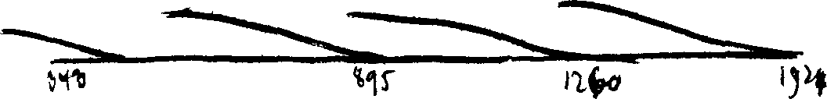
Здесь возникает следующее представление: то, что сегодня растет на лугу, возникло из семян того, что росло здесь раньше. По тому же принципу объясняют происхождение семян, прослеживая этот процесс вплоть до 1260 г., 895 г. и т.д. При этом выводят происхождение последующих семян из предыдущих, представляя все это по прямой линии. Но на самом деле это представление не имеет ничего общего с действительностью. Я неоднократно подчеркивал следующее: тело, которым сегодня обладает человек, это не то же самое тело — за исключением некоторых составляющих, — которое он имел семь-восемь лет назад. Многое затвердевает и костенеет в течение жизни человека — я говорил об этом в другом курсе лекций (46), — но в любом случае, человек сегодня не имеет в себе ничего из того, что он имел в себе, будучи трехлетним ребенком. Физическая материя целиком обновляется. Также обстоит дело и с лугом, и со всеми цветами на нем: здесь нет ничего из того, что было раньше, в более ранние периоды времени. Здесь необходимо выработать следующее представление: то, чем сегодня является луг, спустилось (heruntergestiegen) из духовных миров. То, чем луг был раньше, также, в свою очередь, сошло вниз из духовных миров и т.д. Таким образом, того, чем был луг столетия назад, больше не существует. Здесь речь идет не только о том, что передаются по наследству физические семена, но и о том, что из высших сфер на место того, что было здесь раньше, постоянно сходят духовные семена.
Таким образом, луг, который мы можем наблюдать сегодня, это уже не тот луг, который был, к примеру, в XIII столетии. Тогда здесь был совершенно другой луг, которого уже нет. Постигнув это, можно получить представление о миссии снега (von der Mission des Schnees), можно получить представление о том, что снег постоянно несет с собой процесс отмирания. Каждый год мы наблюдаем заново образование снега и льда. В этом процессе образования снега и льда природа постоянно умирает, но в то же самое время она постоянно обновляется сверху.
Именно так это и происходит в наше время. Но так не будет происходить всегда. Сейчас мы поговорим об этом. Но сначала я хотел бы сказать следующее: обратив свой взор, например, на луг — при этом не имеет значения, были ли раньше инкарнированы в той же самой местности или нет, — и, придя к пониманию того, что этот луг при посредстве снега и льда происходит из сверхземных сфер, одновременно осознают также свое участие в создании этого луга в период времени между своей последней инкарнацией и сегодняшним днем. Все, что в данной инкарнации сегодня окружает человека — в том числе и природа, — все это является тем, в создании чего он принимал участие. Это осознают в первую очередь. Затем обнаруживают, что и этот процесс носит всего лишь преходящий характер. Ученые-натуралисты, делая свои открытия, всегда полагают, что все происходящее в природе носит пребывающий характер. Но все это, собственно говоря, вздор. В действительности ничего не остается неизменным. В действительности всё, вплоть до природной закономерности, носит преходящий характер. Поэтому также и ученые-натуралисты стали в наше время считать пребывающими лишь наиболее абстрактные законы природы. «Всякое действие имеет причину», «материя постоянна» — подобные общие места, в сущности, совершенно ничего не означающие и ни о чем не говорящие, рассматриваются в качестве вечных законов природы.
Но и процессы, выявляющие превращения, которые претерпевает Земля, — зеленый покров летнего периода, тепло которого вызывает испарение водного элемента, увядание, которое несет с собой зима, уплотняющая водный элемент в лед и снег, — также и эти процессы суть нечто такое, что не всегда происходило и не всегда будет происходить. На место всего этого выступят процессы, которые будут коренным образом отличаться от всего того, что происходит сегодня. Итак, сегодня происходят — я хотел бы достаточно твердо установить это, и мне хотелось бы, чтобы также и вы четко зафиксировали это, — определенные превращения, определенные изменения в облике Земли (пишется на доске; см. рис. 10):
1. Лето, посредством тепла способствующее испарению водного элемента.
2. Зима, посредством холода способствующая затвердеванию водного элемента и превращающая его в лед и снег.

Между этими двумя состояниями колеблются промежуточные состояния — осень и весна. Но разница между этими двумя состояниями будет постепенно исчезать. Придет время, когда больше не будет такого резко выраженного лета, во время которого интенсивно испаряется водный элемент. Не будет также и резко выраженной зимы, в течение которой водный элемент затвердевает, превращаясь в лед и снег. Вместо этого установится некое промежуточное состояние, в котором водный элемент будет иметь иную консистенцию, такую консистенцию, которая не будет переходить в другую, а будет оставаться неизменной. В будущем водный элемент будет иметь гораздо более густую консистенцию по сравнению с той, которая у него сегодня имеется летом. Лед и снег не будут выглядеть так, как они выглядят сегодня. Они будут выглядеть как прозрачное, вязкое вещество с зеркальной поверхностью, не меняющееся ни летом, ни зимой. Это и есть то самое «стеклянное море», которое описывается автором Апокалипсиса (Откр. 15:2).
Мы указали на одно из природных явлений, которое можно постигнуть, духовно созерцая природные процессы. Мы рассмотрели это природное явление, связав его с определенным периодом развития Земли. Мы также узнали, что принимаем участие во всем том, что нас окружает, и что все это, собственно говоря, обусловлено также и нашей деятельностью. Мы узнали, например, что работаем над лугом, над тем лугом, на который нас приводит наша карма. Теперь это знание мы должны также суметь распространить на те глобальные процессы преобразования, которые претерпевает Земля. И действительно, человек — вследствие того, что в эпоху души сознательной он интенсивным образом развивает в себе интеллектуальность — будет все в большей и большей степени способствовать созданию «стеклянного моря». Можно сказать, что человечество будет причастно к глобальным событиям будущего. И те процессы, которые в будущем будут происходить с Землей, будут обусловлены суммарной деятельностью всех людей, деятельностью всего человечества. Таким образом, мы видим, что речь идет не о параллельном и независимом друг от друга течении двух родов явлений — природных явлений и явлений, имеющих отношение к человеку, — но речь идет о взаимодействии этих двух родов явлений: того, что происходит в человеке, и того, что разыгрывается в природе.
Сейчас у вас будет возможность понять еще и нечто иное. Необходимо прийти к ясному пониманию следующего. Постигая божественное, которое выражается в состоянии равновесия, в постоянно устанавливаемом состоянии равновесия между люциферическим и ариманическим началами, постигая это божественное в его глубочайшей сущности, мы приходим, если только мы верным образом наблюдаем, к пониманию того, что везде, где преодолеваются влияния Люцифера и Аримана, выступает именно то, что берет свое начало от этой деятельной божественной духовности, связанной с эволюцией человечества. Если мы в тех сферах, в которые постоянно вступают люциферическое начало и ариманическое начало, обратим наш взор на божественное, которое непрестанно устанавливает состояние равновесия, то мы найдем, что здесь в качестве основной силы — силы, которая извне формирует человека и изнутри одушевляет и одухотворяет его, — выступает истинная любовь. Эта основная сила есть истинная любовь. Вселенная, в той мере, в какой она является Вселенной человека, субстанционально и сущностно является Вселенной любви, она есть не что иное, как истинная любовь. Божественное, связанное с человеком, есть не что иное, как истинная любовь. Эта любовь есть нечто, что может быть внутренне пережито душами. Она никогда не пришла бы к внешнему выражению, если бы сначала не образовала себе свое тело из эфирного элемента света (aus dem ätherischen Elemente des Lichtes). И если мы действительно оккультным образом рассматриваем мир, то мы с необходимостью приходим к тому, чтобы сказать себе: в основе мира лежит существо любви, явленное внешне как свет.
Это не религиозное убеждение. Для того, кто проникает взором в эти вещи, это — плод абсолютно объективного познания. Вселенная — в той мере, в какой она имеет отношение к человеку, — есть сущностная любовь, внешне выраженная как свет. Эта любовь — сущностна, ибо все существа Высших Иерархий преисполнены этой любовью, они внутренне переживают эту любовь. И все это, если дать абстрактное определение, явлено как свет. Проявление этих существ есть любовь, а проявление любви есть свет. Это именно то, на что постоянно обращали внимание во всех мистериях. Это не является одним лишь религиозным убеждением. Это результат подлинного познания каждого истинного оккультиста.
Следует иметь в виду, что здесь речь идет лишь об одном из направлений в развитии Вселенной, о направлении, имеющем по своему существу отношение к людям, но в то же время являющемся лишь одним из направлений.
Мы можем хорошо представить себе эпоху материализма, начало которой приходится на XV, XVI, XVII столетия. Мы также можем себе хорошо представить кульминацию материализма, которая имела место в сороковых годах XIX столетия, а также дальнейшее развитие материализма, охватившего собой не только мысли, но и дела людей. С середины XIX столетия материализм выступает как ужасная разрушительная сила, которая свирепствует на Земле несмотря на то, что большинство людей даже не замечают этого. И над всем этим действует и творит явленная в свете Божественная Любовь.
Однако, мои дорогие друзья, здесь необходимо иметь в виду следующее. Например, возьмите совершенно чистую воду, кристально чистую воду и возьмите грязную губку, губку, которая содержит в себе грязь. Погрузите ее в эту кристально ясную, кристально чистую воду, затем сожмите ее и посмотрите на воду, которая из нее вытекает. Эта вода стала грязной, мутной. Кристально чистая вода впиталась в грязную губку, и когда вы выжали эту губку, вода стала грязной. Это не «вина» кристально ясной воды, что она стала грязной, после того как выжали губку. Это не вина Божественной Любви, явленной в чистом свете, что она, будучи воспринятой эпохой материализма, — подобно тому, как чистая вода «воспринимается» губкой, пропитанной грязью, — становится чем-то совершенно иным. Итак, мы рассмотрели в качестве примера следующий образ: кристально ясная вода, впитанная грязной губкой, становится мутной и негодной для питья. Божественная Любовь, явленная в свете, будучи «впитана» в эпоху развития души сознательной всеми ингредиентами зла, которые скрытым или явным образом свирепствуют в человечестве в период развития души сознательной, становится Божественным Гневом.
Такова тайна следующей эпохи: вследствие того, что происходит в человечестве, Божественная Любовь явится в форме Божественного Гнева, который будет оберегать человека от всех материальных образований (vor allen materiellen Gestaltungen), порожденных материализмом эпохи души сознательной. Божественная Любовь явится в форме Божественного Гнева, который, приводя эти материальные образования к гибели, будет оберегать человека от дальнейших проявлений материализма, причиняющих вред. Опираясь на свои видения, автор Апокалипсиса говорит об излиянии чаш гнева (Откр. 16:1 и далее). Это произойдет в эпоху, которая следует за нашей. Именно это было выражено в мистериях в изречении, вызывавшем огромное потрясение у тех, кто проходил посвящение: «В сфере человеческой иллюзии Божественная Любовь выступает в форме Божественного Гнева».
Это — изречение, которому много тысяч лет, изречение, которое звучало во многих мистериях. Именно оно оживает в видениях Иоанна, когда он пророческим образом описывает в Апокалипсисе все то, в результате чего омрачается Божественная Любовь, и говорит — как о необходимом следствии этого — об излиянии Божественного Гнева. Это излияние Божественного Гнева произойдет в эпоху, во время которой все, что совершают люди, будет оказывать влияние — в гораздо большей степени, чем в нашу эпоху, — на природные свершения. Ибо представление, которое рождает в людях иллюзию, будто природа и человеческий дух вместе с человеческой душой действуют независимо друг от друга, это представление может господствовать лишь в определенный, так называемый срединный период эволюции, порождая подобную иллюзию. В то время как в те периоды эволюции, которые приходятся на поворотные пункты в развитии человечества, господствует иное представление — представление о том, что происходящее в человеке оказывает влияние на природные процессы. Такое представление господствовало, например, в период атлантической катастрофы и будет господствовать в период, когда разразится война всех против всех. Поэтому нет никакого вымысла в том, когда мы, говоря об атлантической катастрофе, указываем на то, что именно черномагические действия людей — а в последних фазах атлантического развития большая часть человечества занималась черной магией, — именно черномагические действия людей, оказывая огромное влияние на природные процессы, вызвали атлантическую катастрофу.
Итак, многое из того, что сейчас происходит, позднее отразится на природных явлениях. Одним из таких событий является, например, русская революция, имеющая оккультные подосновы. Она отразится на природных процессах, низвергаясь с небес в штормах и бурях, громах и молниях, которые будут, не переставая, обрушиваться в течение каждого лета на головы людей. А также и многое другое, что в наше время концентрируется как стихия и что ведет к помутнению Божественной Любви, проявится в природных явлениях, которые мы не сможем истолковать иначе, как превращение — вследствие иллюзий, охвативших людей, — Божественной Любви в Божественный Гнев.
Это изречение звучало именно так, как я только что его произнес. Однако то, что как Божественный Гнев изливается на людей, в действительности представляет собой откровение Божественной Любви. Ибо если Божественная Любовь проявила бы «милосердие» по отношению к человеческой слабости, то это не было бы истинным милосердием. Это означало бы закрыть глаза на все последствия человеческих мыслей и поступков. Это было бы как раз чем-то, наиболее лишенным любви, ибо в таком случае человечество испытало бы нравственное падение. Только благодаря излиянию Божественного Гнева, который в действительности является лишь метаморфозой Божественной Любви, может быть устранено все то, что вызвало к жизни подпавшее иллюзиям человечество и что в противном случае нанесло бы непоправимый вред дальнейшему развитию человечества. Это изречение, зафиксированное в Писаниях, является, как я уже говорил, очень древним. И в Европе оно довольно часто выражается в восточной форме: «В сфере майи Божественная Любовь выступает как Божественный Гнев».
Видите ли, на этом примере вновь становится очевидным, насколько глубоко Апокалипсис проникнут сущностным началом, господствующим в мире. Чем глубже постигают Апокалипсис, тем больше убеждаются в том, что действительно можно — если я позволю себе выразиться тривиальным образом — положиться на Апокалипсис, положиться в прямом смысле этого слова. По существу, Апокалипсис является именно тем, что дает священнику познание всего того, что происходит в мировом свершении, имеющем непосредственное отношение к человеку. Наряду с тем, что в христианстве было экзотерическим, Апокалипсис был дан священникам — с самого начала — как подлинно эзотерическое содержание христианства.

Далее обговариваются вопросы, заданные 18 сентября. (См. стр. 251):

Рудольф Штайнер: Итак, я никому лично в руки не давал бревиарий. Бревиарий был дан мной только во время курса. Мы должны помнить о различии между собраниями, которые мы проводили в Гётеануме, и более поздними. Первые состоялись осенью 1921 г. в большом зале Гётеанума. На них присутствовало большое количество людей, относительно которых можно было полагать, что они интересуются Движением за христианское обновление. Затем в сентябре 1922 г. мы провели собрания в более узком кругу. Перед началом этих собраний вы говорили, что подошли к ним с основательной подготовкой. Эти собрания позднее привели к тому, что действительно стало возможным освятить Движение и совершить первое таинство освящения. Таким образом, речь идет о двух различных этапах. Во время собраний, имевших место на втором этапе, ни один человек из присутствующих не отпал впоследствии от Движения. Тогда действительно все были посвящены в духовный сан и по праву провозглашены священниками. Во время этих собраний, которые в самом строгом смысле слова знаменуют собой начало священнической деятельности, не было отпадения от Движения. Но на собраниях первого этапа присутствовали такие люди, которые позднее не только не стали священниками, но о которых вы сказали, что они даже заняли враждебную позицию, по-настоящему враждебную позицию.

Фридрих Риттельмайер: Например, работающий с молодежью священник Бруно Майер.

Вернер Кляйн говорит о распространении бревиария и о том, что отсутствует четкий контроль, который позволил бы определить, в чьи руки он попал.

Рудольф Штайнер: И нет никакой возможности разыскать тех людей, которые присутствовали на собраниях осенью 1921 г.?

Кто-то из участников: Такая возможность есть.

Рудольф Штайнер: Ведь никто, кроме этих людей, не получил бревиарий?

Фридрих Дольдингер: Но кое-кто из этих людей отдал его другим.

Участники просят при сложившихся обстоятельствах дать такую медитацию, которая являлась бы подготовительной к основным медитациям, содержащимся в бревиарий.

Рудольф Штайнер: О такой возможности мы еще подумаем, хотя об этом следовало бы говорить в последнюю очередь. Я хотел бы — прежде чем я перейду к обсуждению этого вопроса — коснуться здесь другого вопроса, поставленного вами. Этот вопрос мне кажется важным в связи с обсуждаемой проблемой (зачитывается вопрос, поставленный Иоаннесом Вернером Кляйном): «Правильно ли мы поступим, если в дальнейшем центр тяжести нашей работы перенесем на экстенсивный элемент? Или же — в целях лучшей подготовки к будущим задачам — было бы правильнее в течение определенного времени следовать в первую очередь по пути интенсивного развития наших собственных личностей?» Хотя на первый взгляд и невозможно заметить связь между этими двумя вопросами, но, тем не менее, такая связь существует.
В любом случае, следовало бы стремиться к тому, чтобы на нынешнем этапе деятельности священников экстенсивная работа, как вы ее называете, пока не приостанавливалась. Можно понять, насколько велика потребность во внутреннем развитии. Можно также понять, сколько беспокойств, начиная с осени 1922 года, причинило некоторым людям из вашего круга именно то, что имеется здесь в виду под «упадком физических и душевных сил». Все это можно понять. Но вы, мои дорогие друзья, не имеете права забывать о следующем: все то, что со всей серьезностью может быть совершено исходя из спиритуального мира, должно быть до определенного пункта совершено также в направлении экстенсивного развития. И прежде чем мы не достигнем этого определенного пункта развития, мы не вправе уединяться и замыкаться в самих себе.
Как вам известно, в связи с некоторыми нашими начинаниями нам пришлось испытать страшные удары. За прошедшие годы я многое пережил в связи с этим. Когда было основано студенческое движение за обновление высшей школы, я обратился к тем, кто основал это движение, к тем, кто положил начало этому движению. Я сказал им: «Хорошо, что вы беретесь за такое дело. Но вы должны знать, что за такое дело вы вправе взяться только в том случае, если у вас достаточно сил, чтобы выдержать до конца. Неважно, ждут ли вас успех или неудача. Необходимо, чтобы вы выдержали, чтобы вы, следуя прямым путем, смогли дойти до определенного пункта». Но тогда этого не произошло, и именно этим объясняется то тяжелое поражение, которое потерпело движение за обновление высшей школы. И это, собственно говоря, нанесло гораздо больший урон самому этому движению, чем нам. Результатом этого стали разбитые надежды, а само движение распалось. Правда, это привело к тому, что молодые люди больше погрузились в свои собственные души, но само движение, в сущности, полностью распалось.
Разумеется, это нельзя сравнить с вашим Движением. Но, тем не менее, также и для вашего Движения справедливо следующее: когда речь идет об освящении какого-либо движения, которое получает свой первоначальный импульс непосредственно из духовного мира, абсолютно не должно приниматься во внимание, что ожидает это движение — успех или неудача. Не должно приниматься во внимание, что из всего этого выйдет. И поэтому мы не должны принимать решение — менять направление, исходя из самих себя.
Действительно, вас ожидает еще много трудностей. Что касается упадка физических сил, то необходимо сказать, что здесь, конечно же, следует искать средства и пути для восстановления этих физических сил. Но те из вас, кто говорит об упадке душевных сил, прежде всего должны как следует подумать о следующем, должны попытаться ответить самим себе на следующий вопрос: в какой мере может то, что струится из живого источника этого религиозного Движения, проникнутого Импульсом Христа, в какой мере может это дать нам возможность постоянно сохранять наши душевные силы на должном уровне?
Мои дорогие друзья, душевные силы должны сохраняться на должном уровне благодаря тому, что струится через культ и учение. Для восстановления физических сил необходимо стремиться к физическому оздоровлению. Но что касается душевных сил, то здесь можно даже сказать, что это является своего рода испытанием для Движения священников: в состоянии ли священники из самого Движения черпать то, что дает возможность сохранять эти душевные силы на высоте также и в том случае, когда физические силы ослабевают. Мужество, внутренняя сила для конкретной работы, четкое следование целям, которые стоят перед священниками, и связанное со всем этим сознание твердой опоры, божественно-человеческого основания, непоколебимо поддерживающего душу во Вселенной, — всего этого мы не вправе лишаться. Ибо в противном случае получилось бы так, что именно то, что по своей природе должно обладать наибольшей силой, оказалось бы недостаточно сильным. Но во всем этом кроется заблуждение, ибо на самом деле силы имеются в достаточной степени. Упадок душевных сил является чем-то, что связано с неким родом иллюзии. Чаще всего в основе депрессий лежит нечто совершенно другое, эти депрессии имеют совершенно иные причины. И эти депрессии заслоняют те светлые лучи, которые исходят от самого религиозного Движения, заслоняют те самые лучи, благодаря которым и мог бы быть предотвращен всякий упадок душевных сил. Испытайте только самих себя, и вы убедитесь сами, что душевные силы — если вы полагаете, что они ослабли, — ослабли вследствие чего-то такого, причины чего следует искать в совершенно другом месте, ослабли вследствие того, что на эти душевные силы позволяют оказывать чрезмерное влияние чему-то совершенно иному, и в противовес чему слишком мало обращаются к тому духовному источнику, из которого проистекает Движение. Но положение вещей может измениться, если вы осознаете высокую миссию и призвание священника, осознаете это в полной мере.
Я, разумеется, считаю, что все вышесказанное само по себе уже является достаточной предпосылкой того, чтобы мы вообще могли вернуть бревиарию, которому, как вы полагаете, угрожает опасность, его первоначальную действенность. Во всяком случае, мои дорогие друзья, для решения этой проблемы необходимо уяснить себе две вещи. И я думаю, что это можно сделать до завтрашнего дня. Во-первых, вы должны понять, что для восстановления физических сил имеются соответствующие клинико-терапевтические организации. Во-вторых, вы должны уяснить себе следующее: все, что имеет отношение к душевным силам, следует освободить — посредством внутренней работы — от всяческих иллюзий. И тогда ваше Движение не будет испытывать недостатка в той энергии, которой оно обладало в начале своего становления. И только в этом случае можно говорить о том, что мы можем предпринять в дальнейшем для исправления возникшей ситуации, даже если будет невозможно получить назад все бревиарии.
Дальнейшее в связи с этим мы можем обсудить завтра.

Беседа, состоявшаяся перед началом шестнадцатой лекции
Дорнах, 20 сентября 1924 г.

Рудольф Штайнер: Вы выразили желание, чтобы до лекции мы бы еще кое-что обсудили.

Говорит Иоаннес Вернер Кляйн. (Выступление не было стенографически зафиксировано.)

Рудольф Штайнер: Все сказанное мной, разумеется, было сформулировано в соответствии с вашим вопросом. В свою очередь, ваш вопрос органически связан со всем тем, что вы написали об упадке физических и душевных сил. И именно этот упадок душевных и физических сил стал основанием для постановки вопроса о том, должна ли дальнейшая работа носить экстенсивный или интенсивный характер. И вряд ли я мог сделать другой вывод из всего этого, чем тот, что это указание на упадок сил может стать также причиной того, что в течение зимы будет проведена в меньшей степени экстенсивная работа, и в большей степени будет иметь место обращение круга священников к внутренней работе. Я понял вопрос так, что существует альтернатива: оставаться ли при экстенсивной работе, в качестве которой она и была освящена, или же принимая во внимание физические и душевные силы некоторое время работать больше внутри самого круга священников? Может быть, я превратно понял этот вопрос?

Ианнес Вернер Кляйн высказывается в связи с этим. (Выступление не было стенографически зафиксировано.)

Рудольф Штайнер: В моем ответе уже содержалось, не правда ли, указание на то, что экстенсивная работа пока является необходимостью. И это, разумеется, не исключало того, что если положение вещей именно таково, как вы его представляете, могла также появиться необходимость поговорить о том, чем в действительности является упадок душевных сил. Упадок физических сил нельзя понимать иначе, как сугубо медицинскую задачу. Упадок душевных сил является, конечно же, чем-то таким, что при известных условиях должно было бы стать предметом обсуждения. Предметом обсуждения должно было бы стать то, как следует понимать этот упадок душевных сил. Однако не хотел бы кто-нибудь еще выступить в связи с этим вопросом?

Эмиль Бок (47) спрашивает о кармических связях. Затем говорит Фридрих Долъдингер (48). (Высказывания не были стенографически зафиксированы.)

Рудольф Штайнер: Я мог бы сказать, что единственная проблема, которую я здесь усматриваю, заключается в том, что речь вообще заходит о душевных проблемах. О проблемах, возникающих в связи с душевной жизнью, вообще не говорят, если есть сознание того, что таковых не существует. Здесь мы должны все же прийти к пониманию следующего: мы можем, собственно говоря, действительно исполниться чувством удовлетворения, глядя на то, каким образом в течение двух лет — с тех пор как имело место первое таинство освящения человека — развивалось Движение за религиозное обновление. Мы можем испытать это чувство, принимая во внимание все те факторы, которые для подобного развития должны быть приняты во внимание. Различные проблемы и препятствия, которые возникают, возникают по причине того, что не все одинаковым образом осознают свою задачу, не все осознают ее наиболее идеальным образом. Такие проблемы и препятствия возникают повсюду. Но если мы не будем принимать во внимание эти проблемы, которые ведь зачастую преодолеваются с дальнейшим развитием самой работы, а характер развития Движения за религиозное обновление таков, что на это можно надеяться, если мы действительно не будем принимать во внимание все эти частности, то придем к следующему заключению: было бы большой иллюзией рассматривать затруднения и препятствия, возникающие на душевном плане, как затруднения и препятствия, имеющие непосредственное отношение к Движению. Такого рода препятствия не имеют никакого отношения к Движению. С развитием Движения, тривиально выражаясь, все обстоит очень хорошо. Следовательно, необходимо сказать, что существующие затруднения носят более или менее частный характер и касаются отдельных личностей. И все это необходимо рассматривать именно так. Не следовало бы говорить, что подобные препятствия и затруднения могут оказывать влияние на что-либо, имеющее отношение к Движению. Однако все то, что касается самого Движения и может сегодня выступать в качестве определенных препятствий, все это, пожалуй, может стать предметом некоторого обсуждения. Но только при этом речь идет о том, какую форму необходимо придать такому обсуждению. Может быть, о некоторых пунктах, и особенно об одном пункте, я поговорю сначала — прежде, чем состоится общее обсуждение, — только с ленкерами. Или, может быть, вообще нежелательно выносить обсуждение за пределы круга ленкеров, и в таком случае... предоставить самим ленкерам решение того, как они рассмотрят этот вопрос в кругу священников?
Итак, все это — вопросы, которые действительно могут найти свое решение в ходе развития Движения. Но препятствия, которые возникают на душевном плане, не следует, собственно говоря, принимать за препятствия, которые могут иметь отношение к самому Движению, к тому развитию, которое проделывает Община христиан. Я хотел бы сказать, что за всем этим нет ничего реального. За всем этим сокрыто нечто, покоящееся на иллюзии.
Относительно вашего вопроса я хотел бы сказать следующее: сегодня абсолютно неважно, интенсивный или экстенсивный элемент должен превалировать в работе. Проблемы, которая заключена в вашем вопросе, вовсе не существует, не правда ли? И прежде всего об этом говорят факты. Ибо существенным для Движения является то, что интенсивный элемент заключен здесь в самом факте существования Движения. Существенным для Движения является то, что оно — есть. Я должен сказать, что вся сила Движения заключена в самом факте его существования. И я считаю, что ориентация Движения верна и соответствует его сущности. Весь характер Движения показывает, что оно сегодня стремится идти в ногу со спиритуальным. В качестве внешних доказательств я мог бы указать на многое, например на последний выпуск вашего журнала (49). В этом журнале вы обсуждаете те места из Апокалипсиса, которые имеют отношение к нашему времени. В данном случае нет никакой необходимости останавливаться на том, в какой мере обсуждаемое находит подтверждение в действительности. Здесь это не имеет никакого значения. Здесь важно то, что подобные вопросы вообще могут стать предметом обсуждения. Важно то, что есть возможность обсуждать эти вопросы исходя из существа дела, исходя из связи с духовным. Все это показывает, что Движение действительно идет верным путем. Подобным же образом в качестве доказательства ваших успехов можно было бы привести много других фактов. Эти успехи действительно являются свидетельством интенсивной внутренней работы. Я мог бы сформулировать это следующим образом: ведь действительно можно назвать успехом то обстоятельство, что вообще существует возможность серьезно обсуждать — а именно так и следует воспринимать то, что исходит от этой Общины, — определенные места из Апокалипсиса, особенно принимая во внимание то, что журнал выходит уже тиражом в 6000 экземпляров. Не правда ли, вы должны принимать в расчет также и позитивное? А здесь речь идет о действительно позитивном результате. Рассматривая все это, я должен спросить: какие возможности появились сегодня в религиозной жизни, возможности, о которых прежде не могло быть и речи? Разве раньше существовала возможность вообще говорить о таких вещах в каком-либо журнале, выходящем тиражом в 6000 экземпляров? При этом не надо забывать, что читателей, конечно же, гораздо больше. Разве раньше была такая возможность? Такая возможность была разве что у сектантов, у больших или маленьких сект, которых, в сущности, никто всерьез не воспринимает. С другой стороны, когда подобные вопросы затрагиваются современной теологией, которая хочет идти в ногу со временем, то это делается в абсолютно рационалистическом ключе, не имеющим никакого отношения к религии. Ведь важен и сам тон, каким в вашем журнале говорится об Апокалипсисе. Подобные факты свидетельствуют о ваших достижениях. Все это необходимо принимать во внимание как нечто позитивное. И я хотел бы дать этому совершенно объективную оценку. Абсолютно очевидно, что нельзя говорить о каких-либо препятствиях, якобы возникающих в процессе развития самого Движения. Невозможно говорить о чем-либо, что может быть воспринято в качестве таковых препятствий. Вместо этого вам следовало бы подумать о том, насколько сильное влияние оказывает культ во всех тех случаях, когда он имеет место.
Итак, представим себе, что все будет и впредь развиваться таким же образом, как это происходило до сих пор, и тогда через десять лет Движение сможет стать для человечества тем, чем оно должно стать. И поэтому когда вы спрашиваете о том, должна ли ваша работа продолжаться в прежнем направлении или же следует изменить курс, а никакого другого вывода я и не мог сделать из вашего вопроса, то я могу лишь сказать: нет ни малейшего основания для стремления импульсировать вещи иначе, чем это происходило до сих пор. Это то, что я думаю в связи с Движением за религиозное обновление.
Однако налицо тот факт, что отдельные люди в некотором отношении не смогли удержаться на высоте самого Движения. Простите, что я вынужден быть до такой степени откровенным. Такая откровенность не должна вызывать недовольства, а скорее наоборот, ибо она способствует тому, чтобы отдельные люди все больше и больше врастали в Движение, основой которого является духовная субстанция. Все это может способствовать укреплению души. И если вы наряду с этим еще и сможете осознать, какое значение имеет тот факт, что, например, сейчас перед вами с различных сторон открывается Апокалипсис, то и это будет воспринято вами как нечто позитивное. Мне кажется, что когда душевные проблемы, носящие личный характер, переносят на Движение, подпадают под власть иллюзий. Ибо то, что вами переносится на Движение, на самом деле коренится в личном. И это личное непременно должно было дать о себе знать и впоследствии может снова проявиться. Именно таким образом я рассматриваю эту проблему. Я не знаю, в какой мере такое рассмотрение находится в созвучии с вашей постановкой вопроса.
В связи с этой проблемой вам не следует бояться ставить перед собой следующий вопрос: «Как мы можем достигнуть того, чтобы освободиться от наследия протестантско-евангелической теологии, которое все еще продолжает жить в наших душах?» Вы должны, собственно говоря, всецело освободиться от этого наследия, ибо оно представляет собой некую крайность, точно так же, как, с другой стороны, является крайностью католическая практика. Католическая церковь говорит: «Какое нам дело до отдельного священника, отдельный священник вообще не имеет никакого значения; во внимание должно приниматься то субстанциональное, которое лежит в основе всей церкви. Как только отдельный священнослужитель надевает столу, он становится репрезентантом церкви». Я никогда не слышал о том, чтобы руководящие лица католической церкви как-то переживали по поводу депрессий своих отдельных священнослужителей или по поводу каких-либо проблем подобного рода. Это их не волнует, ибо они рассчитывают на духовное водительство, которое хотя и является сегодня очень сомнительным, но, тем не менее, является все же духовным водительством. А протестантизм — вследствие того, что в нем все основано на личности, — в той или иной степени отдалился от духа. И в этом проявилась другая крайность, от которой именно и следует вам освободить свое внутреннее существо. Сегодня необходимо направлять свой взор на реальность самой духовной жизни, ибо духовная жизнь действительно реальна. И отдельный священнослужитель должен знать следующее: «Что бы ни было со мной, что бы ни бурлило и ни кипело в моей собственной душе, тем не менее, существует объективный ход спиритуальной жизни». Учитывая все это, а также принимая во внимание, что в ваших душах еще живет носящее протестантско-евангелический характер теологическое сознание, которое сформировалось уже в процессе обучения, воспитания и т.д., вы сможете, конечно же, понять, каким образом можно внутренне освободиться от тех трудностей, которые дают о себе знать и приводятся в ту или иную связь с Движением. Здесь я не имею в виду те проблемы, которые бывают у всех людей и имеют отношение к их личным чувствам. Такие проблемы совершенно естественны, и католические священники также сталкиваются с ними. Естественно, что и здесь отдельный священник всегда может прийти к другому, с тем чтобы попросить у него совета и т.д. Но по отношению к членам общины и верующим церковь выступает как нечто единое. Только в случае католической церкви налицо, разумеется, тот факт, что она постепенно оказалась под ариманическим спиритуальным водительством; и этому действительно можно найти подтверждение.
В начале XX столетия римским папой была написана энциклика против модернизма (50). Вы знаете, что подобные вещи пишутся следующим образом: «Мы запрещаем то или иное, Мы препятствуем тому или иному...», и затем приводятся определенные утверждения. Подобным образом в 60-х годах XIX столетия был написан «Силлабус»* (51), и таким же образом была написана папская булла против модернизма. После проведенного мной исследования выяснилось, что папская энциклика в действительности была духовным откровением, но только в процессе ее написания там, где в духовном первоисточнике стояли позитивные утверждения, оказались негативные утверждения, так что булла говорила абсолютно обратное тому, что содержалось в духовном первоисточнике. На этом примере можно видеть, что католическая церковь получает свои духовные инспирации уже сфальсифицированными Ариманом. Но, тем не менее, это не мешает тому, чтобы здесь все же присутствовало спиритуальное.
В своей истинной форме спиритуальное присутствует в Общине христиан. Оно присутствует здесь в том качестве, которое соответствует современному этапу развития человечества. Община христиан действительно учреждена духовными существами, она действительно имеет духовную основу. И именно это — при условии, что оно будет принято со всей серьезностью, — может исцелить души от всякого рода бессилия.
Мы еще поговорим о многом.

ШЕСТНАДЦАТАЯ ЛЕКЦИЯ
Дорнах, 20 сентября 1924 г.
Мои дорогие друзья! Сначала я хотел бы коснуться некоторых вопросов, которые могут стать исходной точкой наших дальнейших рассмотрений. Я обращал внимание на то, что если только верным образом рассматривать положение вещей, выясняется нечто на самом деле удивительное. Выясняется, что в подсознательных стремлениях человеческой души сегодня действительно живет сильнейшая потребность в духовности, и то, что протекает на поверхности, что переживается внешне на физическом плане, является, по существу, чем-то совершенно иным, не имеющим ничего общего с тем, что происходит в действительности в душах современных людей. В связи с этим я хотел бы именно сегодня рассказать вам об одном поразительном факте.
Несколько дней назад я говорил о том, что содержание моих лекций для рабочих Гётеанума складывается совершенно удивительным образом. Эти лекции строятся в соответствии с вопросами, которые ставятся рабочими. И здесь можно действительно убедиться в том, что имеешь дело именно с теми стремлениями, о которых я только что говорил. Я обращал также ваше внимание на то, что сегодня — если найти для этого соответствующий тон — можно обращаться к людям исходя из духа Апокалипсиса. Даже если и не говорить непосредственно о самом Апокалипсисе, как это делаем мы с вами, то все же можно говорить исходя из духа Апокалипсиса.
Сегодня произошло нечто удивительное. В ходе нашего сегодняшнего рассмотрения я намеревался затронуть определенные вопросы, обусловленные контекстом проделанной нами работы, вопросы, на которых мы должны были остановиться именно сегодня. И сегодня утром, когда я читал мою лекцию для рабочих, — а в это время уже было абсолютно твердо установлено то, что мы должны были рассматривать здесь на нашей лекции, — ими был поставлен вопрос, в связи с которым возникла необходимость затронуть те же самые естественнонаучные вопросы, которые я намеревался обсудить здесь с вами. На этом примере вы можете убедиться в том, что существуют невидимые воздействия: то, что духовно-реально происходит здесь, в ходе наших лекций, там вызывает стремления, которые иначе не возникли бы. Никогда бы я не смог прочитать сегодняшнюю лекцию для рабочих Гётеанума именно таким образом, как я ее прочел, если бы здесь мы с вами не говорили об Апокалипсисе. Лекция, прочитанная для рабочих, была построена в соответствии с поставленным ими вопросом, о котором я ничего не знал заранее. На этом примере я хотел показать вам, что наше время действительно охвачено спиритуальной жизнью, которая, однако, дает о себе знать в основном лишь в подсознании людей. Все это прежде всего касается именно священников, которые должны постоянно осознавать, в какой мере живет в душах людей стремление к духовному.
Итак, здесь мы можем проводить наши рассмотрения непосредственно в духе Апокалипсиса. Для того чтобы подобные рассмотрения вообще могли иметь место, были необходимы соответствующие условия. Именно благодаря этим условиям мы имели возможность вплоть до сегодняшнего дня проводить наши рассмотрения. Наряду с этим я должен был сегодня утром, в соответствии с вопросом, поставленным рабочими, с совершенно других точек зрения указать на то же самое, что сегодня должно было стать предметом также и нашего рассмотрения. К подобным вещам необходимо относиться совершенно серьезно. Это чрезвычайно важно.
Мои дорогие друзья! Мы уже имели возможность убедиться в том, насколько сокровенной является терминология автора Апокалипсиса. Но сегодня нам следует спросить себя, не является ли эта терминология, если можно так выразиться, намного более сокровенной, чем мы думаем? Если вы сумеете опереться на все то, что я вам уже говорил, если вы соберете воедино все, что было сказано мной, то вы придете к пониманию того, что автор Апокалипсиса, говоря о человеке как о существе, находящемся в средоточии всего мира, исходит, в сущности, из единства мира звезд и земного мира. Все, что имеет значение для человека, автор Апокалипсиса связывает как с миром звезд, так и с земным миром. И говоря о Зверях — о Звере с семью головами и о Звере с двумя рогами, — автор Апокалипсиса имеет в виду нечто совершенно реальное. И мы с вами также должны указать на это. До сих пор мы имели дело главным образом с тем, что человек переживает в своем внутреннем существе. Однако вы можете убедиться в том, что повсюду, где автор Апокалипсиса говорит о покоящихся звездах, о неподвижных звездах, он говорит о Божественном Духе. Точно так же говорили об этом и в течение всего Средневековья. Там, где автор Апокалипсиса говорит о подвижных звездах, о планетах, он говорит об Ангелических Интеллигенциях (von engelischen Intelligenzen), об Интеллигенциях, которые имеют Ангелический характер (Engelcharakter), Иерархический характер. Но когда он говорит о Зверях, он также имеет в виду нечто совершенно конкретное. Автор Апокалипсиса видит участие человека во всем, что касается его существа. Он видит его участие как в «Кристальных Небесах» (Kristallhimmel) — Небесах неподвижных звезд и Небесах планет, — так и в том, в основе чего на протяжении всего его развития лежит звериное (die Tierheit), в основе чего находятся Звери, постоянно играющие определенную роль в Апокалипсисе. Чем же являются эти Звери во внешней, физической реальности мира?
Каждый раз, когда автор Апокалипсиса говорит о Звере, он, в сущности, имеет в виду влияние и деятельность комет. И если вы разберетесь в терминологии автора Апокалипсиса, вы сможете приблизиться к тому знанию, которое он имел в связи с природой комет. Впоследствии это знание было полностью утеряно. Для дальнейшей работы с Апокалипсисом мы должны в первую очередь обратить внимание на некоторые вопросы, имеющие отношение к кометам. Я хотел бы представить это вам следующим образом. Если просто взять коперниканскую систему мира в том виде, как ее изображают в наше время (рисуется на доске) — Солнце, Меркурий, Венера, Земля, Марс, затем Юпитер, Сатурн, и вдобавок к ним можно еще начертить Уран и Нептун (см. рис. 11), то здесь можно найти определенную закономерность, в общем и целом поддающуюся вычислению. И если при этом не совершать грубых ошибок в наблюдении, а также принимать во внимание все то, что вносит в вычисления определенную коррекцию, то можно, направляя телескоп в точку, соответствующую результатам вычислений, найти искомое небесное тело. Все это — вещи, поддающиеся вычислениям. Но в этой планетной системе находятся также различные траектории движения комет. Траектории многих комет можно также вычислить, и эти вычисления иногда дают совершенно удивительные результаты, такие результаты, которые могут, собственно говоря, выбить человека из колеи, если их принимать такими, какими они предстают из одних лишь астрономических вычислений. Я хочу привести один пример.
В 1773 году в Париже было объявлено, что знаменитый астроном Лаланд (52,53) должен прочесть лекцию о кометах. Распространился слух о том, что Лаланд будет говорить о результатах своих вычислений, согласно которым уже в 1773 году должно произойти столкновение между Землей и некой кометой. Согласно его вычислениям, траектория этой кометы пересечется с траекторией движения Земли, в результате чего произойдет их столкновение. Только представьте себе, какое действие произвело это известие на людей! Из-за этого слуха в Париже поднялась ужасная паника, особенно после сообщения о том, что полиция не может сделать ничего другого, кроме как запретить эту лекцию, ибо она опасна. Вследствие этой паники имело место большое количество преждевременных родов и летальных исходов среди тяжелобольных. А католические священники благодаря раздаче индульгенций получили гигантскую выручку, так как все люди бежали на исповедь и стремились получить причастие до того, как наступит конец света. Из-за того, что лекция так и не состоялась, не сразу выяснилось, о чем, собственно говоря, Лаланд хотел в ней сообщить. Вычисления Лаланда в целом были верны. Из его вычислений не могло следовать ничего другого, кроме того, что известная комета пересечется с земной орбитой и что когда комета столкнется с Землей, то в результате этого столкновения океанские массы непременно устремятся от экватора по направлению к материкам, лежащим между Северным и Южным полюсами, вызывая страшные наводнения. Хотя вычисления Лаланда и были правильными, тем не менее ничего ужасного не произошло.
Понять, что же, в сущности, произошло здесь на самом деле, мы сможем, мои дорогие друзья, обратившись к рассмотрению другой кометы — знаменитой кометы Биелы (54). В 1832 году с большим вниманием наблюдали за траекторией движения кометы Биелы. В центре внимания находились также все те предсказания, которые следовали из математических вычислений траектории движения кометы. И появление этой кометы подтвердило верность всех вычислений. Комета подошла очень близко к Земле. И так как она с каждым разом должна была все ближе подходить к Земле, то говорили, что в будущем это будет представлять собой угрозу для Земли. Комета Биелы появлялась приблизительно каждые шесть-семь лет, и ее появление прослеживалось с огромным вниманием. С особым напряжением ожидали ее появления в сороковых годах прошлого столетия, ибо именно тогда комета, согласно вычислениям, должна была настолько близко подойти к Земле, что оказалась бы в тринадцать раз ближе к ней, чем Луна. Таким образом, казалось, что дела обстоят действительно скверно. Но тогда наблюдателей поразил тот факт, что по мере приближения этой кометы к Земле ее свет становился все слабее и слабее. В 1846 году, когда комета Биелы стала вновь доступна для наблюдения, выяснилось, что, находясь в такой опасной близости к Земле, она не только имела более слабый свет, но, кроме того, еще и расщепилась на две части, так что вместо одной были теперь две кометы. Шестидесятые годы были неблагоприятны для наблюдения. И поэтому с большим любопытством ожидали следующего появления кометы, которое должно было произойти в 1872 году. Ибо если на этот раз вычисления были так же верны, как и вычисления Лаланда для кометы 1773 года, то с Землей должно было бы, собственно говоря, произойти нечто ужасное. Тогда, в 1872 году, я был еще маленьким мальчиком, но я помню совершенно точно, как там, где я жил, но, разумеется, также и в других местах, в большом количестве распространялись брошюры, в которых говорилось о конце света. В то время о светопреставлении говорили и писали очень много. Этого события ожидали с таким же страхом, как и в случае с кометой Лаланда. Однако я не могу сейчас привести данные о количестве преждевременных родов, смертных случаев и отпущений грехов... Приближался этот день. Я очень хорошо помню, как все находились в беспокойном ожидании. И вот — комета вообще не пришла. Вместо этого можно было наблюдать удивительно красивый, чудесный метеоритный дождь. Это был совершенно поразительный метеоритный дождь, это было похоже на то, как если бы огонь падал ночью с неба на Землю, распыляясь на множество искорок. Сначала комета расщепилась на две части, а затем — на множество маленьких осколков, которые могли быть поглощены атмосферой Земли (von der Atmosphäre der Erde aufgenommen werden konnten), которые соединились с существом Земли (mit dem Wesen der Erde verbunden wurden). Таким образом, комета выбрала следующий путь — быть поглощенной Землей.
Тогда, в 1832 году, вышла в свет представляющая большой интерес научная статья известного астронома фон Литрова (55). Я посоветовал бы вам обратить на нее внимание, ибо эта статья также и сегодня продолжает оставаться в высшей степени интересной. В ней представлены, помимо всего, абсолютно верные, точные вычисления. Видно, что эта статья написана человеком, прекрасно разбирающимся в своем деле. Фон Литров произвел определенные вычисления, принимая во внимание все необходимые факторы. Из его вычислений следовало, что, несмотря на то, что в 1832 году Земле не грозила катастрофа в результате столкновения с кометой, тем не менее, эта катастрофа, если бы все обстоятельства продолжали оставаться такими, какими они были к моменту вычисления траектории движения кометы, когда она еще представляла собой единое тело и не расщепилась, непременно произошла бы в 1933 году. Это абсолютно верно, катастрофа действительно произошла бы в 1933 году. Таким образом, если бы комета осталась такой, какой она была, в 1933 году непременно произошла бы катастрофа. Океанские массы устремились бы на материки, вызывая гигантские потопы, вследствие чего исчезла бы всякая жизнь на Земле. Но комета распалась на части и, как таковая, была поглощена Землей. Надо сказать, что Земля питается (nährt sich) этой мировой субстанцией. И вместо столкновения, которое должно было последовать в 1933 году, — а это время уже недалеко от нас, — произошло следующее: то, что было поглощено Землей, одухотворилось благодаря другим субстанциям, вследствие чего духовное начало на Земле испытало подъем. Таким образом, когда Земля переваривает (verdaut) комету, духовное начало испытывает подъем. Мои дорогие друзья, именно так время от времени в субстанции Земли восходит одухотворенная кометная субстанция.
Теперь я скажу вам, какой смысл заключен в этом. Все это, рассмотренное в связи с мировым целым, имеет глубокий смысл. Я неоднократно рассказывал о тех гротескных фактах, которые имели место при открытии железной дороги. Здесь, кроме того, что берлинский почтовый министр (56) в ответ на просьбу разрешить строительство железной дороги сказал, что он каждую неделю посылает два почтовых вагона, в которые, однако, никто не садится, так что строительство этой железной дороги не имеет никакого смысла, была еще запрошена врачебная коллегия в Нюрнберге на предмет проведения экспертизы (57), которая должна была дать заключение о том, можно строить железную дорогу от Нюрнберга до Фюрта или нет. И врачебная коллегия вынесла заключение: нет, железную дорогу строить нельзя, ибо из-за нее ужасно пострадают нервы людей. Люди не могут пользоваться железной дорогой без ущерба телу и душе. Однако если — как заявила коллегия — подобное безрассудное стремление людей обязательно должно одержать верх над здравым смыслом, то, по крайней мере, коллегия советует слева и справа от железнодорожных путей возвести высокие дощатые заборы, с тем чтобы крестьяне не получили сотрясения мозга. Именно такое научное заключение было вынесено тогда ученой коллегией из Нюрнберга. Сегодня над этим смеются, считая, что в то время люди были слишком малодушны. Однако — и я уже неоднократно говорил об этом — я не нахожу в этом ничего смешного, ибо с точки зрения науки того времени ученая коллегия была права. Действительно, это был единственный вывод, к которому могла прийти наука в то время: если люди будут пользоваться железной дорогой, они разрушат свою нервную систему. До определенной степени это так. Если вы сравните нервную систему современных людей с нервной системой людей, живших прежде, то у вас не будет оснований утверждать, что нюрнбергские врачи были неправы. Известно — и доктор Риттельмайер может подтвердить это, — что нюрнбержцы не принимают скороспелых решений, не высказывают ничего такого, в чем они не были бы абсолютно уверены. И вынося подобное заключение, они опирались на науку, не вызывающую у них никаких сомнений. И действительно, наука была права. Нервная система людей на самом деле не смогла бы справиться с таким явлением, как, например, железная дорога. Именно здесь и становится ясно, какую роль для Земли играет процесс переваривания ею субстанции комет. Если бы не было комет, люди действительно не смогли бы вынести тех испытаний, которым подвергается — окольным путем, через астральное тело, — физическая природа человека (Menschenphysis). Люди не смогли бы справиться с этим, если бы астральное тело, представляющее собой звериную природу (das Tierhafte) в существе человеке, постоянно не испытывало бы на себе коррекции, не претерпевало бы соответствующей терапии благодаря тому, что поглощенные Землей субстанции комет вновь поднимаются на поверхность Земли и компенсируют ущерб, который был нанесен природе человека.
Итак, вы видите, что человек особенным образом связан с Вселенной. Представьте себе, например, комету Биелы 1872 года: с неба падает огонь, Земля поглощает его, и тот, кто может духовно созерцать, видит, как нечто вновь возвращается и производит благотворное или неблаготворное воздействие на астральное тело человека. Есть кометы, которые влияют на человека так, как я это только что описал: они терапевтически воздействуют на нервозность человека. И есть такие кометы, которые, вновь выступая наружу после того, как их поглотила Земля, высвобождают из оков дикие силы астрального плана. Именно так автор Апокалипсиса рассматривает явления комет. Говоря о Зверях, он в то же время имеет в виду явления комет. Он проводит параллель между явлениями комет и Зверями, так как согласно их феноменам такая параллель возможна. Он проводит параллель между явлением кометы и Зверем с семью головами, так как в то время явления комет были гораздо сильнее связаны со всем физическим планом. И действительно, комета, которая распадается на семь частей, соответствует тому на Земле, что характеризуется как Зверь с семью головами. И точно так же обстоит дело с двурогим Зверем, о котором я вам уже говорил. Здесь имеется в виду форма кометы, речь идет о комете с двумя хвостами.
Да, мои дорогие друзья, с кометами связано ничем не мотивированное суеверие. Это ничем не мотивированное суеверие помешало тому, чтобы кометы вообще принимались во внимание в их действительном значении. Люди были заняты лишь тем, что высчитывали их траектории и проявляли беспокойство по поводу их появления. И самое большее, что до сих пор было сделано в этом направлении, это одно замечание, которое сделал Гегель в связи с кометами. Даже такой светлый ум, как Гегель, не смог выявить ничего другого, кроме некоторых связей, которые можно наблюдать между существом комет и существом Земли. Гегель, который был не прочь время от времени прикладываться к стаканчику игристого вина, сделал совершенно верное наблюдение, заключающееся в том, что именно с кометами связано то обстоятельство, что какие-то годы являются благоприятными, а какие-то — неблагоприятными для изготовления вина (58).
Теперь, мои дорогие друзья, обдумайте все это с точки зрения великих космических взаимосвязей. Земля поглощает субстанцию комет. Затем она излучает эту субстанцию, но уже одухотворенную, и эта субстанция соединяется с астральными телами людей, оказывая на них благотворное или же неблаготворное воздействие. В определенные периоды времени мы можем наблюдать в небе нечто, что является нам в качестве комет. И возникает вопрос: где же можно найти это по прошествии тех периодов времени, в течение которых кометы были доступны для наблюдения? Во время одной лекции, прочитанной в Париже в 1906 году (59), я обратил внимание на то, что в субстанции комет содержится циан, соединения углерода с азотом. К тому времени об этом во внешней науке уже велись разговоры, а позднее это было также доказано посредством спектрального анализа. Наличие циана в субстанции комет имеет огромное значение, ибо циан, будучи распределен в очень малом количестве на Земле, необходим для очищения астральных тел. Таким образом, в Космосе действует великий космический Врачеватель, который периодически осуществляет подобную терапию. Подумайте над этим: то, что в определенный период времени можно наблюдать на небе как комету, распадается на части — как я это описал — и затем падает на Землю как огненный дождь. Позднее эта субстанция появляется в почве Земли, а затем переходит из почвы в растения: в корни, в стебли, в листья, в цветы. Мы принимаем в пищу субстанцию комет, кометный фермент, который дается Земле Космосом. Мы принимаем это в пищу вместе с нашим хлебом.
Таким образом, автор Апокалипсиса имеет в виду именно эти явления. Одна комета оказывает в духовном отношении благотворные воздействия, другая — неблаготворные. Из земного плена высвобождается Зверь, то есть — в космическом смысле — комета. Из земного плена высвобождается Зверь, и это имеет огромное значение для развития людей. Здесь указывается на могущественные факты, на нечто чрезвычайно значительное в развитии человечества и Земли.
Итак, мои дорогие друзья, если бы не произошло вмешательства иных сил, заботящихся о мудром устройстве Вселенной, сил, которые не поддаются никаким вычислениям, то возникла бы вполне реальная угроза, что в 1933 году Земля вместе со всем живым, что есть на ней, погибнет. Это действительно так: в том случае, когда кометы принимают иные формы, вычисления перестают соответствовать истине. В духе автора Апокалипсиса необходимо сказать следующее: прежде чем человечество сумеет верным образом постигнуть эфирного Христа, оно должно выдержать испытание — встречу со Зверем, поднимающимся из бездны в 1933 году. Это сказано апокалиптически! Здесь сводятся воедино два рода рассмотрения — рассмотрение духа и рассмотрение природы. Благодаря подобному рассмотрению проясняется спиритуальный характер всего того, что происходит во Вселенной. Возьмите описание крестьян, наблюдавших в 1872 году огненный дождь, падающий на Землю. Прибавьте к этому то, что открывается благодаря духовному рассмотрению, произведенному нами. Теперь сравните это с определенными описаниями в Апокалипсисе и вы увидите, что здесь налицо буквальное соответствие, вы увидите, что в Апокалипсисе имеются в виду действительные явления природы.
В свете всего этого можно с полным правом сказать: Апокалипсис — это книга с семью печатями. С нее необходимо снимать печати именно таким образом, как мы это с вами делали, с тем чтобы прийти к постижению того, что в ней, собственно говоря, заключено. У многих может возникнуть вопрос: почему автор Апокалипсиса дает нам книгу с семью печатями? Но мне кажется, что подобный вопрос был бы, в сущности, не намного умнее вопроса, почему мы, посылая наши собственные письма, запечатываем их. Мы это делаем для того, чтобы их не читали те, кому они не предназначены. Точно так же поступил и автор Апокалипсиса. Он стремился именно к тому, чтобы Апокалипсис был прочитан лишь теми, кто к этому призван (dazu berufen sind). Ни один человек не сумеет снять печати, если ему духовными властями не будет дан, я бы сказал, необходимый для этого инструмент.
Итак, мои дорогие друзья, в семидесятых годах прошлого столетия, в 1872 году, должна была снова появиться комета. Но вместо этого на Землю полился огненный дождь, а это значит, что здесь имело место гораздо более духовное событие, чем при предыдущем явлении этой кометы. Впоследствии эта комета будет являться всегда в виде световых излучений (Lichtstrahlungen), изливающихся на Землю. Но тут необходимо сказать, что в конце семидесятых годов прошлого столетия этот световой золотой дождь принес с собой на Землю господство Михаэля.
Таким образом, здесь вы имеете дело с явлениями природы, которые суть явления духа, и с явлениями духа, которые обладают силой стать явлениями природы. И если вы сумеете прийти к такому познанию мира, в котором все явления природы откроются вам как явления духа, если вы сумеете постичь, что все явления духа имеют силу действовать как явления природы, вы получите возможность прийти к истинному пониманию мироздания. Тогда для вас все моральное и природное соединится в единой эволюции, тогда у вас выработается способность относиться к познанию как к содержанию религиозной жизни. И тогда не будет больше необходимости прибегать к отговорке, что познание не может быть содержанием религиозной жизни и что таковым может быть одна лишь вера.
Это то, чего вы можете достичь благодаря более глубокому рассмотрению Апокалипсиса. Я надеюсь, что завтра или послезавтра мы закончим наши рассмотрения.

СЕМНАДЦАТАЯ ЛЕКЦИЯ
Дорнах, 21 сентября 1924 г.
Мои дорогие друзья! До сих пор мы с вами рассматривали содержание Апокалипсиса. Но, помимо этого, необходимо также рассматривать Апокалипсис как книгу посвящения. Что Апокалипсис является книгой посвящения, становится ясным уже по тому, как он предстает перед нами, по тому, как в нем характеризуются следующие друг за другом периоды эволюции. Все, что описывает автор Апокалипсиса, могут воспринимать лишь те, кто имеет уши, чтобы слышать, и имеет глаза, чтобы видеть. Люди же, лишенные подобных органов восприятия, пройдут мимо всего этого. Таким образом, рассматривая именно тот способ, посредством которого в Апокалипсисе раскрывается внутреннее существо периодов эволюции, мы можем прийти к выводу, что Апокалипсис является книгой посвящения.
Мы должны иметь ясное представление о том, что в результате отношения к миру, основанного на истинном созерцании и познании, исчезает то, что являлось раньше как содержание душевной жизни и что представляло собой, в сущности, лишь некий род зеркального отражения (eine Art Spiegelbild) внешней природы. В результате познания исчезает чувственно-физический мир, и навстречу человеку постепенно выступает иной мир, сокрытый за чувственно-физическим, — мир духовный. Автор Апокалипсиса имел абсолютно верное представление о том способе, который позволяет найти доступ в духовный мир. Именно благодаря этому он получил возможность соответствующим образом воспринять то, что открылось ему в его имагинативных видениях (imaginativen Visionen).
Мои дорогие друзья, абсолютно верным является то, что мир можно воспринимать двумя способами. Один из них состоит в том, что человек направляет свой взор на чувственно-физическое и, преисполненный любви и преданности к нему, изучает его со всех сторон. И тогда чувственно-физическое постепенно открывается ему как творение богов. Рассматривая чувственно-физический мир не просто внешне-механистически, а внутренне-духовно, человек открывает для себя то, что в самом широком смысле называется природой. Однако можно представить себе и другой путь, ведущий человека к восприятию мира. На этом пути то же самое мировое содержание открывается человеку чисто духовным образом, здесь человек извлекает это мировое содержание из своей собственной души. Так что действительно можно утверждать, что тот, кто обладает необходимой для этого внутренней силой, может — даже если у него нет совершенно никаких исторических сведений об этом — прийти к созерцанию того, что имело место в определенный момент мирового свершения и проявилось в каком-либо природном явлении. Таким образом, можно с полным основанием утверждать, что человек в состоянии из своей собственной души извлекать знание о том, что в некий исторический момент, когда разыгрывались определенные события в развитии человечества, имели место, например, землетрясения или другие природные явления. Так что абсолютно верным является ощущение, которое ведь в большей или меньшей степени присуще многим людям, что человек действительно может из своей собственной души извлечь знания о мире вплоть до конкретных деталей. Теперь обратим наше внимание на то, что, собственно говоря, выступает навстречу человеку, когда он именно таким путем — посредством имагинации — входит в духовный мир.
Мы можем рассмотреть этот вопрос, полностью основываясь на Апокалипсисе, так как в нем представлены различные этапы, следующие друг за другом и являющиеся для автора Апокалипсиса именно тем, что постепенно вводит в духовный мир. Сначала автор Апокалипсиса приводит послания, затем печати, затем переходит к тому, что необходимо охарактеризовать как нечто такое, что может быть воспринято только благодаря слуху, нечто такое, что может быть только услышано (Hörbares), то есть к трубам. Вслед за этим он переходит к тому, что позавчера я охарактеризовал как Божественную Любовь, противообразом которой является Божественный Гнев. Если мы правильно понимаем автора Апокалипсиса, то нам становится ясно следующее. Содержание Апокалипсиса, которое Иоанн дает посредством посланий, воспринятых им в инспирации, — это содержание относится к физическому миру. Переходя же к печатям и открывая их, он дает посредством этого содержание, которое относится к астральному плану, к имагинативному миру, к тому, что можно назвать миром душ (Seelenwelt). Когда же он переходит к трубным гласам, он вводит нас в страну духов (Geisterland). И когда содержание Апокалипсиса приводит нас к переживанию Божественной Любви и Божественного Гнева, мы оказываемся непосредственно внутри, в самом средоточии страны духов. Здесь чрезвычайно важно иметь в виду следующее: человек, идущий путем имагинации, со всеми своими переживаниями находится, по существу, в средоточии мира, так что его переживания являются одновременно переживаниями мира (sein Erleben ist Weiterleben). Но только на первых этапах посвящения человек не замечает этого. В ходе дальнейшего посвящения он все больше и больше узнает об этом, он узнает, что все, происходящее над ним, через него, с ним и в нем, в то же время является мировым свершением. Человек чувствует себя все больше и больше излитым в объективное содержание мира. И автор Апокалипсиса отчетливо дает понять это.
Итак, мы можем сказать: содержание посланий относится к физическому миру. Рассмотрим физический мир таким, каким он сначала выступает нам навстречу. То, что здесь выступает нам навстречу, есть лишь видимость. Этот физический мир предстает перед нами лишь как многообразие цветовых оттенков, тепловых состояний и всего того, что со всех сторон вливается в нас. Это является результатом того, что мы мыслим — и это характерно для современной эпохи — одно лишь физическое содержание мира. Это было бы иначе, если бы мы при этом не упускали из виду духовное содержание мира. Погружаясь в душу такого человека, каким является автор Апокалипсиса, мы должны, я бы сказал, усвоить язык его души, мы должны так овладеть этим языком, чтобы он, выражаясь тривиально, вошел бы нам в плоть и кровь, чтобы мы могли пользоваться им в нашей собственной духовной жизни.
Я хочу привести несколько примеров внутреннего языка души посвященного, языка, которым он не всегда пользуется экзотерически, во внешнем мире, но который, собственно говоря, является для него средством, благодаря которому он внутренне оформляет свои представления, свое особое переживание духовного мира. Например: «Умерь молнию, и ты постигнешь цвет». Это сказано на языке посвященных. Что это значит? Посвященный видит молнию, он видит это появляющееся из Вселенной сверкание. Он созерцает это как вспышку духа в мировом пространстве. Он начинает мысленно гасить эту молнию, представляя ее все более и более умеренной, в результате чего перед ним в ослабленной, мягкой форме возникает мир красок, все то, что явлено в цвете. Молния некоторым образом расширяется и становится цветовой поверхностью. Таково представление посвященного.
Или же посвященный говорит: «Приглуши гром, позволь ему стать все тише и тише, и ты услышишь модуляции, и тогда перед тобой возникнет музыкальное (das Musikalische)». Таким образом, все то, что простирается перед посвященным как чувственный ковер, он воспринимает как откровение духовного в физическом. И для него совершенно реально представление: есть содержание мира, явленное, например, в цветовом многообразии. (То, что я рисую (см. рис. 12, слева), является цветом, однако на его месте точно так же могло быть и нечто звучащее.) Таким образом, есть содержание мира, которое подступает к нашим органам чувств. Все это является чувственно-физической завесой, все это простирается перед нами как наш мир восприятий, и именно в него мы поначалу вплетаем наши абстрактные, имеющие теневой характер мысли. За этим чувственным ковром — представьте себе доску как распростертый повсюду чувственный ковер (см. рис. 12), который заключает в себе все то, что является в мире как цвет, звук и тепло, — за всем этим посвященный видит сверкающие молнии. За всем этим он видит молнии, и то, что время от времени становится видимым как действительная молния, — это, собственно говоря, то, что прорывается сквозь чувственный ковер из духовного мира. Каждое явление молнии представляет собой прорыв духовного мира в физический. И если мы будем созерцать молнию, гася и ослабляя ее до равномерно распределенного на Земле цветового элемента, то перед нами раскроется как раз цветовой колорит Земли.
Созерцая звезды на небе, мы видим, что в них также явлено откровение духовного мира, которое выступает нам навстречу как сверкание, подобное сверканию молнии. Но только здесь это откровение носит непрерывный характер. Во всем этом посвященный видит откровение того, что сокрыто за этим. Он говорит: «Если душа, созерцая, например, красную розу, становится все активнее и активнее, то она, в сущности, должна прийти к следующему переживанию. Она должна видеть, как красный цвет розы как бы в едва ощутимых молниях (wie in leisen Blitzen) изливается вверх и вниз. И в то время, как приглушается то, что выступает на внешнем плане, красный цвет розы вступает обратно в сферу Серафимов». Точно так же все звучащее вступает в сферу Херувимов, и все, что мы осязаем, вступает в сферу Престолов. Если человек смотрит на природу и воспринимает ее лишь как физический мир, то он, в сущности, имеет дело с иллюзией. В действительности все это суть деяния Серафимов, Херувимов и Престолов, но только выступающие в приглушенной (abgedämpft) форме. Взглянем, мои дорогие друзья, на мир красок, каким он предстает перед нами. По сути, он появляется как результат действия равномерно приглушенных, смягченных молний, исходящих от Серафимов. Именно этот чувственно-физический мир, за которым не воспринимается деятельность Серафимов, Херувимов и Престолов, носит, собственно говоря, характер майи, как это называли еще в прадревние времена.
Теперь пойдем дальше по пути посвящения. Перейдем к рассмотрению той части Апокалипсиса, в которой ее автор ставит основной акцент на снятии печатей. Что же здесь происходит? Здесь меркнут все краски мира, исчезает все, связанное с теплотой, и перед посвященным все больше и больше выступают действия, которые духовны по своей природе и которые уже подобны истинным обликам всего того, что явлено в молнии. Вместо того чтобы видеть зигзагообразные проблески молний, мы видим — при прорыве сквозь чувственный ковер — то, что сокрыто за этим как духовный мир; мы видим за этим плавно протекающие молнии (sanftverlaufende Blitze). Мы знаем, что в этом живут существа, которые являются служителями Серафимов, Херувимов и Престолов. Аналогично обстоит дело со всем звучащим, аналогично обстоит дело со всем теплообразным и аналогично обстоит дело со всем осязаемым. И в той мере, в какой гаснет то, что является нам поначалу как земной чувственный ковер, и за всем этим появляется мир подобных молниям образований, формирующий из астрального огня (aus dem Astralfeuer) замкнутые в себе фигуры и все больше и больше расширяющийся, в той же мере начинают сверху вниз испускать свои лучи звезды. Так что мы можем увидеть звезды наподобие нитей света (Fäden des Lichtes), мы можем увидеть, как в то, что действует элементарно-природно, вплетается свет, вплетаются звездные нити, звездные излучения. Земное соединяется с небесным, и мы сознаем, что находимся в некой второй области — то, о чем мы говорили ранее, относилось к первой области, — мы знаем, что входим в первое состояние второй области, где все светящееся носит еще природный характер, где мы можем только предчувствовать, что за всем этим находятся некие существа. Самое большее, что мы можем здесь обнаружить, это то, что имеет отношение к элементарным существам. Но в этих элементарных существах мы видим в известной степени органы действия значительных, могущественных, возвышенных существ. Мы приходим, так сказать, в первую сферу Господств, Сил, Властей. Они находятся еще как бы за этими элементарными существами, но используют их как свои орудия. По мере нашего продвижения по пути посвящения эти существа Господств, Сил и Властей все больше открываются нам в своей собственной сущности. Это связано также со звучащей в мироздании гармонией сфер. И отдельные звуки этой мировой гармонии, которые здесь раздаются, — а эти отдельные звуки, собственно говоря, складываются в гармонии и мелодии лишь в большие периоды времени, когда время становится чем-то единым (60), — именно их автор Апокалипсиса приводит как трубные гласы, так что в звуках труб мы имеем в чистой форме жизнь Второй Иерархии, в то время как Первая Иерархия совершенно могущественным образом лежит в основе переживаний, связанных с органами чувств.
Затем мы достигаем того, что из этого мира, в котором, я мог бы сказать, все воздействия, оказываемые на нас благодаря органам чувств, стали текучими, обрели величие и мощь и тем самым начали говорить не только о вещах и процессах физического мира, но стали непосредственным выражением того сущностного, что действует во Второй Иерархии посредством элементарных существ, из этого мира мы переходим в третью область, где мы больше не воспринимаем ничего природного, а также не воспринимаем ничего природного, растворенного в стихийном, но где всё, что мы стремимся воспринять, мы должны воспринимать духовно. Мы входим в некую область духовного мира, о которой мы должны говорить следующим образом. Мы должны сказать себе: «До этого момента мы переживали все то, что являлось как бы растворяющимися, но в то же время складывающимися в формы чувственными восприятиями Земли (Sinneswahrnehmungen der Erde). Затем эти восприятия расширились до чувственного восприятия звезд (Sinneswahrnehmung der Sterne), и мы достигли той ступени познания, на которой — как бы в конечных, остаточных формах чувственного восприятия — все то, что во Вселенной действует в Господствах, Властях и Силах, открывается как нечто, внутренне переплетенное с подлинной субстанциональностью звезд. Мир звезд преобразился для нас в существ Иерархий». Вместо того чтобы в иллюзии чувств глядеть на звезды, мы начинаем жить в мире Иерархий. Но здесь Иерархии еще могут быть пережиты посредством того, что я мог бы назвать познанием, опирающимся на «разбрызганные» и «растворенные» чувственные восприятия. Теперь же мы достигаем третьей области, где все земное больше не воспринимается нами чувственно, где мы должны воспринимать душевно-сверхчувственное без всякого оттенка чувственного. Здесь мы находимся в области непосредственно духовного мира и познаем его сначала в Ангелах, Архангелах и Архаях. Этих существ можно познать только в чистой духовности. И следует знать, что, например, художники, изображая их в чувственном облике, могут приходить к подобному чувственному облику лишь постольку, поскольку эти существа вплетены в душевно-духовный элемент более высоких Иерархий, вплетены в сущность более высоких Иерархий. Мы должны знать: если мы рисуем им, например, крылья, то эти крылья — от существ Второй Иерархии, от существ, которые одалживают им свою субстанциональность. А голову они получают от Первой Иерархии, от Иерархии, которая им одалживает эту форму и содержание. Мы должны абсолютно четко сознавать следующее: все, что находится в пределах Третьей Иерархии — в Ангелах, Архангелах, Архаях, — мы можем узреть только в духе.
Мои дорогие друзья! То, о чем я сейчас говорю, чрезвычайно важно также для понимания всего того, что имело место в истории человечества. Если вы возьмете дошедшие до нас из прежних времен труды, в которых, если можно так выразиться, интимно говорится о духовных мирах, то вы их вообще не сможете прочитать, не осознавая того обстоятельства, что мы, вживаясь в духовный мир, сначала воспринимаем — притом чисто духовным образом — самую низшую Иерархию, в то время как более высокие Иерархии мы воспринимаем с помощью ингредиентов чувственного мира. И вы должны осознавать, что в древнюю мудрость посвящения, которая описывала все это совершенно верным образом, то есть именно так, как я это сейчас описываю, во времена упадка спиритуального знания постепенно вкрались всякого рода недоразумения. Так, в подобных описаниях у более светски ориентированных посвященных Средневековья ближе всего к Земле стоят — как самая низшая Иерархия — Серафимы, Херувимы и Престолы. Затем в этих описаниях через Силы, Господства и Власти восходят к Ангелам, Архангелам и Прасилам (Urkräften). Рассмотрите как-нибудь иллюстрированные средневековые книги, и у вас возникнут вопросы. Вы не сможете понять, почему Ангелы находятся над Серафимами. Это так по той причине, что уже в то время об этих процессах больше не имелось достаточно точных и органичных представлений. Заблуждения возникли главным образом в дохристианскую эпоху, во время вавилонского пленения иудеев, когда первоначальное, совершенно верное учение было искажено при соприкосновении иудеев с вавилонянами. В это учение проникли вавилонские символы. Затем посредством Каббалы, посредством средневековой иудейской мистики это заблуждение относительно очередности духовных Иерархий нашло свое дальнейшее распространение. И если есть стремление понять, как развивались в ходе истории человечества представления о духовном мире, то необходимо знать о таких вещах. И именно здесь, в связи с разъяснением Апокалипсиса, следовало поговорить об этом.
Именно так мы проникаем в духовный мир. Существа, которые первыми выступают нам навстречу в подлинно духовном мире, это, собственно говоря, существа Третьей Иерархии. Автор Апокалипсиса показывает, насколько интимно он посвящен во все это. Описывая те или иные события, он постоянно предваряет их явлениями Ангелов. Совершенно феноменальным является то, что в различных земных сферах отражается нечто, что приносят с собой Ангелы как вестники Высших Иерархий. С этим явлением Ангелов мы входим главным образом в ту область, в которой — как мы можем убедиться — всецело господствует Божественная Любовь, являющаяся сущностным ингредиентом мира, к которому мы принадлежим как люди. Прежде всего, мы замечаем, что так называемые нормальные Ангелы, Архангелы и Архаи являются чем-то наподобие воплощения Высших Иерархий. Подобно тому, как мы, рассматривая кисти, руки, ступни, ноги и остальное тело человека, имеем ощущение, что это — тело душевно-духовного, точно так же, восходя в мир Третьей Иерархии, ощущают: это суть Ангелы, но они являются, собственно говоря, членами тела, телесностью Высших Божественных Духов; они суть духовно-душевная телесность. Так что, мои дорогие друзья, ощущают следующее: здесь находишься в чистой духовности, но эта духовность является телесностью Бога. Это именно то, к чему здесь приходят.
Здесь необходимо поближе рассмотреть подобные представления. И это следует сделать каждому, кто действительно стремится заняться оккультизмом, тем оккультизмом, который лежит в основе духовной жизни. Рассмотрите какого-либо человека на Земле, обращая особое внимание на его физическую телесность, и тогда, мои дорогие друзья, вы убедитесь, что в этой физической организации не могут протекать одни лишь процессы созидания и роста, то есть процессы, характерные для цветущей, бьющей через край жизни. Наряду с этим здесь вы должны представить себе также процессы разрушения, протекающие в организме, процессы, которые ведут к выделениям. Однако это разрушение, эти постоянные процессы разложения, проявляющиеся в телесности, — именно постольку, поскольку они являются процессами разложения в физическом, — служат тому, чтобы человек мог воспринимать духовное, ибо дух может жить лишь в процессах физического разложения. Духовное живет отнюдь не в процессах созидания и роста, протекающих в человеческом организме (61). Когда человек растет, когда физические процессы его организма находятся на подъеме, духовное подавляется, ибо все это не способствует духовному. Совершенно нелепым является представление материалистов о том, что если человек будет культивировать жизненные процессы, протекающие в его организме, будет содействовать тому, чтобы эти процессы в более утонченной форме протекали также и в его мозгу, то в результате всего этого в нем проявится мышление, которое, согласно их представлению, является всего лишь продолжением жизненных процессов организма. Однако если бы деятельность мозга являлась одним лишь продолжением процессов пищеварения (Verdauungsvorgänge), то человек жил бы как растение и обладал бы только смутным, тупым внутренним переживанием. Духовное вступает в мозг лишь тогда, когда происходят процессы разрушения, когда мозг постоянно распадается, когда он, так сказать, деструктурируется. Именно благодаря разложению духовное прокладывает себе путь в физическое, чтобы творчески действовать в нем. Итак, мы видим, что в физическом должны происходить процессы разложения. Мы видим, что рост и развитие должны встречать препятствия, что должны происходить задержки роста.
Довольно интересно было бы пронаблюдать это явление на конкретных примерах. Можно, например, обратить свой духовный взор на то, как в одной убогой деревне в земное тело спускается индивидуальность Фихте, как она воплощается в физическое тело (62). Мы видим, как мальчик подрастает и как определенные препятствия постоянно задерживают его рост. Хотя эти препятствия были не столь большими, можно даже сказать, что они были едва заметными, тем не менее, их действия было достаточно, чтобы в росте Фихте происходили задержки. Мальчик становился все взрослее и взрослее, но он мог бы расти быстрее, если бы эти препятствия постоянно не задерживали его рост. Именно эта задержка роста Фихте, который так и остался маленького роста, способствовала тому, чтобы в нем развился особый род философского дарования. Здесь мы можем видеть, как духовное становится действенным внутри физического. Таким образом, процессы физического разрушения необходимо рассматривать не только как нечто такое, что является негативным для человека, но и как нечто такое, что является для него позитивным. Понимание того, что кроме цветущей, бьющей через край жизни должны действовать также процессы разрушения, что в жизни с необходимостью должны существовать препятствия, — такое понимание зиждется на любви и приносит с собой утешение.
Таким образом, если приходят к пониманию того, что мир Ангелов, Архангелов и Архаев является, в сущности, телесностью Божественного Духа, если видят здесь жизнь и деяния, постоянное действие и работу Ангелов, Архангелов и Архаев, если видят, как здесь ткется мир (die Welt gewoben wird), как о душевной жизни отдельного человека заботится его Ангел, как различные группы людей продвигаются вперед благодаря Архангелам, как потоки мирового свершения движутся от эпохи к эпохе посредством Архаев, если видят все эти чудесные сплетения, которые здесь возникают, эту поразительную ткань мира — все это так прекрасно выражено в предании о Прозерпине, или в греческой легенде о Персефоне*, — если видят всю эту ткань мира, то приходят также к пониманию того, что во всем этом, подобно алой крови в теле, струится Божественная Любовь. Однако одновременно с этим образуется течение Божественного Гнева, Гнева, который возникает из всего того, что является препятствием в мировом свершении. Появлению этого Божественного Гнева способствуют существа, наделенные способностью морального чувствования, которые, однако, не сумели привести свое моральное в созвучие с мировым свершением; они должны еще прийти к этой гармонии.
Итак, в Божественной телесности мы видим Божественную Любовь, которая некоторым образом являет в этой телесности полноту жизни. Мы видим в этой телесности также нечто, что подобно продуктам выделения (Absonderungsprodukte) в человеческом теле. Мы видим, что это духовное тело Божественного Духа пронизывает нечто, что подобно продуктам выделения в человеческом физическом теле; то, что выделяется в железах человека, выделяется и здесь. Это происходит из-за слабых созданий (schwachen Geschöpfen), которые не могут свое моральное чувствование привести в созвучие с мировым свершением. Однако и это соответствует Божественному Промыслу и тем путям, по которым боги стремятся вести мир. Эти центры выделения (Absonderungszentren) предстают как чаши Божественного Гнева, Гнева, который вплетен в мировое свершение.
Именно в пределах этих трех миров мы познаем связь между Божественной Любовью и Божественным Гневом. И здесь же мы получаем представление, внушающее благоговение, представление в ответ на вопрос: что же происходит в то время, когда изливаются чаши Гнева? Здесь происходит следующее: божественно-духовные существа думают о том, как им, несмотря на злодеяния, совершаемые слабыми созданиями, несмотря на всяческие препятствия, непрерывно продвигать вперед мировое свершение. Божественно-духовные существа думают о том, как им преобразовать все эти препятствия в средства (Vehikel) для развития, проникнутого духом, преобразовать все эти препятствия для того, чтобы человек получил возможность продвигаться вперед не только как физический человек, но и как духовно-душевный человек, который развивается благодаря процессам разрушения и разложения, имеющим место в его теле.
Все это изображено автором Апокалипсиса в полном соответствии с путями посвящения. Благодаря Апокалипсису происходит величественное переживание мирового свершения, переживание мирового свершения вплоть до конкретных физических событий, как мы могли в этом убедиться вчера, как мы убеждались в этом и ранее. Одновременно это является также грандиозным переживанием пути посвящения, пути инициации.
Именно таким образом следует рассматривать Апокалипсис. И тогда благодаря Апокалипсису мы научимся постигать мировое свершение, мы сможем увидеть то, в чем мы нуждаемся для будущего и что мы должны принять в наши представления. Однако Апокалипсис является также медитативной книгой. Апокалипсис — это совершенно необыкновенная книга, которую можно использовать для медитаций. В этом отношении Апокалипсис является грандиозной книгой. Ведь вы, имея дело с каким-либо местом из Апокалипсиса, которое поначалу предстает перед вами как нечто парадоксальное и недоступное для понимания, нечто выходящее за рамки вашего представления, должны перестать мыслить и начать медитировать. Вы должны перестать мыслить и начать медитировать. Именно здесь вы можете стать спиритуальнее, ибо это место не может быть постигнуто интеллектом, а должно быть внутренне воспринято и переработано. Так, например, какой-нибудь интеллектуал, имея дело с той частью Апокалипсиса, где речь идет о воспаленной железе (Откр. 16:2) (63)**, конечно же, скажет: «Железы могут быть только у людей и животных. Что же тогда может означать это место? По всей вероятности, это поэтический образ...» На таких местах подолгу не задерживаются и идут дальше. Однако в действительности все обстоит иначе. Автор Апокалипсиса, используя слово «железа», знает, что все происходящее в микрокосме имеет место также в Макрокосме. Вспомните о том, что все, имеющее отношение к железам и процессам выделения, связано с действиями Божественного Гнева. Итак, именно те места из Апокалипсиса, которые, на первый взгляд, кажутся парадоксальными, могут способствовать тому, чтобы современный человек сообщил спиритуальное направление привычному для него интеллектуальному ходу своей душевной жизни.
И здесь мы касаемся того пункта, относительно которого необходимо — особенно в деле священника — выработать верное представление. Люди чувствуют, что современная эпоха всецело интеллектуализирует душу. И это вызывает ответную реакцию, люди хотят обладать также душой и чувствами, они страстно желают этого во всех областях. Посмотрите только, как различные религиозные исповедания сопротивляются любой форме проявления интеллектуальности. Они больше не хотят проповедовать истины вероучения в интеллектуальных, рациональных формах. Вместо этого они хотят, чтобы эти истины формировались на основе чувств, формировались в сфере нерационального. В основе всего этого лежит, несомненно, справедливое стремление, но если дальнейшее развитие пойдет только в этом направлении, то это приведет к тому, что все религиозное как таковое будет потеряно. И это неминуемо произойдет, если религиозное содержание будут стремиться воспринимать одним лишь чувством.
Точно так же обстоит дело и с педагогикой, развитие которой пошло по довольно странному пути, пути, на который священникам, пожалуй, следовало бы обратить внимание. Ведь в прошлом педагогика исходила из инстинктивной жизни, она лучше всего действовала там, где учителя вообще не мыслили педагогически, а делали то, что подсказывал инстинкт. В прошлом не занимались педагогикой, а делали то, что подсказывал инстинкт. Говорить о педагогике начали именно с тех пор, как разучились инстинктивно воспитывать, и частые разговоры о ней, имеющие место в наше время, являются ярким свидетельством того, что современный человек является наихудшим педагогом за всю историю развития человечества. Чаще всего люди именно тогда начинают говорить о чем-нибудь, когда они этим больше не обладают. Так, например, и о пресуществлении начали говорить тогда, когда перестали понимать его тайну.
Прослеживая интеллектуальное содержание дискуссий, имеющих место внутри современных течений, и обращая внимание на все то, что при этом высказывается, можно задаться вопросом: чего же, собственно говоря, не хватает этим людям? В то время, когда, например, особенно интенсивно обсуждался рабочий вопрос, именно дискуссии на эту тему были свидетельством того, что в действительности этот вопрос понимался меньше всего. Причина этого уходит корнями в далекое прошлое, в те времена, когда человечество создало письменность, которая затем постепенно была заменена книгопечатанием. По этой причине люди стали все меньше и меньше понимать божественные письмена, открывавшиеся им, например, в звездах, солнце и ветре.
В те времена, когда, например, рыцари Круглого стола еще обладали способностью читать во вздымающихся волнах моря, в клокочущих и накатывающих на скалы волнах прибоя, в смешении того, что в брызгах волн соединяется с воздушными волнами, насыщенными светом, в те времена, когда все это представало как божественные письмена и могло быть прочитано, не было ни малейшей необходимости прибегать к помощи какого-либо зафиксированного писания. Все дело, собственно говоря, в том, что необходимо повсюду за внешним, видимым миром искать хотя бы искру невидимого, спиритуального мира. И тогда со временем спиритуальное полностью выступит на поверхность, и чувственно-физическая, внешняя символика отступит назад, на задний план.
Таким образом, нам становится ясно, что мы не должны реагировать отрицанием на интеллектуализм. Нам не следует стремиться вместо него к смутной, туманной душевной жизни. Вместо этого мы должны возвысить нашу душевную жизнь посредством спиритуализации интеллекта. Мы должны дать возможность нашему интеллекту претерпеть метаморфозу и возвыситься до спиритуального. И тогда наша душевная жизнь действительно сможет облагородиться духовным содержанием откровений, которые перестанут быть субъективными и станут объективными.

ВОСЕМНАДЦАТАЯ ЛЕКЦИЯ
Дорнах, 22 сентября 1924 г.
Мои дорогие друзья! Мы рассматривали Апокалипсис согласно его внутреннему духу, приводя это рассмотрение в связь с вашей деятельностью. Конечно же, об Апокалипсисе можно было бы сказать еще очень многое, необходимое для того, чтобы его композиция развернулась во всей своей широте. Но мне кажется, что данное мероприятие, проводимое нами в Дорнахе, получило свое содержание, ориентируясь главным образом на то, чтобы все, что говорится здесь в связи с Апокалипсисом, в дальнейшем могло бы найти свое проявление в практической деятельности священника.
Сегодня мы должны добавить к нашим рассмотрениям следующее. Подумайте о том, что мы живем в эпоху души сознательной, в такую эпоху общечеловеческой эволюции, когда человек должен, так сказать, взять интеллектуальность в свои руки, должен вобрать ее в свою собственную индивидуальность. Надо сказать, что эпоха, в которой мы живем, является первым этапом на пути, следуя по которому, человек должен вобрать интеллектуальность в свое собственное существо. В эту эпоху интеллектуальность может быть развернута лишь в пределах человеческого духа, она имеет отношение лишь к тому, что происходит в пределах человеческого мышления, человеческих замыслов. В будущем наступит эпоха, когда также и более глубокие силы человеческой души будут охвачены тем, что в наше время больше разыгрывается в пределах человеческого мышления и человеческих замыслов.
В настоящее время человек пока еще в состоянии составлять себе представления о том, как ему следует пользоваться интеллектуальностью, которая вступает в его индивидуальность. Однако прежде чем эпоха развития души сознательной приблизится к своему завершению, интеллектуальность охватит также души людей в их глубочайших эмоциях, в их чувствах и страстях. И тогда то, что в Средние века люди еще искали в звездах, имея в виду Ангелические Интеллигенции (engelische Intelligenzen), связанные со звездами, еще глубже погрузится в существо человека и будет жить в основах его души. Ведь все это — то есть интеллектуальность — постепенно погружается в существо человека, и в дальнейшем, когда наступит эпоха Юпитера, человеческая телесность также будет охвачена интеллектуальностью. И поэтому именно в настоящее время еще возможно — ибо положение вещей таково, что человек может понять то, о чем здесь идет речь, при помощи мыслей и слов, так как души еще не охвачены интеллектуальностью в их наивнутреннейшем существе, — поэтому именно в настоящее время в деле священника еще возможно придать всему этому такое направление, чтобы мировые цели, мировые замыслы могли быть действительно достигнуты. Ибо все дело в том, что человек, в то время как он присваивает себе интеллектуальность, принимая ее из Вселенной, — и это ведь, в конце концов, обусловлено мировой мудростью, что он ее присваивает, — в определенные моменты, когда он не вполне бодрствует, что ведь зачастую имеет место, позволяет, чтобы эта интеллектуальность была охвачена той ариманической властью, которую в христианской традиции называют Сатаной. Эту ариманическую власть нельзя путать с обычным чертом, который не имеет свойств Сатаны и представляет собой более низшую силу. Сатана имеет ранг Прасилы (Urkraft), Архая, и он является тем, кто в ходе мировой эволюции захватил интеллектуальность еще задолго до того, как она — как я уже описывал — подступила к человеку. В настоящее время Сатана является тем, кто, так сказать, в максимальной степени имеет власть над интеллектуальностью. Кроме того, Сатана стремится так крепко привязать человеческую интеллектуальность к своей собственной, чтобы человек на этом пути выпал из своей эволюции. Итак, лишить действенности Мистерию Голгофы — именно к этому и стремится эта ариманическая власть.
Эта ариманическая власть, называемая в христианской традиции Сатаной, не может действовать в тех сферах мироздания, которые находятся выше человека. Следовательно, нельзя представлять себе, что Интеллигенция (die Intelligenz), например, Ангела, может быть непосредственно захвачена этой сатанинской властью. Это может произойти только в определенных, исключительных случаях. И знание о том, что в будущем при определенных обстоятельствах для сатанинской власти станет также возможным привязывать к себе не только людей, что происходит окольным путем, через интеллектуальность, но и существ из сферы Ангелов и, в особенности, из сферы Архангелов, — знание об этом в настоящее время является одной из глубочайших тайн оккультизма, о которых пока что не может быть сказано многое и с которых может быть снят покров только при определенных условиях. Так что мы можем лишь намекнуть на то, что в будущем соблазн и искушение могут стать возможными даже для Иерархии Ангелов и, в особенности, Архангелов. Сегодня же мы должны принимать в расчет лишь то, что власть, которую христианская традиция называет Сатаной, способна, так сказать, вцепиться в интеллектуальность, которой во внутреннем существе человека присуща высокая степень самостоятельности, и, вследствие того, что содержащаяся в человеке интеллектуальность в известной степени захватывается ариманической властью, человек может быть вырван из своей эволюции и поведен совершенно другим путем. Поведен совершенно другим путем именно по той причине, что все существо человека следует за его интеллектом, а интеллект, в свою очередь, подпадает под власть Сатаны. Это было бы невозможно в случае любой другой душевной или духовной силы, было бы невозможно также в случае какой-либо телесной силы в человеке. Это становится возможным только лишь в случае интеллекта, ибо именно интеллект является наисамостоятельнейшей силой в человеке. Все остальное в человеке связано с определенными божественными силами. Поэтому Сатана, в случае если бы он, например, принялся за чувства, ощущения, вожделения или желания людей, имел бы дело со все еще пребывающими в этих душевных способностях сверхчеловеческими силами. Интеллектуальность является пока что единственной силой, в результате действия которой человек может совершенно отмежеваться от существ, способствующих его эволюции. С другой стороны, именно интеллектуальность — это та сила в человеке, которая должна, опираясь всецело на его свободную волю, следовать за теми божественными силами, которые сопровождали человека с самого начала его эволюции.
Таким образом, человек должен прийти к пониманию того, что ему следует — исходя из совершенно свободной воли — отождествить себя с конечными целями Апокалипсиса. Автор Апокалипсиса совершенно ясно дает понять, что именно здесь появится та сила, которая представляет собой Альфу и Омегу всепроникающих творческих сил, представляет собой всепроникающую Сущность Творца эволюции, и что человек из своего собственного свободного решения должен соединиться с тем Существом, которое вело и направляло его до тех пор, пока он не стал космически совершеннолетним.
Однако этот важный момент в эволюции человечества Сатана может использовать для того, чтобы вышеупомянутым образом перетянуть интеллект человека в свою собственную сферу. Уже сейчас мы можем видеть, как сатанинская власть стремится ввести человека в свою эволюцию. Это осуществляется путем объединения людей в такие сообщества, которые сегодня зарождаются повсюду, сообщества, которые находятся, так сказать, в зачаточном состоянии. Мы можем видеть объединения людей такого рода, в которых хотя и не действуют старые формы групповой душевности, но взамен этого возникают новые формы групповой душевности. Именно с этой точки зрения можно, например, охарактеризовать события, происходящие в настоящее время на Европейском Востоке, как страшные проявления сатанинских сил. Все происходящее там вызывает к жизни такие объединения людей, для которых становится необходимым наличие групповых душ. И если интеллектуально наиболее развитые люди из этих объединений будут включены вышеупомянутым образом в низшую сферу ариманических властей, тогда образующиеся группы могут быть в качестве таковых преданы лишь этим ариманическим властям. В таком случае сатанинским силам удастся вырвать человечество из земной эволюции и ввести его в иную планетарную эволюцию. Эта групповая душевность может именно тогда охватить человечество, когда интеллектуальный элемент в человеке полностью эмансипируется от его остального существа. Сегодня на Востоке предпринимаются наиболее изощренные попытки для осуществления этого. И именно вам, как священникам, необходимо все это понять, ибо хотя эти попытки и проявляются наиболее очевидным образом на Востоке, тем не менее, подобные явления имеют место также в Центральной и Западной Европе.
Нам необходимо поговорить, например, о том, что в экзотерической жизни выступает как нечто более или менее безобидное, но что все же требует к себе самого пристального внимания. Речь идет о стремлении ввести психологию, знание о душе, в русло экспериментального наблюдения. Это — один из путей, ведущих к тому, чтобы душевное действовало не от человека к человеку — в духе божественных сил, — но чтобы это душевное определялось посредством эмансипированной интеллектуальности статистическим или каким-либо иным внешним образом. Все это выглядит еще достаточно безобидно в Центральной Европе. Но вам следует обратить внимание на то, что на Западе — главным образом у Уильяма Джеймса*, а также и у других, — появился некий статистический метод наблюдения, то есть интеллектуальный, эмансипированный от душевной жизни метод наблюдения, который применяется даже в том случае, когда речь идет о внутреннем обращении человека, о том, что можно было бы назвать внутренне-религиозным самоопределением, которое у многих людей сегодня происходит в определенный момент жизни, приблизительно к двадцатому году. У многих людей сегодня к двадцатому году жизни наступает момент некоего внутреннего обращения, обращения, происходящего непосредственно в глубинах их внутреннего существа. Здесь люди охватываются чем-то, что является как бы рождением Божества в глубинах души. В Америке фиксируется статистически, какой процент населения переживает такое внутреннее обращение. Все это подвергается статистической обработке. Что в этом есть сатанинского, так это именно статистическая обработка, обработка посредством эмансипированного интеллекта. Ведь эти внутренние обращения, происходящие у людей, являются не чем иным, как кармическими проявлениями, и поэтому их необходимо рассматривать индивидуально в каждом отдельном случае.
Видите ли, в наше время во всех областях естественных наук чрезвычайно превозносится статистический метод. Кто следит за ходом естественной науки, может заметить, что повсюду воспевают хвалу статистическому методу. Люди больше не проникают во внутреннее существо вещей и повсеместно стремятся извлекать законы из статистических данных. Труднее всего бороться с этим в области медицины, где это укоренилось и приняло ужасные формы. Все клинические методы, когда речь заходит об использовании лекарственных средств, сводятся к простой статистической регистрации. Статистически регистрируют, позитивно или негативно подействовали те или иные лекарственные средства и т.д. Именно здесь укоренился этот статистический метод, но именно здесь он совершенно бесполезен, ибо, по существу, он не говорит ни о чем. Нет никакой познавательной ценности в знании о том, сколько случаев закончилось таким-то образом, а сколько — другим. На самом деле, главным в этом вопросе является понимание каждого отдельного случая, как бы он ни заканчивался. Лишь в том случае, когда все методы познания снова придут к тому, чтобы изучать каждый отдельный случай, можно под конец обратиться к статистике, которая ведь, как вы знаете, сыграла огромную роль в социал-демократических кругах при рассмотрении социальных вопросов, обратиться к статистике и признать ее методы, благодаря которым, уже после того как все остальное было рассмотрено индивидуально, можно выяснить, в скольких случаях был получен благоприятный результат, а в скольких — нет.
Точно так же статистический способ рассмотрения становится совершенно бессмысленным в тех случаях, когда речь идет о таких явлениях, как самоубийство или сумасшествие. Статистически фиксируется, какой процент людей, имеющих определенную профессию, кончает жизнь самоубийством или же сходит с ума. Знание об этом не имеет никакой ценности для действительного познания, ибо существенное заключается в том, как отдельный человек приходит к самоубийству, в том, как отдельный человек сходит с ума.
Так обстоит дело с этим статистическим способом рассмотрения, который сегодня повсеместно играет большую роль. Во всех случаях, когда естествоиспытатели говорят о теории познания, основанной на статистическом методе рассмотрения, мы действительно имеем дело, так сказать, с «высвободившимся Сатаной». И это уже на самом деле страшно. Видите ли, этот метод рассмотрения, который является проявлением действий сатанинской власти именно в Средней Европе и на Востоке, у Авенариуса и Маха обрел форму философии. Впоследствии у них учились ведущие философы большевизма, которые все это осуществили на практике в России. Даже те, кто с оптимизмом смотрит на эволюцию человечества, видят все эти явления, хотя и не проявляют при этом особой озабоченности. Даже они видят, что в Центральной Европе уже десятилетия назад были заложены семена большевизма, который был позднее лишь перенесен в Россию. Дело обстояло именно так: ростки того, что было посеяно в одном месте, были перенесены туда, где они могли взойти.
Таким образом, эта сатанинская власть уже сегодня действует повсюду, прикладывая много сил и стараний для того, чтобы везде апеллировать к эмансипированному интеллекту, который рассматривает вещи без всякой внутренней связи с их сутью. Так обстоит дело с рассмотрениями, касающимися сферы душевного, духовного, с рассмотрениями, касающимися внутреннего обращения человека, и т.д. Если Сатане удастся к определенному сроку довести свое дело до той точки, к которой он стремится, тогда то, что должно произойти, должно приблизиться, подступить к человечеству, произойдет таким образом, что нанесет вред эволюции человечества. Ибо, видите ли, события, о которых говорит автор Апокалипсиса, грядут в любом случае. Но дело в том, как эти события будут протекать. Относительно событий будущего пока еще можно говорить о двух возможных направлениях, по которым они могут развиваться. В одном случае — это протекание событий будущего в духе задуманной богами эволюции человечества, в другом — против этой эволюции.
Ныне интеллектуальность охватывает человечество, люди становятся все интеллектуальнее и интеллектуальнее. Но интеллектуальность человека развивается не посредством инспирации, а благодаря его собственным силам. Итак, интеллектуальность охватывает человечество. Однако в результате влияний, исходящих, в свою очередь, с люциферической стороны, человечество в отношении остальной части своего существа остается слабым. Это приводит к тому, что возникают групповые сознания определенного рода, в то время как в эпоху индивидуализма, в подлинно христианскую эпоху, для человечества является благотворным принцип индивидуализации. Возникают групповые сознания, и эти групповые сознания необходимо уберечь от опасности, которая им угрожает.
Итак, наступит время, когда сатанинская власть — в результате усилий, приложенных ею с целью заполучить силы интеллекта человечества, — действительно станет настолько сильной, что сможет подойти ко всем группам, которые будут сформированы. Власть Сатаны станет настолько сильной, что будет действовать в направлении всех четырех сторон света. И эти группы, малые группы — «Гог» и большие группы — «Магог», подпадут сатанинской власти. И смогут ли тогда люди, обладающие спиритуальностью, развить ее до такой степени, чтобы стало возможным привести человеческую интеллектуальность с помощью сил Михаэля к тому источнику, к которому она принадлежит, привести ее к тем Прасилам, которые стояли у истоков человеческой эволюции, к тем Прасилам, которые стремятся таким образом продвигать развитие человека, каковым он является сегодня, чтобы при этом человек действовал, исходя из свободы, — именно это будет иметь решающее значение. Чрезвычайно многое будет зависеть от того, смогут ли люди со всей внутренней добросовестностью и основательностью овладеть действительной спиритуальностью, действительной духовностью.
Именно на этот чрезвычайно важный для человечества вопрос уже сегодня должно быть обращено особое внимание в деле священника. Ибо лишь в том случае, если нам удастся направить все в правильное русло, великая сцена искушения, которую задумал Сатана с «Гогом» и «Магогом», закончится благотворно для человеческой эволюции.
В противном случае неминуемо произойдет следующее: в будущем все то, что было пережито человечеством начиная приблизительно с VII христианского столетия, с 666 года, все то, что было пережито им под знаком развивающейся индивидуальности, — все это будет потеряно для человечества. Над всеми предыдущими инкарнациями человечества (Inkarnationen der Menschheit) распространится мрак, и на место земной эволюции заступит новая мировая эволюция. Уже сегодня мы можем ясно видеть зачатки этого. Уже сегодня мы можем видеть ту огромную опасность, которая грозит человечеству. Ариманические силы — ибо именно они обладают наибольшей интеллектуальностью — используют все слабости людей, главным образом их тщеславие и лживость, для того чтобы перетянуть их на свою сторону. Например, все то, что способствовало разжиганию мировой войны, все это, собственно говоря, является чем-то невероятно ужасным. Тогда тщеславие людей было использовано сатанинскими силами — после того как сознание людей погрузилось в некое неслыханное доселе состояние, состояние наподобие сна — для того, чтобы в 1914 году в течение нескольких дней поднять огромную бурю, которая привела людей в страшное опьянение, в такое опьянение, что они до сих пор еще не могут понять, что, собственно говоря, произошло в то время. Все это было ужасно.
Но это всего лишь одна часть проблемы. Гораздо более негативные явления можно наблюдать сегодня, обращая внимание на чисто интеллектуальные, так называемые духовные битвы современности. Что, собственно говоря, происходит сегодня с правдой, с истиной? Повсюду можно видеть, как прилагается все больше и больше стараний для того, чтобы утаить истину, скрывающуюся за действиями людей, чтобы эта истина чем дальше, тем меньше принималась во внимание. Подумайте только о том, как много усилий прилагается для того, чтобы духовную жизнь поставить на рельсы государства! Все это подвергает человечество огромной опасности, однако люди в отношении подобных явлений не склонны развивать действительного понимания. Вы могли бы в этом убедиться сами, если бы обратили внимание на то, как было воспринято Движение за социальную трехчленность. Как вы знаете, Движение за социальную трехчленность попыталось сделать, так сказать, первый, опережающий шаг против искушения «Гога» и «Магога», шаг, благодаря которому дальнейшее развитие человечества могло бы пойти такими путями, на которых все сложилось бы благоприятным для человечества образом. Однако тот род и способ, какими была воспринята идея трехчленности, идея, которая, в сущности, могла бы перевести человечество через этот порог развития, показывают, какая чудовищная опасность грозит человечеству в отношении этих вещей. Именно поэтому необходимо, чтобы все это воспринималось абсолютно серьезно прежде всего в кругу священников.
Хочу обратить ваше внимание на то, что некогда жила одна индивидуальность — это было в первые столетия христианского развития, так что эта индивидуальность пережила 666 год, — которая с определенной ясновидческой силой воспринимала происходящее вокруг, которая понимала, что во всем этом, в сущности, проявляется действие сатанинской власти. Эта сатанинская власть уже в то время готовилась к своей будущей миссии. Эта индивидуальность, которая жила там, где непосредственно разыгрывалась церковная борьба, а именно в Риме, и которая в дальнейшем способствовала распространению христианства в Европе, эта индивидуальность имела в то время совершенно отчетливое духовное восприятие происходящего. Позднее она лишь приняла эту сатанинскую власть — как это произошло с очень многими — за черта, за обыкновенного черта Средневековья. И хотя она говорила о черте, но по тому, как она говорила о нем, ясно, что в действительности имелась в виду сатанинская власть, та самая сатанинская власть, о которой я вам уже говорил, что даже Михаэль признает ее за более высокостоящее духовное существо. Эта индивидуальность вновь воплотилась в первой половине XIX века в Берлине. Эту индивидуальность звали Трандорф (64). Он был обычным учителем гимназии. Да, он признавал существование черта, то есть, по существу, Сатаны. Он написал книгу: «Является ли черт игрой воображения?». Но кроме этой книги, он написал также некую «Эстетику» (65). Займитесь как-нибудь этой «Эстетикой». Сегодня нет никакой возможности обратить внимание теологов на Трандорфа, он остался без всякого внимания. Консисторские советники и высшие консисторские советники* в Берлине были его врагами.
Все это сводится к следующему вопросу: смогут ли священники прийти к пониманию духовного мира в его абсолютной реальности и исходить в своей деятельности именно из такого понимания, а не оставаться при одном лишь сентиментальном отношении к духовности, как это повсюду стало принято в последние столетия. Стало принято, говоря о духе, обходить стороной представления о зле, умалчивать обо всем, что имеет отношение к проявлениям злой силы. Таким образом, все дело заключается в том, обладают ли священники достаточной силой, чтобы действительно представлять спиритуальность. В конце концов, мои дорогие друзья, это действительно самое главное в деле священника. На самом деле очень важно, чтобы при рассмотрении таких вопросов, как познание кармы, как постижение предыдущих земных жизней — вопросов, требующих к себе честного и беспристрастного отношения, — исходили бы из такого же душевного строя, как и при созерцании культового действа — пресуществления во время таинства освящения человека. Все эти представления должны вновь стать реальными для человечества. И только в том случае, если эти представления станут реальными, появится возможность, мои дорогие друзья, говорить о перспективе для человечества именно в духе автора Апокалипсиса, говорить о такой перспективе, за которую он болел всем сердцем. Ибо только такая перспектива предполагает развитие человечества в верном русле. Можно сказать следующее: все то, что было здесь обсуждено в связи с Апокалипсисом, все это относится именно к таким истинам, которые невозможно было бы воспринять, без того чтобы всего человека не привести в связь с ними. Все это относится к таким истинам, которые невозможно было бы воспринять, без того чтобы их самих не принять как некий род причастия (eine Art Kommunion).
Так что действительно можно сказать: истинная Церковь (Ecclesia), выступая в своей внешней форме, объемлет верующих, священники же должны рассматривать себя как такое образование внутри Церкви, посредством деяний которого в человечество струится духовное. Помимо этого, необходим также устроенный с соответствующим пониманием маленький придел, капелла для Святых Даров с освященной гостией (Sanktissimum), с гостией, в которой именно и содержится тайна пресуществления. Представим себе, что мы имеем потир — чашу, в которой происходит пресуществление. Люди стремятся посредством пресуществления найти путь к Отцу, к той Первоначальной Творческой Мировой Силе, которая абсолютно реально, сущностно действует в этом пресуществлении. Эта Первоначальная Творческая Мировая Сила не может быть найдена, если односторонним образом следуют за одним лишь духовным или же если односторонним образом следуют за одним лишь материальным. Эта Первоначальная Творческая Мировая Сила может быть найдена только в том случае, когда происходит постижение единства духовного с материальным. Именно сегодня действительное понимание мира происходит лишь тогда, когда на алтаре совершается пресуществление, превращение вещества. Здесь поистине совершается то священнодействие, которое способствует поиску Отца, и именно здесь Сын указывает людям путь к Отцу. Сын, Который помогает также найти путь к Духу.
Итак, человек может, обращая свой взор на все то, что явлено в физическом, найти благодаря пресуществлению духовное, сокрытое в физическом, может обнаружить сокровенные деяния Серафимов, Херувимов, Престолов, сокровенные деяния, проявлением которых и является физическая субстанция. Если стремятся все явленное в физическом раскрыть как духовное, то должны идти путем, ведущим к Отцу. Путь к Отцу указывает Сын, Сын, благодаря которому духовное выявляется из физического (das Geistige erscheint aus dem Physischen).
Хлеб есть хлеб, но в этом хлебе, если говорить только о нем, ибо то же самое может быть сказано также и о вине, может быть найден Отец. Христос указывает путь. Благодаря пресуществлению хлеб окружается (umgibt sich) аурой, и человек переживает в этой ауре Дух (см. рис. 13). При этом в вине мы имеем тот элемент, который лишь усиливает то, что содержится в хлебе.
Итак, может быть сказано: в чувственно-явленном живет томление по Отцу, в чувственно-явленном сокрыты Серафимы, Херувимы, Престолы. Христос выводит человека на тот путь, на котором проявляются в своем действии — указанным вчера образом — Господства, Силы, Власти. И человек восходит в ту область, в которой сегодня он может лишь созерцать духовный мир в его духовности (die geistige Welt in ihrer Geistigkeit), духовный мир, в котором, однако, непосредственно находится Святой Дух: Ангелы, Архангелы, Архаи.
Все это, мои дорогие друзья, содержится в Апокалипсисе. Что означает понимать все это? Что следует сегодня из того, что все это понято? Из этого следует, что тот, кто это понимает, находит свое собственное понимание предначертанным в Апокалипсисе (sein eigenes Verständnis in der Apokalypse vorgezeichnet findet). Поэтому может быть сказано: это зависит только от вас, мои дорогие друзья, хотите ли вы, чтобы то, что сказано в Апокалипсисе, говорилось о вас, или не хотите? Ибо если вы как священники внесете в вашу деятельность импульсы Апокалипсиса, внесете эти импульсы воистину спиритуальным образом, тогда вы станете теми, о которых говорится в Апокалипсисе, что они грядут и дадут отпор власти Зверя, Лжепророка и Сатаны. И тогда вы будете всякий раз представлять себе — по меньшей мере, в духе, — что под чашей для пресуществления лежит апокалиптическая книга (das apokalyptische Buch). И, представляя себе, что чаша, потир, стоит на апокалиптической книге, вы будете в состоянии сказать себе: «Здесь внутри находится наше призвание, и то, что мы в это время совершаем, — это есть осуществление нашего призвания».
Итак, мои дорогие друзья, в этом курсе я хотел дать вам не теоретическое рассмотрение Апокалипсиса. Я хотел вам дать — после того как у вас возникло вполне обоснованное желание услышать нечто об Апокалипсисе — именно то, что я вам дал. Тем самым я стремился в духе положить под чашу Апокалипсис, под чашу, в которой происходит пресуществление. Это именно то, к чему я хотел привести наши рассмотрения. И вам, мои дорогие друзья, удастся, как бы ни сложились при этом обстоятельства в будущем, достичь
того, чего возможно достичь только в том случае, если вы сможете настолько сильно, насколько это возможно, проникнуться идеалами вашей работы, только в том случае, если вы сможете сделать эти серьезные рассмотрения Апокалипсиса наивнутреннейшим импульсом для вашей собственной работы. Мои дорогие друзья, именно это я хотел — в качестве окончания наших рассмотрений — сделать предметом вашего внимания. Вы должны знать, что наиболее интенсивные мысли, связанные с этими рассмотрениями, будут сопровождать вашу настойчивую и достойную великой задачи работу, будут сопровождать все то, что вы отныне будете совершать.

Фридрих Риттелъмайер произносит слова благодарности. (Слова Риттельмайера не были стенографически зафиксированы.)

Рудольф Штайнер: Если мы сумеем понять то, что было выражено в этих словах, которые являются не внешним, а внутренним обетом сердца, и если мы сумеем этот обет сердца представить в свете верно понятой благодати, тогда свершится то, чему надлежит свершиться. Ибо все дело заключается в том, что в настоящее время пути богов и пути людей сходятся. Михаэль будет великим посредником между путями богов и путями людей. Обратим наш взор на его деяния! Научимся из его былых деяний тому, чему в будущем надлежит свершиться! И тогда мы будем вправе не с одним лишь благонамеренным (gutgewollten), но и с мужественным энтузиазмом смотреть в будущее. И тогда мы будем видеть себя все больше и больше соединенными в нашей воле
с Божественной Волей, которая с самого начала направляет людей. И тогда мы будем чувствовать свою свободу соединенной со свободой богов. Это то, что мы должны почувствовать. И тогда мы будем также вправе каждый день, совершив нашу ежедневную работу и идя навстречу завтрашнему дню со стремлением не к малому, а к великому, говорить себе: «Быть может, на нас взирает Око Богов (Götter Auge) и говорит: "Да будет так!"»
ПРИМЕЧАНИЯ
К немецкому изданию
(Herausgegeben von der Rudolf Steiner-Nachlassverwaltung)
Курс лекций об Апокалипсисе — это пятый по счету курс, прочитанный Рудольфом Штайнером для членов Движения за религиозное обновление. В сентябре 1924 года — в последний месяц своей лекционной деятельности вообще — Рудольф Штайнер читал от четырех до шести лекций ежедневно. Он вел параллельно различные курсы. Среди всех дорнахских мероприятий того времени центральное место занимал драматический курс. Первоначально он был задуман для актеров и шпрахгештальтеров. Однако желающих принять в нем участие было так много, что это ограничение не могло оставаться в силе, и этот курс проводился перед аудиторией в семьсот слушателей. Для врачей и священников с 8 по 18 сентября 1924 года Рудольф Штайнер читал лекции о пасторской медицине, для членов Антропософского Общества — лекции о кармических взаимосвязях. Кроме того, Рудольф Штайнер продолжал давать указания членам первого класса Свободной Высшей Школы, а также читал лекции для рабочих, занятых на строительстве Гетеанума.
«Это было в сентябре, — писала Мария Штайнер в "Листке сообщений" для членов Антропософского Общества («Что происходит в Антропософском Обществе. Сообщения для членов Общества», №36 от 3 сентября 1944 года), — когда Рудольф Штайнер, как бы в некой последней ослепительной вспышке своего духа, в огне сверхчувственного переживания отвоевывал у медленно угасающего тела исключительную работоспособность, благодаря которой к нам притекало неисчислимое изобилие духовных даров. Все, что он в течение долгих лет — четырех десятилетий — делал для пробуждения человечества, слилось воедино в этой его деятельности: зрелый плод и одновременно семя, несущее в себе силу, направленную в будущее, силу, которая сможет духовно оплодотворить грядущие эпохи».
Данный курс, в котором принимали участие пятьдесят семь священников Общины христиан и члены Правления Антропософского Общества, начался в зале столярной мастерской, затем был продолжен в Хаус-Бродбеге, который в наше время зовется Рудольф-Штайнер-Хальде, а позднее был перенесен в большое помещение так называемого строительного бюро, которое находилось в ныне не существующем бараке недалеко от столярной мастерской.

К рисункам на доске
Подлинные рисунки и надписи на доске, сделанные во время этих лекций, сохранились, так как доски в то время были обтянуты черной бумагой. Они воспроизведены в данном томе в Приложении. (Даты на досках не принадлежат руке Рудольфа Штайнера.)

Материалы, положенные в основу текста
Аутентичного текста в качестве дословно записанной стенограммы, оставшейся от этих лекций, не существует, так как к этим лекциям не был привлечен стенографист.
Данное издание базируется на подборе записей участников, который был осуществлен следующим образом: после окончания курса были собраны записи, сделанные разными участниками, и переданы затем определенной группе для обработки и последующего издания. Об этом сообщил Вольфганг Шиклер в «Циркуляре для священников», №38 от 30 октября 1924 года. Хотя Шиклер главным образом пишет о технических трудностях, связанных с изданием, все же из его изложения следует, что по меньшей мере шесть человек принимали участие в том, чтобы расшифровать различные записи, сопоставить их, продиктовать и напечатать. Называются Кетэ Вольф-Гумпольд, Вальтер Граденвитц, Иоаннес Тилеманн, Арнольд Гёбель, Герман Бекх. Шиклер в шутку характеризует часть записей из-за их неразборчивости как «пали-тексты»*.
Возникший подобным образом необработанный текст был тотчас же размножен, без того чтобы прежде был осуществлен критический просмотр или редакция компетентной личностью из числа участников курса. О местонахождении самих отдельных записей ничего не известно.
Таким образом, при подборе и сопоставлении записей — а эти сопоставленные записи до сегодняшнего дня являются единственным основанием для издания данных лекций — использовались не точные записи лекций Рудольфа Штайнера, и даже не рефераты содержания этих лекций, сделанные определенной личностью, которая несла бы ответственность за содержание лекций. Эти записи могут быть охарактеризованы в лучшем случае как некий род запротоколированных воспоминаний (eine Art von Erinnerungsprotokoll) для участников курса. Ход лекций и основные направления мыслей были, по-видимому, хорошо схвачены, но все же в деталях обнаруживаются различные недостатки и неясности, в основном следующего характера:

— недостающие или неясные конструкции предложений;
— анаколуфы*;
— неясные по содержанию предложения;
— очевидные пробелы в тексте, чаще всего заметные по тому, что прерывается ход мыслей;
— применение местоимений «он», «она», «оно», при котором неясно, к кому или чему они относятся;
— повторение предшествующего имени существительного в неверном контексте, вследствие чего полностью искажается смысл всего предложения;
— употребление неверных времен глаголов, например: настоящего времени вместо сослагательного наклонения или прошедшего времени вместо будущего, вследствие чего искажается смысл;
— повторение одинаковых высказываний с незначительно измененными словами, при котором неясно, повторил ли здесь Рудольф Штайнер ход мыслей или определенные отрывки, или же просто записи различных участников, сделанные по-разному об одинаковых высказываниях, были механически поставлены друг за другом;
— неточное воспроизведение цитат и пр.

Из-за очевидных изъянов, имевшихся в записях, редакторы издания должны были решиться на обработку текстовых данных. Эта обработка была предпринята в следующих направлениях:

— создание четких конструкций предложений;
— внесение поправок в расстановку знаков препинания и правописание;
— уточнение и внесение поправок в цитаты;
— дополнение неполных предложений;
— в случае сомнений включение в ссылки вариантов текста и/или их комментарий;
— в случае неясностей в тексте поиск параллельных мест в других трудах Рудольфа Штайнера и выработка с их помощью осмысленного текста.

В связи с последним пунктом хотим привести один пример:

Неясные высказывания в текстовых данных (восьмая лекция):
«Nun habe ich im Laufe der Zeit hier und an verschiedenen Orten ausgeführt, wie dieses Michaeltum in geistiger Beziehung eingeleitet worden ist. Ein Stück davon habe ich neulich im Vortrage erwähnt, wo ich hingewiesen habe darauf, wie 869 unter der Regentschaft Michaels von den Individualitäten Alexander und Aristoteles eine wirklich christliche Impulsivität eingeleitet worden ist. Aber das ging ja weiter. Im Beginne des neuen
Zeitalters, wo die Bewusstseinsseele eingreift — das habe ich ja ausgeführt — haben wir einen grossartigen Einblick. Wenn wir hinaufschauen in das dem physischen Geschehen parallelgehende, zur Erdenmenschheit gehörende Geistgeschehen, haben wir eine übersinnliche Schule mit Michael als Lehrer».

Обработка на основании упомянутой лекции
(имеется в виду лекция от 10-го сентября 1924 года,
П.С.С. (GA) 238, которая была дословнозастенографирована):
«Nun habe ich im Laufe der Zeit hier und an verschiedenen anderen Orten ausgeführt, wie durch Michael in geistiger Beziehung das Christentum eingeleitet worden ist. Ein Stück davon habe ich neulich im Vortrag vom 10. September 1924 erwähnt, wo ich hingewiesen habe darauf, wie unter der Regentschaft Michaels zur Zeit von Aristoteles und Alexander schon ein wirklicher christlicher Impuls eingeleitet worden ist, und wo ich hingewiesen habe auf das Jahr 869, in dem eine Art von übersinnlichem Konzil sich abgespielt hat. Das hat sich ja weiter fortgesetzt. Und im Beginne des neuen Zeitalters, wo die Bewusstseinsseele eingreift — das habe ich ja ausgeführt — haben wir, wenn wir hinaufschauen in das dem physischen Geschehen parallelgehende, zur Erdenmenschheit gehörende Geistgeschehen, den grossartigen Anblick einer übersinnlichen Schule mit Michael als Lehrer».
«Ранее здесь и в различных других местах я говорил о том, что в духовном отношении христианство было предварено благодаря Михаэлю. В связи с этим я недавно сделал некоторые сообщения в одной из лекций. Я обратил внимание на то, что при регентстве Михаэля во времена Аристотеля и Александра уже был внесен истинный христианский импульс. Я указал на 869 год, когда состоялся некоторого рода сверхчувственный собор. Этот процесс продолжился дальше. В начале новой эпохи, когда в развитие вступила душа сознательная, перед нами открывается — если созерцать духовные свершения, имеющие отношение к земному человечеству и протекающие параллельно событиям на физическом плане, величественный образ сверхчувственной школы во главе с Михаэлем как Учителем».

Целью обработки первоначальных несовершенных текстовых данных было составление понятного — насколько это возможно — окончательного текста. Само собой разумеется, что любая обработка остается в конечном счете всегда неудовлетворительной и никогда не может заменить дословно записанную стенограмму.

Примечания к тексту
Труды Рудольфа Штайнера в примечаниях указаны номерами соответствующих томов (GA или П.С.С.).

(1) Напечатанное в то время в «Листке сообщений» для членов Антропософского Общества обращение Рудольфа Штайнера начиналось с предложения, имеющего грамматически неверную конструкцию. По всей вероятности, это произошло из-за опечатки. Рукописный оригинал не сохранился. В данном издании при воспроизведении этой статьи было изменено следующее выражение: вместо «в этот курс» было напечатано «среди курсов».
(2) Иоаннес Вернер Кляйн (1898-1984) — в то время оберленкер Общины христиан.
(3) В письме от 31 августа 1924 года Эмиль Бок (в то время оберленкер Общины христиан) написал Рудольфу Штайнеру, что круг священников ощущает свое присоединение к первому классу Свободной Высшей Школы духовной науки как жизненно важный вопрос. К письму были приложены заявления о приеме от семнадцати участников данного круга. Двадцать четыре священника уже ранее стали членами первого класса Высшей Школы, следующие пятнадцать священников подали заявления, однако к тому времени еще не получили ответа.
(4) Со времени основания Общины христиан в сентябре 1922 года в сан священника были посвящены следующие личности: Гаральд Брок, Роберт Гёбель, Иоаннес Гемлебен, Германн Хайслер, Йозеф Краль, Карл Людвиг, Карл Люттенбергер, Рудольф Майер, Эрнст Молль, Германн фон Скерст, Густав Шпигель, Иоаннес Тилеманн, Кетэ Вольф-Гумпольд. Неизвестно, принимали ли все они участие в данном курсе лекций.
(5) Пожар первого Гётеанума в новогоднюю ночь 1922/1923 г. был замечен сначала в так называемом «Белом Зале», в котором в сентябре 1922 года происходили собрания основателей Общины христиан.
(6) В этом месте вариант, размноженный для внутреннего пользования в Общине христиан, содержит еще и следующие, очевидно несовершенные, предложения:
«Dann waren die Substanzen so gemischt, wie es noch Aristoteles einem Alexander in alten Zeiten lehrte, dass aus dem Opferrauch herauskam die heilige Imagination, die den Weg zu den Göttern bedeutete; dann war diese Transsubstantiation, die priesterliche Handlung eine richtige. Die Menshchenweihehandlung war wahrhaftig vollzogen. Der sie zelebrierte und der, der daran teilnehmen konnte, wusste, das ist das Erkenntnisorgan; denn indem aufflammt in dem Opferrauch und in dem Gebet, das zeremoniell gestaltet wird in dem magischen Wortverlauf, dasjenige was hinaufströmt zu den Göttern, kommt als Gnadengeschenk entgegen von oben die Offenbarung, die das Apokalyptische ist».
Это, здесь только лишь упомянутое и не вошедшее в текст, высказывание представлено в лекции Рудольфа Штайнера от 22 декабря 1922 года: «Die Mysterien der samothrakischen Kabiren», которая содержится в томе «Mysteriengestaltungen», GA 232.
(7) В варианте, размноженном для внутреннего пользования в Общине христиан, этот фрагмент звучит следующим образом:
«Die Salbung erfolgt, wenn gefühlt wird, wie in Johannes der Inhalt der Apokalypse entstanden ist, sobald man fühlt, diese Menschen von heute wollen Priester werden dadurch, dass sie selbsterzeugend in sich das Ich selbst in der Apokalypse erleben. Wird das Ich apokalyptisch, dann wird das Ich priesterlich».
(8) Имеется в виду перевод Мартина Лютера.
(9) Имеется в виду пастырское послание архиепископа Зальцбурга Иоаннеса Баптиста Катчхалера (1832—1914) от 2 февраля 1905 года «Die dem katholischen Priester gebührende Ehre», которое было опубликовано Карлом Мирбтом в «Quellen zur Geschichte des Papsttums und des Römischen Katholizismus», 4. Auflage Tübingen, 1924, Kap. 645, S. 497 — 499. Ниже приводится фрагмент, имеющий отношение к вопросу о власти священника совершать консекрацию*: «Почитайте священников, ибо они имеют власть совершать пресуществление, давать присутствовать в образе хлеба и вина Телу Господа с драгоценной Кровью, со всей Его святой Человечностью и Его Божественностью. Хлеб и вино превращать в истинное Тело и драгоценную Кровь нашего Господа — какая возвышенная, великая, воистину чудесная власть! Где на Небесах есть власть, подобная власти католического священника? У Ангелов? У Матери Божией? Мария зачала Христа, Сына Божия, в Своем чреве и родила Его в хлеву в Вифлееме. Да. Но обдумайте хорошенько, что происходит во время святой мессы! Разве не происходит под благословенными руками священника при святом превращении в известной степени то же самое? В образе хлеба и вина Христос поистине присутствует сущностно и как бы вновь рождается. Там, в Вифлееме, родила Мария Свое Божественное Дитя и запеленала Его. Священник словно совершает то же самое, давая вкусить гостию.
Однажды Мария родила Божественное Дитя. И вот, смотрите, — священник совершает это не один раз, а сотни, тысячи раз, всякий раз, когда он служит мессу. Там, в хлеву, Божественное Дитя, данное миру благодаря Марии, было маленьким, подверженным страданию и смертным. Здесь, на алтаре, под руками священника, это — Христос в Своем величии, неподвластный страданию и бессмертный, каким Он восседает на Небесах одесную Отца, торжествующий в ореоле славы, совершенный во всех отношениях.
Дают ли священники лишь присутствовать Телу, Крови Господа? Нет. Они совершают жертвоприношение, они приносят жертву Небесному Отцу. Это то же самое, что Христос совершил на Голгофе, пролив кровь, и что Он совершил бескровным образом на последней Вечере (beim letzten Abendmahl). Там извечный первосвященник Иисус Христос Сам принес в жертву Свою Плоть, Свою Кровь и Жизнь Небесному Отцу, здесь во время святой мессы совершает Он то же самое посредством своего наместника — католического священника. Священников Он поставил на Свое место, чтобы они продолжили ту же самую жертву, которую принес Он. Им передал Он право на Свою святую Человечность, им словно дал власть над Своим Телом. Католический священник может не только давать Ему присутствовать на алтаре, запирать Его на замок в ларец для хранения святого причастия, снова доставать Его и протягивать верующим к их отраде, он может даже приносить Его — вочеловеченного Сына Божия — как бескровную жертву для живых и мертвых. Христос, Единородный Сын Бога Отца, Сын, через Которого сотворены небо и земля, Сын, на Котором зиждется все мироздание, — предоставлен здесь воле священника». (Выделено курсивом согласно оригиналу, изданному Карлом Мирбтом.)
(10) Речь идет о поездке к руинам замка Тинтагель на западном побережье Корнуэльса 17 августа 1924 года. Рудольф Штайнер говорит об этом также в Торквейе и в Лондоне в лекциях от 21 и 27 августа 1924 года (см. П.С.С. №240. «Эзотерические рассмотрения кармических взаимосвязей». Том VI. «Новалис». Москва, 2003), а также в Дорнахе 10 сентября 1924 года (см. П.С.С. №238. «Эзотерические рассмотрения кармических взаимосвязей». Том IV. «Новалис». Москва, 2002).
(11) «Как достигнуть познаний высших миров?». «Ной». Ереван, 1992.
(12) Имеется в виду лекция от 7 сентября 1924 года (см. П.С.С. №238. «Эзотерические рассмотрения кармических взаимосвязей». Том IV. «Новалис». Москва, 2002).
(13) Имеется в виду лекция для рабочих, занятых на строительстве Гётеанума в Дорнахе, от 9 августа 1924 года (см. П.С.С. №354. «Сотворение мира и человека. Эволюция мира и человека. Вопросы питания. Земная жизнь и действие звезд». «Энигма». Москва, 2003).
(14) О карме Игнатия Лойолы и Эммануэля Сведенборга Рудольф Штайнер говорит, в частности, в лондонской лекции от 24 августа 1924 года (см. П.С.С. №240. «Эзотерические рассмотрения кармических взаимосвязей». Том VI. «Новалис». Москва, 2003).
(15) Имеется в виду цикл лекций в Дорнахе с 5 по 23 сентября 1924 года (GA 282 «Sprachgestaltung und dramatische Kunst»).
(16) Об эпохах господства Архангелов согласно мистической хронологии Тритемиуса Спонгаймского Рудольф Штайнер говорит неоднократно на эзотерических уроках (см. GA 266), а также в следующих лекциях: в Мюнхене 5 декабря 1907 года (см. «Beiträge zur Rudolf Steiner Gesamtausgabe» № 67/68); в Арнхайме 19 июля 1924 года (см. П.С.С. №240. «Эзотерические рассмотрения кармических взаимосвязей» Том VI. «Новалис». Москва, 2003); а также в Дорнахе 8 августа 1924 года (см. П.С.С. №237. «Эзотерические рассмотрения кармических взаимосвязей». Том III. «Новалис». Москва, 2002) и в Торквее 18 августа 1924 года (см. GA 243. «Das Initiaten-Bewusstsein»)
(17) См. Плутарх, «Застольные беседы». Книга VIII, вопрос II. «Наука». Москва, 1990, стр. 138.
(18) См. Гомер. «Одиссея». Песнь одиннадцатая. «Правда». Москва. 1985, стр. 135.
(19) Иоахим Флорский (Калабрийский)— Джоаккино да Фьоре (ок. 1132—1202). Аскет, монах Цистерцианского ордена, ок. 1177 г. избран аббатом, ок. 1191 г. основал монастырь Сан-Джованни ин Фьоре как центр нового Флорского ордена, откуда и получил свое прозвище. Написал «Evangelium aeternum» (толкование библейских пророчеств). Алан Лилльский (Аlaiп de Lille, латинизиров. Alanus de Insults) (ок. 1120-1202)— философ-схоласт, последний из великих учителей Шартра. Среди проч. написал «Антиклавдиан, или книги о небесном сотворении нового человека» (1183-1184), сумма «Различения» (Quot modis) — энциклопедич. словарь с разбором библейских понятий по трем уровням смысла.
(20) О значении чисел Рудольф Штайнер подробно говорит в штутгартской лекции от 15 сентября 1907 года (см. П.С.С. №101. «Оккультные знаки и символы». Казань, 2001).
(21) Спор о сущности Бога Отца и Бога Сына в IV веке. Арий (? —336) — священник из Александрии, учил, что Христос по божественным свойствам, сущности и славе ниже Бога Отца, ибо Бог Отец предвечен, а Христос создан Им. Афанасий (ок. 295-373) — архиепископ Александрийский, решительный противник арианства, в борьбе с которым разработал учение о единосущности Бога Отца и Бога Сына. Никейский собор в 325 году осудил арианство как «безбожную ересь» и изгнал Ария из Александрии, однако арианство нашло множество приверженцев и получило распространение далеко за пределами Египта, в частности, в Западной Европе.
(22) В 869 году Восьмой Церковный собор в Константинополе постановил, что человека следует рассматривать состоящим только из тела и души и что душа человека имеет лишь «некоторые духовные свойства».
(23) Имеется в виду Константин Великий — римский император с 306 по 337 годы.
(24) Гарнак Адольф (1851-1930) — протестантский теолог. Его книга »Das Wesen des Christentums» («Сущность христианства») вышла в свет в 1900 году. См. также примечание (28).
(25) Еврейские буквы и их числовые значения приводятся в соответствии с известной традицией. (См. также одиннадцатую лекцию в курсе «Апокалипсис Иоанна», «Духовное познание». Калуга, 1999, а также отдельное примечание относительно числа 666 на стр. 243 того же издания.) Дальнейшее изложение о представлении числа 666 находится у Агриппы Неттесгеймского (1486-1535) в «Magische werke». Kapitel von Teil II:
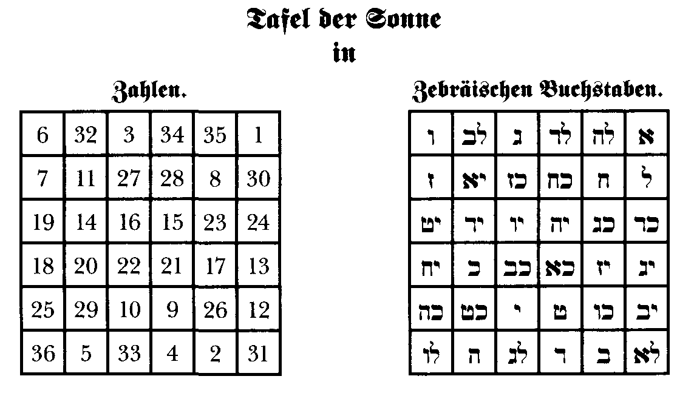
«.. .четвертая таблица, таблица Солнца, состоит из квадрата шести и содержит тридцать шесть чисел по шесть в ряду и по диагонали, которые в сумме составляют 111; однако вся сумма чисел равняется 666. Эти числа слагаются в божественные имена, среди которых можно найти имена Интеллигенции, которые служат добру, и имена демонов, служащих злу. Из нее же можно заключить о характере Солнца и его духов...»
В связи с Соратом и числом 666 см. также лекции Рудольфа Штайнера от 27 апреля 1907 года (см. GA 96 «Ursprungsimpulse der Geisteswissenschaft». Christliche Esoterik im Lichte neuer Geist-Erkenntnis) и от 11 октября 1918 года (см. П.С.С. №184. «Космическая предыстория человечества». «Новалис». Москва, 2004).
(26) См. лекцию Рудольфа Штайнера от 25 сентября 1916 года (GA 171 «Innere Entwicklungsimpulse der Menschheit». Goethe und die Krisis des neunzehnten Jahrhunderts.)
(27) Имеется в виду лекция от 10 сентября 1924 года (см. П.С.С. №238. «Эзотерические рассмотрения кармических взаимосвязей». Том IV. «Новалис». Москва, 2002).
(28) Это высказывание принадлежит Адольфу Гарнаку. (См. «Das Wesen des Christentums», 8 Vorlesung.) Дословно это место звучит следующим образом: «Это не парадокс и в свою очередь также не рационализм, а простое выражение факта, каковым он представлен в Евангелиях: не Сын, а лишь только Отец имеет отношение к Евангелию, как это возвестил Иисус».
(29) В этом месте в варианте, размноженном для внутреннего пользования в Общине христиан, содержатся еще следующие записи другого участника данного курса лекций: «Вы получите — поскольку вы этого достойны — Новый Иерусалим не просто как нечто образное (als etwas Bildhaftes), как это представляют современные экзегеты, но как нечто, что так же реально нисходит сверху вниз, как и древний Иерусалим, который стоял на своих основах — снизу вверх».
(30) См. Гельдерлин. «Гиперион». «Наука». Москва, 1998, книга вторая.
(31) См. Р. Штайнер. «Мой жизненный путь». П.С.С. №28. «evidentis», 2002, глава восьмая. Аналогичные высказывания можно найти также в следующих лекциях: в лекции, прочитанной в Дорнахе 8 августа 1924 года (см. П.С.С. № 237. «Эзотерические рассмотрения кармических взаимосвязей». Том IV. «Новалис». Москва, 2002), и в лекции, прочитанной в Арнхайме 20 июля 1924 года (см. П.С.С. №240. «Эзотерические рассмотрения кармических взаимосвязей». Том VI. «Новалис». Москва, 2003).
(32) Подробнее Р. Штайнер говорит об этом в лекции от 7 ноября 1915 года (см. П.С.С. №254. «Оккультные движения XIX и XX столетий». «LONGIN», 2005).
(33) См. лекции Р. Штайнера в П.С.С. №238. «Эзотерические рассмотрения кармических взаимосвязей». Том IV. «Новалис». Москва, 2002.
(34) Дополнительно в связи с этим образом см. в следующих лекциях и трудах Р. Штайнера: «Der theosophische Kongress in München», Bericht in der Zeitschrift «Luzifer-Gnosis» Nr. 34 (Sommer 1907); Vortrag vom 21. Mai 1907 in München: «Erläuterungen zur Einrichtung und Ausgestaltung des Kongress-Saales»; Vortrag vom 16. September 1907 in Stuttgart: «Die apokalyptischen Siegel». (Alle enthalten in dem Band «Bilder okkulter Siegel und Säulen. Der Münchner Kongress Pfingsten 1907 und seine Auswirkungen», GA 284).
(35) См. «Очерк тайноведения». «Ной». Ереван. 1992, глава «Развитие мира и человек».
(36) Имеется в виду десятая лекция пастырско-медицинского курса «Взаимодействие врача и духовника». «Духовное познание». Калуга, 2002. П.С.С. №318.
(37) В следующем далее отрывке в особенности проявляются недостатки материала, который лег в основу текста. На основе сохранившихся записей невозможно с достаточной степенью точности установить, что именно было сказано здесь Р. Штайнером. Обычная редакция в соответствии с содержанием шестой лекции невозможна, так как вполне вероятно, что здесь приведены совершенно иные точки зрения. Читатель в данном случае вынужден обойтись тем, что должен сам для себя выработать соответствующее понимание. Здесь могут оказаться полезными следующие лекции Р. Штайнера: лекция от 15 сентября 1907 года (см. П.С.С. №101. «Оккультные знаки и символы», Казань, 2001), лекция от 21 декабря 1908 года (см. «Geisteswissenschaftliche Menschenkunde«, GA 107), лекция от 31 августа 1909 года (см. «Der Orient im Lichte des Okzidents», GA 113), лекция от 6 октября 1914 года (см. «Okkultes Lesen und okkultes Hören», GA 156), а также 12 лекций о планетарном развитии, прочитанных в Берлине в октябре/ноябре 1904 года (см. в «Beiträge zur Rudolf Steiner Gesamtausgabe», Nrn. 67/68, 69/70, 71/72 und 78, sowie in GA 89).
(38) См. также «Педагогические советы в Свободной вальдорфской школе. Штутгарт, 1919-1924». Том III. «Парсифаль». Москва, 2004, конференция 3 июля 1923. (П.С.С. №300с). Кроме того, см. дорнахскую лекцию от 22 октября 1920 года в GA 200 «Die neue Gästigkeit und das Christus-Erlebnis des zwanzigsten Jahrhunderts». E. П. Блаватская говорит о «soulless теп» и о «death of soul» («Разоблаченная Исида». Том II. «ACT». 2003 и «Тайная доктрина». Том III. «Сталкер». 1997).
(39) В десятой лекции пастырско-медицинского курса «Взаимодействие врача и духовника», «Духовное познание». Калуга, 2002. П.С.С. № 318.
(40) Имеется в виду письмо физику Томасу Иоанну Зеебеку.
(41) Куно Фишер (1824-1907), профессор философии в Вене и Гейдельберге, издал сочинение «Erinnerungen an Moritz Seebeck, nebst einem Anhange: Goethe und Thomas Seebeck», Heidelberg, 1886 (mit zahlreichen Erstveröffentlichungen von Briefen Goethes an Thomas Seebeck). См. также статью Р. Штайнера, написанную в том же 1886 году: «Das Verhalten Thomas Seebecks zu Goethes Farbenlehre» in GA 30.
(42) «Философия свободы». «Ной». Ереван, 1993.
(43) Имеется в виду шестой эзотерический урок 17 сентября 1924 года (см. «Esoterische Unterweisungen für die erste Klasse der Freien Hochschule für Geisteswissenschaft am Goetheanum 1924», GA 270 I-IV).
(44) «Теософия». «Ной». Ереван, 1990.
(45) Томаш Масарик (1850-1937) — профессор философии и социологии в Праге, с 1918 по 1935 год был президентом Чехословацкой Республики.
(46) См. П.С.С. №318. «Взаимодействие врача и духовника». «Духовное познание». Калуга, 2002.
(47) Эмиль Бок (1895-1959) — в то время оберленкер Общины христиан.
(48) Фридрих Дольдингер (1897-1973) — ленкер Общины христиан.
(49) В журнале «Die Christengemeinschaft», 1. Jahrgang, Heft 6, September, 1924 Эмиль Бок написал статью под названием «Die Gegenwart ah Weltenstunde. Die sieben Sendschreiben der Offenbarung Johannis».
(50) В 1907 году папа Пий X объявил модернизм «средоточием всяческих ересей». В декрете «Lamentabüi sane exitu» и в циркулярном письме «Pascendi dominici gregis» были отвергнуты все заблуждения модернизма. С 1910 года всему клиру было предписано принесение так называемой «присяги против модернизма»; лишь в 1967 году обязательство приносить такую присягу было отменено. В связи с этим см. также лекции Рудольфа Штайнера от 30 мая, 3 и 6 июня 1920 года в GA 198 «Hälfaktoren für den sozialen Organismus-», а также лекцию от 26 сентября 1921 года в GA 343 «Vorträge und Kurse über christlich-religiöses Wirken«, Band II.
(51) К энциклике папы Пия IX «Quanta сига» от 8. 12. 1864 был приложен «Syllabus» с перечнем восемнадцати тезисов, в которых были приведены несовместимые с римским католицизмом «заблуждения» мышления новейшего времени.
(52) Жозеф Жером де Лаланд (1732-1807) — юрист и астроном. В 1761 году стал профессором астрономии в College de France, а в 1768 году — директором обсерватории в Париже. Основные труды: «Traue d'astronomie». Paris, 1764; «Bibliographie astronomique», Paris, 1803.
(53) В «Handbuch der Astronomie, ihrer Geschichte und Literatur» von Rudolf Wolf, Zürich, 1892 (Drittes Buch, zu Abschnitt 578) об этом говорится: «Когда весной 1773 года в Париже узнали о том, что Лаланд намеревается прочесть в Академии доклад «Reflexion sur les Cometes qui peuvent approcher de la terre», то вследствие этого возникло большое напряжение. Однако по причине того, что во время заседания из-за большого количества трактатов до этой лекции очередь не дошла, распространился слух — то ли по глупости, то ли по злому умыслу, — что Лаланд хотел объявить о конце света, который наступит 12 мая из-за столкновения Земли с некой кометой, но что полиция воспрепятствовала этому намерению. Этого слуха было достаточно, чтобы распространился невероятный панический страх. Весь Париж возопил. Эта паника привела к большому количеству преждевременных родов, летальных исходов и т.д., а недостойные священнослужители обделывали всяческие дела, предлагая за большие деньги отпущение грехов. Поспешное издание исследования Лаланда и различные попытки — в шутку и всерьез — ослабить переполох почти ни к чему не привели. И лишь после того, как предполагаемый день конца света прошел каким-то образом без помех, возбужденные умы мало-помалу успокоились».
(54) Вильгельм Биела (1782-1856) — австрийский астроном. В 1826 году обнаружил комету, названную впоследствии его именем, которая имела период обращения вокруг Солнца 6,6 года. В 1845 году комета Биелы распалась на две части, которые по возрастающей удалялись друг от друга и постепенно превратились в метеоритные облака. В 1872, 1885, 1892 и 1899 гг. Земля прошла через эти облака, в результате чего на небе можно было наблюдать необыкновенные метеоритные дожди.
(55) Иоганн Йозеф фон Литров (1781-1840) — с 1807 года профессор астрономии в Кракове, с 1819 года — в Вене, одновременно директор венской обсерватории. В 1810-1816 гг. работал в России, член-корреспондент Петербургской АН (1813). Написал трактаты по астрометрии и небесной механике. В своем трактате «Über den gefürchteten Kometen des gegewärtigen Jahres 1832 und über Kometen überhaupt». (Wien, 1832) фон Литров пишет о комете Биелы: «В этом (1832) году, 29 октября комета подойдет на очень короткую дистанцию к орбите Земли (2 1/3 ее диаметра), но не к самой Земле. Для этого потребовалось бы, чтобы Земля именно в это же время, то есть 29 октября, находилась бы в ближайшей к комете точке своей орбиты. Однако в этот день Земля еще очень сильно удалена от той точки своей орбиты, в которой она лишь и могла бы подойти близко к комете или же могла бы ее, то есть кометы, опасаться... Иначе обстояло бы дело, если комета, которая 27 ноября будет находиться ближе всего к Солнцу, лишь 28 декабря прошла бы через свой перигелий. В этом случае на самом деле имело бы место опасное приближение кометы к самой Земле... Однако этого не произойдет в течение всего данного столетия. Лишь в 1933 году перигелий кометы придется на последний ... декабрь, если комета сохранит неизменным свой прежний период обращения 6 3/4 года. Лишь большие помехи, которые в течение этого долгого времени будет претерпевать на своем пути комета — помехи, исходящие от планет, и главным образом, от Юпитера, — лишь они смогут до указанного срока настолько сильно изменить траекторию ее движения, чтобы также и тогда, если не совсем уж уничтожить всякую опасность для Земли, то, по крайней мере, в достаточной степени уменьшить ее».
(56) Речь идет о генерал-министре Карле Фердинанде Фридрихе фон Наглере (1770-1846).
(57) См. в связи с этим R. Hagen. «Die erste deutsche Eisenbahn», 1885, S. 45, и Μ. Kemmerich. «Kulturkuriosa» München, 1909, S. 282.
(58) См. Гегель. «Энциклопедия философских наук». Часть вторая. «Философия природы». Москва, 1955, стр. 162.
(59) Имеется в виду цикл лекций, который Рудольф Штайнер прочел с 25 мая по 14 июня 1906 года в Париже. Однако Эдуард Шюре, по рефератам которого были напечатаны лекции в томе GA 94, «Kosmogonie», не зафиксировал эти высказывания. Что благодаря спектральному анализу в субстанции комет был обнаружен циан — это было опубликовано уже в 1910 году, а именно в связи с явлением кометы Галлея. Среди специалистов об этом факте говорили еще в конце XIX столетия.
(60) В связи с вопросом, который здесь затрагивается лишь вкратце, см. лекцию о Заратустре от 19 января 1911 года (в GA 60, «Antworten der Geisteswissenschaft auf die grossen Fragen des Daseins». Seite 268 ff.)
(61) В связи с этим см. «Grundlegendes für eine Erweiterung der Heilkunst nach geisteswissenschaftlichen Erkenntnissen». GA 27, I. Kapitel, Seite 16/17.
(62) Иоганн Готлиб Фихте (1762-1814).
(63) Откр. (16:2). «Воспаленная железа» — так звучит это место в переводе Мартина Лютера. В новейших нем. переводах стоит слово «Geschwür» — язва, нарыв, гнойник.
(64) Карл Фридрих Ойсебиус Трандорф (1782-1863) — жил в Берлине, написал «Der Teufel — kein dogmatisches Hirngespinst — Offenes Sendschreiben an den Herrn Dr. Sydow, Prediger an der Neuen Kirche zu Berlin». Berlin, 1853. Рудольф Штайнер говорит об этом также в берлинской лекции от 25 января 1816 года (в GA 166. «Notwendigkeit und Freiheit im Weltgeschehen und im menschlichen Handeln»).
(65) Имеется в виду «Ästhetik oder Lehre von Weltanschauung und Kunst». Berlin, 1827.

От переводчиков
«Весной 2002 года появился специальный номер журнала „Flensburger Hefte" (Nr. 20), в котором подвергалось острой критике издание так называемого «Курса для теологов», осуществленное Управлением наследия Рудольфа Штайнера (Rudolf-Steiner-Nachfas-sverwaltung, RStNV). Авторы этого номера — Вольфганг Гёдеке и Криствард Крёнер, священники Общины христиан, — упрекают издателей в том, что в томах GA 342 — 346 были изменены тексты, основанные на «письменных источниках». Кроме того, они высказывают некоторые поспешные суждения относительно всей издательской деятельности RStNV...»

«Когда приблизительно двадцать пять лет назад выяснилось, что в высшей степени примитивные тексты так называемого «Курса для теологов», размноженные на ротаторе, рассылаются из Голландии всем желающим и становятся доступными для всех, например, в университетских библиотеках, RStNV обратилось к высшему руководству Общины христиан с предложением, чтобы Община взяла на себя издание данного курса в рамках Полного Собрания Трудов Рудольфа Штайнера или предоставила бы в распоряжение издательства компетентную личность в качестве консультанта. Однако оба предложения Общиной христиан были отклонены. Вместо этого издательству был представлен длинный список определенных отрывков из текста, с требованием опустить все эти места при издании. Например, в GA 343 это требование касалось более чем ста страниц. RStNV, конечно, не могло пойти на это и, таким образом, должно было приступить к работе по изданию данных томов без поддержки Общины христиан...
Также и в 2001 году запрос RStNV о предложениях по усовершенствованию ставшего необходимым нового издания GA 346 («Апокалипсис») Управлением Общины христиан был решительно отклонен...»

«Во время предварительной работы над GA 342-346 мы постарались сверить с изданиями Общины христиан, предназначенными для внутреннего пользования, все имеющиеся у нас в распоряжении оригинальные записи (рукописные, машинописные и т.д.). При этом мы обнаружили, что эти издания отнюдь не всегда совпадают с первоначальными записями стенографов. Приведем примеры из GA 342 и GA 344. В лекции от 16 июня 1921 года Рудольф Штайнер ответил на два вопроса, поставленных Эмилем Боком. Эти высказывания — в GA 342 со страницы 201 до страницы 206, то есть почти пять страниц, — были в издании Общины христиан просто опущены. В лекциях, которые Рудольф Штайнер читал в связи с основанием Общины христиан (GA 344), 20 сентября 1922 года один из участников в конце лекции поднял вопрос в связи с текстом таинства освящения человека. В записях Вальтера Фегелана, который тем временем имел двадцатилетний стенографический опыт, этот вопрос и, соответственно, ответ Рудольфа Штайнера звучат следующим образом:

Один из участников: Как следует поступать в тех случаях, когда члены Общины просят о том, чтобы им был предоставлен текст таинства освящения человека?

Рудольф Штайнер: Это может иметь смысл только в том случае, если вы считаете это благом для душевного развития данного члена Общины. В таком случае данный текст будет применяться не как культовый, а как медитация.

В издании Общины христиан, предназначенном для внутреннего пользования, вопрос участника, а также ответ Рудольфа Штайнера были «отредактированы» следующим образом:

Вопрос: Как быть в случае, когда член Общины хотел бы иметь текст, чтобы его промедитировать?

Рудольф Штайнер: В этом должно быть отказано, это может только тогда иметь смысл, если вы считаете это благом для его душевного развития. В таком случае данный текст будет применяться не как культовый, а как медитация.
Для выражения «в этом должно быть отказано» не существует никаких первоначальных текстовых данных. В этом месте данное выражение было добавлено и не является аутентичным...»

«Начиная с осени 1915 года, Хеленой Финк было достоверно застенографировано более двух тысяч лекций Рудольфа Штайнера. До этого этим занимались Хедда Гуммель и Франц Зайлер. Хелена Финк была официальной стенографисткой. Стенограммы, сделанные ею во время лекций Рудольфа Штайнера, были действительно аутентичны лекциям Рудольфа Штайнера. Все оригинальные стенограммы хранятся в специальном стальном шкафу, и сегодня также существует возможность сверить любую деталь в изданиях RStNV...»

«Среди тысяч записей, с которыми мы работали в ходе десятилетий, наиболее проблематичными являются материалы, которые легли в основу «Апокалипсиса» (GA 346, 1924). Проблематичными они являются, во-первых, потому, что не до конца установлено, как вообще возник этот вариант текста, и, во-вторых, потому, что эти материалы содержат сравнительно большое число бессмысленных (unsinnig) формулировок, которые не могли исходить от Рудольфа Штайнера. Есть особая трагичность в том, что к этому последнему (наряду с «Драматическим курсом») циклу лекций не был привлечен опытный стенографист. Священники Общины христиан, основанной за два года до этого, в то время придерживались мнения, что могут сами позаботиться о записях лекций...»

«Когда господин Криствард Крёнер в «Flensburger Hefte» (Nr. 20) утверждает, что четверо священников, принимавших участие в данном цикле лекций, превосходно застенографировали его, и поэтому возможно было на основании этого составить дословную, аутентичную запись данного цикла, то здесь необходимо совершенно определенно констатировать, что это не так. Согласно нашим расследованиям, из четырех упомянутых личностей фактически лишь два человека — профессор Германн Бекх и Йозеф Краль — вообще умели стенографировать. Однако невозможно сказать что-либо о качестве этих стенограмм, так как их больше не существует. Что касается остальных, то они предоставили лишь обычные записи лекций. Затем все эти материалы были расшифрованы, разобраны, собраны вместе и обработаны другими священниками.
Этим, само собой разумеется, не говорится ничего отрицательного об этих записях священников. Напротив, достойно восхищения то, как они смогли удержать ход и содержание данного цикла лекций, не имея при этом ни малейшего опыта в стенографии. Проблемы, и при том гораздо более веские, заключены скорее в деталях. То, что Крёнер, заблуждаясь, называет «первоначальным текстом», на самом деле — еще раз подчеркнем это — является подборкой и редакцией записей различных людей. Против такого образа действий нет никаких возражений, но только при этом не следует утверждать, что данные записи являются дословно зафиксированными стенограммами. О том, является ли подобным образом возникший текст — впрочем, существуют варианты этого текста в различных изданиях Общины христиан, — несмотря на изъяны, достаточным или удовлетворительным для работы внутри круга священников, здесь не должно быть высказано никаких суждений. Однако для опубликования в пределах Полного Собрания Трудов имеющийся текст недостаточен и содержит слишком много ошибок. Поэтому издатели подошли к этой работе с большими сомнениями. В GA 346, в «Примечаниях» в конце книги, мы кое-что написали о возникших в ходе работы над этим томом сложностях и о том, почему мы решились произвести определенную редакцию. Для того чтобы устранить хотя бы только самые бросающиеся в глаза неясности и ошибки, был необходим тот объем редакции, который и был произведен. В RStNV длительное время обсуждалась необходимость такой редакции, так как при издании Полного Собрания Трудов нам еще никогда не приходилось иметь дела с материалами, хотя бы отдаленно напоминающими материалы, которые легли в основу данного курса. У нас было желание произвести необходимую редакцию совместно с Общиной христиан. К сожалению, это предложение было отклонено уполномоченным органом Общины...»

«Совершенно очевидно, что не лишен смысла тот факт, что лекции Рудольфа Штайнера не могли быть зафиксированы какими-либо техническими приборами, а были лишь застенографированы заинтересованными в этом людьми. Может быть, в этом необходимо усматривать нечто, что принадлежит карме Антропософского Движения и что призывает нас к сознательной совместной работе над антропософией — мудростью о человеке...»

Это лишь некоторые фрагменты статей, опубликованных в связи с «Апокалипсисом» в еженедельнике «Das Goetheanum» (Nr. 21-22/2002). Статьи эти были написаны Уллой Трапп по поручению Архива Рудольфа Штайнера и издателей GA 346. В них, как и в «Примечаниях к немецкому изданию» (см. стр. 359), говорится о сложностях, с которыми столкнулись издатели «Апокалипсиса». Подобные сложности возникли естественным образом и во время перевода «Апокалипсиса» на русский язык. По ходу работы приходилось постоянно сверять неясные фрагменты текста с соответствующими местами из всех изданных к настоящему времени вариантов «Апокалипсиса», в частности, с изданным в Голландии вариантом «Vortragsreihe über die Offenbarung IohannL· von Dr. Rudolf Steiner» («Cagliostro Verlag». Rotterdam, 1981).
В Приложении к немецкому изданию напечатаны заметки из записной книжки Рудольфа Штайнера, сделанные им в связи с данным циклом лекций. В русском варианте «Апокалипсиса» было решено поместить их на языке оригинала в связи с фрагментарностью записей, обилием сокращений, имен собственных и т.д.
Переводчики выражают свою благодарность Гурзадяну А. С, Симоняну К. Α., Атаяну А. Р., Оганесяну М. О. за оказанное содействие в процессе работы, а также издательству «LONGIN» за проявленное терпение — сложности, о которых шла речь выше, помешали выполнить перевод в намеченные сроки.

ПРИЛОЖЕНИЕ

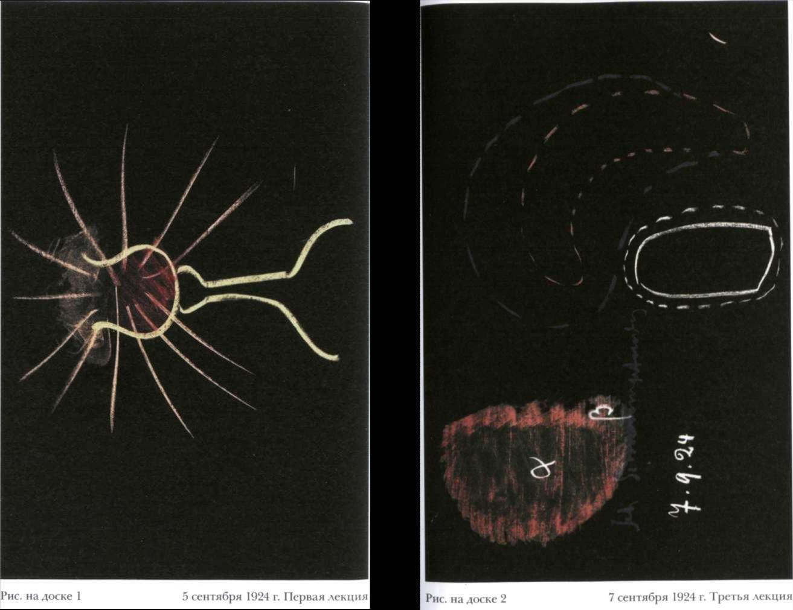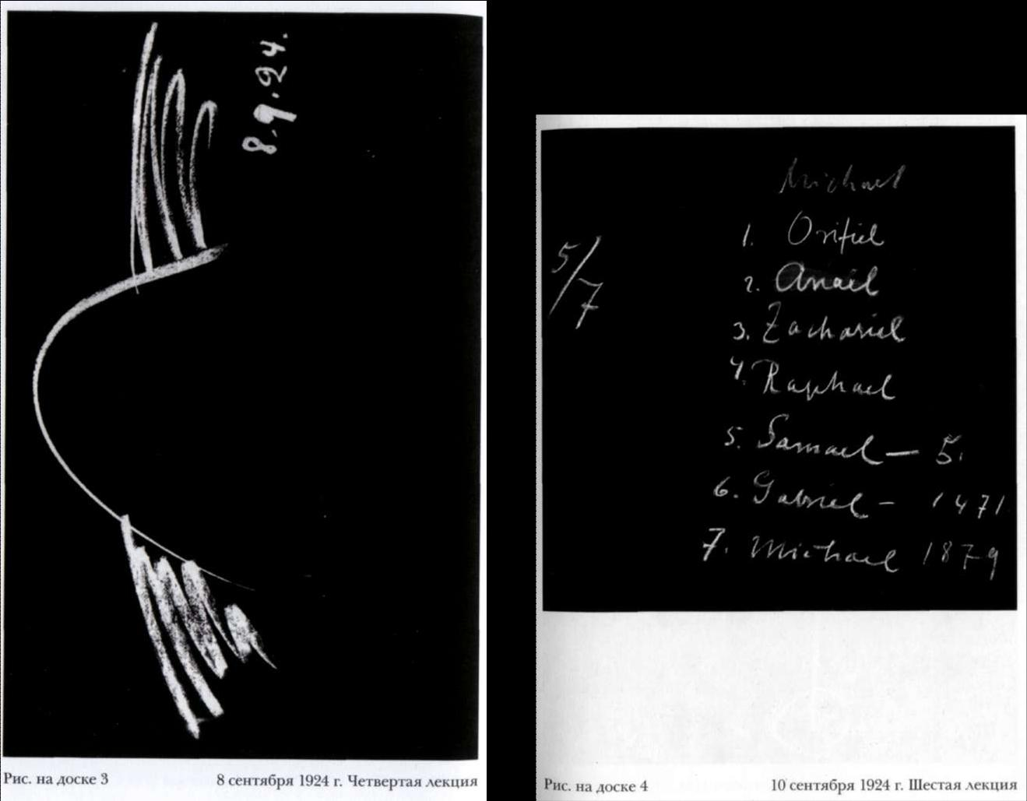

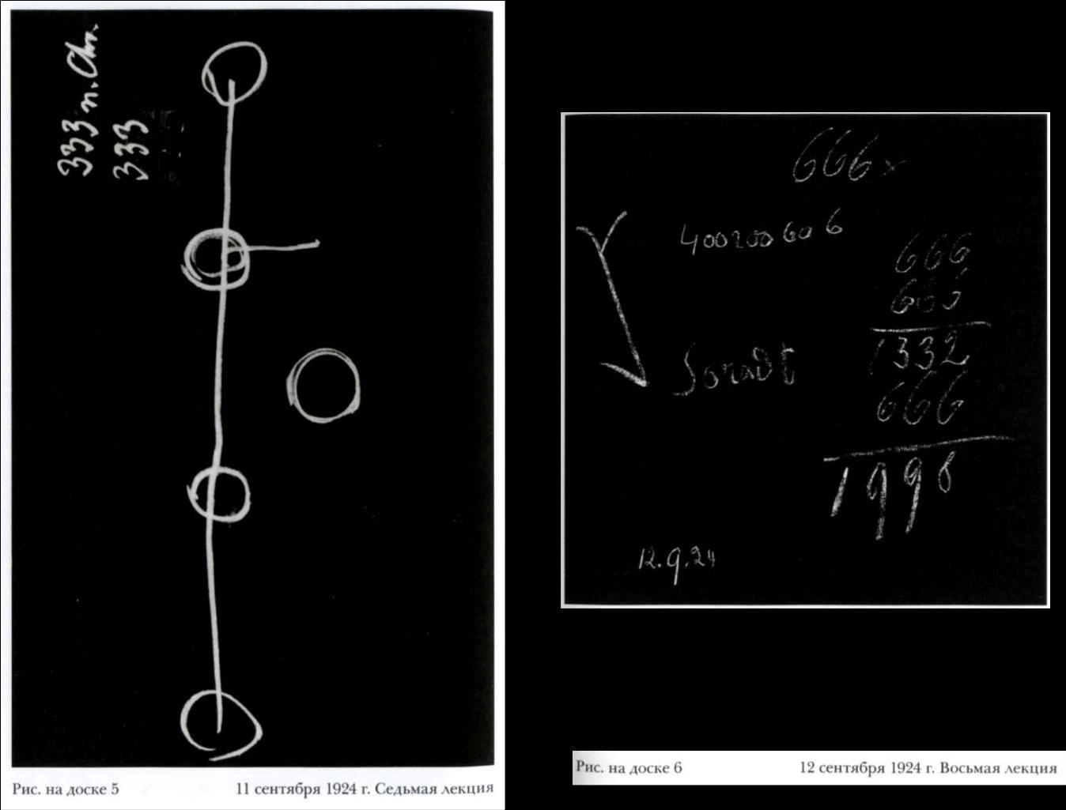
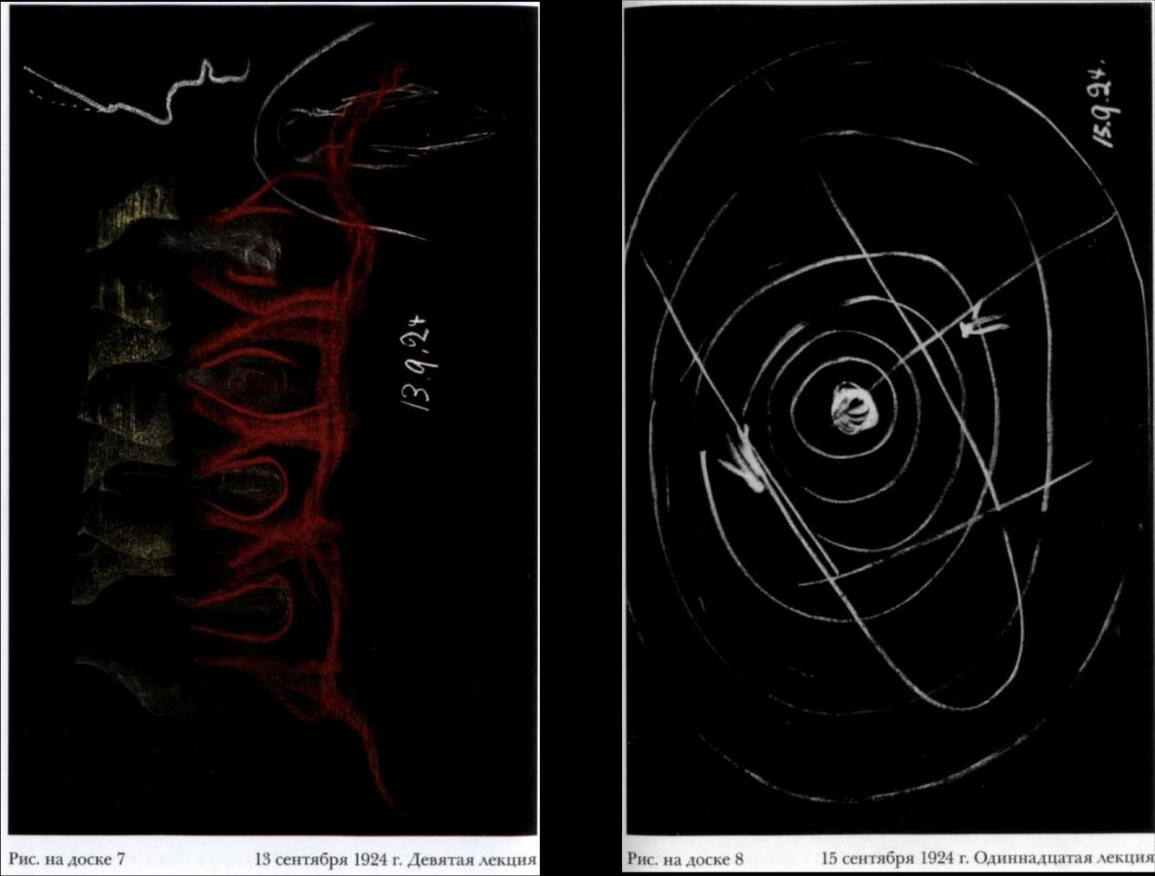

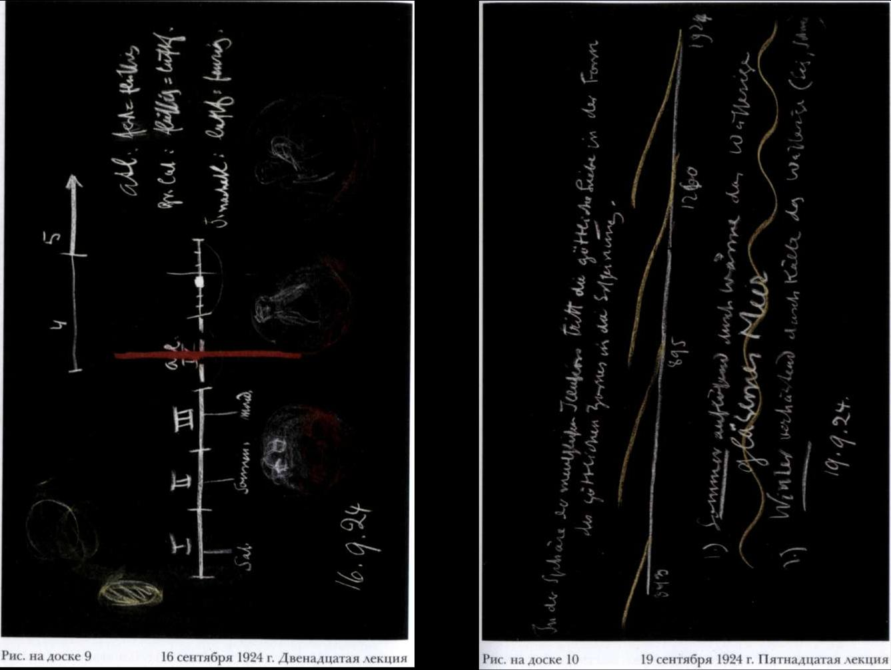
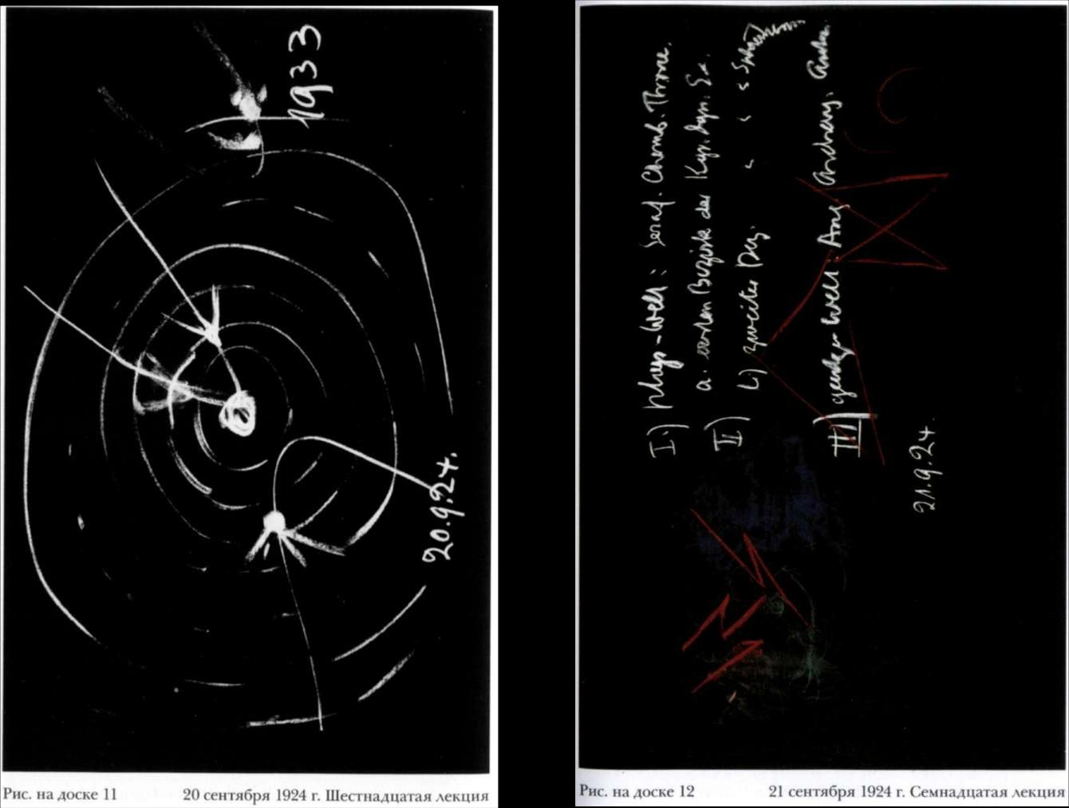

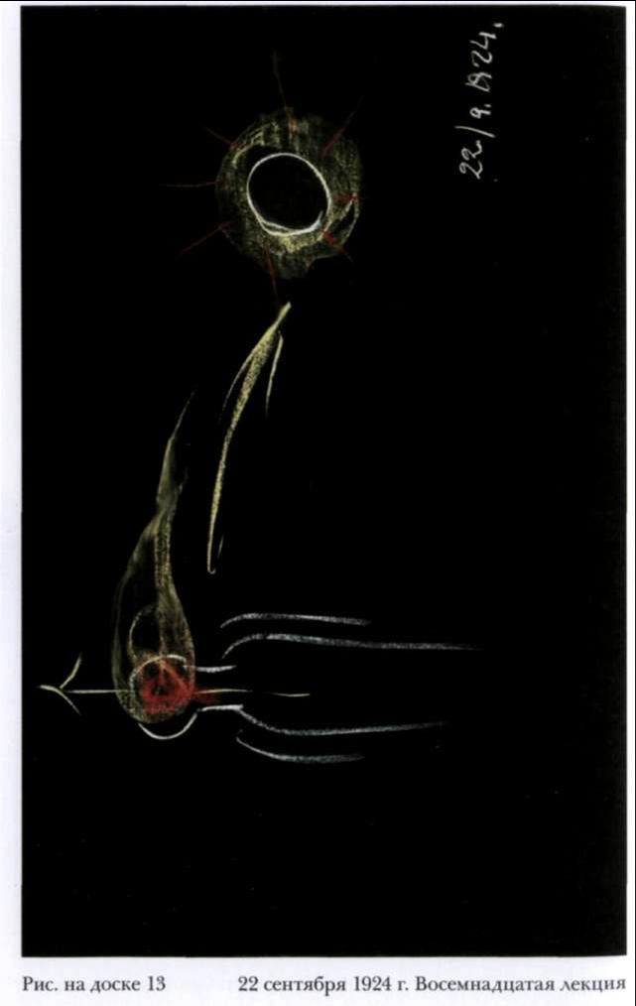

ЗАМЕТКИ ИЗ ЗАПИСНОЙ КНИЖКИ
(aus Notizbuch Archiv-Nr. NB 498)
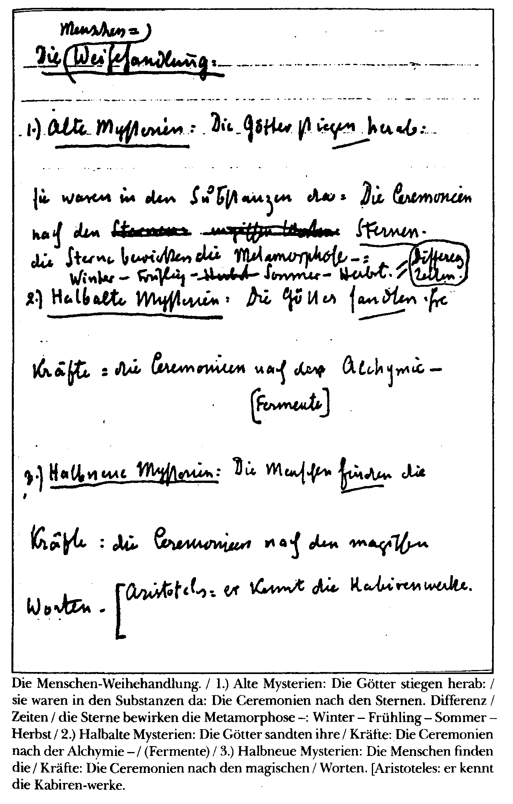
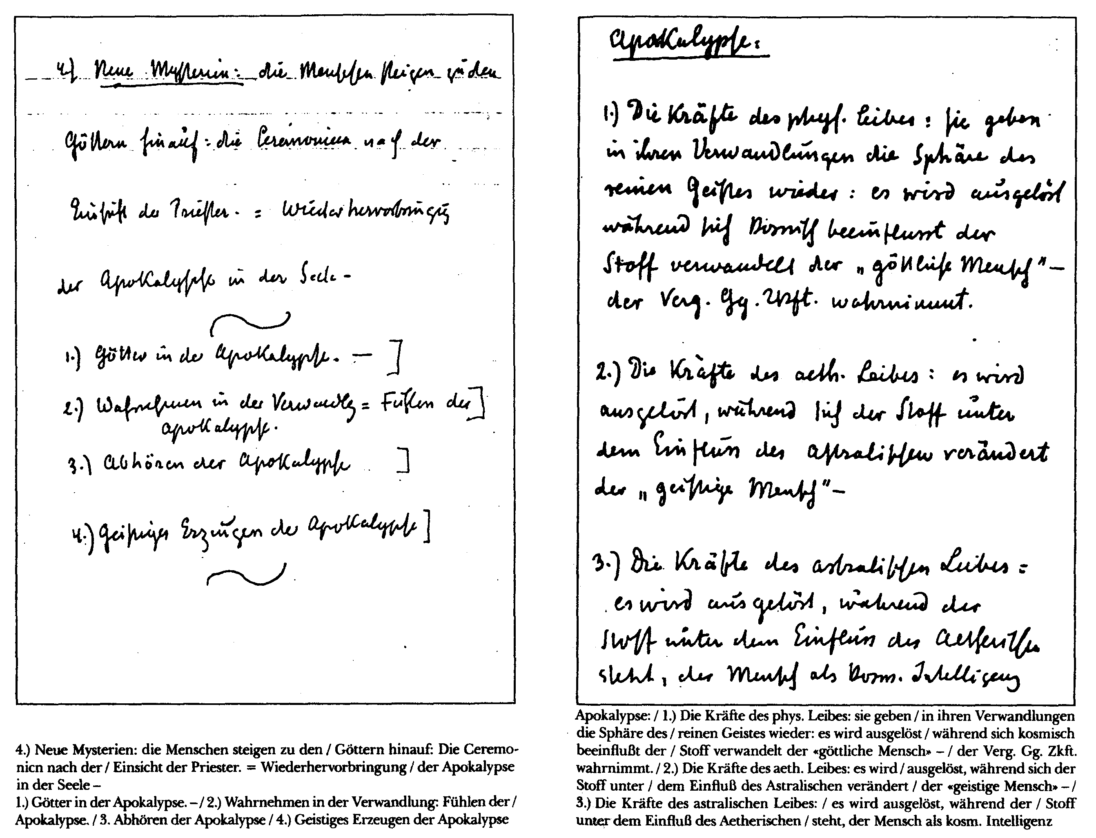
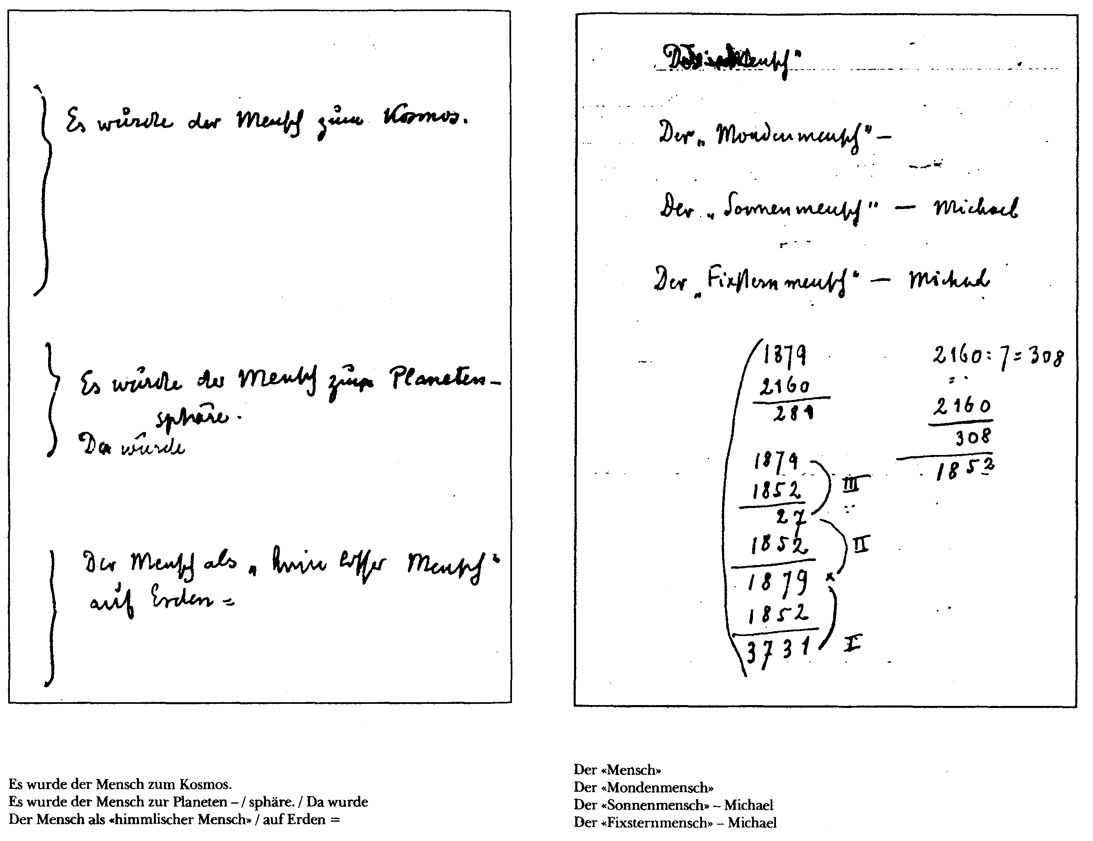
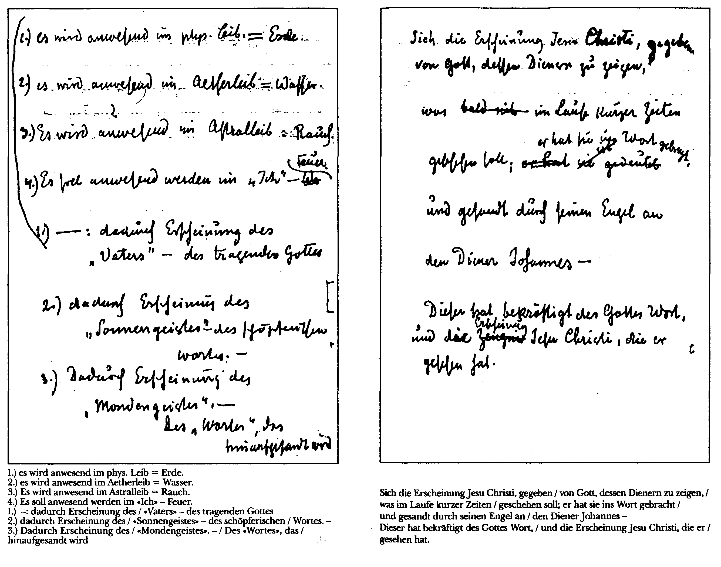
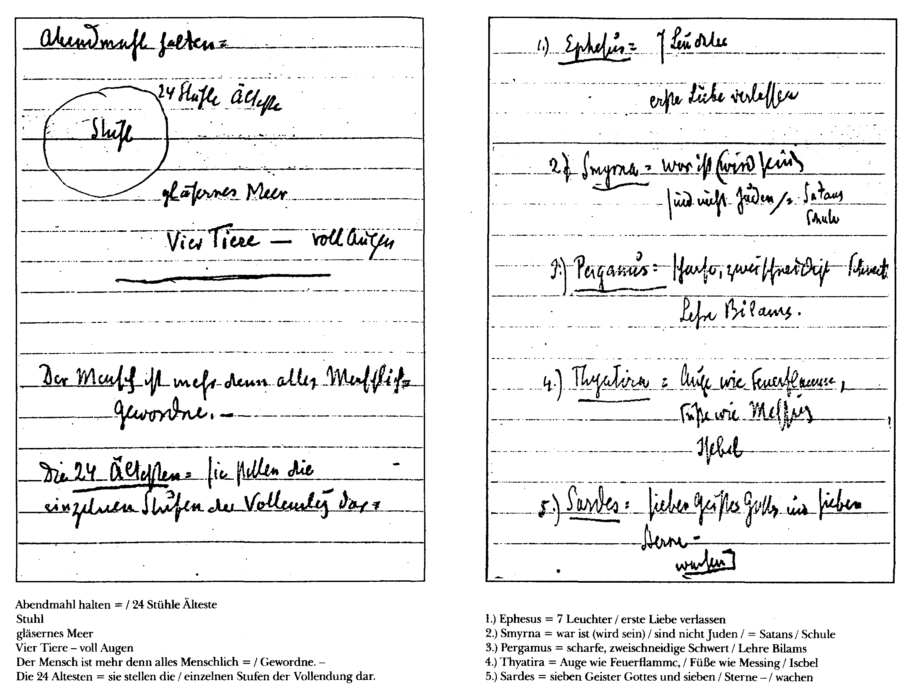
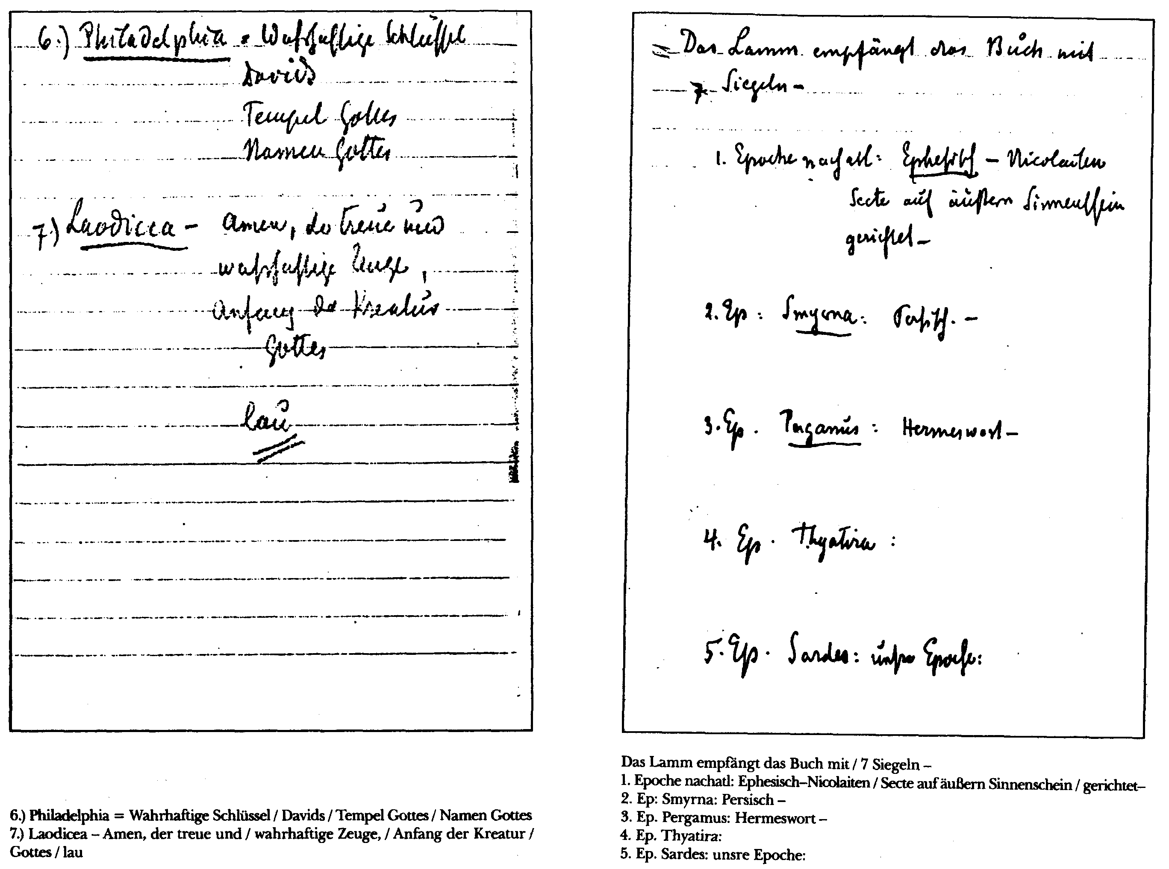
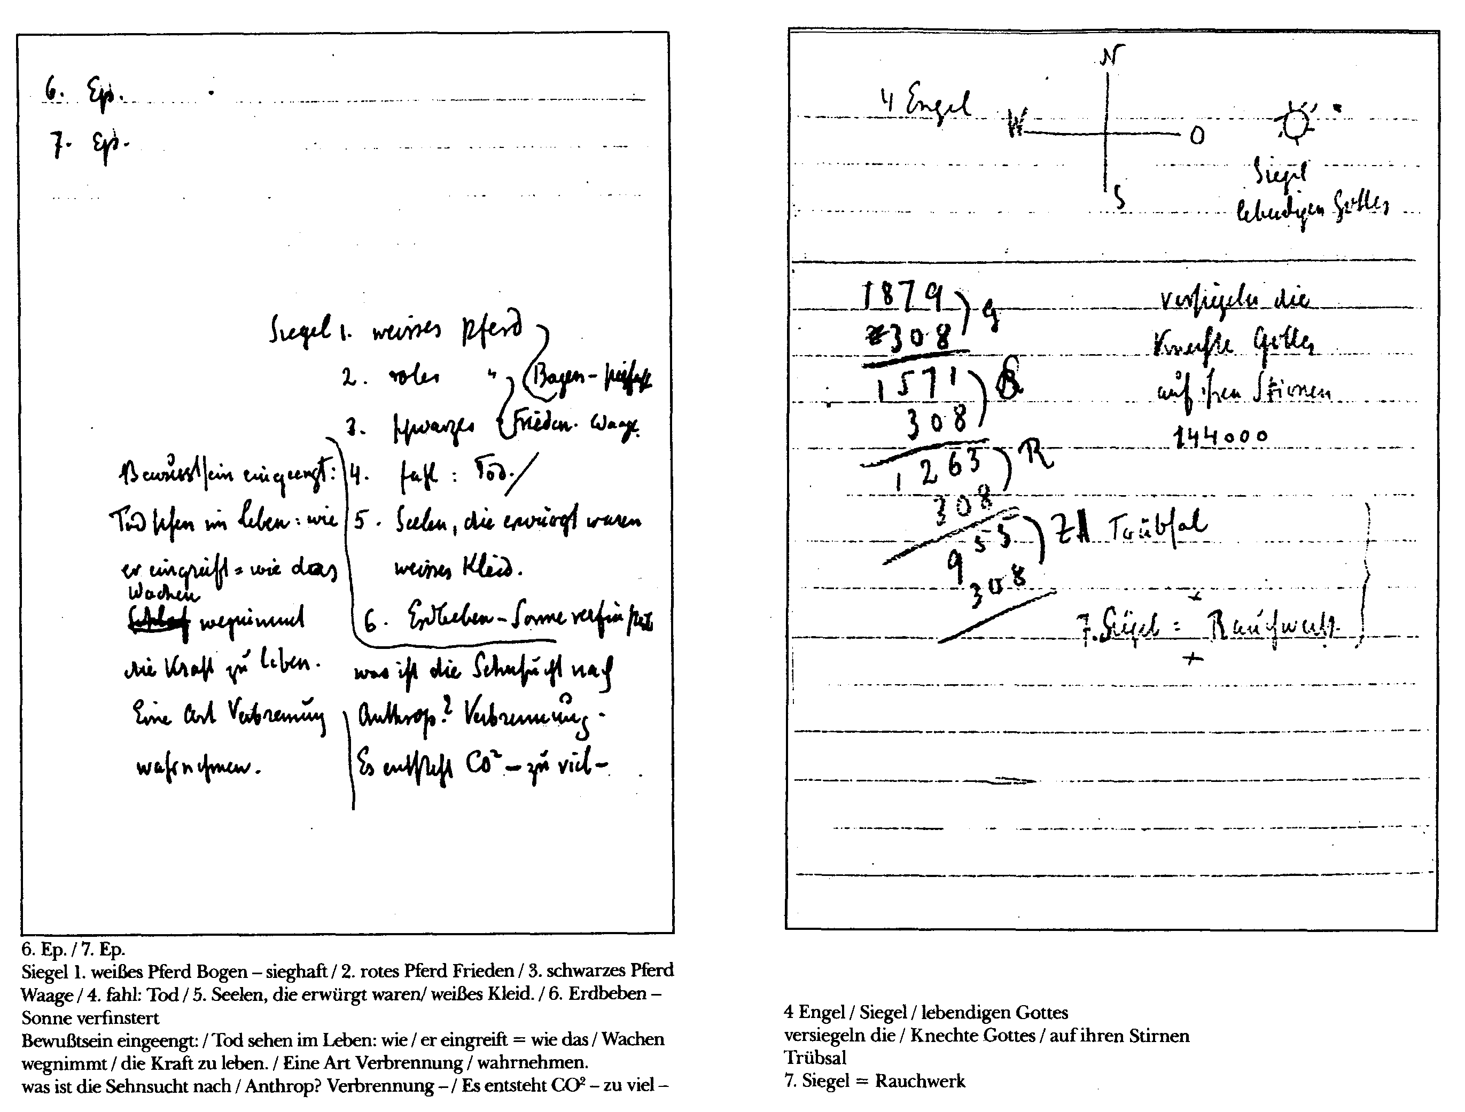
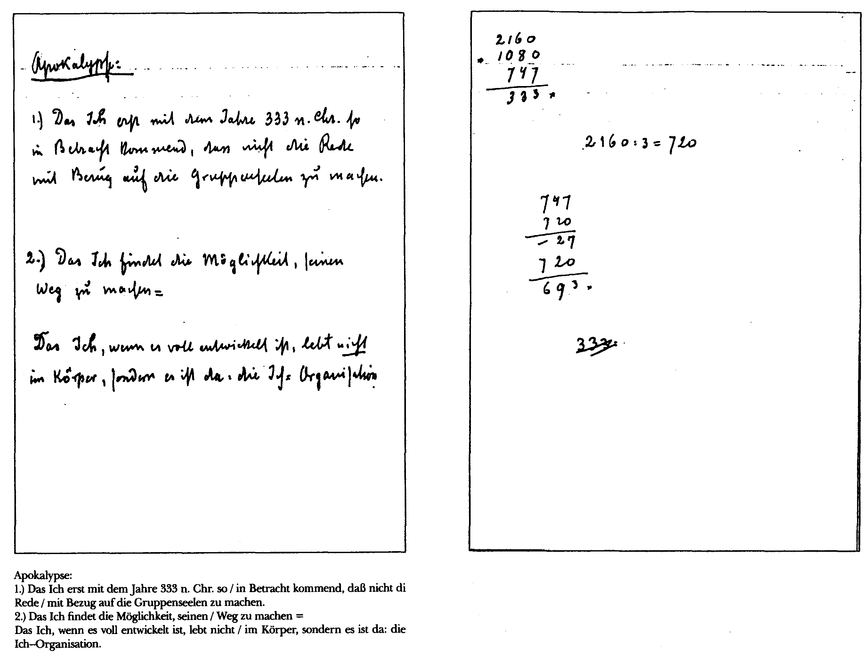
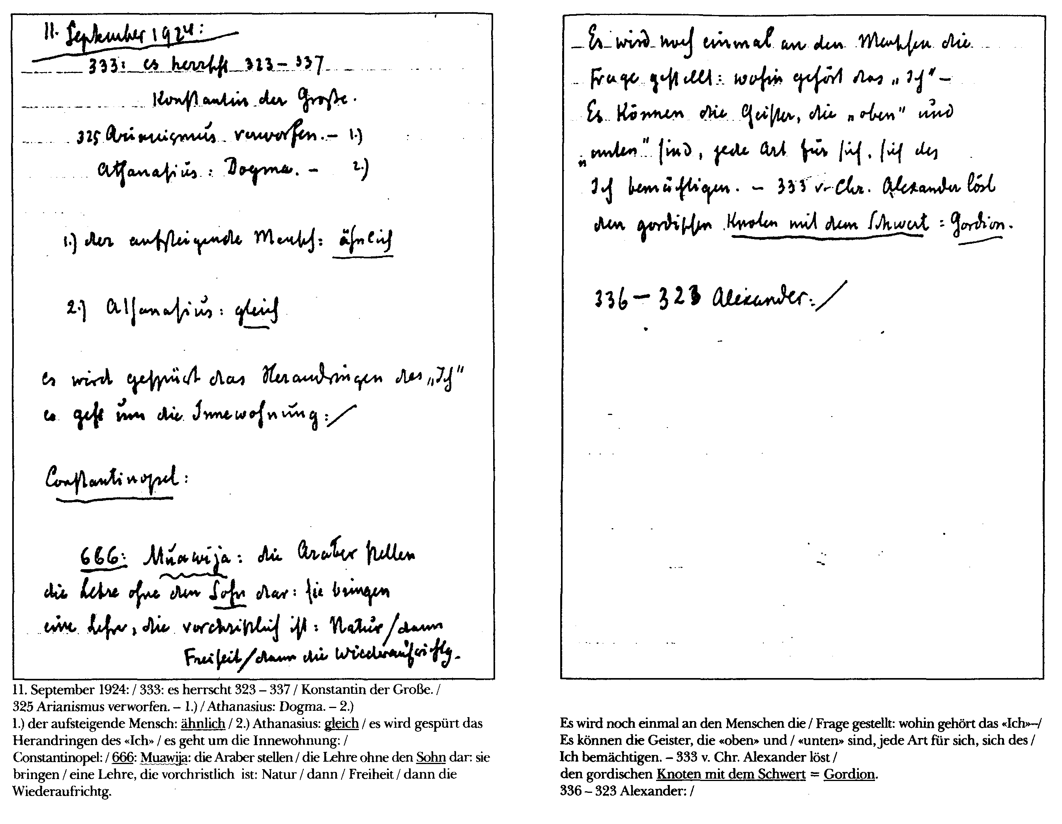
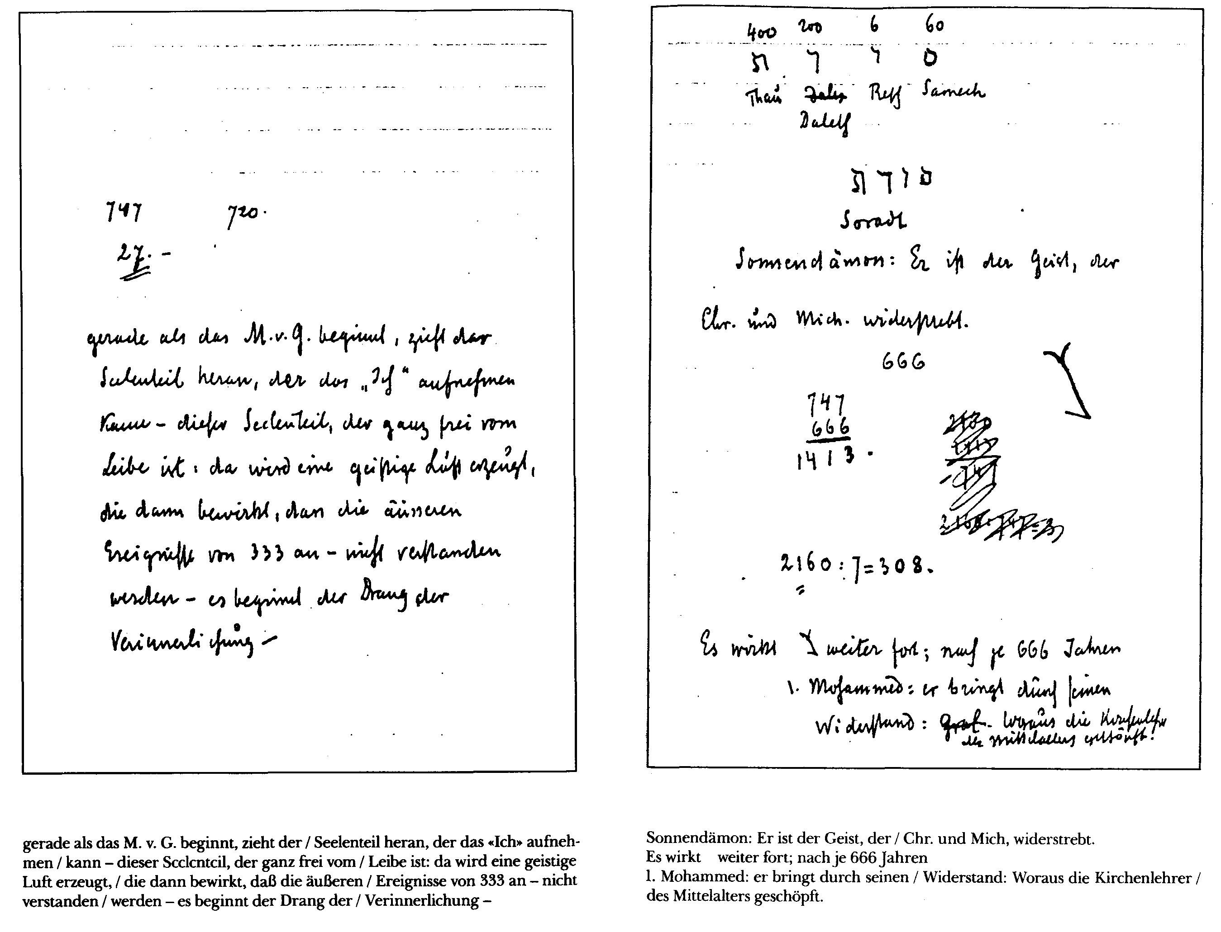
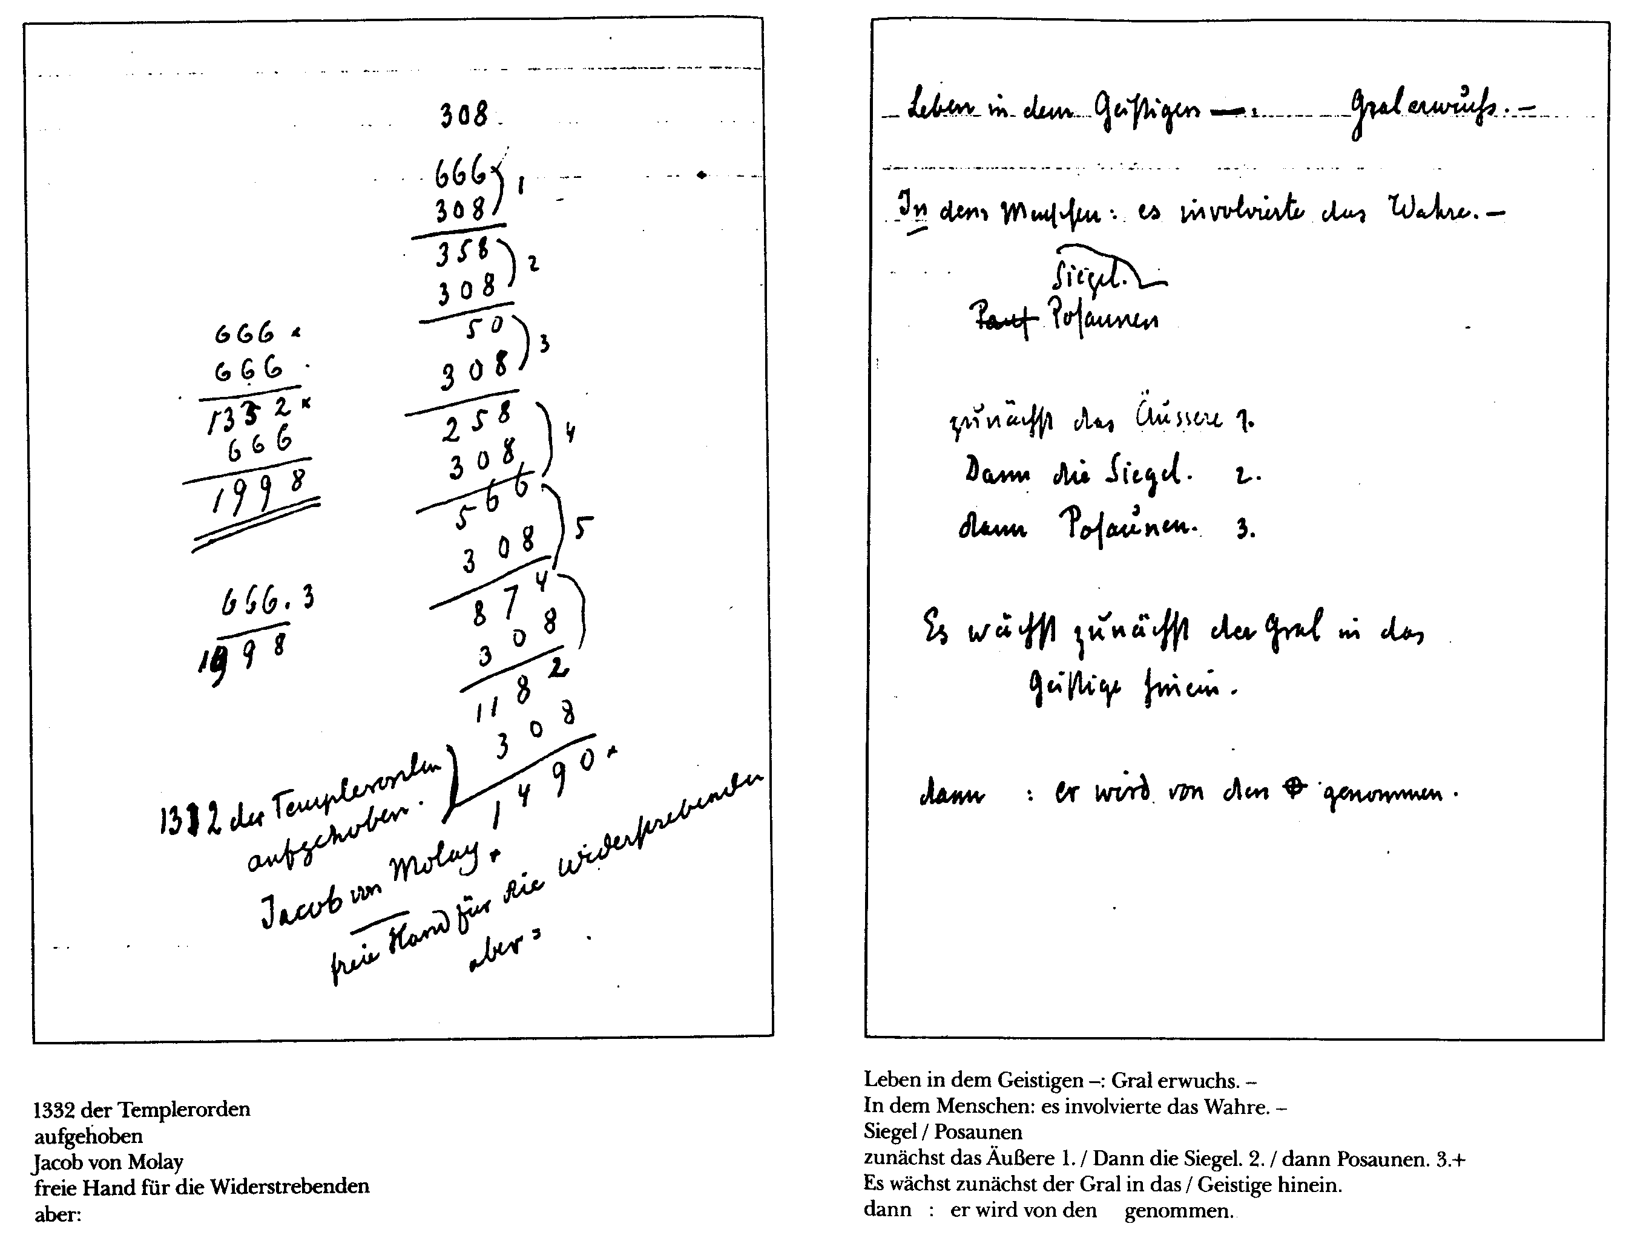
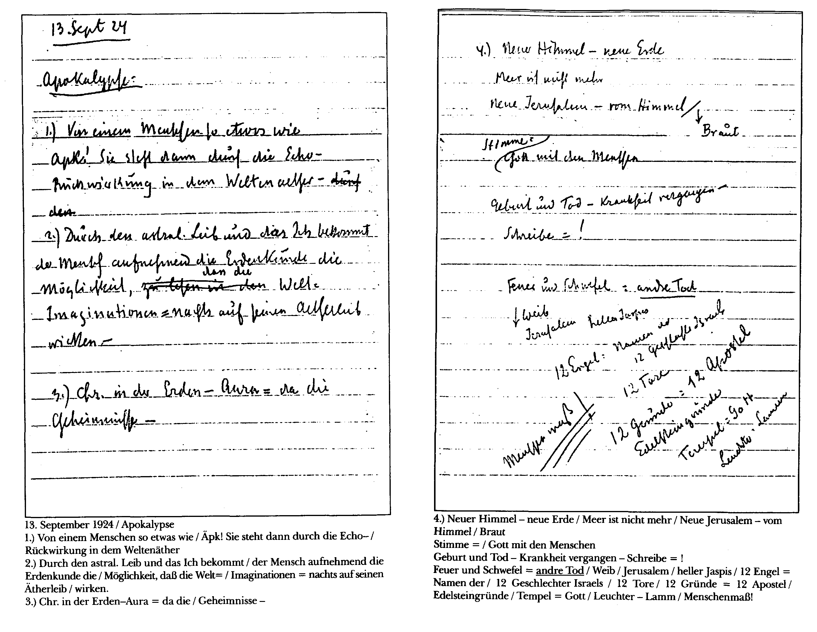
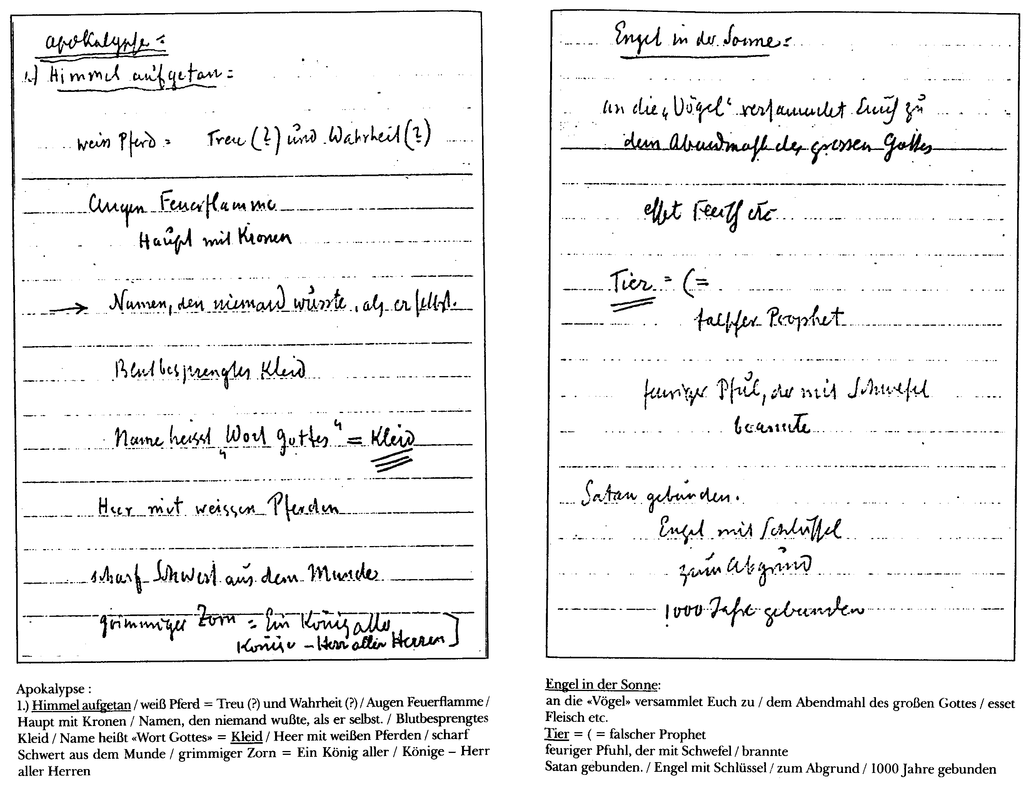
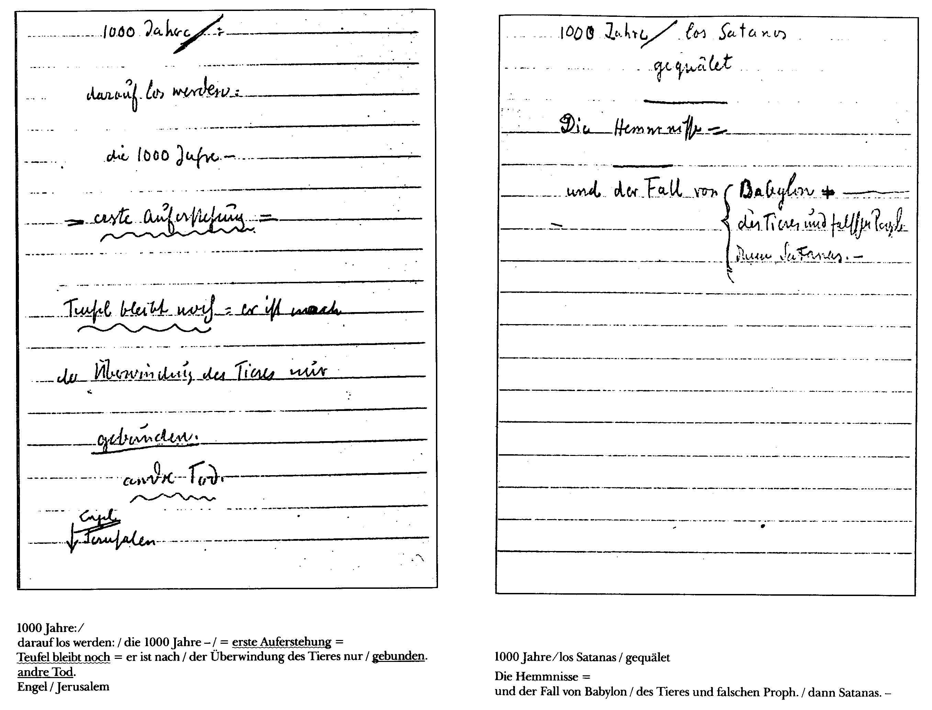
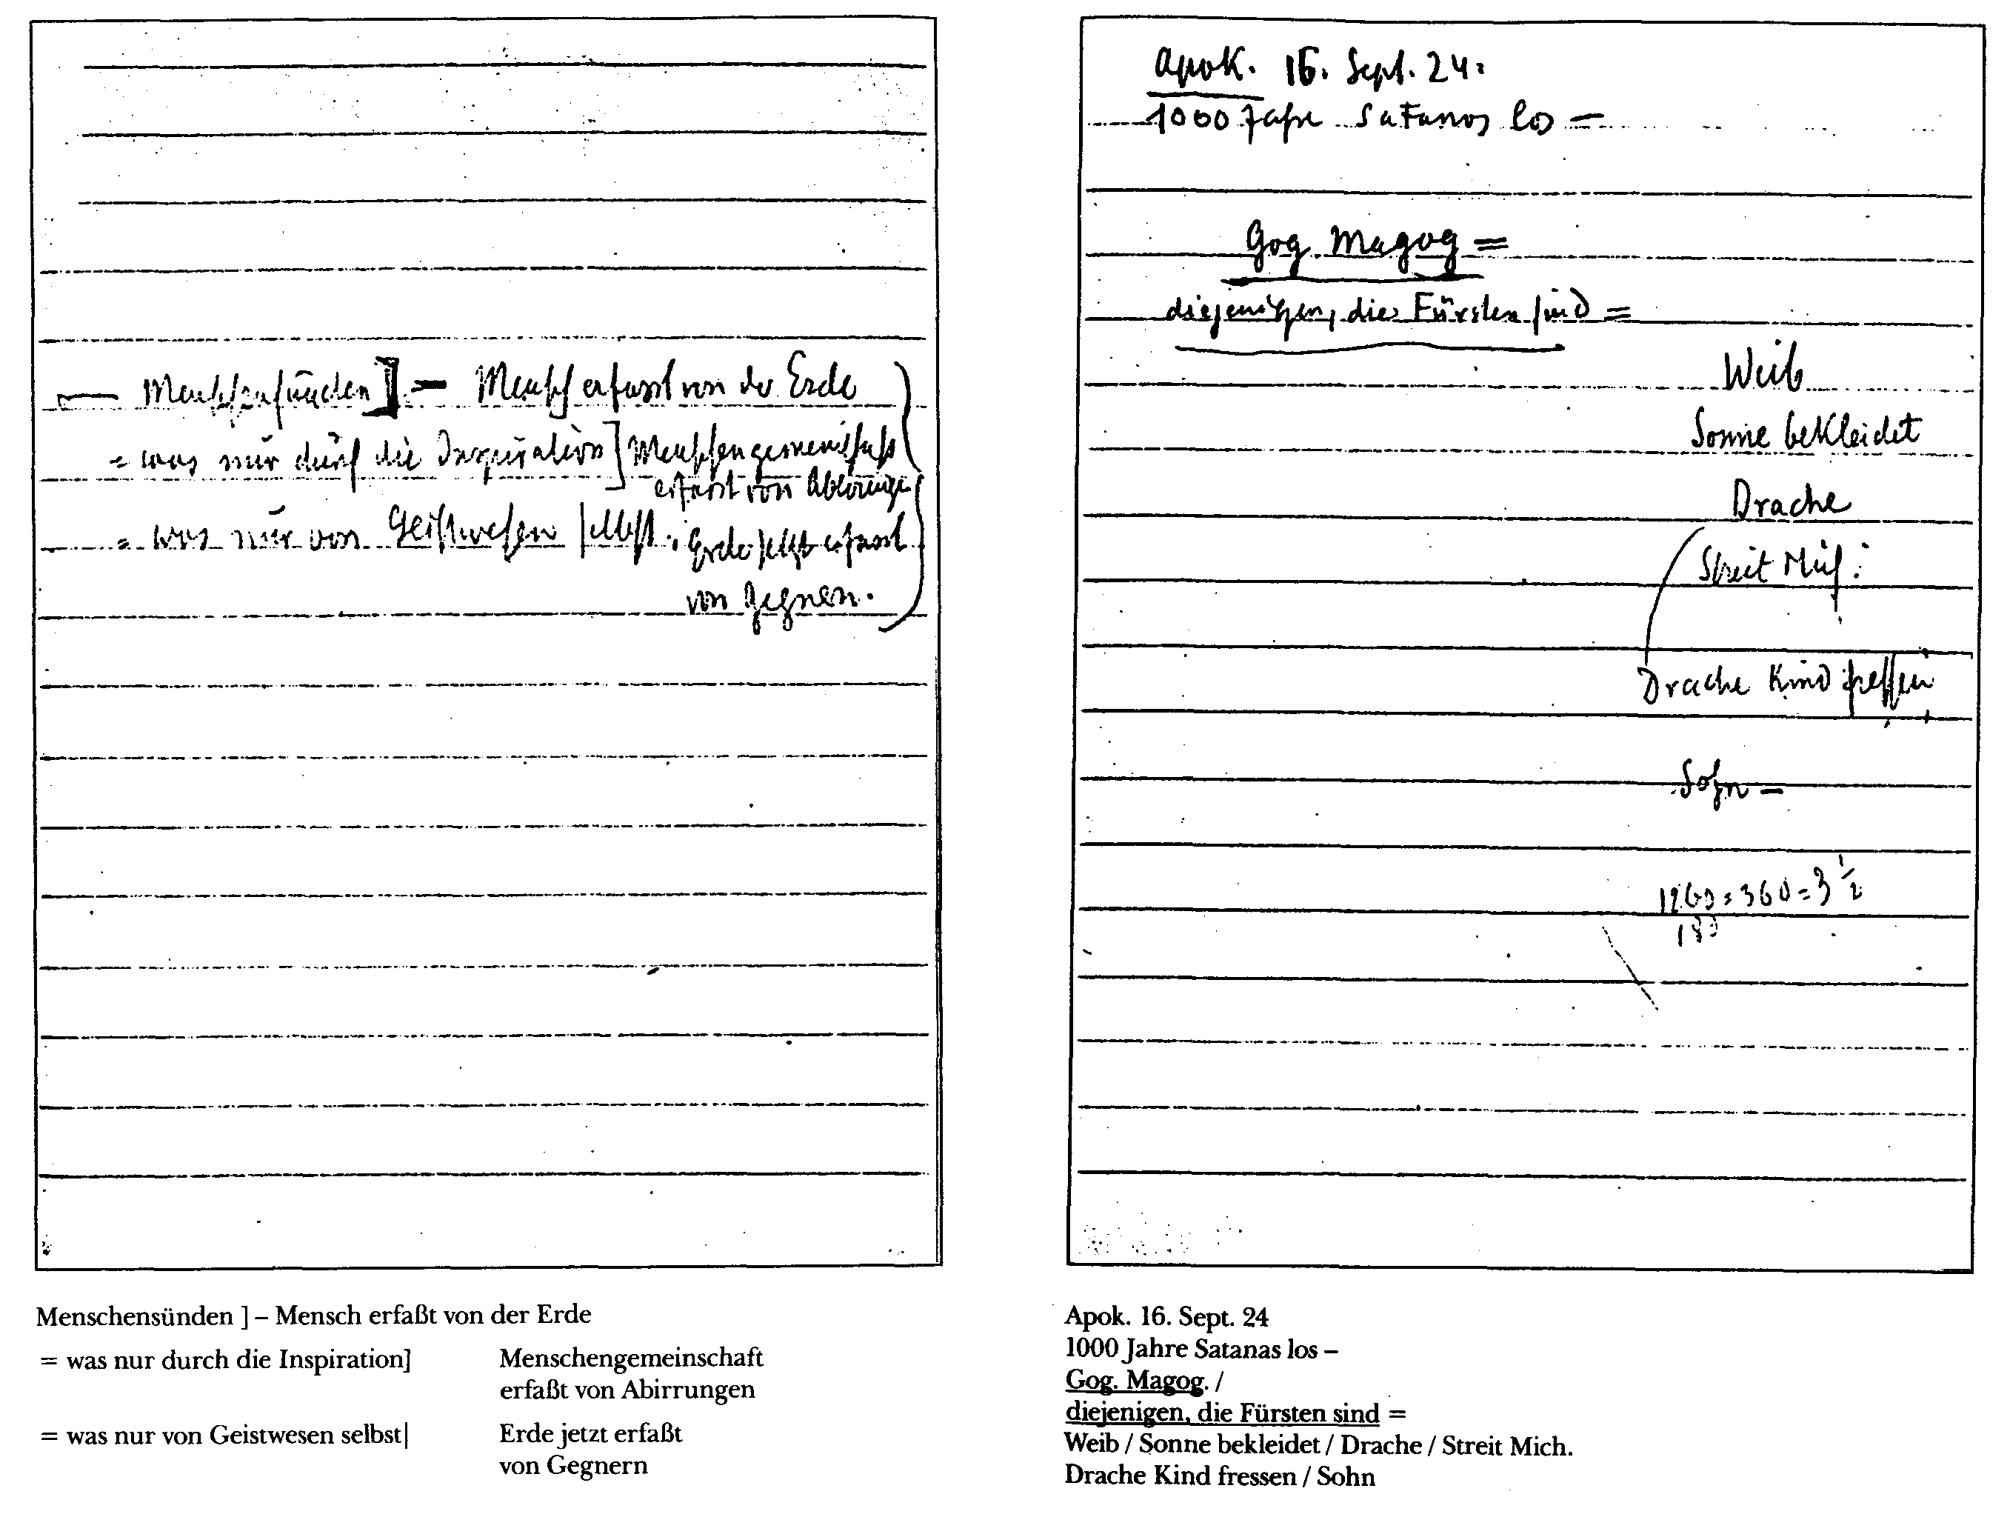
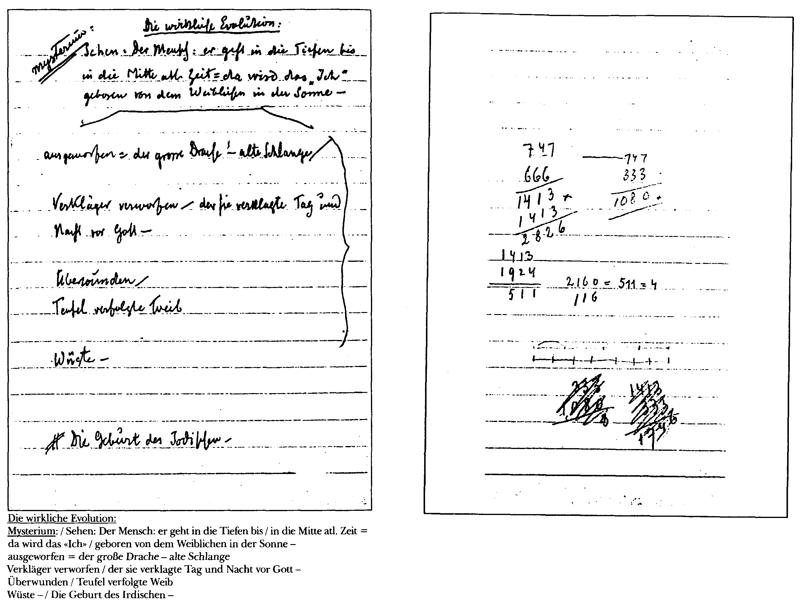
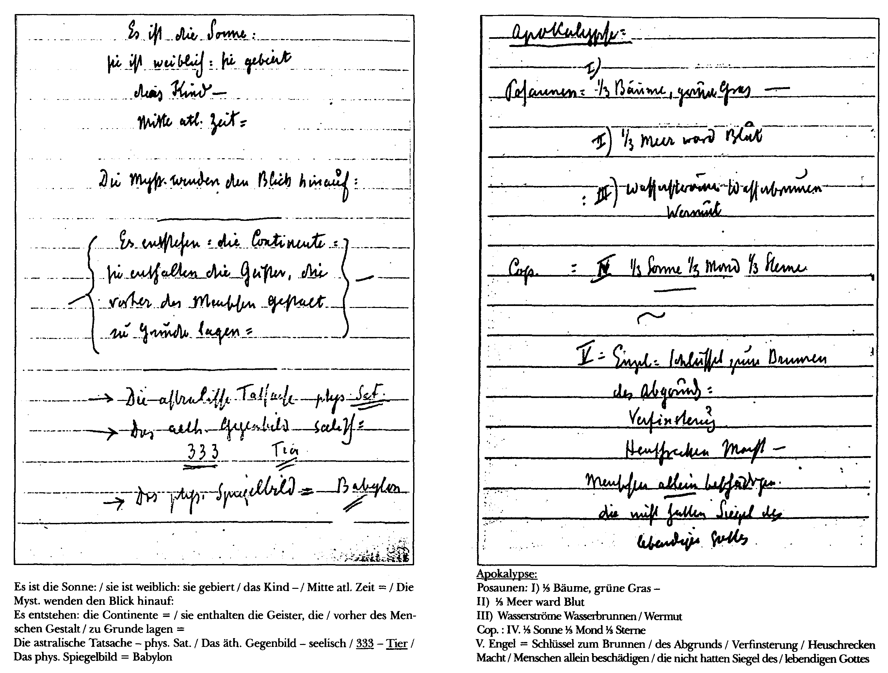
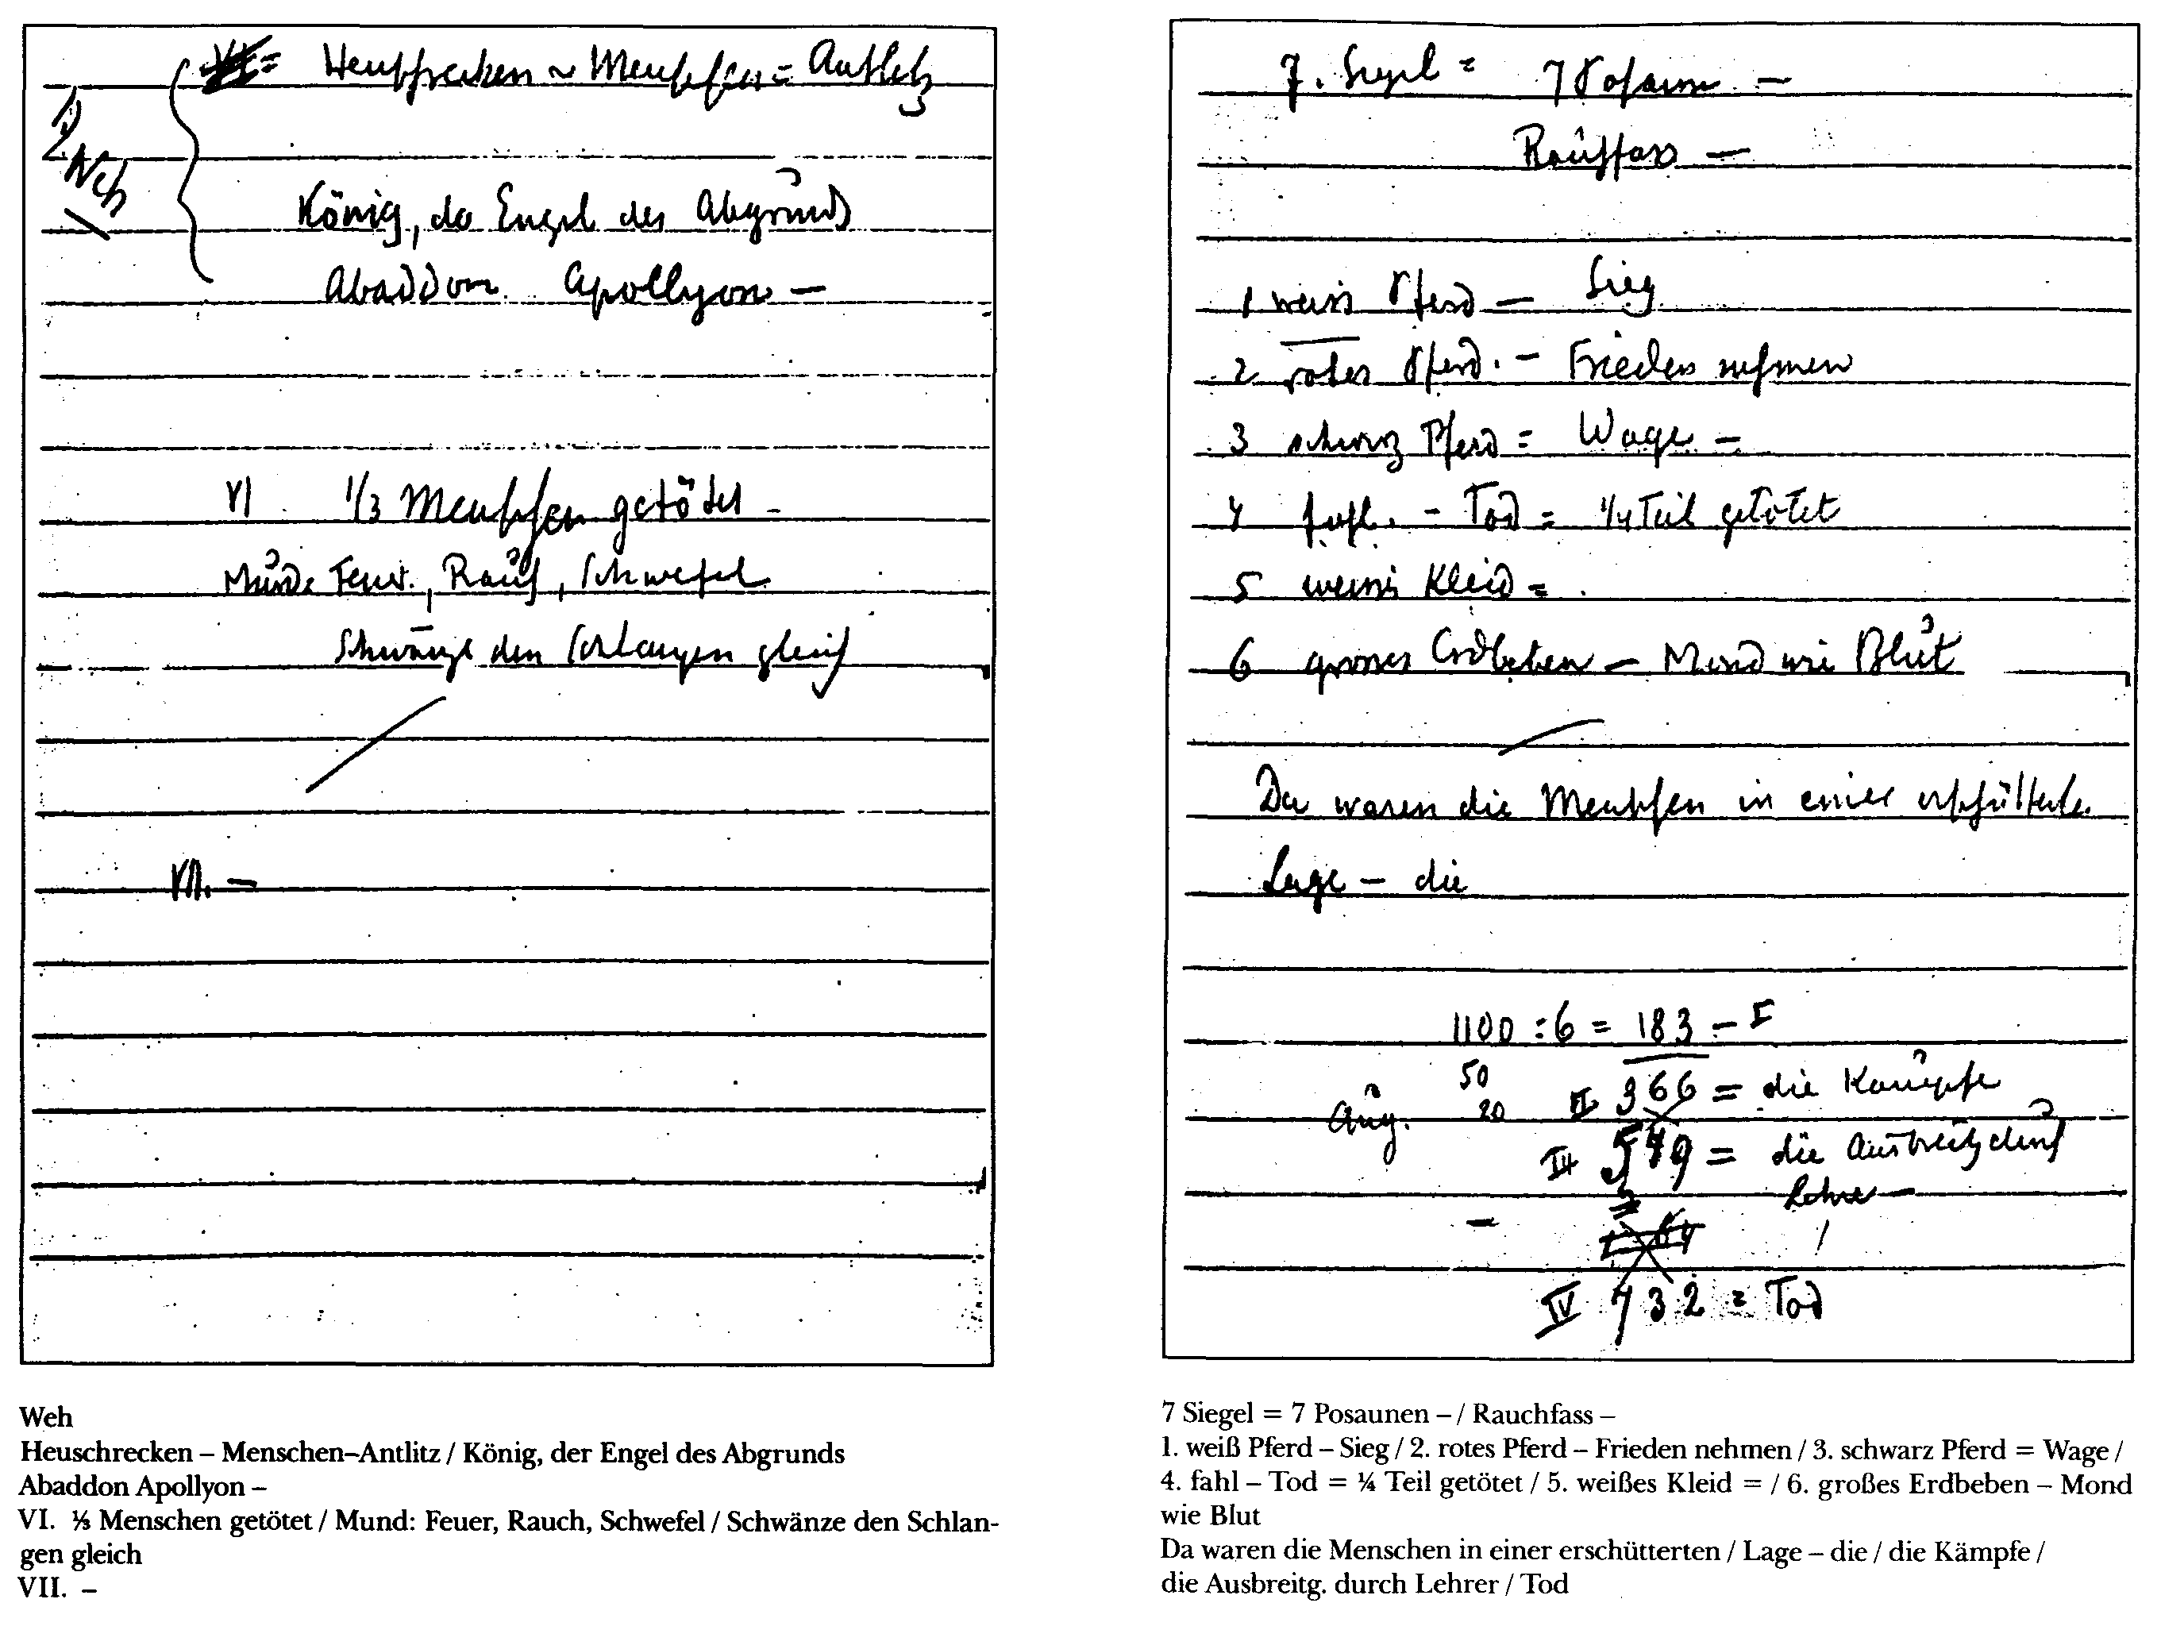
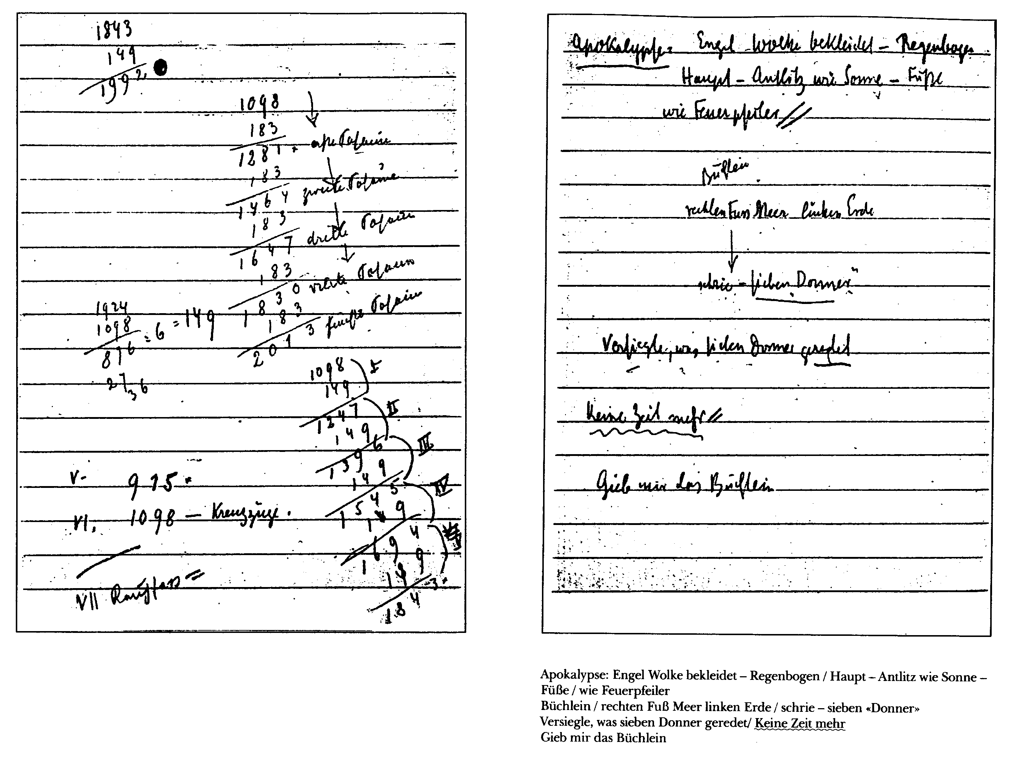
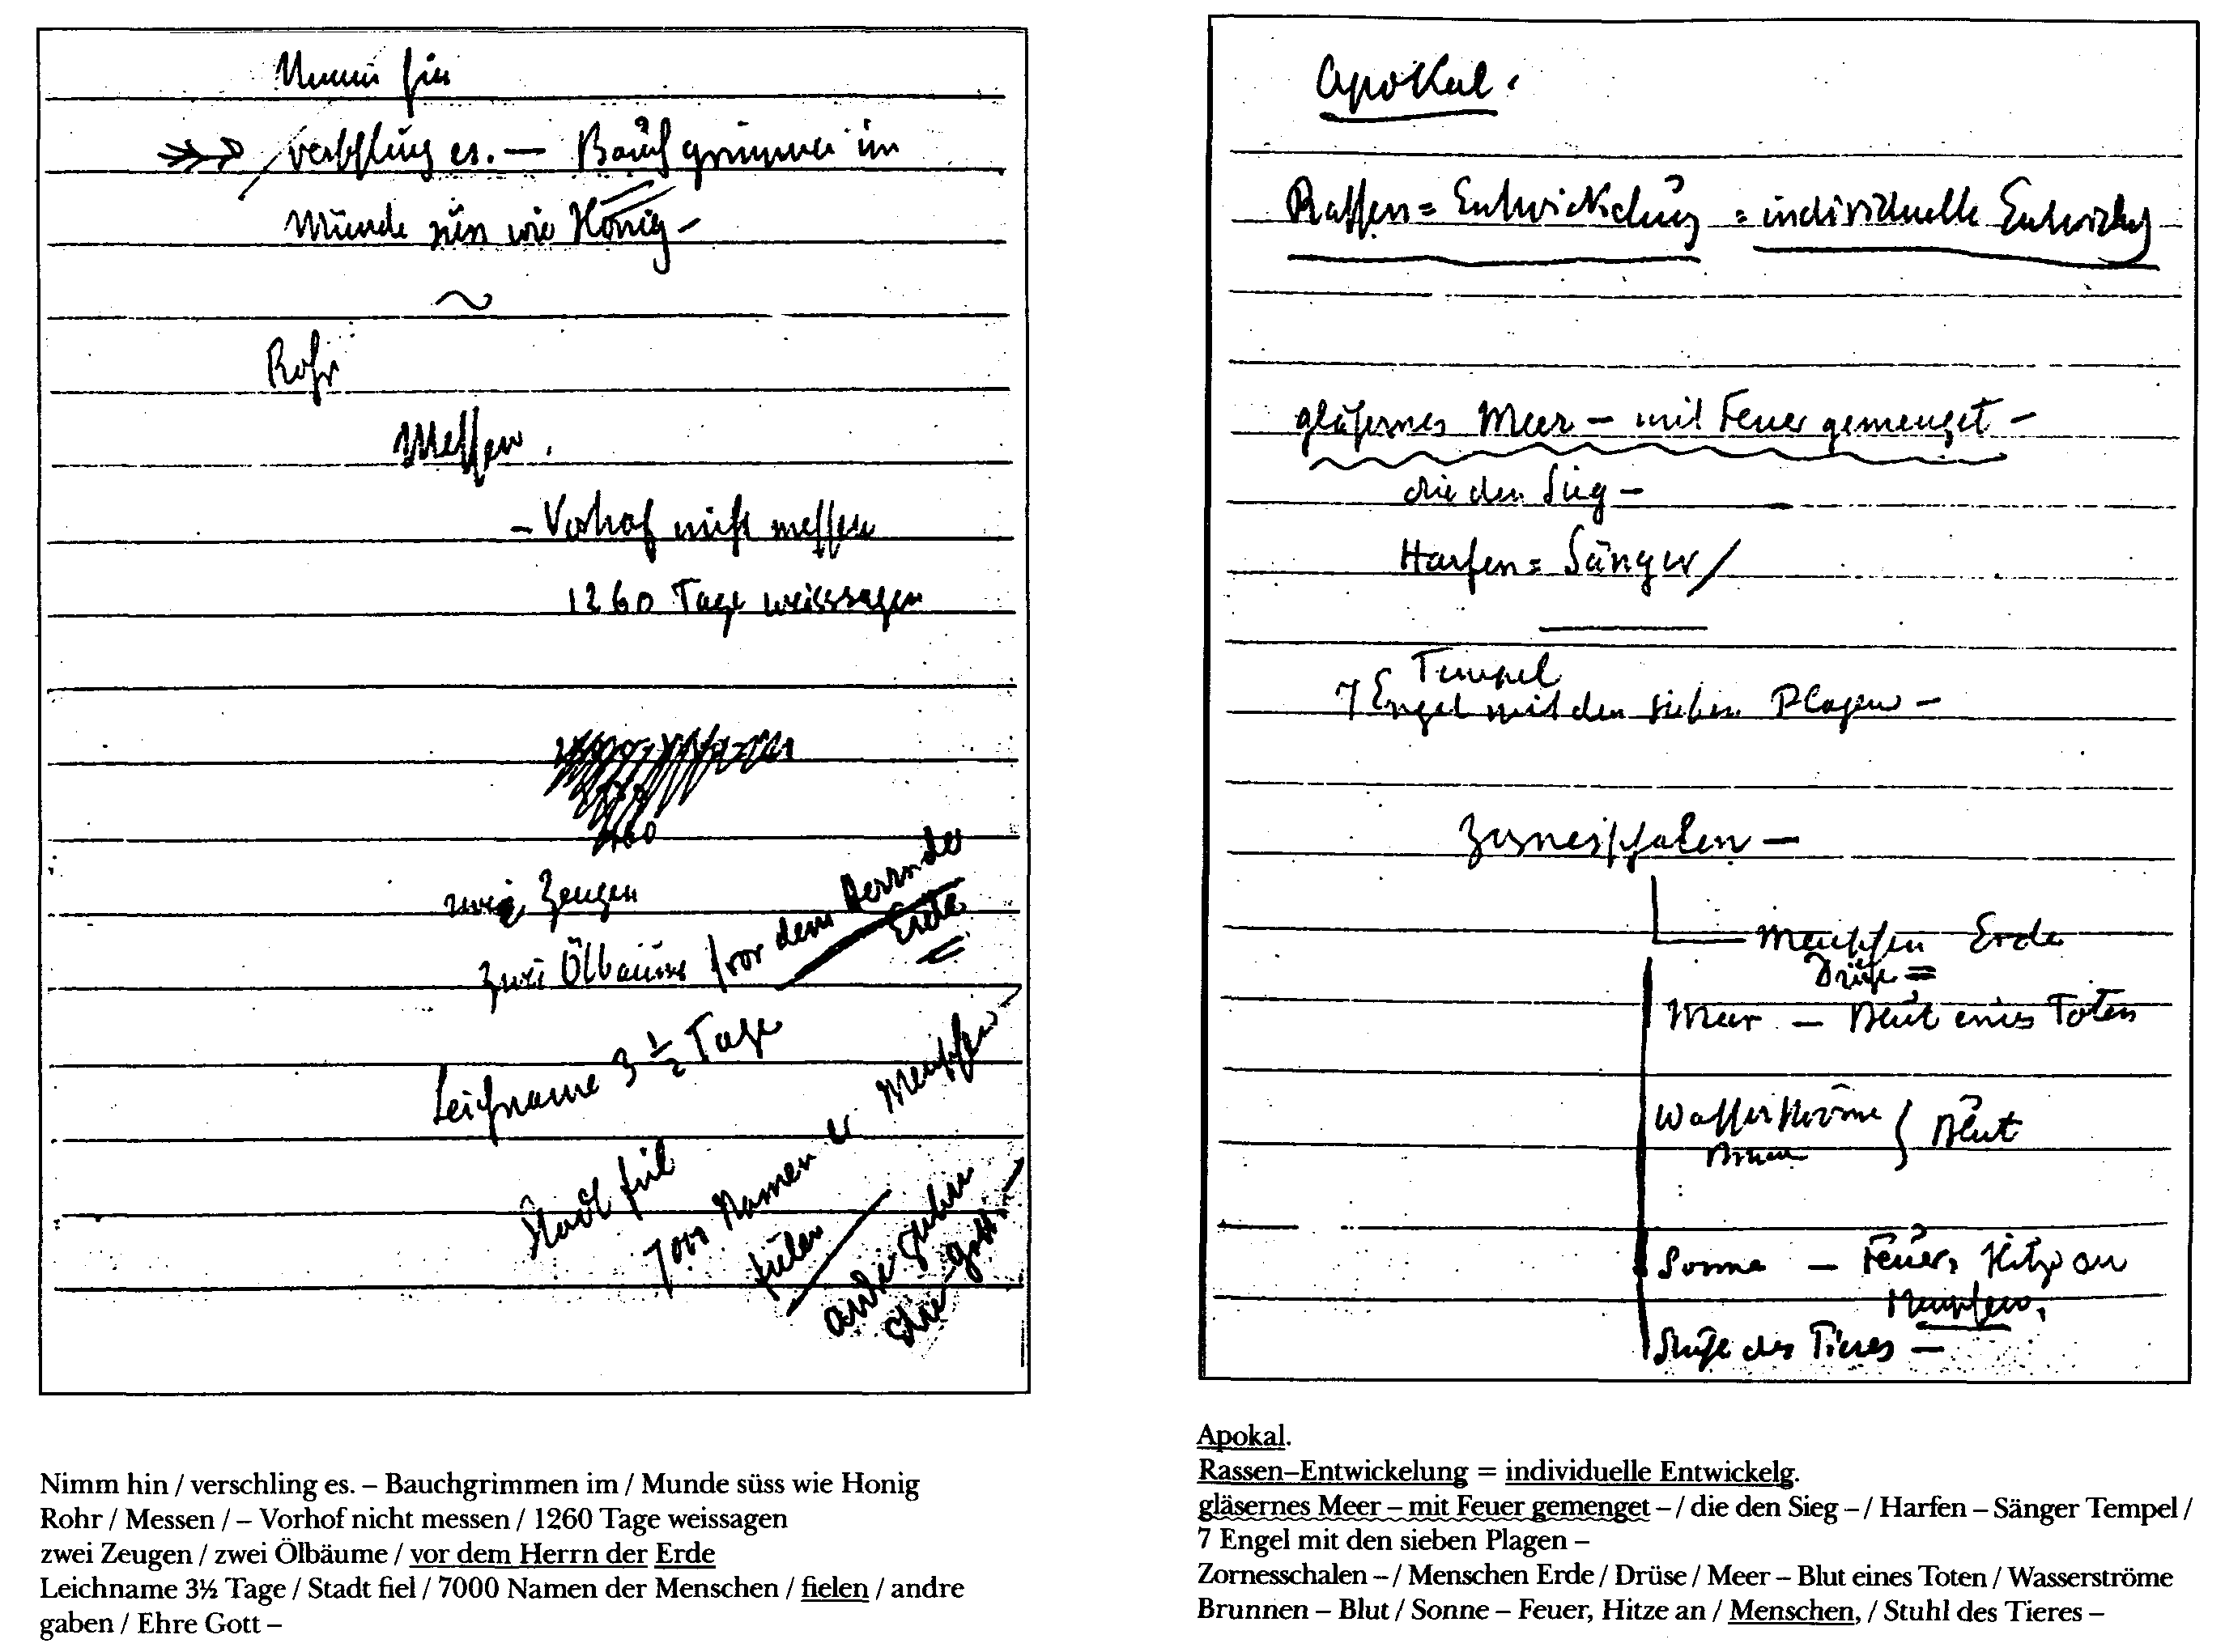
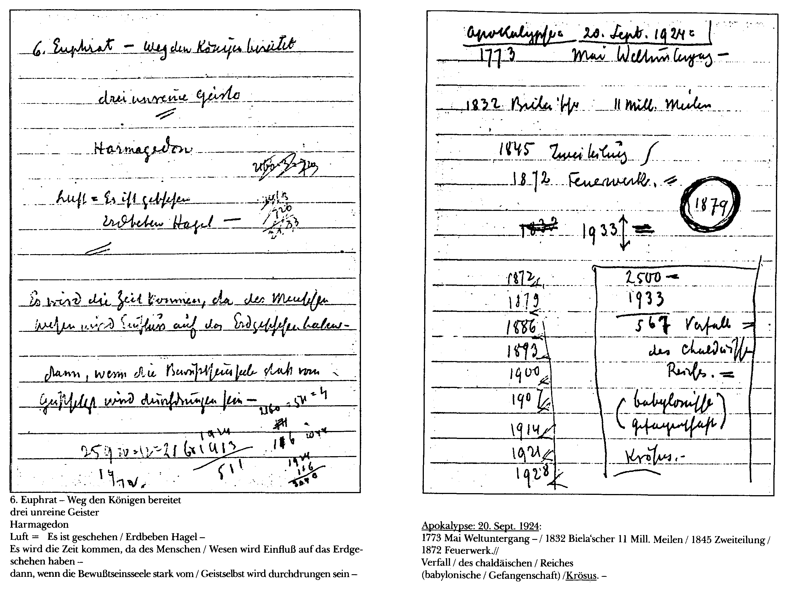
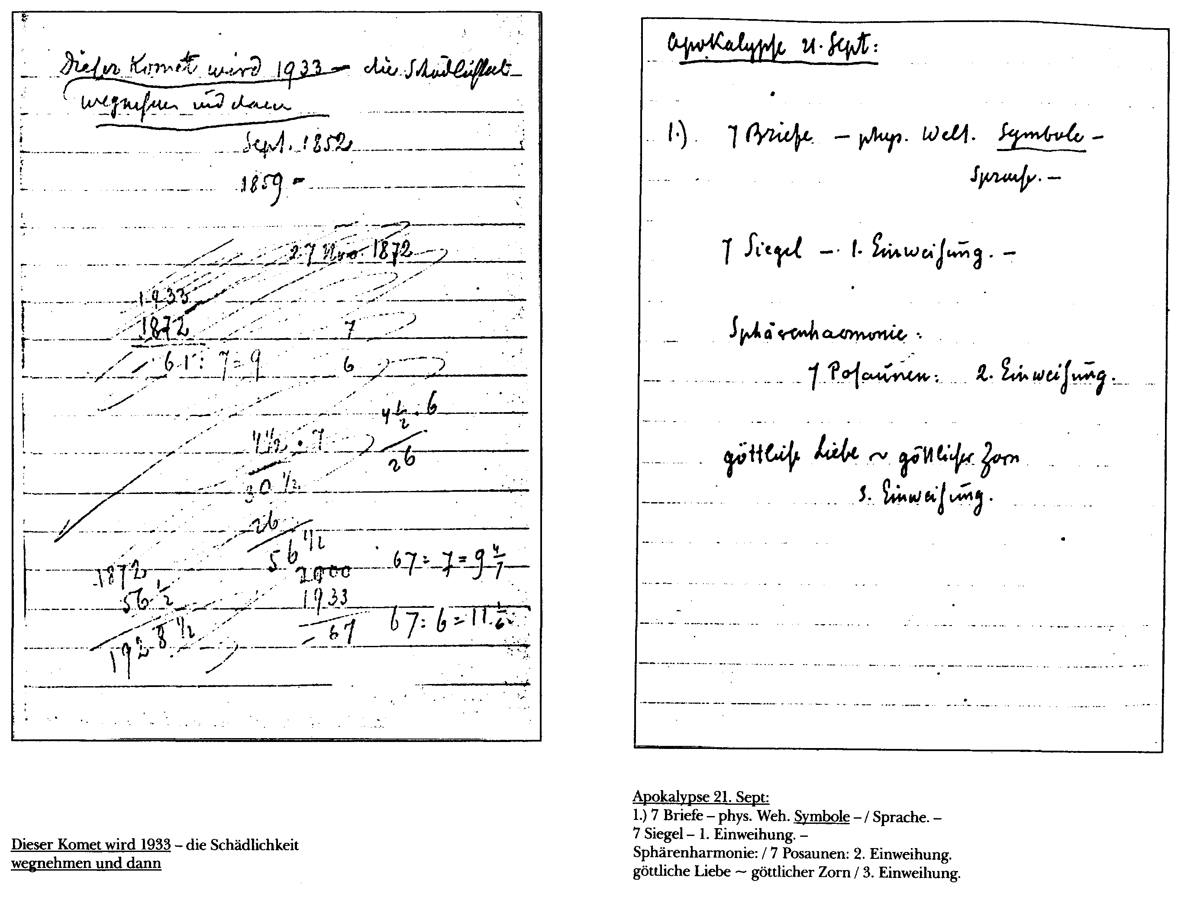
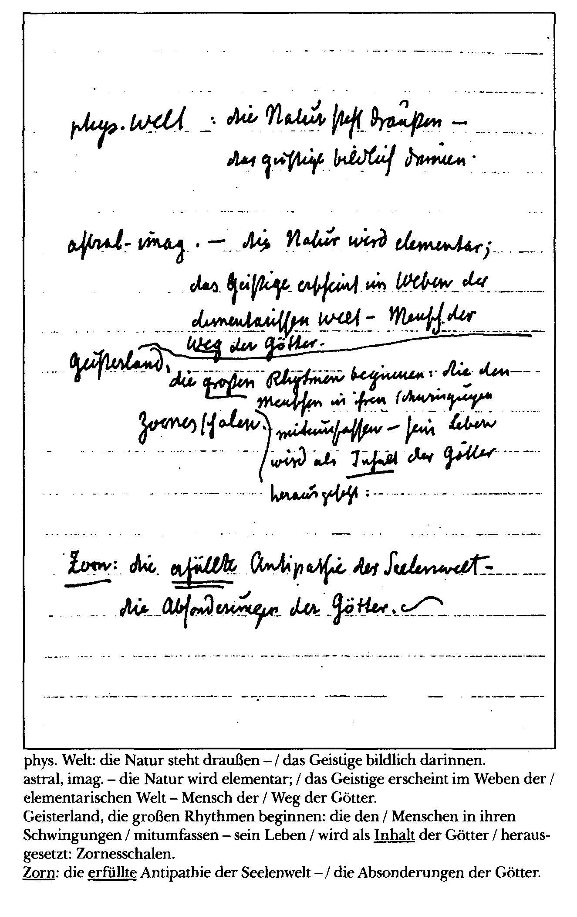
О ПУБЛИКАЦИИ ДОКЛАДОВ
Из автобиографии Рудольфа Штайнера
«Мой жизненный путь» (глава 35, 1925 г.)
Результат моей антропософской деятельности представлен, во-первых, в моих книгах, доступных для широкого читателя, и, во-вторых, в целом ряде курсов лекций, которые сначала были задуманы для частного пользования и должны были распространяться только среди членов Теософского (позднее Антропософского) Общества. Это были более или менее удачно выполненные записи лекций, которые из-за недостатка времени мной не проверялись. Я бы предпочел, чтобы мое устное слово так и осталось устным словом, но члены Общества пожелали иметь лекции в отпечатанном виде. Так возникло решение издавать их. Если бы я располагал временем для их просмотра, то уже с самого начала не возникло бы необходимости в оговорке: «Только для членов Антропософского Общества». В настоящее время, вот уже более года, этого ограничения не существует.
Здесь, в «Моем жизненном пути», необходимо отметить, каким образом мои книги и эти частные издания включаются в то, что было разработано мной как антропософия.
Кто желает проследить за ходом моей внутренней работы и борьбы, направленных на то, чтобы антропософия выступила перед сознанием современной эпохи, тому необходимо ознакомиться с моими книгами, адресованными широкому читателю. В них я попытался вникнуть в вопросы, относящиеся к познавательным устремлениям нашей эпохи. В этих книгах нашло отражение все то, что сформировалось во мне благодаря «духовному созерцанию» и что стало зданием антропософии, правда, во многих отношениях несовершенным.
Наряду с созиданием «антропософии» и служением исключительно тому, что возникало в результате сообщения сведений из мира духа всему образованному миру, выступило и другое требование — нужно было идти навстречу тому, что как потребность души, как томление по духу давало знать о себе в кругу членов Общества.
Наиболее остро они ощущали потребность ознакомиться с толкованием евангельских и библейских событий в свете антропософии. Они хотели прослушать лекции об этих данных человечеству откровениях.
Поскольку закрытые курсы лекций читались в духе этих пожеланий, необходимо было учесть и следующее обстоятельство. На этих лекциях могли присутствовать только члены Общества, поскольку они уже были знакомы с началами антропософии. К ним можно было обращаться как к людям, имеющим некоторый опыт в этой области. Поэтому общий строй закрытых лекций был таким, каким не могли обладать книги, предназначенные для широкого круга.
В узком кругу я мог говорить о некоторых вещах иначе, чем должен был это делать, если бы с самого начала они предназначались для открытой публикации.
Эта двойственность, возникшая в силу существования открытых и закрытых публикаций, сложилась под влиянием двух различных факторов. Открытые сочинения являются результатом того, что боролось и работало лишь во мне самом; что касается изданий, предназначенных для частного пользования, то здесь вместе со мной борется и работает все Антропософское Общество. Я же прислушиваюсь к вибрациям, происходящим в душевной жизни членов Общества, и живое участие во всем услышанном отражается на общем строе лекций.
В них нет ничего, что не являлось бы чистейшим результатом развивающейся антропософии. Не может быть и речи о каких-либо уступках в угоду предубеждениям или предчувствиям членов Общества. Читатель этих частных изданий может полностью принять их за то, что намерена сказать сама антропософия. И поэтому стало возможным без колебаний отказаться от установки распространять эти книги только среди членов Общества, когда упреки в этом направлении стали более настоятельными. Нужно только принять во внимание, что в не просмотренных мной записях возможны ошибки.
Выносить суждение о содержании этих частных изданий вправе лишь тот, кто знаком с предпосылками, лежащими в основе подобных суждений. А предпосылками для большинства этих изданий являются по меньшей мере антропософское познание человека и Космоса, поскольку их сущность рассматривается в антропософии, а также знание того, что как «антропософская история» содержится в сообщениях из духовного мира.
Рудольф Штайнер Апокалипсис
Восемнадцать лекций, прочитанных священникам
в Дорнахе с 5 по 22 сентября 1924 года
и воспроизведенных по записям участников
Библ. №346
Технический редактор и компьютерная верстка: И. Коршунов
Корректоры: Л.С. Меликсетян, А.Г. Мартынова
Подписано в печать 24.11.2008.
Формат 84x108/32. Печать офсетная.
Бумага офсетная. Гарнитура «Баскервиль».
Тираж 2000 экз. Заказ № 5620.
Издательство «Лонгин Гратаракчутюн»,
375078, Ереван,
ул. Башинджагяна,
189-12
Отпечатано в полном соответствии с качеством
предоставленных материалов в ОАО «Дом печати — ВЯТКА».
610033, г. Киров, ул. Московская, 122.
СОДЕРЖАНИЕ
Введение
Рудольф Штайнер о данном цикле лекций Приветствие И.В. Кляйна
Первая лекция, Дорнах, 5 сентября 1924 г.
Ответ на приветствие. Таинство освящения человека и Апокалипсис. О понятии «Апокалипсис». Четыре стадии развития человеческого восприятия Апокалипсиса и таинства освящения человека. Четыре периода мистерий.
Вторая лекция, Дорнах, 6 сентября 1924 г.
Переживание пресуществления в предыдущие эпохи мистерий. Задачи христианского обновления в четвертый период мистерий в развитии человечества. Переживание восхождения апокалиптического содержания в собственном Я человека.
Третья лекция, Дорнах, 7 сентября 1924 г.
Переживание пресуществления в Я-организации человека. Об антропософских истинах. «Я есмь Альфа и Омега». Начальные слова Апокалипсиса. Имагинация явления Иисуса Христа.
Четвертая лекция, Дорнах, 8 сентября 1924 г.
Послания Ангелам семи общин. Различие между Эфесской и Сардисской общинами. Апокалипсис и сверхчувственное понимание чисел. «Двенадцать», «двадцать четыре», «семь».
Пятая лекция, Дорнах, 9 сентября 1924 г.
Сознание смерти в пятую послеатлантическую эпоху. Познание как необходимое условие деятельности священника. О «падении звезд с неба на землю». О присутствии воли, необходимом для переживания Апокалипсиса.
Шестая лекция, Дорнах, 10 сентября 1924 г.
Космическая тайна чисел и Апокалипсис. Новое значение тайны чисел в современной культурной эпохе. Эпохи различных Архангелов. Связь семи общин с периодами господства Архангелов.
Седьмая лекция, Дорнах, 11 сентября 1924 г.
333 год и вхождение Я в душу рассудочную человека. Спор между Арием и Афанасием. Христианское «римство» и «римское» христианство. Импульсы Бога Отца и импульсы Бога Сына. 666 — число Зверя. Магометанское учение. Действие кармы и процесс пресуществления.
Восьмая лекция, Дорнах, 12 сентября 1924 г.
Связь подлинного содержания христианства с Солнцем. Солнечный Гений и Солнечный демон. Сорат и число 666. Восхождение Зверя из потока мирового свершения с периодом в 666 лет. 1998 год. Люди Сората. О необходимости стремления к духовности. Мистерия Михаэля, мистерия Христа, мистерия Сората.
Девятая лекция, Дорнах, 13 сентября 1924 г.
Апокалипсис как пророческий образ дальнейшего развития христианства после Мистерии Голгофы. Христианство в сравнении с древними мистериальными учениями. Древний Иерусалим и субстанции Земли. Духовное строительство Нового Иерусалима.
Десятая лекция, Дорнах, 14 сентября 1924 г.
О различных образах из 19 главы Апокалипсиса. Христос в трех образах. О включении деятельности священника в поток провозвестия Апокалипсиса. Два супостата человечества — Зверь и Сатана. Апокалипсис — книга священников.
Одиннадцатая лекция, Дорнах, 15 сентября 1924 г.
Три этапа падения противоборствующих Христу сил. Падение Вавилона. О ликовании Ангелов. Падение Зверя и преданного ему Лжепророка. Падение Сатаны. Намерения Сатаны относительно траекторий движения комет.
Двенадцатая лекция, Дорнах, 16 сентября 1924 г.
Переход четвертой культурной эпохи к пятой. О внутреннем созерцании и пророческих мыслях в ближайшую эпоху развития человечества. «Жена, облеченная в Солнце» (Откр. 12:1). Образ Зверя с семью головами, поднимающегося из моря (Откр. 13:1). Осознание присутствия Христа в пресуществлении.
Тринадцатая лекция, Дорнах, 17 сентября 1924 г.
Структура Апокалипсиса и принцип числа. Эпоха «трубных гласов». «Нашествие саранчи» (Откр. 9 глава), появление людей, лишенных Я. «Снятие семи печатей» и этапы распространения христианства. Развитие рас и индивидуальное развитие человека.
Вопросы участников.
Четырнадцатая лекция, Дорнах, 18 сентября 1924 г.
Расщепление сознания человека при его выходе из физического мира. Прохождение Порога, переживаемое человечеством. Апокалиптический образ (Откр. 10:1,2) и три типа людей: «облачные люди», «люди радуги», «люди с огненными ногами». Различение трех типов людей в современном человечестве. Апокалиптический образ (Откр. 10:1, 2) в связи с Азией, Европой и Америкой.
Пятнадцатая лекция, Дорнах, 19 сентября 1924 г.
Связь между природными и историческими явлениями. «Стеклянное море» (Откр. 15:2). Любовь, явленная как свет. Божественная Любовь и Божественный Гнев. Ответы, данные Рудольфом Штайнером на вопросы.
Беседа, состоявшаяся перед началом шестнадцатой лекции, Дорнах, 20 сентября 1924 г.
Шестнадцатая лекция, Дорнах, 20 сентября 1924 г.
О терминологии автора Апокалипсиса. Зверь с семью головами и Зверь с двумя рогами. О природе комет. Комета Биелы. Почва Земли и субстанция комет. «Зверь, поднимающийся из бездны». Почему автор Апокалипсиса дает нам «книгу с семью печатями»?
Семнадцатая лекция, Дорнах, 21 сентября 1924 г.
Апокалипсис как книга посвящения. Послания, снятие печатей, трубные гласы, Божественная Любовь и Божественный Гнев в их отношении к физическому миру, «миру душ» и «стране духов». О языке посвященных. О деятельности существ Высших Иерархий. Жизненные процессы организма и духовность. Апокалипсис как медитативная книга.
Восемнадцатая лекция, Дорнах, 22 сентября 1924 г.
Интеллектуальность в эпоху развития души сознательной и будущее развитие человечества. Власть Сатаны и интеллект человека. Интеллектуальность и свободная воля. Эмансипированный интеллект и групповая душевность. «Гог» и «Магог». Истины Апокалипсиса как некий род причастия. Импульсы Апокалипсиса в деятельности священника. Заключительные слова Рудольфа Штайнера.
Примечания
К немецкому изданию
К рисункам на доске
Материалы, положенные в основу текста
Примечания к тексту
От переводчиков
Приложение Рисунки на доске Заметки из записной книжки О публикации докладов

Rudolf Steiner
Apokalypse und Priesterwirken
Achtzehn Vorträge, Gespräche und Fragenbeantwortungen
in Dornach vom 5. bis 22. September 1924,
wiedergegeben nach Notizen von Teilnehmern
Mit Wandtafelzeichnungen und Notizbucheintragungen
2001
RUDOLF STEINER VERLAG
DORNACH/SCHWEIZ
Библ. № 346 Перевод с немецкого З.Р.Бабаян, CK.Бабаян
В оформлении обложки использованы рисунки,
сделанные Рудольфом Штайнером на доске во время лекций
5 и 13 сентября 1924 года
«Лонгин» Ереван 2009
УДК I/14 23/28
ББК 87+86.37 Ш-871
Штайнер, Рудольф.
Апокалипсис / Пер. с нем. З. Р. Бабаян, С.К. Бабаян. — Ереван
Лонгин, 2009. — 448 с.
Данный цикл лекций, последний в лекционной деятельности Рудольфа Штайнера, был прочитан по просьбе священников Общины христиан и посвящен рассмотрению Откровения св. Иоанна Богослова в связи с будущим развитием человечества и деятельностью священников. В лекциях раскрывается значение апокалиптических образов и их связь с существом человека.
Эта тема особенно актуальна в наше время. Книга предназначена для широкого круга читателей. На русском языке публикуется впервые.
ББК 87+86.37
Перевод выполнен по Rudolf Steiner, Apokalypse und Priesterwirken, Rudolf Steiner Verlag, Dornach (Schweiz), 2001
(Rudolf Steiner Gesamtausgabe, v. 346).
Публикация данного перевода согласована
с Управлением наследием Рудольфа Штайнера
(Rudolf Steiner-Nachlaßverwaltung)
© Rudolf Steiner Nachlassverwaltung, 2001 ISBN 978-99941-984-6-7 © Лонгин Гратаракчутюн, 2009
К публикациям докладов Рудольфа Штайнера
Собрание трудов Рудольфа Штайнера (1861-1925) состоит из трех основных частей: книги, доклады, художественное наследие.
Относительно многочисленных докладов и курсов, как открытых, так и для членов Теософского, а позже Антропософского Общества, которые Рудольф Штайнер читал в период с 1900 по 1924 гг., первоначальным его желанием было, чтобы эти свободно сделанные доклады не закреплялись письменно, поскольку они задумывались как «устные, не предназначавшиеся для печати сообщения». Однако в связи с тем, что слушателями изготавливалось и распространялось все больше неполноценных и изобилующих ошибками записей, он посчитал своей обязанностью регулировать эти записи и доверил эту задачу Марии Штайнер фон Сиверc. В ее задачи входило определять стенографистов, распоряжаться записями и просматривать текст перед публикацией. Так как Рудольф Штайнер из-за отсутствия времени только в исключительных случаях мог сам корректировать записи, в отношении всех публикаций, докладов необходимо иметь в виду его предостережение: «Нужно только принять во внимание, что в не просмотренных мной записях возможны ошибки».
Об отношении докладов для членов Общества, первоначально доступных лишь на правах рукописи, к своим открытым трудам Рудольф Штайнер высказался в автобиографии «Мой жизненный путь», глава 35. Соответствующий отрывок приведен в конце тома. Сказанное там в равной степени относится к курсам по специальным областям, которые предназначались для ограниченного круга участников, с доверием относившихся к основам духовной науки.
После смерти Марии Штайнер (1867-1948) в соответствии с ее указаниями начато издание Собрания трудов Рудольфа Штайнера. Предлагаемый том является частью этого Собрания. В примечаниях можно найти, при необходимости, более конкретные сведения о тексте.
Полное собрание сочинений
Рудольфа Штайнера (Gesamtausgabe), издается
Управлением наследия Рудольфа Штайнера.
В состав Управления также входит
Архив Рудольфа Штайнера, продолжающий
публикацию материалов за счет пожертвований
Информацию об Архиве и Международной
ассоциации архивов Рудольфа Штайнера
можно получить по адресу:
Rudolf Steiner Archiv, Postfach 135,
CH-4143 Dornach, а также — http://rudolf-steiner.com.

* См. примечания
* Здесь следует игра слов: kantige (угловатый, имеющий грани) — Kant. Это место можно было бы перевести также следующим образом, сохраняя игру слов: богатый мир люди превратили в мир «окантованный». — Прим. перев.
* Крупное растение, приспособленное к жизни в пустыне. Имеет довольно неприятный запах. Введено в европейскую медицину арабами в X веке. — Прим. перев.
* См. седьмую лекцию. — Прим. перев.
* Откр. 13:18.—Прим. перее.
* «Ich» — Jesus Christus. — Прим. перев.
* См. Откр. (17.1-5) .—Прим. перев.
** Лат. medialis — срединный; расположенный ближе к срединной плоскости тела. — Прим. перев.
* Ливий Тит (Titus Livius) (59 г. до н. э. — 17 г. н. э.), рим. историк, автор «Римской истории от основания города». (Из 142 кн. сохранились 35 — о событиях периода до 293 г. до н. э. и 218-168 гг. до н. э.). — Прим. перев.
* Здесь имеется в виду круг семи оберленкеров и ленкеров. — Прим. перев.
** В каноническом тексте стоит: «...то не спаслась бы никакая плоть». — Прим. перев.
* Бревиарий — молитвенник, служебник. В данном случае речь идет о медитациях, которые Р. Штайнер дал священникам Общины христиан. — Прим. перев.
* Богемский Лес — Шумава и Чешский Лес, горы на территории Чехии. Фихтелыебирге — горы на территории Германии. Рудные горы — горы вдоль границы Германии и Чехии. Пресбург — немецкое название г. Братислава. — Прим. перев.
** Богемия — страна бойев, первоначальное назв. терр., на которой образовалось гос-во Чехия. Офиц. назв. в 1526-1918 гг. Чехии (без Моравии) в составе Габсбургской империи. Моравия — истор. обл. в Чехии. В 1526-1918 гг. под властью Габсбургов, с 1918 г. — в составе Чехословацкой Республики. Силезия — истор. слав. обл. в верх, и ср. теч. Одры. В X в. в составе Польск. гос-ва, в XIV в. — земель Чеш. Короны. С 1526 г. — под властью Габсбургов, с 1742 г. — Пруссии. В 1920 г. вошла в состав Чехословакии. В 1919 г. разделена на 2 провинц.: Верхняя Силезия и Нижняя Силезия. В 1922 г. около 1/3 Верх. Сил. передана Советом Лиги Наций Польше. Потсдамская конф. 1945 г. вернула Польше терр. Верх, и Нижн. Сил., бывших к 1939 г. под властью Германии. — Прим. перев.
* Дословно: «резями в животе» (Grimmen im Bauche). — Прим. перев.
* «Силлабус» (позднелат. Syllabus — перечень), приложение к энциклике Пия IX (1864 г.), в котором перечислены и осуждены обществ., полит, и религиозн. движения, научные принципы, противоречащие учению католической церкви и подрывающие авторитет папы. — Прим. перев.
* Персефона - в греч. мифологии богиня плодородия и царства мертвых. Дочь Деметры и Зевса, супруга Лида. Ей соответствует рим. Прозерпина. — Прим. перев.
** Здесь: «böse Drüse» — дословно: больная, воспаленная железа. В канон, тексте: «жестокие и отвратительные гнойные раны». — Прим. перев.
* Джеймс Уильям (1842-1910) — амер. философ и психолог, один из основателей прагматизма. Отвергая объективность истины, выдвинул прагматичный критерий: истинно то, что отвечает практич. успешности действия. Единственная реальность, по Джеймсу, — непосредственный чувственный опыт. В психологии развил концепцию «потока сознания» — непрерывно сменяющихся целостных психических состояний. Учение Джеймса об эмоциях стало одним из истоков бихевиоризма. — Прим. перев.
* Консисторский советник и высший консисторский советник — титулы евангелической консистории, церковно-административного органа. — Прим. перев.
* Пали — один из среднеиндийских языков — пракритов. Пракриты употреблялись с конца I тысячелетия до н. э. В отличие от санскрита — искусственного литературного языка — пракриты являлись разговорными языками. — Прим. перев.
* Анаколуфы (гр. anakoluthos — непоследовательный, неправильный) — стилистические фигуры, состоящие в согласовании слов или соединении частей фразы по смыслу, образованные вопреки грамматическим нормам. — Прим. перев.
* Консекрация (кат) — пресуществление, превращение хлеба и вина в Кровь и Тело Господне. — Прим. перев.

